O‘ZBEKISTON RESPUBLIKASI OLIY VA O‘RTA MAXSUS
TA’LIM VAZIRLIGI

TOSHKENT TO‘QIMACHILIK VA YENGIL
SANOAT INSTITUTI

“MEHNAT MUHOFAZASI VA EKOLOGIYA”
KAFEDRASI

MEHNAT MUHOFAZASI
fani bo‘yicha
O‘QUV-USLUBIY MAJMUA
Ta’lim sohalari | 610000  320000 | - Xizmat ko’rsatish sohasi  - Ishlab chiqarish texnologiyalari
Ta’lim yo’nalishlari: | 5610600  5320300  5321200  5320400 | - Xizmat ko’rsatish texnikasi va texnologiyasi (to’qimachilik, yengil va paxta sanoati)  - Texnologik mashina va jihozlar(to’qimachilik, yengil va paxta sanoati  - Tabiiy tolalarni dastlabki ishlash texnologiyasi (paxta)  - Kimyoviy texnologiya

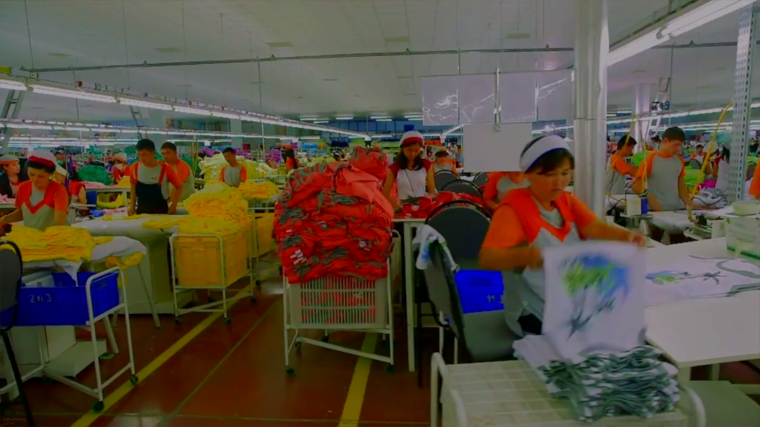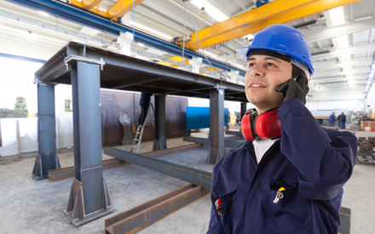

TOSHKENT – 2019
Fanning o‘quv-uslubiy majmuasi O’zbekiston Respublikasi Oliy va o‘rta maxsus ta’lim vazirligi 2019 yil “ ___ “ __________ dagi “ ___ “ -sonli buyrug‘i bilan (buyruqning ___ ilovasi) “Mehnat muhofazasi” fani dasturi asosida tayyorlangan.

Tuzuvchilar:

Parmonov A. | TTYeSI, “Mehnat muhofazasi va ekologiya” kafedrasi dotsenti
Djalilova M.S. | TTYeSI, “Mehnat muhofazasi va ekologiya” kafedrasi  katta o‘qituvchisi
Eshnazarov D.A. | TTYeSI, “Mehnat muhofazasi va ekologiya” kafedrasi assistenti

Taqrizchilar:

Roziqov R.S. | TTYMI, “Hayotiy faoliyat xavfsizligi” kafedrasi mudiri dotsenti, t.f.n.
Yo‘ldosheva O.M. | TTYeSI, “Mehnat muhofazasi va ekologiya” kafedrasi  dotsenti

Fanning ishchi o’quv dasturi Toshkent to‘qimachilik va yengil sanoat instituti o‘quv-uslubiy Kengashining 2019 yil “____”________dagi “___” sonli bayonnomasi bilan tasdiqlangan.

MUNDARIJA

Kirish................................................................................................................................. |  | 4
1. | Modul-1: Mehnat muxofazasining nazariy asoslari  Umumiy qoidalar.................................................................................................. | 4
1.1. | Tematik ma’ruza:Mehnat muhofazasi fanining maqsadi, vazifalari va tarkibi.Mehnat muxofazasining xuquqiy va tashkiliy asoslari.............................. | 5
1.2. | Tematik ma’ruza: O‘zbekiston Respublikasida qabul qilingan normativ me’yoriy hujjatlarni mehnat xavfsizligiga tadbiq etish......................................... | 16
2. | Modul-2................................................................................................................ | 27
2.1. | Tematik ma’ruza. Sanoat korxonalarida ajralib chiqadigan zararli moddalar va ularga qarshi kurash. Sexlarni shamollatish va isitish………………………. | 28
2.2 | Tematik ma’ruza:Yоrug‘lik klassifikatsiyasi. Ishlab chiqarishda yoritilganlikni tashkil qilish ................................................................................. | 48
2.3 | Тematik ma’ruza: Shovqin va titrashdan ximoyalanish .................................... | 53
3. | MODUL-3: Xavfsizlik texnikasi ....................................................................... | 66
3.1 | Tematik ma’ruza. Elektr xavfsizligi asoslari ..................................................... | 67
3.2 | Tematik ma’ruza: Bosim ostida ishlaydigan idish va apparatlarni xavfsiz ishlashini ta’minlash.Ishlab chiqarishda yuklarini tashish ko‘tarish, tashish mexanizmlarini xavfsiz ishlashini ta’minlash....................................................... | 79
4. | MODUL-4: Yong‘in xavfsizligi asoslari ......................................................... | 83
4.1. | Tematik ma’ruza: Yo‘in.Yo‘inni fizik-ximik xususiyatlari haqida ………….. | 84
4.2. | Tematik ma’ruza: O‘t o‘chirish vositalari …………………………………… | 90
4.3 | Tematik ma’ruza: Xavflar ro’yhati (nomenklaturasi)………………………… | 100
4.5 | Tematik ma’ruza: Havflar kvantifikatsiyasi………………………………….. | 103
4.6 | Tematik ma’ruza: Ishlab chiqarishda xavfsizlikni ta’minlashda inson omili | 105
4.7 | Tematik ma’ruza:Kasb kasalliklarini o’rganish va kamaytirish………………. | 111
4.8 | Tematik ma’ruza: Elektr xavfsizligi………………………………………….. | 115
 | Laboratoriya ishlari
1. | Laboratoriya-1. Havo quvurlarida harakatlanayotgan havoning miqdorini aniqlash ……………………………………………………………………….. | 110
2. | Laboratoriya- 2 Ochiq va yopiq turdagi shamollatish uskunalarining havo so‘rish samaradorligini aniqlash........................................................................... | 115
3. | Laboratoriya-3. Tabiiy va suniy yoritilganlikni tadqiq qilish………………… | 120
4. | Laboratoriya-4: Shovqinni yutish va to‘sish tadbirlari samaradorligini aniqlash................................................................................................................. | 128
5. | Laboratoriya-5.  Ish yuzalari titrashini tadqiq qilish……………………………………………… | 132
6. | Laboratoiya-6.Tuproqni solishtirma qarshiligini aniqlash................................. | 136
7. | Laboratoriya-7. Suniy nafas berish va yurakni massaj qilish usullarini maneken trenajerda o‘rganish………………………………………………….. | 139
8. | Laboratoriya-8. Аvtоmаtik yong’indаn dаrаk bеruvchi оgоhlаntirish qurilmаlаrini o’rgаnish ………………………………………………………… | 145

МОDUL-1:

Моdul-1: Mehnat muhofazasining nazariy asoslari

1. Tematik ma`ruza: Mehnat muhofazasi fanining maqsadi, vazifalari va tarkibi.Mehnat muhofazasining xuquqiy va tashkiliy asoslari

2.Tematik ma`ruza:O’zbekiston Respublikasida q’abul qilingan normativ me’yoriy xyjjatlarni mehnat xavfsizligiga tadbiq etish

MODUL-1: Kirish. Mehnat muhofazasining maqsadi va vazifalari

1. Тематик маъруза: Mehnat muhofazasining maqsadi, vazifalari va tarkibi

Reja:

1.Kirish. Mehnat muxofazasining maqsad va vazifalari.
2.Mehnat muxofazasining xuquqiy asoslari
3.Mehnat muxofazasining tashkiliy asoslari

Tayanch so‘z va iboralar:
Xavfsizlik, muhofazasi, texjarayon, gigiena va fiziologiya,ergonomika, estetika, ekologiya, huquqshunoslik, zararsizlik, sosial natijalar, yo‘riqnoma.

Insoniyatning uzoq o‘tmish hayotiy tajribasi har qanday faoliyat potensial xavfga ega ekanligini tasdiqlaydi. Albatta, bu tasdiq aksiomaviy xususiyatga egadir. Vaholanki, ishlab chiqarish sharoitida xavf darajasini
boshqarish hamda kamaytirish ham mumkin. Lekin qanday holatda bo‘lmasin, absolyut xavfsizlikka erishib bo‘lmaydi. Xavfsizlik – ma’lum darajada xavf tug‘ilishi bartaraf etilgan faoliyat holati, ya’ni faoliyatni amalga oshirishdagi asosiy maqsadlardan biridir. Mehnatni muhofaza qilish ishlab chiqarishdagi mehnat xavfsizligini ta’minlashga qaratilgan vositalar usullar majmuidir. Demak, insonning mehnat xavfsizliginita’minlash birinchi navbatda uning mehnat faoliyati jarayonini va uni amalga oshirishda yuzaga keladigan xavfli faktorlarni o‘rganishni talab etadi. SHu sababli, inson mehnat faoliyatining xavfsizligini ta’minlash bo‘yicha tadqiqot ishlari eramizdan oldingi 384–322-yillarda ijod qilgan
Aristotel, eramizdan oldingi 460–377-yillarda yashagan Gippokrat asarlarida ham uchraydi. Tiklanish davrining buyuk, taniqli olimi Paratsels (1493–1541-y.) tog‘ ishlarini bajarishda yuzaga keladigan xavfli faktorlarni o‘rganib chiqqan. U o‘z asarlarida: «Barcha moddalar zahardir va barcha moddalar dori-darmon hamdir. Faqat bir me’yor ushbu moddani zaharga aylantirsa, ikkinchi me’yor esa uni dori-darmonga aylantiradi», deb yozadi.
Nemis olimi Agrikol (1494–1555yy.) o‘zining «Tog‘ ishlari haqida» nomli asarida, shuningdek, italyan olimi Ramatsin (1633–1714-u.), rus olimi M. V. Lomonosov (1711–1765-u.) o‘z asarlarida mehnat muhofazasi masalalariga katta e’tibor qaratgan. XIX asrda sanoatni intensiv rivojlanishi natijasida mehnat muhofazasi muammolari bo‘yicha ilmiy tadqiqotlar olib borgan bir qancha olimlar etishib chiqdi.
Jumladan, V.L.Kirpichev (1845–1913-u.), A.A.Bess (1857–1930yy.), D.R.Nikolskiy (1855–1918yy.), V.A.Levitskiy (1867–1936yy.), A.A.Skochinslay (1874–1960yy.), S.I.Kaplun (1897– 1943-u.) shular jumlasidandir. YUqorida ta’kidlanganidek, mehnat xavfsizligini ta’minlash qadimgi davrdan hozirgi kungacha inson faoliyatining muhim tomonlaridan biri hisoblanib kelindi. SHu sababli «Mehnatni muhofaza qilish» mustaqil fan sifatida shakllandi va o‘z nazariyasiga, uslubiga hamda tamoyillariga ega bo‘ldi. Shu bilan bir qatorda «Mehnatni muhofaza qilish» fani muhandislik psixologiyasi, psixofiziologiya, mehnat fiziologiyasi, mehnat gigienasi, antropometriya, ergonomika, texnikaviy estetika kabi fanlarning yutuqlariga asoslanadi. Ushbu fanlar bir-biridan tadqiqot qilinadigan yoki o‘rganiladigan ob’ektlarining turi, ya’ni «inson-mashina», «inson-muhit», «inson-mashina muhit» tizimlari bilan farq qiladi. Birinchi turdagi tizimlar qonuniyatlarini muhandislik psixologiyasi, psixofiziologiya, mehnat fiziologiyasi o‘rgansa, «inson-muhit» tizimi qonuniyatlarini mehnat gigienasi o‘rganadi.
«Inson-mashina-muhit» qonuniyatlari esa ergonomikaning asosiy tadbiq ob’ekti hisoblanadi. Lekin, real ishlab chiqarish sharoitida barcha turdagi bog‘lanishlar bir vaqtda yuzaga keladi va shu sababli inson o‘z mehnat faoliyatida bir necha omillar bilan bog‘lanadi, o‘zaro ta’sirda bo‘ladi. SHu sababli, ishlab chiqarish sharoitidagi umumlashgan xavfli va zararli faktorlarning inson sog‘ligi va mehnat qobiliyatiga birgalikdagi ta’sirini alohida mustaqil fan – «Mehnatni muhofaza qilish» fani o‘rganadi.
Mehnatkashlarning sog‘lig‘ini muhofaza qilish, xavfsiz ish sharoitlarini yaratib berish, kasbiy kasalliklarni va ishlab chiqarish jarohatlarini yo‘qotish O‘zbekiston Respublikasi xukumatining asosiy g‘amxo‘rliklaridan biridir.
“Mehnat muhofazasi” kursi bu fanning mutaxassislikka tegishli asosiy nazariy qismini beradi.
Aniq mashinalar, transport vositalari, texnologik jarayonlar, ish turlari bino va inshoatlar uchun har bir kursning tegishli mutaxasssislik kurslarida o‘rganiladi.
“Mehnat muhofazasi” kursi “Ergonomika”, “Injenerlik psixologiyasi”, “Ishni ilmiy tashkil qilish”, “Gigiena va fiziologiya”, “Huquqshunoslik”, “Iqtisod”, “Ekologiya” va boshqa fanlar bilan chambarchas bog‘liqdir.
Bu fanning metodologik asosi-mehnat sharoitini, texnologik jaroayonni,ajralib chiqadigan zararli moddalarni va foydalanish vaqtida paydo bo‘ladigan xavfli vaziyatlarni ilmiy taxlil qilishdir.
Bu taxlil asosida ishlab chiqarishdagi xavfli joylar, sodir bo‘lishi mumkin bo‘lgan xavfli vaziyatlar aniqlanadi, ularni oldini olish va yo‘qotish ishlab chiqiladi. Bu masalalarni hammasi o‘zaro bog‘langan xolda, kelajak rejalarni xisobga olgan holda ko‘riladi.
Mehnat muxofazasi kursining maqsadi-mehnat xavfsizligining muxandislik va ilmiy asoslarini biladigan, xavfli vaziyatlar tug‘ilganda ularni amalda qo‘llay oladigan, mehnat unumdorligini oshirish bilan birga,jaroxatlarni, kasbiy kasallik, avariya, Yong‘in va portlashning oldini ola biladigan bakalavr kadrlar tayyorlashdir.

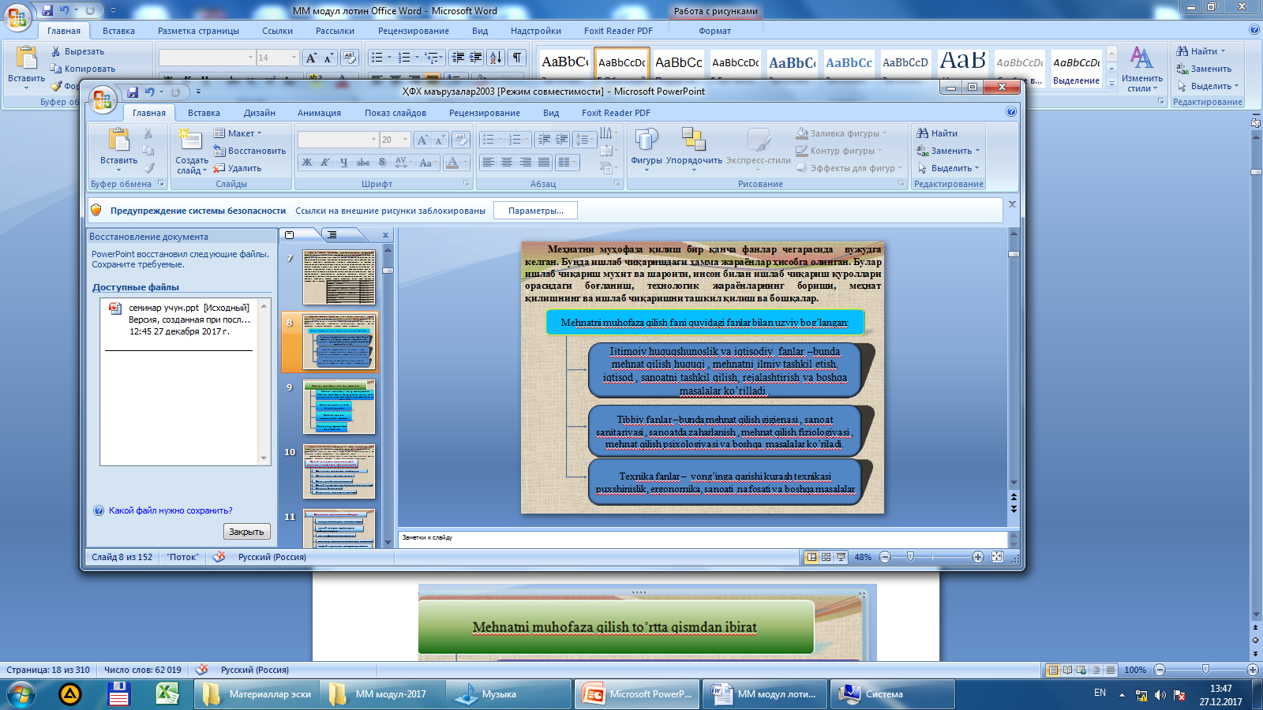
Kursning vazifasi xavfli va zararli ishlab chiqarish omillarini, ularning inson sog‘ligiga ta’siri mazkur xavfli moddalarni o‘lchash va tadqiq qilishning zamonaviyusullari va ulardan samarali ximoyalanish tadbirlarini o‘rganishdan iboratdir.
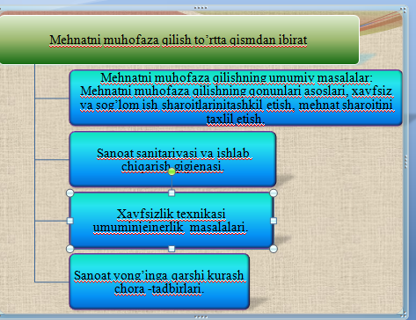

Mehnat qonunchiligi huquqiy me’yorlar majmuasi bo‘lib, ishchi xizmatchilarning mehnat munosabatlarini boshqarib turadi.
Mehnat gigienasi va sanoat sanitariyasi-tashkiliy tadbirlar va texnik vositalar majmuasi bo‘lib, kasbiy kasalliklarga va zaharlanishga olib keluvchi tadbirlarni kamaytirish va butunlay bartaraf qilishga qaratilgan.
Xavfsizlik texnikasi-ishchilarni xavfli ishlab chiqarish omillari (jarahatlar, avariya, yong‘in, portlash va x.k.) ta’siridan asrab qolish va zaharlanishga olib keluvchi tadbirlarni kamaytirishga qaratilgan texnik vositalar va tashkiliy choralardir.
Yong‘in va portlash xavfsizligi-korxonada Yong‘in chiqishining oldini olish yoki bo‘lganda ham ularning xavfli ta’sirini kamaytirish va xalq mulkini saqlashni ta’minlashga xizmat qiladi.
Mehnat xavfsizligining ergonomikasida mehnat jarayonlarida qulay sharoitlarni yaratish maqsadida insonning funksional imkoniyatlarini va afzalliklarini o‘rganadi. Bunda mehnat yuqori unumli va ishonchli bo‘ladi hamda intelektual va fizik rivojlanishga yangi imkoniyatlar ochadi.
Mehnat muhofazasi borasida katta ilmiy tadqiqot ishlarini 600 dan ortiq ilmiy tadqiqot tashkilotlari va laboratoriyalar, shu qatorda6 ta mehnatni muhofazasi qilish institutlari, 200 dan ortiq Oliy maktab kafedralari, ko‘plab tibbiyot ilmiy-tadqiqot muassasalarida olib boriladi.
Ilmiy fan sifatida “Mehnatni muhofazasi” fanining maqsadi, maksimal ish unimdorligida, ish sharoitining to‘liq havfsizligini va zararsizligini ta’minlovchi tashkiliy va texnik tadbirlarni ishlab chiqishdadir.
Mehnat sharoitining yaxshilanishi sotsial natijalarga ya’ni, mehnatkashlarning sog‘lig‘ini yaxshilash, o‘z ishidan mamnunlik darajasini oshirish, mehnat intizomini mustahkamlash, ishlab chiqarish va jamoat faolligini oshirishga olib keladi.
Korxonalarda sog‘lom va havfsiz mehnat sharoitlarini ta’minlash korxona ma’muriyatiga yuklangan. Ma’muriyat zamonaviy havfsizlik texnikasi vositalarini tadbiq etish, ishlab chiqarish jarohatlarini va kasbiy kasalliklarni oldini olish uchun sanitariya-gigiena sharoitlarini ta’minlashi kerak.
Mehnat muhofazasi talablariga javob bermaydigan biron bir yangi mashina yoki mexanizm ishlab chiqarishga qabul qilinmasligi kerak. SHuningdek mehnat muhofazasi talablarga javob bermaydigan biror sex yoki korxona eksplutatsiyaga tushirilmasligi kerak.
Mehnat muxofazasi haqidagi qonun ma’muriyatga quyidagi vazifalarni yuklaydi:
- Cog‘lom va havfsiz ish sharoitlarini ta’minlash.
- Kasbiy kasalliklarni va jarohatlarni ogohlantiruvchi zamonaviy havfsizlik texnikasi vositalarini tadbiq qilish.
3. Ishchi va xizmatchilarni bepul korjoma va himoya vositalari bilan ta’minlash.
4. Zararli ish sharoitlarida maxsus sut va maxsus ovqatlar bilan ta’minlash.
5. Tibbiyot ko‘riklarini o‘z vaqtida o‘tkazib turish.
6. Yo‘riknomalarni barcha turlarini o‘z vaqtida o‘tkazib turish va h.k.
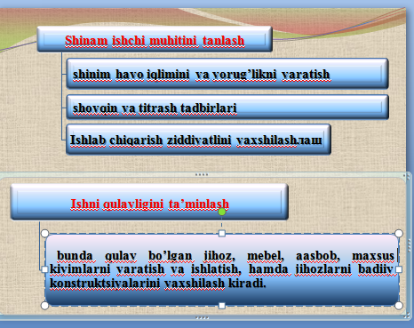

Kasbiy sog‘liqni saqlash va xavfsizlik sanoatning barcha tarmoqlari, biznes va tijoratning jumladan, an’anaviy sanoat, axborot texnologiyalari kompaniyalari, Milliy Sog‘liqni Saqlash Xizmati, mehribonlik uylari, maktablar, universitetlar, dam olish maskanlari va idoralarga tegishlidir.
“Kasbiy sog‘liqni saqlash va xavfsizlik” ishining barcha jihatlariga ta’sir qiladi. Xavfsizroq tashkilotlarda, sog‘liqni saqlash va xavfsizlik bir yagona vakolatli boshqaruvchi nazorati ostida bo‘lishi mumkin. Xavfi yuqori ishlab chiqarish zavodida, tashkilot doirasida sog‘liqni saqlash va xavfsizlik standartlari qoniqarli bo‘lishini ta’minlash maqsadida juda ko‘p turli mutaxassislar (elektr, mexanik va fuqarolik) advokatlar, shifokorlar va hamshiralar, o‘qituvchilar, ish rejalashtiruvchilar va rahbarlar kasbiy sog‘liqni saqlash va xavfsizlik amaliyotchi sifatida yordam berish talab qilinishi mumkin.
Yaxshi natijalarga erishish uchun ko‘p to‘siqlar bor. Mahsulotga bo‘lgan bosim yoki ish maqsadlari, moliyaviy cheklovlar va tashkilot murakkabligi odatda bunday to‘siqlarga misol bo‘la oladi. Biroq, yuqori darajadagi sog‘liqni saqlash va xavfsizlik standartlarini ta’minlash maqsadida tashkilotlar uchun ba’zi kuchli rag‘batlantirishlar bor.
Bu imtiyozlar ham axloqiy ham huquqiy va iqtisodiydir. Korporativ mas’uliyat, XXI asr ish sohasida keng ishlatilgan atama bo‘lib, bir qator masalalarni o‘z ichiga oladi. Bu tashkilot biznesining atrof-muhit, inson huquqlari va Uchinchi Jahon qashshoqligiga bo‘lgan ta’sirini o‘z ichiga oladi. Ish joyidagi sog‘liqni saqlash va xavfsizlik korporativ hamda mas’uliyatli muhim masaladir. Korporativ javobgarlikning turli ma’nolari mavjud. SHu bilan birga, aniqroq qilib aytganda, tashkilotlarning ham jamiyatda, ham biznesda ijobiy va barqaror natija ishlab chiqarish uchun ijtimoiy, ekologik va iqtisodiy qiymatni o‘zlarining asosiy bizneslarida tadbiq etish imkoniyatiga ega bo‘lishlaridir.

2.Mehnat muxofazasining xuquqiy asoslari

Mehnat muhofazasi bo‘yicha asosiy qonunlar, standartlar va me’yoriy hujjatlar O‘zbekistonda mehnat muhofazasi – bu tegishli qonun va boshqa me’yoriy hujjatlar asosida amal qiluvchi, insonning mehnat jarayonidagi xavfsizligi, sihat-salomatligi va ish qobiliyati saqlanishini ta’minlashga qaratilgan ijtimoiy, iqtisodiy, tashkiliy, texnikaviy, sanitariya-gigiena va davolash-profilaktika tadbirlari hamda vositalari tizimidan iboratdir. Mehnat muhofazasi bo‘yicha belgilangan barcha tadbirlar O‘zbekiston Respublikasi Konstitutsiyasi (8-dekabr 1992y.), O‘zbekiston Respublika-sining Mehnat kodeksi (21-dekabr 1995y.), «Mehnatni muhofaza qilish to‘g‘risidagi qonun» (6-may 1993y.), O‘zbekiston Respublikasining 1993 yil 6 mayda qabul qilingan «Mehnatni muhofaza qilish to‘g‘risida»gi 839-XII-sonli Qonuniga (O‘zbekiston Respublikasi Oliy Kengashining Axborotnomasi, 1993 yil, № 5, 223-modda; O‘zbekiston Respublikasi Oliy Majlisining Axborotnomasi, 1998 yil, № 5-6, 102-modda; 2001 yil, № 5, 89-modda; 2002 yil, № 1, 20-modda) o‘zgartish va qo‘shimchalar kiritilib, uning yangi tahriri tasdiqlandi.
Ushbu Qonunda:
- korxonalar, muassasalar va tashkilotlar (bundan buyon matnda tashkilotlar deb yuritiladi) bilan, shuningdek alohida yollovchilar bilan mehnat munosabatlarida bo‘lgan xodimlarga;
-ishlab chiqarish amaliyotini o‘tayotgan oliy ta’lim muassasalari talabalariga, o‘rta maxsus, kasb-hunar ta’limi muassasalari o‘quvchilariga, boshqa ta’lim muassasalari tinglovchilariga;
-tashkilotlarda ishlash uchun jalb etiladigan harbiy xizmatchilarga;muqobil xizmatni o‘tayotgan fuqarolarga;
-sud hukmiga ko‘ra jazoni o‘tayotgan shaxslarga ular jazoni ijro etish muassasalari tomonidan belgilanadigan tashkilotlarda ishlashi davrida, shuningdek ma’muriy qamoqqa olish tarzidagi ma’muriy jazo qo‘llanilgan shaxslarga, boshqa turdagi ishlarni bajarishga, shu jumladan jamiyat va davlat manfaatlarini ko‘zlab tashkil etiladigan ishlarni bajarishga jalb etiladigan shaxslarga nisbatan tatbiq etiladi.
jamoaviy himoya vositalari - tuzilishi yoki vazifasi jihatidan ishlab chiqarish binosi va ishlab chiqarish jarayoni bilan bog‘liq bo‘lgan, xodimlarga zararli ishlab chiqarish omili va (yoki) xavfli ishlab chiqarishomili ta’sirining oldini olish yoki uni kamaytirish, shuningdek ifloslanishlardan himoya qilish uchun mo‘ljallangan texnik vositalar va boshqa vositalar;
zararli ishlab chiqarish omili - ta’siri xodimning kasb kasalligiga chalinishiga olib kelishi mumkin bo‘lgan ishlab chiqarish omili;
ish o‘rni - mehnat faoliyati jarayonida xodimning doimiy yoki vaqtinchalik bo‘lish joyi;
ishlab chiqarish faoliyati - mahsulot ishlab chiqarish, xom ashyoni qayta ishlash, ishlar bajarish, xizmatlar ko‘rsatish chog‘ida amalga oshiriladigan harakatlar yig‘indisi;
ishlab chiqarishdagi baxtsiz hodisa - xodimning ish beruvchining hududida ham, uning tashqarisida ham o‘z mehnat vazifalarini bajarishi bilan bog‘liq holda, shu jumladan ish beruvchi tomonidan berilgan transportda ish joyiga kelayotgan yoki ishdan qaytayotgan vaqtda mehnatda mayib bo‘lishiga yoki sog‘lig‘ining boshqacha tarzda shikastlanishiga olib kelgan va xodimni boshqa ishga o‘tkazish zaruratiga, u kasbga oid mehnat qobiliyatini vaqtincha yoki turg‘un yo‘qotishiga yoxud vafot etishiga sabab bo‘lgan hodisa;
kasb kasalligi - xodimning unga zararli ishlab chiqarish omili yoki xavfli ishlab chiqarish omili ta’siri natijasida yuzaga kelgan va uning kasbga oid mehnat qobiliyatini vaqtincha yoxud turg‘un yo‘qotishiga sabab bo‘lgan o‘tkir yoki surunkali kasalligi;
mehnat sharoitlari - mehnatni amalga oshirish chog‘idagi ijtimoiy va ishlab chiqarish omillari yig‘indisi;
mehnatni muhofaza qilish - mehnat jarayonida insonning xavfsizligini, hayoti va sog‘lig‘i, ish qobiliyati saqlanishini ta’minlashga doir huquqiy, ijtimoiy-iqtisodiy, tashkiliy, texnikaviy, sanitariya-gigiena, davolash-profilaktika, reabilitatsiya tadbirlari hamda vositalari tizimi;
mehnatda mayib bo‘lish - ishlab chiqarishdagi baxtsiz hodisa oqibatida xodimning kasbga oid mehnat qobiliyatini vaqtincha yoki turg‘un yo‘qotishi;
noqulay ishlab chiqarish omillari - zararli ishlab chiqarish omilining va (yoki) xavfli ishlab chiqarish omilining mavjudligi;
xavfli ishlab chiqarish omili - ta’siri xodimning shikastlanishiga olib kelishi mumkin bo‘lgan ishlab chiqarish omili;
shaxsiy himoya vositalari - xodimga zararli ishlab chiqarish omili va (yoki) xavfli ishlab chiqarish omili ta’sirining oldini olish yoki uni kamaytirish, shuningdek ifloslanishlardan himoyalanish uchun foydalaniladigan texnik vositalar va boshqa vositalar
Davlat standartlari, nizomlar va me’yorlar, xavfsizlik texnikasi bo‘yicha qoidalar asosida olib boriladi. Respublikamizda demokratik huquqiy davlat va ochiq fuqarolik jamiyatining qurilishi inson huquqlari va erkinliklariga to‘liq rioya etilishini taqozo qiladi. O‘zbekiston Respublikasining Konstitutsiyasida respublikamiz fuqarolarining shaxsiy huquq va erkinliklari, siyosiy, iqtisodiy va ijtimoiy huquqlari yaqqol o‘z ifodasini topgandir. Konstitutsiyada ko‘rsatilganidek, «Davlat xalq irodasini ifoda etib, uning manfaatlariga xizmat qiladi. Davlat organlari va mansabdor shaxslar jamiyat va fuqarolar oldida mas’uldirlar» (2-modda), «Yashash huquqi har bir insonning uzviy huquqidir.....(24-modda). «Har bir shaxs mehnat qilish, erkin kasb tanlash, adolatli mehnat sharoitlarida ishlash va qonunda ko‘rsatilgan tartibda ishsizlikdan himoyalanish huquqiga egadir» (37-modda).
Yuqoridagilarga asoslangan holda ifodalash mumkinki, insonning hayoti, mehnat faoliyati, faoliyati davridagi sog‘ligi davlat qonunlari asosida himoyalanadi, muhofaza qilinadi. O‘zbekiston Respublikasining mehnatni muhofaza qilish to‘g‘risidagi qonunida mehnatni muhofaza qilish sohasidagi davlat siyosati aniq o‘z aksini topgan. Unda «Korxonaning ishlab chiqarish faoliyati natijalariga nisbatan xodimning hayoti va sog‘ligi ustuvorligi» (4-modda) ta’kidlangan. Ushbu qonun 5 bo‘lim va 29 moddadan iborat bo‘lib, unda mehnat muhofazasi bo‘yicha umumiy qoidalar (1-bo‘lim, 7 moddadan iborat); mehnatning muhofaza qilinishini ta’minlash (2-bo‘lim, 8 moddadan iborat); ishlovchilarning mehnatni muhofaza qilishga doir huquqlarini ruyobga chiqarishdagi kafolatlar (3-bo‘lim, 6 moddadan iborat); mehnatni muhofaza qilishga doir qonunlar va boshqa me’yoriy hujjatlarga rioya etilishi ustidan davlat va jamoatchilik nazorati (4-bo‘lim, 3 moddadan iborat); mehnatni muhofaza qilish to‘g‘risidagi qonunlar va boshqa me’yoriy hujjatlarni buzganlik uchun javobgarlik (5-bo‘lim, 5 moddadan iborat) masalalari aniq yoritilgan. 1995-yil 21-dekabrda O‘zbekiston Respublikasining Mehnat kodeksi qabul qilindi va u 1996-yil aprel oyidan boshlab amalda kuchga kirdi.
Ushbu qonunda ko‘rsatilishicha, xavfsizlik texnikasiga, ishlab chiqarish sanitariyasiga, Yong‘in chiqishidan saqlanishga va mehnat muhofazasining boshqa qoidalariga rioya etish yuzasidan ishchi va xizmatchilarga yo‘l-yo‘riqlar berish, shuningdek, xodimlarning mehnat muhofazasiga doir qo‘llanmalarda ko‘rsatilgan hamma talablarga amal qilishi ustidan doimiy nazorat o‘rnatish ma’muriyat zimmasiga yuklanadi. Mehnat qiluvchi ishchi va xizmatchilarga belgilangan me’yorda maxsus kiyim-bosh, poyabzal va boshqa shaxsiy himoya vositalari tekinga beriladi. Mehnat sharoiti ifloslanish bilan bog‘liq va zararli bo‘lgan ishlarda ishlovchi ishchilar belgilangan me’yorda sovun hamda sut yoki boshqa xil parhez oziq-ovqatlar, issiq sexlarda ishlovchilar esa ichimlik suv bilan tekin ta’minlanadi.
Mehnat qonunchiligi Kodeksida ayollar mehnati, yoshlar mehnati, kollektiv shartnoma, ish vaqti, ish haqi, mehnat muhofazasi sohasida nazorat qilish va boshqa masalalar mujassamlashtirilgandir. Shu masalalar amaldagi mehnat haqidagi qonunda ham yoritilgan. Korxona hamda tashkilotlarning rahbarlari zimmasiga sog‘lom va xavfsiz mehnat sharoitlarini yaratish, havo muhitining changlanish va gazlanishi, shovqin, titrash, nurlanish va mehnatning boshqa zararli tomonlarini kamaytirish hamda bartaraf etish uchun ishlab chiqarish jarayonlarini avtomatlashtirish va mexanizatsiyalashtirishni tadbiq etish yuklatilgan.
Dastgoh, mashina va mexanizmlar loyihalari xavfsizlik texnikasi va ishlab chiqarish sanitariyasi talablariga javob berishi kerak. Birorta yangi mashina, dastgoh yoki mexanizm mehnat muhofazasi talablariga javob bermasa, ishlab chiqarishga joriy qilinmaydi. Bunga mehnat qonunchiligida alohida ahamiyat berilgan.
Korxona ma’muriyati mehnat muhofazasi tadbirlarini rejalashtirishi, moddiy ta’minlashi zarur. Ayni paytda ishchi va hizmatchilarni yo‘riqnomalar bilan tanishtirishi va ularni ishlab chiqarish sanitariyasi qoidalariga rioya qilishlarini ta’minlashlari lozim.
Mehnat haqidagi qoidalar majmuasida yangi texnologik jarayonlarni, mashina – uskunalarni loyihalashda va korxonalarni qayta ta’mirlashda mehnat muhofazasi talablari bajarilishiga alohida e’tibor beriladi.
Mehnat muhofazasi talablariga javob bermaydigan korxonalarni ishga tushirish uchun ruxsat berilmaydi. Sog‘lom va xavfsiz ish sharoitlari yaratilmagan sex, bo‘lim yoki korxonaning ishga tushirilishi taqiqlanadi. YAngi va qayta ta’mirlangan ishlab chiqarish ob’ektlarini foydalanishga topshirish, davlat sanitariyasi hamda texnik nazorati va korxonaning kasaba uyushmasi qo‘mitasi tomonidan ruxsat berilmagunga qadar taqiqlanadi.
Mehnat muhofazasi qonunchiligida quyidagilar ko‘rsatilgandir:
- korxonalarda mehnatni muhofaza qilishni tashkil etish qoidalari, uni rejalashtirish va mablag‘ bilan ta’minlash;
- xavfsizlik texnikasi va ishlab chiqarish sanitariyasi qoidalari, shu bilan birga kasbiy kasalliklar va ishlab chiqarish jarohatlaridan saqlanish shaxsiy vositalari, zararli ish sharoitlari uchun tovon to‘lash;
- ayollarning, yoshlarning va mehnat imkoniyatlari cheklanganlarning mehnatini muhofaza qilish qoida va me’yorlari;
- mehnat muhofazasi sohasida davlat va jamoat nazorat tashkilotlari faoliyatini tartibga soluvchi qoidalar;
- mehnat muhofazasi qonunlari buzilganda qo‘llaniladigan javobgarlik.
Har yili korxona ma’muriyati bilan jamoa orasida mehnat sharoitini yaxshilash, ish haqi, dam olish vaqti va boshqa huquq masalalari haqida shartnoma tuziladi.
Jamoa shartnomasining bajarilishini korxona kasaba uyushmasi qo‘mitasi ma’muriyat bilan birga bir yilda ikki-uch marta tekshirib turadi. Tekshirish natijalari ishchi va hizmatchilarning umumiy majlisida muhokama qilinadi.
Mehnatni muhofaza qilish haqidagi qonunda O‘zbekiston fuqarolari va chet ellik fuqarolar ham mehnat faoliyati jarayonida hayoti va sog‘lig‘ini muhofaza qilish huquqiga egadirlar, deyiladi.
Mehnat muxofazasining tashkiliy asoslari
Unda inson hayoti va sog‘lig‘i ishlab chiqarish natijalaridan yuqori qo‘yiladi. Ishlovchilar hayotiga xavf tug‘dirayotgan shunday ob’ektlar darhol to‘xtatib qo‘yiladi.
Har bir korxona har yili jamoa shartnomasiga muvofiq, mehnat muhofazasiga ma’lum miqdorda mablag‘ ajratadi. Zararli va xavfli ish sharoitlari mavjud bo‘lgan korxona yoki sexlarda har bir ishchini bepul maxsus poyafzal, korjoma va shaxsiy himoya vositalari bilan ta’minlash ko‘zda tutilgan.
Ishlovchilar soni ellik kishidan ortiq bo‘lgan barcha korxonalarda mehnat muhofazasi hizmati (muhandis lavozimi) joriy qilinadi. Barcha yangi ishga kirayotganlarni va boshqa ishdan o‘tkazilganlarni xavfsiz ish usullariga va dastlabki yordam usullariga o‘qitiladi. Xavfli ish joylariga ishga olinayotgan hollarda ularni maxsus o‘qitish, imtixon olish va bilimlarini sinab turish ko‘zda tutiladi. SHu bilan birga, ish faoliyatini qisman va butunlay yo‘qotgan xodimga jamoa shartnomasida ko‘rsatilganidek birvarakayiga beriladigan nafaqa jabrlanuvchining kamida o‘rtacha bir yillik maoshi miqdorida bo‘lishi kerak. O‘lim bilan tugagan baxtsiz hodisalarda bu qiymat jabrlanuvchining kamida6-10 yillik maoshi miqdorida bo‘lishi ko‘zda tutilgan.
Mehnat kodeksining 68 moddasiga binoan og‘ir va zararli ishlarda ayollar mehnati taqiqlangan.
Homilador ayollarga bola tug‘ilishidan oldin 56 kun, tug‘ilgandan keyin ham 56 kun otpuska beriladi. 2 va undan ortiq bola tug‘ilsa yoki tug‘ilish nonormal bo‘lgan hollarda 70 kun otpuska beriladi. Hozir haq to‘lanadigan otpuska vaqti 2 yilgacha, o‘z hisobidan otpuska 3 yilgacha cho‘zilgan.
Homilador ayollar engil ishlarga yoki to‘liqmas ish joylariga o‘tkaziladilar.
16 yoshga to‘lmagan yoshlarni ishga qabul qilish taqiqlangan (74modda). Ayrim hollarda 15 yoshdan ham ishga olish mumkin. Balog‘at yoshiga etmagan (16 dan 18 gacha) yoshlar uchun qisqartirilgan 6 soatli ish kuni joriy etilgan. Tungi va asosiy vaqtdan tashqari qo‘shimcha ishlar ta’qiqlangan.
3. Mehnat muhofazasining tashkiliy asoslari
Globallashuv jaraѐni oldimizga yangi vazifalarni qo‘ymoqda. Biz shunday natijalarga kelishimiz kerakki, sog‘lom muhitni yaratgan holda insonlar xavfsiz sharoitlarda ishlasinlar.
Tajriba shuni ko‘rsatadiki, xavfsizlik madaniyatining yuqori darajada bo‘lishi mehnatkashlarga, ish beruvchilarga va Xukumatga birdek naf keltiradi.
Mehnatni muhofaza qilishga qo‘yilayotgan yuqori talab – uzoqni o‘ylab amalga oshirilaѐtgan siѐsatning natijasi, ijtimoiy uch tomonlama muloqot, jamoa muloqotlari, ish beruvchi va kasaba uyushmalari. SHuningdek, mehnatni muhofaza qilish soxasida qonunchilikni takomillashtirilishi va mehnat gigienasi mehnatni muhofaza qilish yo‘nalishidagi ishlar (mehnat inspeksiyasi) ning kuchli faoliyatini aks ettiradi.
SHu o‘rinda mehnatni muhofaza qilish sohasidagi davlat siѐsatiga e’tibor qaratsak:
- korxonaning ishlab chiqarish faoliyati natijalariga nisbatan xodimning haѐti va sog‘lig‘i ustuvorligi;
- mehnatni muhofaza qilish sohasidagi faoliyatni iqtisodiy va ijtimoiy siѐsatning boshqa yo‘nalishlari bilan muvofiqlashtirib borish;
- mulk va xo‘jalik yuritish shakllaridan qat’i nazar, barcha korxonalar uchun mehnatni muhofaza qilish sohasida yagona tartib-qoidalar belgilab qo‘yish;
- mehnatning ekologiya jihatidan xavfsiz sharoitlari yaratilishini va ish joylarida atrof-muhit holati muntazam nazorat etilishini ta’minlash;
- korxonalarda mehnatni muhofaza qilish talablari hamma joyda bajarilishini nazorat qilish;
- mehnatni muhofaza qilishni mablag‘ bilan ta’minlashda davlatning ishtirok etishi;
- oliy va o‘rta maxsus o‘quv yurtlarida mehnat muhofazasi bo‘yicha mutaxassislar tayѐrlash;
- xavfsiz texnika, texnologiyalar va xodimlarni himoyalash vositalari ishlab chiqilishi va joriy etilishini rag‘batlantirish;
- fan, texnika yutuqlaridan hamda mehnatni muhofaza qilish bo‘yicha vatanimiz va chet el ilg‘or tajribasidan keng foydalanish;
- ishlovchilarni maxsus kiyim va poyabzal, shaxsiy himoya vositalari, parhez ovqatlari bilan bepul ta’minlash;
- korxonalarda mehnatning sog‘lom va xavfsiz shart-sharoitlarini yaratishga ko‘maklashuvchi soliq siѐsatini yuritish;
- ishlab chiqarishdagi har bir baxtsiz hodisani va har bir kasb kasalligini tekshirib chiqish hamda hisobga olib borishning va shu asosda ishlab chiqarishdagi jarohatlanishlar hamda kasb kasalliklariga chalinishlar darajasi haqida aholini xabardor qilishning majburiyligi;
- ishlab chiqarishdagi baxtsiz hodisalardan jabrlangan ѐki kasb kasalligiga yo‘liqqan ishlovchilarning manfaatlarini ijtimoiy himoyalash;
- kasaba uyushmalari va boshqa jamoat birlashmalari, korxonalar va alohida shaxslarning mehnatni muhofaza qilishni ta’minlashga qaratilgan faoliyatini har tomonlama qo‘llab-quvvatlash;
- mehnatni muhofaza qilish muammolarini hal etish chog‘ida xalqaro hamkorlikni yo‘lga qo‘yish prinsiplariga asoslanamiz.
Bunday majburiyatlar Xalqaro Mehnat Tashkiloti (XMT) tajribasida mehnat muxofazasining zaruriy qarorlari uch tomonlama sheriklar ya’ni, xukumatlar, mehnatkashlar va ish beruvchilarning hamkorligida yuzaga keladi. O‘zbekiston Respublikasida 2014-2016 yillarga mo‘ljallangan Bosh kelishuvda mazkur masalalar o‘z aksini topgan.
Ta’kidlash joizki, XMT tavsiyalariga ko‘ra tuzilgan va mehnat muhofazasini boshqaruv tizimi mavjud bo‘lgan korxonalarda xavfsiz hamda samarali mehnat ko‘rsatkichlari o‘smoqda. Zamonaviy rahbarlar biladiki, mehnat unumdorligi va xavfsizlikning o‘sishi korxonaning raqobatbar-doshligi oshishiga ishonchli asosdir. Tahlillar shuni ko‘rsatadiki, kuchli kasaba uyushmasi bor joyda xavfsiz mehnat sharoiti mavjuddir. Masalan, SHvetsiyada yuqori sifatli mehnat muhofazasi xodimlarni samarali uch tomonlama hamkorlikka jalb qilingandan keyin yuzaga kelgan. Bizlarga ma’lumki, 80 yillar o‘rtalarida AQSH, Kanada, ko‘plab Evropa va Osiѐ mamlakatlarida ish joylarida og‘ir jarohatlanish olgan va haѐt bilan vidolashganlar soni misli ko‘rilmagan darajada oshgan. 1989 yilda AQSH va Kanadaning yirik kasaba uyushmalari tashkilotlari “Xalok bo‘lgan xodimlarni xotirlash kuni” nomi bilan halok bo‘lgan ishchilarni xotirlash tashabbusi bilan chiqgan.
1996 yil Xalqaro Mehnat Tashkilotiga Butunjahon mehnatni muhofaza qilish kunini ta’sis etish bo‘yicha rasmiy taklif kiritilgan.
Xalqaro Mehnat Tashkilotining tashabbusi bilan 2003 yildan boshlab 28 aprel “Butunjahon mehnatni muhofaza qilish kuni” deb e’lon qilinib, ushbu kunda dunѐning 100 dan ortiq davlatlarida dunyo xamjamiyatini ish joylarida sodir bo‘layotgan baxtsiz xodisalar va kasb kasalliklarga chalinishning oldini olish hamda mehnat muhofazasi masalalariga e’tiborni yanada kuchaytirishga qaratilgan tadbirlar o‘tkazilib kelinmoqda.
Hulosa qilib aytganda, O‘zbekistonda mulkchilikning barcha shakllaridagi korxonalar, muassasalar, tashkilotlarda, shuningdek, mehnat shartnomasi bo‘yicha ishlaѐtgan ayrim fuqarolarda mehnat faoliyati bilan bog‘liq holda yuz berishi mumkin bo‘lgan hodisalarni va xodimlar salomatligining boshqa xil zararlanishini oldi olinishiga hamda hamkorlikda belgilangan ijtimoiy-iqtisodiy rivojlanish natijalariga erishish imkoniyati yaratilishiga xizmat qiladi.
Nazorat savollari
  - Mehnat muhofazasi fani nimani o‘rganadi?
  - Korxona rahbariyati qanday huquqlarga ega?
  - M.M qonuniga asosan 16 yoshga to‘lmaganlarni olsa bo‘ladimi?

  - Qaysi holatlarda qisqartirilgan ish vaqti beriladi?
2.Тематик маъруза: Mehnat muhofazasini nazorat qiluvchi tashkilotlar

Reja:
- Mehnat muhofazasi qonunlarini bajarilishini nazorat qiluvchi davlat tashkilotlarining vazifalari. 3 pog‘onali ichki nazoratni o‘tkazish tartibi.
- Baxtsiz hodisalar va kasbiy kasalliklar haqida tushuncha berish.N-1 Dalolatnomani rasmiylashtirish tartibi
- Ishlab chiqarishlarda o‘tkaziladigan yo‘riqnomalarning turlari

Tayanch so‘z va iboralar:
zararli ishlab chiqarish omili, ish o‘rni, ishlab chiqarish faoliyati, ishlab chiqarishdagi baxtsiz xodisa, kasb kasalligi, mehnat sharoitlari, mehnatda mayib bo‘lish, noqulay ishlab chiqarish omillari, shaxsiy ximoya vositalari

Mehnat muhofazasi qonunlarini bajarilishini nazorat qiluvchi davlat tashkilotlari quyidagilardan iboratdir.

Davlat tog‘ ishlari nazorati. Bu tashkilot bug‘ qozonlarining to‘g‘ri ishlashini, bosim ostida ishlaydigan idishlarni, yuk ko‘tarish mashinalari (ko‘tarma kranlar, liftlar), ekskavatorlar, gaz uskunalari magistral quvurlari ishini va portlovchi moddalarni ishlatish, saqlash va tashish ishlarini nazorat qilish.
Davlat sanitariya nazorati- Bu tashkilot havoni, suvni va tuproqni ifloslanishdan ogohlantirish, shovqin va titrashni yo‘qotish, sexlarning sanitariya holatlarini yaxshilash ( harorat, nisbiy namlik, yoritilganlik va h.k.) ishlarini nazorat qiladi.
Davlat energiya nazorati- Bu tashkilot korxonalardagi energiya sistemalarining texnik eksplutatsiyasini va havfsizlik texnikasi qoidalariga rioya qilishni nazorat qiladi.
Davlat Yong‘in nazorati- Bu tashkilot Yog‘inga qarshi tadbirlarni, o‘t o‘chirish vositalarining holatini, Yong‘in haqida habar berish vositalarining ishini nazorat qiladi.
Davlat kasaba uyushmasii nazorati-kasaba uyushmalari markaziy qo‘mitasihamda Respublika va viloyat nazoratchilari tomonidan amalga oshiriladi.Bu tashkilotlarning texnik nazoratchilariga korxonalarning mehnat muxofazasi xaqidagi qaror, qoida va yo‘riqnomalari,sanoat sanitariyasi va mehnat qonunchiligini nazoratqilish topshirilgan.
Jamoa kasaba uyushmasi nazorati – korxona, sex va bo‘limlarda umumiy majlisda saylangan mehnat muhofazasi vakillari tomonidan amalga oshiriladi. Ular korxonalarda mehnat qonunchiligini, xavfsizlik texnikasi talablarini sanoat sanitariyasi qonunlarining bajarilishini hamda jamoa shartnomalarining bajarilishini, mehnatga beriladigan ish haqi to‘g‘riligini nazorat qiladilar. Mehnat muhofazasi tadbirlari rejalarini tuzadilar.
Mehnatni muhofaza qilishda boshqarma nazorati yuqori tashkilot mehnatni muhofaza qilish bo‘limlari orqali amalga oshiriladi.
Kompaniyalar, korporatsiyalar, assotsiatsiyalar va vazirliklar ishini mehnat muhofazasi masalalari bo‘yicha nazorat qilish O‘zbekiston Respublikasi ijtimoiy ta’minot va mehnat vazirligiga, oliy nazorat esa Respublika bosh Prokuroriga yuklatiladi.
Korxonalarda bevosita mehnat muhofazasini tashkil qilish va uning bajarilishini nazorat qilish mehnat muhofazasi bo‘limiga yuklatilgan. Bu korxona tarkibidagi mustaqil bo‘lim hisoblanib, bevosita korxona rahbariga yoki bosh muhandisga bo‘ysunadi.
Korxonalarning mehnat muhofazasi bo‘limi korxonada kasbiy kasalliklarni va jarohatlarni oldini olish, ishchilarga sog‘lom va xavfsiz ish sharoitlarini yaratish borasida javobgardir.
Bo‘lim o‘z ishini kasaba qo‘mitasi, texnik nazorat va mahalliy davlat nazorat tashkilotlari bilan birgalikda va korxonaning boshqa bo‘limlari bilan bog‘langan holda tuzilgan reja asosida olib boradi.
Uning vazifalari quyidagilardir:
Xavfsiz va sog‘lom ish sharoitlarini yaratish, jarohat va kasbiy kasalliklarni keltirib chiqaradigan omillarni bartaraf qilish, ilg‘or tajribalarni, standartlar tizimini va mehnat muhofazasi bo‘yicha ilmiy tadqiqotlar natijalarini joriy qilish. Mehnat sharoitini yaxshilash bo‘yicha kompleks reja ishlab chiqish va uni muntazam ravishda bajarish. Bo‘lim xodimlari ishlab chiqarish sex va bo‘limlarni foydalanishga qabul qilib olish komissiyasida qatnashadi, yo‘l–yo‘riqlar va korxonada mehnat muhofazasi bo‘yicha o‘quv ishlarini tashkil qiladi. muhandis–texnik va hizmatchi xodimlarni mehnat muhofazasi qoida, me’yor va yo‘riqnomalari bo‘yicha bilimlarini tekshirish uchun o‘tkaziladigan attestatsiya komissiyasida qatnashadi. Ishchi xodimlarning mehnat muhofazasiga tegishli xat, ariza va shikoyatlarini ko‘rib chiqadi va tegishli choralar ko‘radi. Belgilangan shakllarda hisobot tayyorlaydi.
Hozirgi paytda sanoat korxonalarida ham uch pog‘onali nazorat keng joriy qilingan.

1. Pog‘ona- har kuni master va jamoatchi inspektor bilan birgalikda sexdagi ish joylarini aylanib chiqishadi. Uchragan kamchiliklarni tuzatishga chora ko‘rishadi.
2. Pog‘ona- har hafta sex boshlig‘i katta jamoatchi inspektor bilan birgalikda sexdagi ish joylarini aylanib chiqishadi. Uchragan kamchiliklarni tuzatishga chora ko‘rishadi.
3. Pog‘ona- har oyda bir marta korxona bosh injeneri mehnat muhofazasi injeneri bilan birgalikda shu ish joylarini aylanib chiqishadi. Bu nazorat bo‘yicha korxonada qaror chiqariladi.

Меhnat muhofazasi qonunlari buzulganligi uchun javobgarlik turlari

- Intizomiy jazo
- Ма’muriy jazo
- Моddiy javobgarlik
- Jinoiy javobgarlik
- Jamoat javobgarlik

Mehnat qonunlari buzilgandagi javobgarliklar
Mehnat qoidalari buzilganda ishlab chiqarish sanitariyasi va xavfsizlik texnikasi qoidalari buzilganda yoki jamoa shartnomalari bajarilmagan, kasaba uyushmalari faoliyatiga to‘sqinlik qilingan xollarda ma’muriy shaxslar javobgarlikka tortiladilar.Qilingan xatoning darajasiga qarab ularga intizom jazosi, ma’muriy jazo, moddiy jazo, jinoiy javobgarlik va jamoat javobgarligi qo‘llanilishi mumkin.
1.Intizom jazosi, uyaltirish, tanbeh berish, xayfsan e’lon qilish, uch oy muddatgacha kam xaq to‘lanadigan ishga o‘tkazish,lavozimini pasaytirish, ishdan bo‘shatish yuqori tashkilotlar yoki mansabdor shaxslar tomonidan qo‘llaniladi.
2.Ma’muriy jazoga mehnat muxofazasi xaqidagi qonun,qoida va yo‘riqnomalarni buzgan, Yong‘in xavfsizligi talablariga rioya qilmagan mansabdor shaxslar nazorat organlari tomonidan jarima solish yo‘li bilan tortiladilar.Mehnat kodeksiga binoan jarima miqdori o‘rtacha ish xaqining 30% gacha, ayrim xollarda 50%gacha bo‘lishi mumkin.
3.Moddiy javobgarlik- mansabdor shaxsning o‘z faoliyati davomida korxona ishchi va xizmatchisiga etkazgan moddiy zarari to‘lashi demakdir ya’ni qonunsiz ravishda ishdan bo‘shatilgan, majburiy ish qoldirgan, kasbiy kasallik tufayli yoki baxtsiz xodisa tufayli jabrlangan kishiga to‘langan haqni rahbar lavozimidagi xodimdan qisman yoki to‘liq undirib olish.
4.Jinoiy javobgarlik-Respublika jinoyat kodeksida nazarda tutilgan.Bu javobgarlik turi, mehnat muxofazasi qonunlarining buzilishi,jinoiy xarakatlar alomatlari bo‘lganda qo‘llaniladi. Bunda mansabdor shaxslarni ishdan bo‘shatish, axloq tuzatish ishlariga yuborish va bir yildan besh yilgacha ozodlikdan maxrum qilish choralari qo‘llanilishi mumkin. Bunda ma’muriyva texnik xodimlarning mehnat muxofazasi qonunlarini, texnika xavfsizligi qoidalarini, ishlabchiqarish sanitariyasi talablarini buzmasliklari inobatga olinmaydi.
5.Jamoat javobgarligi- korxona jamoasining o‘rtoqliksudlari va jamoat tashkilotlari qarorlari bilan belgilanadi.

2.Jaroxatlar kasbiy kasalliklarva zararlanishning asosiy sabablari
Jarohat- tana a’zolarini va to‘qimalarni kutilmagan holatda tashqi ta’sir ostida shikastlanishidir.
Korxonada ishchi tomonidan xavfsizlik texnikasi qoidalariga rioya qilinmaganda olingan jaroxatlarga ishlabchiqarish jaroxatlari deyiladi.
Ishlab chiqarish jarohatlari o‘z navbatida:
- mexanik (urib olish, kesilib ketishi, ezilish va h.k.)
- kimyoviy ( kimyoviy kuyishlar)
- issiqlik (kuyish va muzlatib olish)
- elektrik (elektr zarbalar)
- aralash jarohatlar turlariga bo‘linadi.
Korxonalarda ko‘pincha aralash jarohat turlari uchraydi.
Ishlab chiqarish bilan bog‘liq bo‘lgan jaroxatlarga ishchi yoki xodimlarni korxonada yoki undan tashqarida xizmat vazifalarinibajarish paytida ro‘y bergan jaroxatlar kiradi. Bu guruxga yana korxona transportida ishga ketayotganda, qaytayotganida yoki shu transportniboshqarayotganda olingan jaroxatlar kiradi.

Ish bilan bog‘liq bo‘lgan jaroxatlarga- ishga ketayotganda yoki qaytayotganda va korxona xududida o‘z ish vazifasidan boshqa ishlarni bajarayotganda olingan jaroxatlar kiradi.
Maishiy jaroxatlarga ish bilan bog‘liq bo‘lmagan boshqa xodisalarda olingan jaroxatlar kiradi.
Bundan tashqari korxonalarda kasbiy kasalliklar va zararlanishlar bo‘lishi mumkin.
Kasbiy kasalliklar- ishchilarga zararli ish sharoitlarini ta’siri natijasida xosil bo‘ladigan kasalliklardir. Zararli ish sharoitlariga yomon iqlim sharoitlari,ish joylarida zararli changlarning mavjudligi, me’yordan ortiq shovqin va titrash,atmosfera bosimining me’yordan oshishi,yoritilganlikning etarli bo‘lmasligi va boshqalar kiradi.
Zararli ish sharoitlariga tananing ayrim a’zolarining yoki bir guruh mushaklarning uzoq vaqt majburan zo‘riqishi, sex havosiga tarqalib ketgan zararli moddalarning ta’siri, yoqimsiz meteorologik sharoitlar, normadan yuqori shovqin, titrash, yoritilganlik, atmosfera bosimidagi katta tafovutlar sababchi bo‘ladi.
YUqorida aytilgan zararli ish sharoiti ishchilarning shu sharoitga moslashuvini talab qilib,bu esa ularning tez charchashiga, mehnat unumdorligini pasayishiga olib keladi.
Sanoat korxonalarida uchraydigan jaroxatlar, kasbiykasalliklar va zaxarlanishlarning sabablari juda xilma xildir.. Ularni asosan 4 guruhga: tashkiliy sabablar, gigienik sabablar,texnik sabablar va ruxiy-fiziologik sabablarga bo‘lish mumkin.
Tashkiliy sabablar:
-xavsizlik texnikasi,sanoat sanitariyasi va Yong‘in xavfi bo‘yicha, yo‘riqnomaning umuman o‘tkazilmaganligi yoki sifatsiz o‘tkazilganligi;
-ish joylarining noto‘g‘ri tashkil etilganligi, korjomalarning va shaxsiy ximoya vositalarining shu ish jarayoniga mos kelmasligi;
-ish joylari, yo‘lak va transport yo‘llarining to‘silib qolishi;
- sexlarni va konstruktiv elementlarni changdan sifatsiz tozalash;
- Dastgox va mashinalarni sozlash jadvallarining buzilishi;
- Mos kelmaydigan asbob uskunalarni qo‘llash;
- Mehnat muxofazasi xaqidagi qonun vayo‘riqnomalarning buzilishi;
- Ish vaqtidan tashqari ishlash;
- Mehnat muxofazasi tadbirlarini targ‘ibot va tashviqot qilish ishlarining sustligi.
Gigienik sabablar:
-Oqava suvlardagi va havodagi zararli moddalarning yuqori konsentratsiyasi mavjudligi;
-nobop iqlim sharoitlari;
-yoritilganlikning etarli emasligi yoki yoritgichlarning noqulay o‘rnatilganligi;
-sexlarda shovqinning me’yordan ortiq bo‘lishi;
-sanitariya-maishiy xonalarning yetishmasligi yoki ularni yomon xolatda saqlanishi;
-xar bir ishchiga to‘g‘ri kelishi kerak bo‘lgan maydon va xajm bo‘yicha iqurilish me’yorlariningbuzilishi;
-ishchi va xizmatchilarni tibbiy ko‘rikdan o‘tkazish jadvallarining buzilishi va boshqalar;
Texnik sabablar:
Ishlab chiqarish jaroxatlari- kasbiy kasalliklar sabablarini aniqlashda va ularning oldini olishda jaroxatlarni o‘rganishning statistik topografik,mogografik va iqtisodiy usullaridan foydalaniladi.
Ishlab chiqarish bilan bog‘liq bo‘lgan barcha baxtsiz hodisalar amalda “Ishlab chiqarishdagi baxtsiz hodisalarni tekshirish va hisobga olish haqida nizom”da ko‘rsatilgani bo‘yicha tekshiriladi va hisobga olinadi.
Korxonada biror baxtsiz hodisa ro‘y bersa, jabrlanuvchi yoki birinchi ko‘rgan guvoh bu haqda ustaga yoki sex boshlig‘iga xabar beradi. Usta voqeadan voqif bo‘lgach, zudlik bilan voqea sodir bo‘lgan joyga borib, jabralanuvchiga dastlabki yordam ko‘rsatish choralarini ko‘radi, tibbiy hizmat punktiga va sex boshlig‘iga xabar beradi. O‘zi iloji boricha voqea sodir bo‘lgan joy sharoitini o‘zgartirmaslik choralarini ko‘radi. Sex boshlig‘i bo‘lgan voqea haqida korxona rahbari va fabrika kasaba uyushmasi qo‘mitasiga xabar beradi.
Har bir baxtsiz hodisa sex boshlig‘i, xavfsizlik texnikasi muhandisi va mehnat muhofazasi vakili qatnashuvida tekshirilib bir sutka davomida to‘rt nushada dalolatnoma (N-1 formasida) tuzilishi shart. Bu dalolatnomani tasdiqlash uchun korxona bosh muhandisiga topshiriladi. U uch sutka davomida uni tekshirib, tasdiqlaydi.
Dalolatnoma korxonada 45 yil davomida saqlanadi. Jarohat sababini aniq bilish uchun baxtsiz hodisa sabablari puxta o‘rganilishi kerak, chunki bu baxtsiz hodisalarning oldini olish imkonini beradi. O‘rganish davomida har bir baxtsiz hodisaning moddiy oqibati belgilanadi.
Tekshirish natijalari keng yoritilishi va barcha ishchilarning diqqatini jalb qilishi kerak, chunki bu axborotlar o‘xshash baxtsiz hodisalarning oldini olish imkonini beradi. Baxtsiz hodisalar haqida korxona maxsus (9-T shaklida) yarim yillik hisobot tayyorlab, yuqori tashkilotlarga, kasaba uyushmasi kengashiga, statistika boshqarmasiga yuboradi. Nizomga binoan to‘rt mehnat kunidan ortiq kun yo‘qotilishiga sabab bo‘lgan baxtsiz hodisalar hisobga kiritiladi.
Og‘ir baxtsiz hodisalar, ya’ni ishchining o‘limi yoki bir necha odamlarning baravar shikastlanishi bilan bog‘liq bo‘lgan baxtsiz hodisalar alohida hisobga olinadi. Bular haqida usta yoki sex boshlig‘i darhol korxona bosh muhandisiga va fabrika kasaba uyushmasi qo‘mitasiga, ular esa kasaba uyushmalarining texnik nozirlariga, yuqori tashkilotga, tuman yoki shahar prokuroriga xabar beradi. Bu hodisani tekshirishda yuqori tashkilot xodimi va kasaba uyushmasining texnik noziri qatnashadi.
Tekshirish ishi tugaganidan so‘ng N-1 formasida 8 nushada dalolatnoma tuziladi. Ayni paytda bir necha kishi baxtsiz hodisaga duchor bo‘lsa, har bir jabrlanuvchiga alohida dalolatnoma tuziladi va ularning talabi bilan uch kundan kechiktirmasdan bir nushasi qo‘llariga beriladi.
Har bir dalolatnomada baxtsiz hodisaning holati, sababi va uni bartaraf qilish yo‘llari va albatta ishlab chiqarish bilan bog‘liq yoki bog‘liq emasligi ko‘rsatilishi kerak.
Jarohatlarni tadqiq qilish turlari.
- Ctatistik turi. Bu turda jarohatlarning qaytarilishi chastota va og‘irlik koeffitsientinisbiy ko‘rsatgichlarda taqqoslab baho beriladi.
K_{ch}= a/b 1000 (1)
Bu erda: K_{ch}- chastota koeffitsienti
a -hisobot vaqtida sodir bo‘lgan jarohatlar soni,
b - ishlovchilarning o‘rta xisobda ro‘yhat bo‘yicha soni.
1000- solishtirma son.
Og‘irlik koeffitsienti K_{og‘} xar bir baxtsiz xodisaga o‘rta xisobda qancha ishga yaroqsizlik kunlari to‘g‘ri kelishini ko‘rsatadi;
K_{og‘}=s/a (2)
Bu erda : K _{og‘}- og‘irlik koeffisienti
a -hisobot vaqtida sodir bo‘lgan jarohatlar soni ( 4 va undan ko‘p yo‘qotilgan ish kunlari hisobga olinadi)
s -ishga yaroqsizlik tufayli yo‘qotilgan kunlarning umumiy soni (kasallik varaqasidan olinadi).
Xisobot davrida ro‘y bergan baxtsiz xodisalarni sabablarini aniqlashga asoslangan.Bunda asos qilib N-1 shaklida tuzilgan dalolatnomani va ishga layoqatsizlik varaqasi olinadi. Bu usuljaroxatlarning umumiy xolatini, uning o‘zgarib borish jarayonini tadqiq etishda, ularning kelib chiqish sabab va xolatlarining qonuniyatlarini va ular orasidagi aloqalarni aniqlashda qo‘l keladi.

Jarohatlarni tadqiq qilish turlari

- Monografik turi. Bu turda eng havfli hisoblangan uchastka, sex yoki mashina tanlab olinadi va har taraflama sinchiklab o‘rganiladi. Masalan, mashina bo‘lsa xomashyoning berilishi, tayyor mahsulot chiqarilishi, texnologiyasi, kinematikasi, elektr sxemasi, chiqindilar chiqishi, eksplutatsiyasi va h.k. Natijada, nafaqat bo‘lib o‘tgan hodisalar sabablari ham aniqlanadi. Bu baxtsiz hodisalarni kamaytirish bo‘yicha tadbirlar tuzish imkonini beradi.
- Topografik turi. Bu turi bo‘lib o‘tgan baxtsiz hodisalarni joylari bo‘yicha o‘rganish imkonini beradi. Butun baxtsiz hodisalar sex yoki korxona planiga ma’lum belgilar bilan belgilanib boradi. Yilning oxirida belgilar soniga qarab eng havfli uchastka aniqlanib olinadi. Bunga qarab profilaktik tadbirlar belgilanadi.
- Iqtisodiy turi. Bu turda korxonaning jarohatlar tufayli ko‘rgan zarari, hamda baxtsiz hodisalarning oldini olish tadbirlarining sotsial-iqtisodiy samaradorligi baholanadi.
Har yili o‘rta hisobda korxonalarda 400-450 ming, O‘zbekistonda 7 mingga yaqin baxtsiz hodisalar, shulardan mutanosib ravishda 14-15 ming, O‘zbekistonda esa 400-420 kishi halok bo‘layapti. Eng achinarli joyi shundaki har yili 500 ga yaqin injener- texnik rahbar xodimlar jarohatlanib vafot qilayapti. O‘rta hisobda K _{og‘}=28. Eng yuqori K _{og‘} quyidagi sohalarda:
Asosiy sabablari:
Qoidalarning buzilishi 30 %
Buzuq mashinalarda ishlash 16 %
Konstruksion etishmovchilik 7 %
(Mashinalarning fizik qariganligi, “charchaganligi”. Hozir O‘zbekistonda 3,5 ming yuk ko‘tarish kranlari mavjud bo‘lib, shundan 1400 tasi “charchagan”, Termiz shahrida 5 tonnalik kran 400 kg yuk ko‘tara turib yiqilib tushgan).
Har bir baxtsiz xodisa haqida jabrlanuvchi yoki o‘z ko‘zi bilan ko‘rgan odam darxol masterga, sex boshlig‘i yoki ishboshiga habar berishi kerak. Master bu haqda eshitgan zaxoti, jabrlanuvchiga yordamga oshiqadi, ya’ni medpunktga habar beradi, sex boshlig‘iga habar beradi va jarohat sodir bo‘lgan sharoitni saqlab qolishga harakat qiladi.
Sex boshlig‘i zudlik bilan korxona bosh injeneriga va kasaba uyushmasi boshlig‘iga habar beradi. Taftish komissiyasi tuziladi. Unga mehnat muhofazasisi bo‘yicha sexning katta jamoatchi inspektori, korxona mehnat muhofazasi injeneri ham kiritiladi. Bular baxtsiz hodisa sodir bo‘lgan sharoit, uni sabablari o‘rganilib, ularni ogohlantirish bo‘yicha tadbirlar tuziladi. Sex boshlig‘i N-1 formasida 4 nusxada baxtsiz hodisa haqida dalolatnoma tuzadi va korxona bosh injeneriga tasdiqlatish uchun yuboradi.
Korxona bosh injeneri 3 sutka davomida bo‘lib o‘ygan baxtsiz hodisani ko‘rib chiqib, dalolatnomani tasdiqlashi va baxtsiz hodisaga sabab bo‘lgan kamchiliklarni tuzatadi.
Ayniqsa, o‘limga olib kelgan yoki guruh kishilar bilan bo‘lgan batsiz hodisalar alohida sinchkovlik bilan taftish qilinadi va hisobga olinadi.
Baxtsiz hodisalarni o‘z vaqtida taftish qilish, hisobga olish, tadbirlarni bajarish masalalari uchun korxona raxbarlari, bosh injener, sex boshliqlari, masterlar va uchastka raxbarlari javobgardirlar.
Korxona ma’muriyati jabrlanuvchiga uning talabi bilan baxtsiz hodisa haqidagi dalolatnomaning tasdiqlangan bir nusxasini taftish tugagan kundan 3 kun keyindan qolmay qo‘liga topshirishi kerak.
Baxtsiz hodisalar va kasbiy kasalliklarning sabablari asosan ikki turli: tashkiliy- ish joyini qoniqarsiz tashkil qilish, texnik nazoratni tashkil qilish.
Yo‘riqnoma va xavfli ishlarga maxsus ruxsatnoma berish
Korxona ma’muriyati hamma ish joylarini kerakli texnik uskunalar bilan ta’minlashga va mehnat muhofazasiga mos sharoitni yaratishga majburdir.
Mehnat qonunchiligida korxonada mehnatni tashkil qilish direktor va bosh muhandisga yuklatilgan. Alohida bo‘limlar bo‘yicha javobgarlik esa sex va bo‘lim boshliqlariga yuklatilgan. Korxonada mehnat muhofazasini tashkil qilishni boshqarish bosh muhandis zimmasidadir.
Mehnat haqidagi qonunlar majmuasida mehnatni muhofaza qilish ishlariga ma’lum tartib bo‘yicha jihozlar va mablag‘lar ajratiladi. Bu mablag‘larni boshqa maqsadlarga ishlatish ta’qiqlangan.
Korxonalarda ishchi va hizmatchilarni xavfsiz ishlash usullariga o‘rgatish ishlarini to‘g‘ri tashkil qilish, jarohatlarning kamayishiga olib keladi.
To‘qimachilik va engil sanoat korxonalarida quyidagi yo‘riqnoma turlari qo‘llaniladi.
Kirish yo‘riqnomasini ishga yangi kirayotganlar, komandirovkaga kelganlar va o‘quv amaliyotiga kelgan talabalar maxsus jihozlangan xonada o‘tadilar. Bu yo‘riqnomani mehnat muhofazasi muhandisi o‘tkazadi. Agar korxonada bu lavozim bo‘lmasa bosh muhandis o‘tkazadi. Bunda korxonadagi mehnat muhofazasining holati, ichki tartib-qoidalari, ishlab chiqarish sanitariyasi, Yog‘inga qarshi himoya vositalari bilan tanishtiriladi.
Dastlabki yo‘riqnoma hamma ishga yangi kirayotganlar hamda boshqa sexdan o‘tkazilganlar bilan ish joyida, usta yoki sex boshlig‘i tomonidan o‘tkaziladi. Bunda mashinada bajariladigan texnologik jarayonlar, uning xavfli joylari va xavfsiz ishlash usullari ko‘rsatiladi. Yo‘riqnomaning bu ikki turidan o‘tmagan ishchilarni ishga qo‘yilmaydi.
Ishchining yo‘riqnomani qanchalik yaxshi o‘zlashtirganligini sinash va bilimini yanada mustahkamlash maqsadida birinchi o‘n kun davomida bu yo‘riqnoma qaytadan o‘tkaziladi.
Takroriy yo‘riqnoma odatda to‘qimachilik korxonalarida har uch oyda usta yoki sex boshlig‘i tomonidan ish joyida o‘tkaziladi. Ayrim mutaxassislik bo‘yicha ish xarakteriga qarab har kvartalda yo‘riqnoma o‘tkazilishi shart emas, bu sohalarda har yarim yilda o‘tkazilishiga korxona kasaba uyushmalari ijozati bilan ma’muriyat tomonidan ruxsat beriladi.
Navbatdan tashqari yo‘riqnoma o‘tkazish texnologik jarayon o‘zgarganida, yangi mashina va uskunalar qo‘yilganida, sifatsiz yo‘riqnoma o‘tkazilganda va ishchilar tomonidan xavfsizlik texnikasi yo‘riqnomalari va qoidalari buzilganda ish joyida o‘tkaziladi.
Yo‘riqnomalarning hamma turlari maxsus jurnalda qayd qilinib, yo‘riqnoma o‘tgan va o‘tkazgan shaxsning imzolari bilan mustahkamlanadi.
O‘z navbatida ishchi va hizmatchilar zimmasiga mehnat muhofazasi qoidalariga rioya qilish, mashina va uskunalarda ishlash talablariga rioya qilish va shaxsiy himoya vositalaridan foydalanish yuklatilgan.
O‘ta xavfli ishlarda ishlaydigan ishchilar xavfsiz ishlash usullari bo‘yicha maxsus o‘qitiladi. Bularga bosim ostida ishlaydigan idish va apparatlarda, gazda ishlaydigan mashina va apparatlarda, kompressorlar, elektrokar haydovchilar, gaz va elektr payvandchilar va shunga o‘xshash kasblarda ishlaydigan ishchilar kiradi.
Ishchilarni bunday ishlarga qo‘yishdan oldin ularning bilimi sinab ko‘riladi va ularga “naryad – ruxsat” beriladi. Bunda ishni boshlash va tugatish vaqti, ishni boshlashdan oldin unga tayyorgarlik ko‘rish tadbirlari yozib qo‘yilgan bo‘ladi.
Naryad – ruxsatlar bosh muhandis, bosh mexanik, bosh energetiklar tomonidan beriladi. Bu shaxslar xavfsizlik texnikasi bo‘yicha attestatsiyadan o‘tgan bo‘lib, xavfli ishlar bo‘yicha javobgar hisoblanadilar. Ular korxona direktori tomonidan tayinlanadilar.
Zamonaviy qurilgan korxonalarda mehnat sharoitini yaxshilash, kasallanish va jarohatlarning oldini olishning alohida, yakka-yakka tadbirlari etarli samara bermayapti. SHuning uchun korxonada mehnat xavfsizligi ishlarini boshqarish umumiy boshqarishning uzviy va ajralmas bir bo‘lagi sifatida qaralishi maqsadga muvofiqdir. Bunda, korxonada mehnatning xavfsiz, ma’lum maqsadga yo‘naltirilgan jarayonlarini boshqarishning keng imkoniyatlari ochiladi.
Muxokama uchun savollar:
- Jarohat deb nimaga aytiladi?
- Jarohatlarning qanday turlari mavjud?
- Ishlab chiqarish jarohatlariga misol keltiring?
- Kasbiy kasallik deganda nimani tushunasiz?
- Ishlab chiqarishlarda sodir bo‘lib turadigan jarohat va kasbiy kasalliklarni kelib hiqishi sabablari haqida nima bilasiz?
- Jarohatlarni tadqiq qilishning qanday turlarini bilasiz?
- Ctatistik usulda qanday kattaliklar aniqlanadi?
- Monografik usul qanday bajariladi.
- Topografik usul qanday bajariladi?
- Iqtisodiy usuldan maqsad nima?
- N-1 ko‘rinishdagi dalolatnoma necha nusxada to‘ldiriladi?

МОDUL-2:
Ishlab chiqarish sanitariyasi va mehnat gigienasi

1. Теmatik mа’ruza: To’qimachilik va yengil sanoat korxonalarida ajralib chiqadigan zararli moddalar va ularga qarshi kurash.

Laboratoriya- 1. Quvurlarda harakatlanayotgan havo miqdorini aniqlash

Laboratoriya -3. Yopiq va ochiq turdagi shamollash uskunalarining havo so’rish samaradorligini aniqlash

2. Теmatik mа’ruza: Yorug’lik klassifikatsiyasi. Ishlab chiqarishda yoritilganlikni tashkil qilish.

Laboratoriya -4. Tabiiy va sun’iy yoritilganlikni tadqiq qilish

3. Теmatik mа’ruza: Shovqin va titrash

Laboratoriya-5. Shovqin yutish va tosish tadbirlari samaradorligini aniglash

Laboratoriya-5 :Ish uyzalari titrashini tadqiq qilish

1. Теmatik mа’ruza. To’qimachilik va yengil sanoat korxonalarida ajralib chiqadigan zararli moddalar va ularga qarshi kurash

Reja:
1. Sanoat korxonalari ishlab chiqarish sexlaridan ajralib chiqadiganzararli moddalar haqida tushunchalar.
2. Ishlab chiqarish sexlarini shamollatish.Zararli chiqindilarni so‘rib olish. Havoni changdan tozalash.
3. Ishlab chiqarish sexlarini isitish. Ularning afzalliklari va kamchiliklari.

Tayanch so‘z va iboralar:
Mikroiqlim, zararli modda, organizm, ajralib chiqish, ionlar, diepersiya, aerozol, himoya, qitiqlovchi, konserogen, mutagen, reproduktiv, pnevmokonioz, silikoz, yo‘l qo‘ysa bo‘ladigan konsentratsiya, termoregulyasiya.SHamollatish, tozalik, mo‘tadillash, tabiiy, mexanik, aralash, havo beruvchi, havoni so‘rib oluvchi, aavariya holati, aerasiya, deflektor, filtr, kalorifer, ventilyator, yelvizak, ejektor, diffuzor, mahalliy, markazlashgan, rayonlashgan, sistema, zont, kapsullash, gardish, aspiratsiya, bosim, skrubber, engli filtr, elektrofiltr.

Yuqori ish unumdorligiga erishgan holda, sog‘lom ish sharoitlariga erishish uchun sex xavosining tozaligi va normal mikroiqlim sharoitlarini yaratish katta ahamiyat kasb etadi.
Atmosfera havosi hajmi bo‘yicha quyidagi tarkibga egadir: azot-78,08, kislorod- 20,95, argon, neon va boshqa inert gazlar- 0,93; karbonat angidrid gazi- 0,03, boshqa gazlar- 0,01. SHu tarkibdagi havo nafas olish uchun yoqimli hisoblanadi.
Havoning kimyoviy tarkibidan tashqari, ion tarkibi ham muhimdir. Havoda manfiy va musbat zaryadlangan ionlar mavjuddir. Ular og‘ir va engil ionlarga bo‘linadi. YAqin-yaqingacha havoda qancha manfiy ionlar ko‘p bo‘lsa shuncha yaxshi hisoblanardi. Oxirgi yillardagi tadqiqotlar, sexdagi manfiy va musbat ionlarning ma’lum miqdordagi mutanosibligi zarur ekanligini ko‘rsatadi. Toza havoda engil ionlar ko‘p bo‘lishini ko‘rsatadi. Havo qancha ifloslangan bo‘lsa shuncha og‘ir ionlar ko‘p bo‘lishi kuzatiladi.
Bug‘ va gazlar havo bilan aralashma hosil qiladi. Qattiq va suyuq zarrachalar- dispersion sistemalar- aerozollar deb atalib ular 3 xil bo‘lishi mumkin:
- Chang ( qattiq jismlar o‘lchami 1 mkm dan katta).
- Tutun ( o‘lchmlari 1 mkm dan kichik).
- Tuman ( suyuq zarrachalar o‘lchami 10 mkm dan kichik).
Changlar to‘qimachilik sanoati korxonalari uchun harakterli zararli modda hisoblanib katta-kichikligi bo‘yicha 3 xil bo‘ladi:
- Yirik ( o‘lchamlari 50 mkm dan katta bo‘lgan zarrachalar).
- O‘rtacha kattalikdagi ( 50-10 mkm).
- Mayda ( 10 mkm dan kichik).

Sanoat korxonalari ishlab chiqarish sexlaridan ajralib chiqadigan zararli moddalar haqida tushunchalar

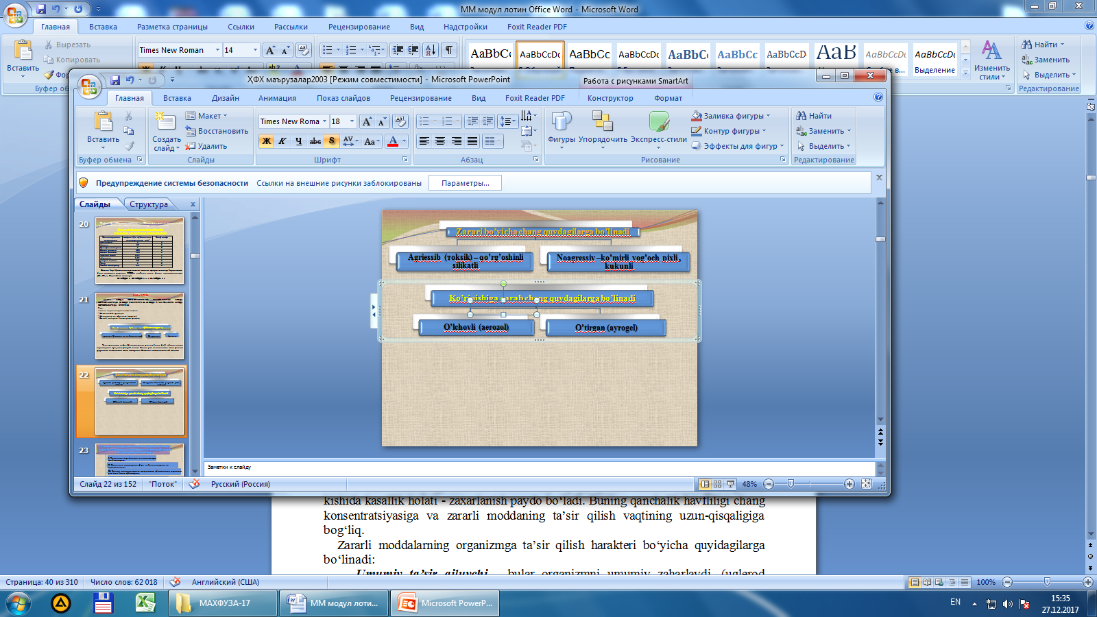

Zararli moddalar kishi organizmiga asosan nafas yo‘llari, teri va ovqat bilan kirishi mumkin. Zararli moddalar organizmga kirgach, biologik muhitda erib, ular bilan o‘zaro reaksiyaga kirishib normal hayotiy jarayonni buzadi. Buning natijasida kishida kasallik holati - zaxarlanish paydo bo‘ladi. Buning qanchalik havfliligi chang konsentratsiyasiga va zararli moddaning ta’sir qilish vaqtining uzun-qisqaligiga bog‘liq.
Zararli moddalarning organizmga ta’sir qilish harakteri bo‘yicha quyidagilarga bo‘linadi:
Umumiy ta’sir qiluvchi – bular organizmni umumiy zaharlaydi. (uglerod oksidi, sianit birikmalari, qo‘rg‘oshin, simob, margimush va uning birikmalari va boshqalar).
Qitiqlovchi – nafas yo‘llari shilliq pardalarini qitiqlaydi, qichitadi, achishtiradi.( xlor, ammiak, oltingugurt gazi, vodorod ftorid, azot, ozon, aseton oksidlari va boshqalar).
Allergik ta’sir qiluvchi – formaldegid, har xil nitrobirikmalar asosida tayorlangan bo‘yoqlar, laklar.
Kanserogenlar – rak kasaliga olib keluvchilar (nikel va uning birikmalari, aminlar, xrom, asbest va ularning oksidlari va boshqalar).
Mutagenlar – kishining nasliy xususiyatlarini o‘zgartiruvchi (qo‘rg‘oshin, marganes, radioaktiv moddalar va boshqalar).
Reproduktiv – ya’ni, bola tug‘ish xususiyatiga ta’sir qiluvchi moddalar (qo‘rg‘oshin, marganes, stirol, radioaktiv moddalar va boshqalar).
Zararli moddalarning kishi organizmiga ta’siri bo‘yicha quyidagi sinflarga bo‘linadi:
1-sinf- o‘ta havfli,
2- sinf- yuqori darajada havfli,
3- sinf- havfli,
4- sinf- kam darajada havfli
Sanoat korxonalariga xos bo‘lganchanglar haqida
Sanoat korxonalaridagi texnologik jarayon zararli moddalarni sexga tarqalishi bilan bog‘liq. Bu korxonalarda asosiy zararli moddalar chang, yuqori harorat, namlik, shovqin, titrash va turli zararli gazlardir.
CHang deb havoda uchib yura oladigan, mayda, qattiq zarrachalarga aytiladi. CHang organik va mineral qismlardan iborat bo‘lishi mumkin.

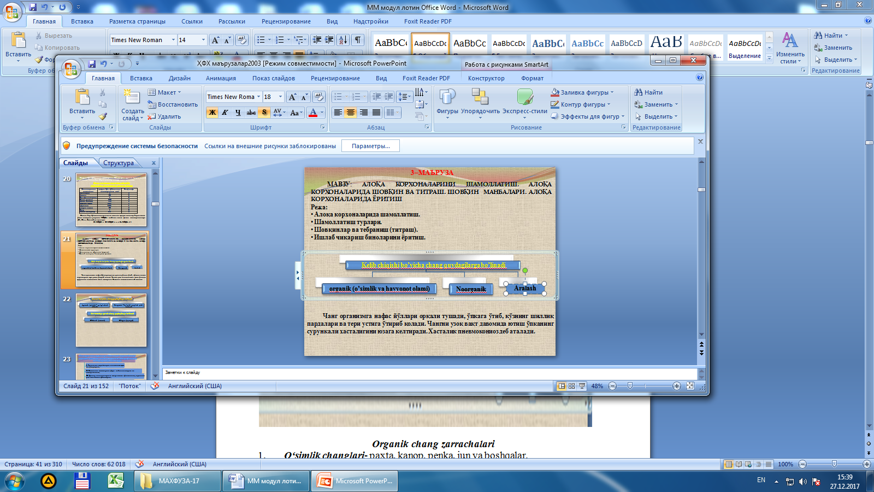

Organik chang zarrachalari
- O‘simlik changlari- paxta, kanop, penka, jun va boshqalar.
- Hayvonot changlari- ipak, jun tolalari changi.
- Cun’iy tolalar changi.
Mineral chang zarrachalari tolalarni terish va ularni tashish paytida aralashib qoladigan tuproq va qum zarralaridir.
To‘qimachilik korxonalari changlari zaharsiz, lekin sexlarda ular ko‘p miqdorda bo‘lganligi uchun odamning ichak- oshqozon faoliyatiga salbiy ta’sir qilishi, ko‘zning shilliq pardalarini yallig‘lantirishi (konyuktivit) , teri kasalliklariga olib kelishi mumkin.
CHangdagi moddalarning ta’siri natijasida kasbiy kasalliklar paydo bo‘lishi mumkin. Masalan, changli havodan uzoq vaqt nafas olish natijasida PNEVMOKONIOZ kasalligiga uchrashi mumkin. Buning eng og‘ir formalaridan biri CILIKOZ, kremniy ikki oksidining CO2 o‘pkaga ta’siri natijasida xosil bo‘ladi. ( Bissinoz haqida gapirish).
CHangning zararliligini harakterlovchi faktorlar ichida uning katta-kichikligi ya’ni dispersiyasi muhim rol o‘ynaydi. Eng mayday chang zarali hisoblanadi. Ayniqsa kattaligi 5 mkm gacha bo‘lgan chang zarrachalari, chunki ular o‘pkaning alveolalariga (ularning diametri o‘rtacha 5 mkm gat teng) kirib ularni berkitib qo‘yadi. Natijada ko‘plab teshikchalari berkitilgan o‘pkaning nafas olish hajmi kichrayadi. Odam tez-tez va oz-oz havo oladigan bo‘lib qoladi. Katta zarrachalar yuqori nafas organlarining shilliq pardalariga yopishib so‘ngra organizmdan chiqarib yuboriladi. Kichik zarrachalar esa nafas orqali to‘g‘ri o‘pkaga borib pnevmokonioz kasalligini keltirib chiqaradi.

Har xil changlarni dispersiyasi bo‘yicha solishtirish
-jadval
№ | Zarrachalar turlari | Zarrachalar razmeri, mkm.
1. | Atmosfera change | 1-30
2. | Tuproq change | 1-100
3. | Canoat change | 1-4000
4. | SHaxta change | 1-60
5. | Coch tolasi | 50-150
6. | Tamaki tutuni | 0,01-0,1
7. | Tabiatdagi tuman | 1-14
8. | Yog‘ tutuni | 0,03-1,0
9. | Yomg‘ir | 500-5000
CHanglarni miqdorini o‘lchash usullari va YQBK ni aniqlash
haqida ma’lumotlar
Ishlab chiqarish sexlari havosidagi zararli moddalarning yo‘l qo‘ysa bo‘ladigan konsentratsiyasi ( YQBK) GOCT 12.1.005-88 da belgilangan. YQBK chang tarkibidagi zararli moddalarning miqdoriga bog‘liq. Masalan, GOST-12.1.005-88 da ko‘rsatilganidek o‘simlik va hayvonot tolalaridan ajralib chiqadigan changlar uchun YQBK, chang tarkibidagi kremnezem ( SiO₂) ga bog‘liq. Masalan:
Agar SiO₂ ning miqdori chang tarkibida 10 % dan ko‘p bo‘lsa YQBK-2 mg/m3
Agar SiO₂ ning miqdori chang takibida 2 dan 10 % gacha bo‘lsa YQBK- 4 mg/m3;
Agar SiO₂ ning miqdori chng tarkibida 2% dan kam bo‘lsa YQBK- 6 mg/m3 bo‘ladi.
Agar SiO₂ ning miqdori chang tarkibida umuman bo‘lmasa, u holda YQBK- 10 mg/m³ bo‘ladi.
Zararli moddalarning YQBK turli mamlakatlarda turlicha bo‘lishi mumkin. Bizda hozir 700 ga yaqin zararli moddalar YQBK ishlab chiqilgan. AQSH da 630 tacha.
Havodagi changlarni o‘lchash usullari: Sexlarning havo muhitini sanitariya jihatdan nazorat qilish usullari quyidagilardir:
- laboratoriya usuli ( kalorimetrik, nefelometrik, titrometrik va h.k).
- indikasion usul;
- zudlik bilan o‘lchash usuli;
- optik usul;
- elektrik usul;
- Ctandart usul ( og‘irlik usuli).
Har bir usul o‘z afzalliklari va kamchiliklariga ega, masalan, laboratoriya usullari uzoq vaqt davom etadi, lekin aniq natijalar beradi. Indikatsion usul tez bajariladi lekin noaniq. Sexlarda gaz miqdorini zudlik bilan o‘lchash kerak bo‘lganda universal gaz o‘lchagich UG-2 dan foydalaniladi.

2. Ishlab chiqarish sexlarini shamollatish. Zararli chiqindilarni so‘rib olish. Havoni changdan tozalash.

Ishlab chiqarish sexlarini shamollatish. Sex havosini tabiiy yo‘l bilan shamollatishdan tashqari, ichkaridagi havo harakatining farqi hisobiga yoki binoni aylanib o‘tayotgan shamolning statik bosimining o‘zgarishi hisobiga shamollatish sodir bo‘ladi. Agar havoni almashtirish binodagi qurilish konstruksiyalarining nozichligi, darcha yoki teshiklar orqali amalga oshsa, bunday shamollatish – tabiiy shamollatish deb ataladi. Agarda shamollatish uchun maxsus tuynuk va deflektorlar o‘rnatilgan bo‘lsa, bunday shamollatish aeratsiya deb ataladi. Tabiiy shamollatish ob-havo sharoitiga bog‘liq. Issiqlik ko‘p miqdorda ajralib chiqqanda, sex havosini sun’iy yoki mexanik usulda shamollatiladi.
Mexanik shamollatish ventilyatorlar bilan amalga oshiriladi. Ventilyatorlar asosan ikki xil bo‘ladi: markazdan qochma va o‘q bo‘ylab yo‘nalgan. Ular o‘z navbatida hosil qiladigan bosimiga qarab: past bosimli – 1000 N/m² gacha, o‘rta bosimli – 3000 N/m² gacha va yuqori bosimli – 12000 N/m² gacha bo‘linadi. To‘qimachilik sanoati sexlarida toza havoni almashtirishda asosan past va o‘rta bosimli ventilyatorlar ishlatiladi. CHangli havoni yoki paxta, jun va boshqa tolali materiallarni havo transporti vositalarida tashishda o‘rta va yuqori bosimli ventilyatorlar ishlatiladi.
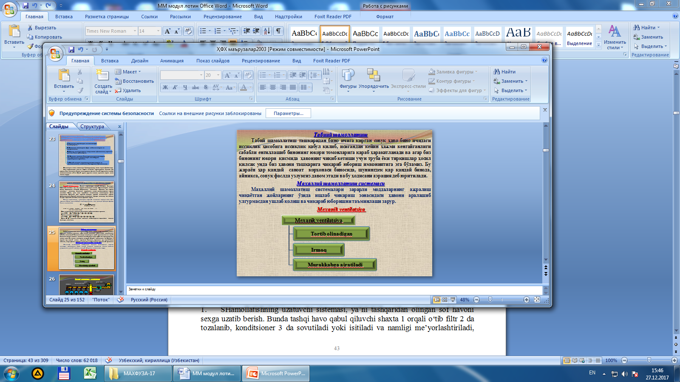

Mexanik shamollatish uch turli bo‘ladi:
1. Shamollatishning uzatuvchi sistemasi, ya’ni tashqaridan olingan sof havoni sexga uzatib berish. Bunda tashqi havo qabul qiluvchi shaxta 1 orqali o‘tib filtr 2 da tozalanib, konditsioner 3 da sovutiladi yoki isitiladi va namligi me’yorlashtiriladi, hamda ventilyator 4 orqali havo beruvchi teshiklar 5 dan o‘tib ish joylariga uzatiladi. Bu sistemaning kamchiligi, mashinalardan chiqayotgan zararli moddalar (chang, issiq havo, gaz va h.k.) deraza, eshik va qurilish konstruksiyalaridagi teshiklardan ixtiyoriy holatda tashqariga chiqib ketadi.
2. Shamollatishning so‘ruvchi sistemasida (6b-rasm) esa, havo ish joylaridan ventilyator 4 yordamida havo tozalagich 7 ga o‘tadi va undan shaxta orqali atmosferaga chiqarib yuboriladi.
Bunda tashqaridan kelayotgan havo hech qanday tayyorgarliksiz (tozalanmasdan va me’yorlashtirilmasdan) kiraveradi. Bundan tashqari bu sistemada sexlarda havoning siyraklashuvi kuzatiladi. Bu esa ish joylarida elvizaklarni keltirib chiqarib ishchilarni kasalga chalinishiga olib keladi.
. Uzatuvchi – so‘ruvchi shamollatish sistemasi (6v-rasm) mukammal sistema bo‘lib, sexga kelayotgan havo filtr 2 da tozalanib, konditsioner 3 da mo‘tadillashtiriladi. So‘rib olingan havo esa, havo tozalagich 7 da, tozalanib atmosferaga chiqarib yuboriladi. Tashqi havo harorati past bo‘lganda issiqlikni tejash maqsadida ko‘pincha tozalangan havo qisman kanal 8 orqali yana uzatuvchi sistemaga, ya’ni konditsioner 3 ga yuboriladi. Kanal 8 retsirkulyasiya (qayta ishlatish) kanali deyiladi. Bu sistemani zaharli changlarda va gazlarda ishlatish ta’qiqlanadi. Retsirkulyasiya sistemasida sexdan so‘rib olingan havoning 30 % gachasi qayta ishlatishga qo‘yiladi.

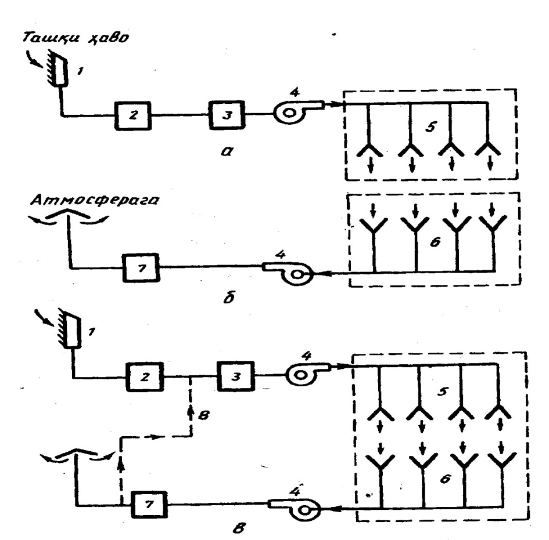
Mexanik shamollatish turlari

3.Shamollatishning vazifasi- ishlab chiqarish sexlarida havoning tozaligini va belgilangan mikroiqlim sharoitlarini ta’minlashdir. SHamollatish, sexdagi ifloslangan yoki qizib ketgan havoni chiqarib tashlash va o‘rniga toza havo berish bilan bajariladi.
Havo almashtirish bo‘yicha shamollatish 3 turli bo‘ladi:
- Tabiiy,
- Mexanik,
- Aralash.
SHamollatish sistemasi nima uchun xizmat qilishiga qarab 3 turli bo‘ladi:
- Havo beruvchi,
- Co‘rib oluvchi,
- Beruvchi va so‘rib oluvchi.

Ta’sir qilish eri bo‘yicha-umumiy va mahalliy turlariga bo‘linadi. Ishlab chiqarishda ko‘pincha ikkovi birgalikda qo‘llanadi. Ayrim hollarda o‘ta zaxarli gazlar ajralib chiqish va havoga tarqalish havfi tug‘ilganda avariya shamollatish sistemasi qo‘llanadi. Odatda toza havo ish joylariga beriladi, ifloslangan havo esa sexning yuqori qismidan so‘rib olinadi. Ayrim hollarda ( jumladan to‘qimachilik sanoatida ham) sexning pastki qismidan so‘rib olinadi. SHamollatish sistemasiga qo‘yiladigan talablar quyidagilardan iboratdir: ishchilarni sovuqotishiga yoki qizib ketishiga yo‘l qo‘ymasligi, shovqin miqdori belgilangan darajadan oshib ketmasligi kerak, elektr va portlash jihatidan havfsiz bo‘lishi, tuzilishi sodda, eksplutasiyada mustaxkam va ishlashda samarador bo‘lishi kerak.
Aeratsiya sovuq sexlarda shamolning bosimi tufayli, issiq sexlarda esa shamolning bosimi va gravitasion bosimning birgalikda va alohida ta’siri tufayli amalgam oshadi.
Deflektorlar shamolning quvvatidan foydalanib havo so‘ruvchi quvurlarning tepa qismiga ulanib sexning tomiga o‘rnatiladi. Ular uncha katta bo‘lmagan sexlardan, hamda mahalliy havo so‘rish sistemalaridan ifloslangan yoki qizib ketgan havoni so‘rish uchun ishlatiladi.
Hozirgi paytda CAGI deflektori keng qo‘llanadi. U diffuzor (1) va uning yuqori tarafi silindr shaklidagi to‘sqich (2) dan iborat. Ichkaridan ishlatilgan havoni so‘ruvchi quvur (5) va unga qor va yomg‘ir tushmasligi uchun qalpoq (3) o‘rnatilgan. Deflektor ichiga havo kirib ketmasligi uchun konus (4) o‘rnatilgan.
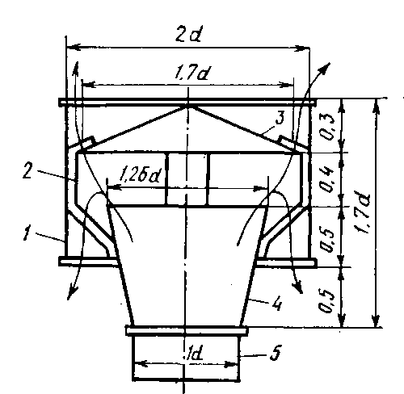
Deflektor SAGI
SHamol deflektorning silindrik to‘sig‘iga urilib, uning ichki qismida manfiy bosimli zona hosil qiladi, (samovar karnayini eslang), shuning natijasida xonadagi havo quvur (5) oqrali yuqoriga ko‘tariladi va tashqariga chiqib ketadi.
Deflektor ishining samaradorligi asosan shamolning tezligiga, hamda tomning yuqori nuqtasidan qancha balandlikka o‘rnatilishiga bog‘liq.
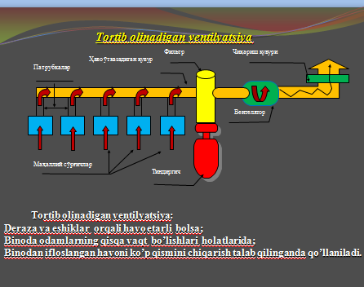

Ejektorlar. Juda agressiv muhitni, zarbadan emas xatto ishqalanish natijasida ham portlab ketishi mumkin bo‘lgan changlarni yoki engil alangalanuvchi portlash havfi mavjud (atsetilen, efir va boshqa) gazlarni xonadan so‘rib olishda ejektorlar ishlatiladi.
Ejektorning ishlash prinsipi quyidagichadir (9-rasm). Sex xavosi shamollatilishi kerak bo‘lgan xonadan tashqarida joylashgan kompressor yoki ventilyator orqali ejektor ichiga quvur 1 dan va kallak 2 dan havo purkaladi. Undan tezlikda chiqqan havo kamera 3 da manfiy bosim hosil qiladi, natijada xonadan ifloslangan havo ejektor ichiga so‘riladi.
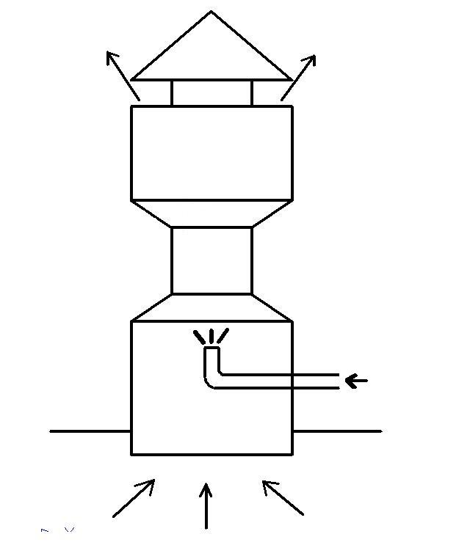

9-расм.
Konfuzor 4 va ejektorning siqiq bo‘yni 5 da ejektrlovchi va ejektrlanuvchi havo aralashadi. Diffuzor 6 dinamik energiyani statik energiyaga aylantirish havo tezligini pasaytirish uchun xizmat qiladi. Ejektorlarning kamchiligi FIK ning kamligidadir ( 0,25).
- Ishlab chiqarish sexlarini isitish. Ularning afzalliklari va kamchiliklari.
- Zararli chiqindilarni so‘rib olish.
- Havoni changdan tozalash.
Siklonlar-markazdanqochmakuchlarta’siridaishlaydiganchangajratgichlargakiradi. CHanglihavotsiklonichidaaylanmaharakatdabo‘ladi. Engsamaradorlitsiklonlarbukonuslitsiklonlardir
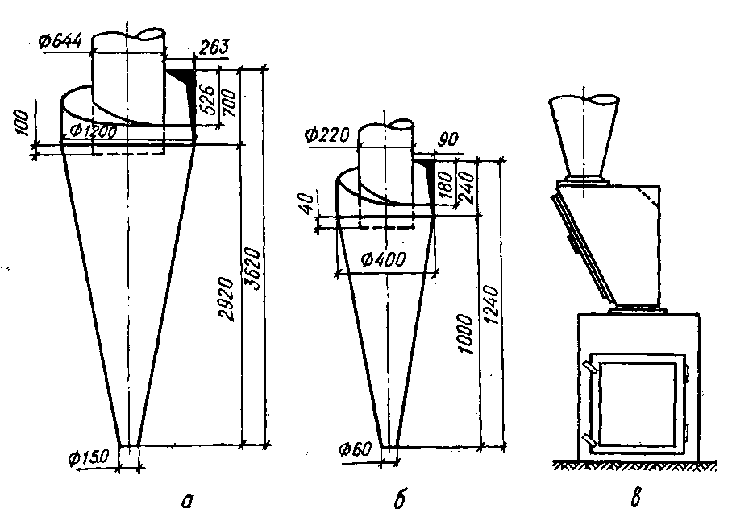

Konusli siklon quyidagilardan tuzilgan: 1-silindrik qismi, 3- changli havoni kirish yo‘li, 4- siklonnning konusli qismi, 2- toza havo chiqib ketadigan ichki silindr, 5- changning o‘tiradigan joyi.
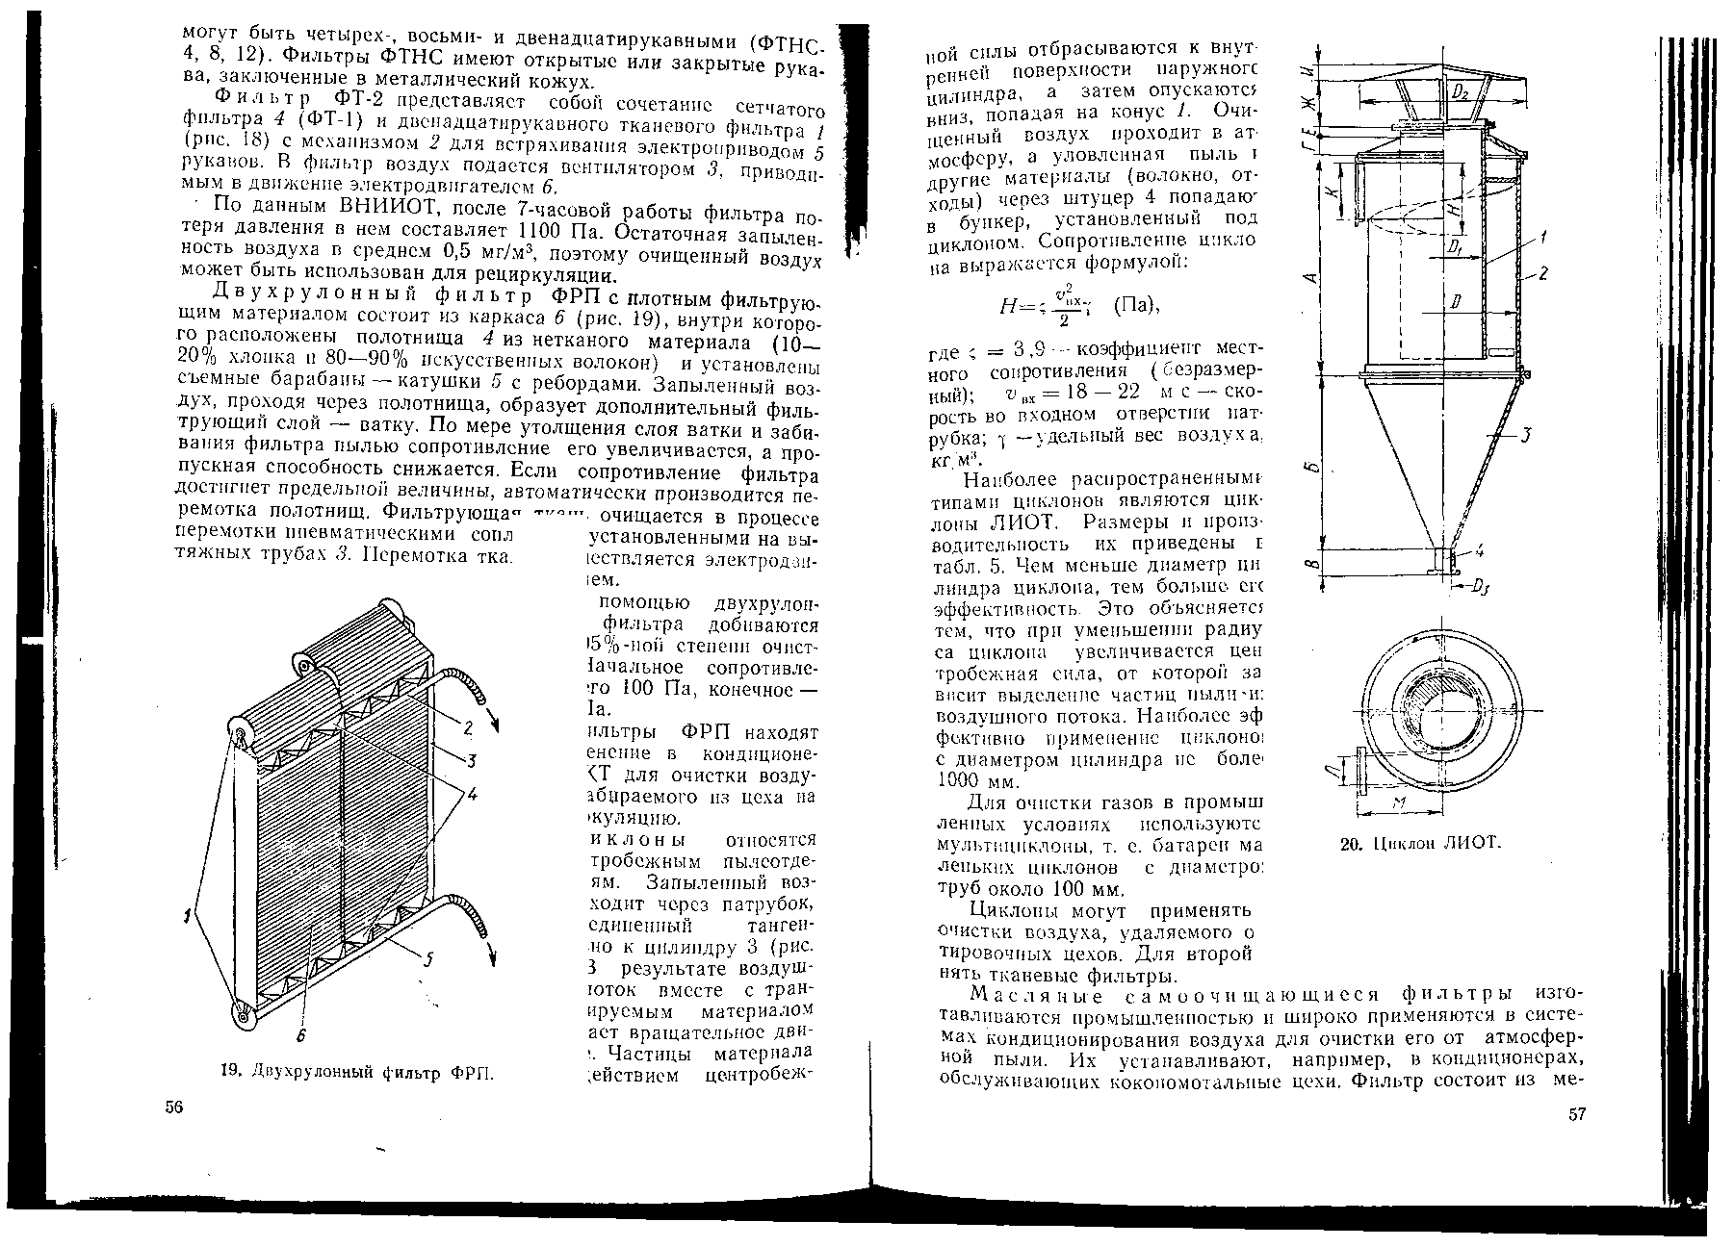
. Markazdanqochmakuch
CHangbo‘lakchasiA, siklongachanglihavo 3-yo‘lorqalikiribhavooqimita’siridaV-siklontezlikdama’lumkuchorqaliharakatdabo‘ladivaungamarkazdanqochmakuch –Sta’sirqiladi. buikkikuchningyig‘indisi-Pkuchichangbo‘lakchasinitsiklonningichkidevorigasiqadivauKnuqtagaborgandahavooqiminingtezligitezdakamayadivachangbo‘lakchasispiralholatdaharakatqilib, changyig‘iladiganjoygaboradi. Havooqimipastkiqismidanichkitsilindrorqaliatmosferagachiqibketadi.
S=,
Bunda: m- chang bo‘lakchasining massasi,
V- havoning tezligi,
r- siklonning radiusi,
Siklonnning asosiy o‘lchamlari quyidagicha topiladi
D= 13,8 Q

Q- siklonning ish unumdorligi siklonning m3/soat;
Siklon UC-1,5-samaradorligi 96%, aerodinamik qarshiligi 110 kg/m2/1100 Pa/, ish unumdorligi Q=1,5 m³/sek.
Siklon UVC-3-samaradorligi η=88 %, aerodinamik qarshiligi 67 kg/m²/670 Pa/, Q=3 m³/sek.
Siklonlarning ish samaradorligi yo‘l qo‘ysa bo‘ladigan changning konsentratsiyasiga (normaga) to‘g‘ri kelmaydi. SHuning uchun siklonlar 1 bosqichli chang ushlagichlarga ishlatiladi. Ish samaradorligini oshirish uchun ikki bosqichli chang ushlagichlar qo‘llaniladi.
Rotatsion chang ushlagich-ham, markazdan qochma kuchlar ta’sirida chang ajratgichlarga kiradi (asoslangan) ( pastdagi rasmda keltirilgan). Havo harakati bilan bir vaqtda 5 mkm dan katta bo‘lgan chang zarrachalaridan changli havo tozalanadi. Rotatsion chang tozalagichlar juda ham ixcham, chunki ventilyator va chang ushlagich bitta agregat ichida joylashgan. SHuning uchun montaj qilinayotgan va ishlayotgan paytda qo‘shimcha maydon kerak emas. Ishlagan paytda ish gildragi 1, chang zarrachalarini markazdan qochma kuchlar yordamida spiralsimon kopkok 2, devoriga tashlaydi va havo chiqib ketadigan 3 tomonga harakat qiladi. CHang gaz bilan biraga, chang qabul qiladigan kamera 3 orqali, chang yig‘iladigan bunkerga, tozalangan havo esa chiquvchi 4 quvurga uzatiladi. Bu ish unumdorligini oshirish u chun ish gildragini tezligini oshirish kerak, yaxshi natija 20-40 mkm dan katta changlar uchun.
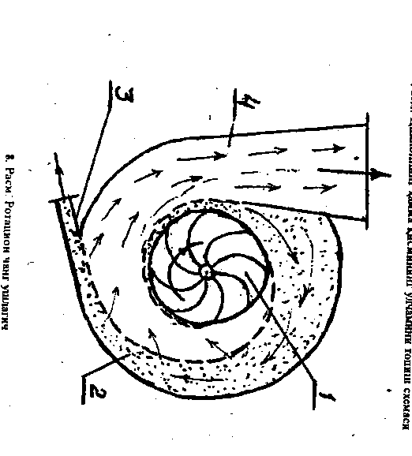

To‘rli filtr (25-rasmda keltirilgan) 1-turli baraban ( 1 sm² da 100-120 yacheykasi bor); 2- changli havo kiradigan quvur; 3- chang qatlamlari-kalta tolalar havoni shu qatlam tozalaydi; 4- zichlantiruvchi valik; 5- chang bunkeridan iborat.

4
5
1
3
2
Тоза ҳаво

To‘rli filtr uchun (FIK, ish unumdorligi, bosimi) quyidagicha:
η= 75-90%.
Q=7500 m³/soat,
R=150 H/m². Baraban 60-300 minutda bir marta aylanadi. To‘rli filtrlar odatda bir pog‘onali filtrlar deyiladi.

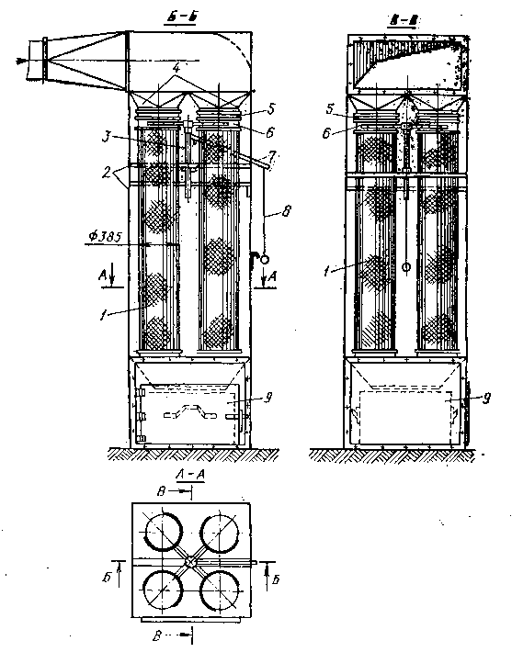
Engsimon ( to‘qimali) filtrlar
Bunday filtrlarda filtrlovchi mato sifatida 378 artikul diagonal mato, 461-art bo‘yalmagan vegon movuti va 323-art xom flannel ishlatiladi. Engsimon filtrlarning ichki yuzasiga o‘tirgan kalta tola va chang qatlamining ortishi bilan filtrning qarshiligi orta boradi va havo oqimining harakat maromi sezilarli ravishda o‘zgaradi. Matoli filtlarning 2 turi: ramali va engsimon xillari bo‘ladi.
Ramli fitrlar 1000x1450 mm o‘lchamli metall ramalarga mahkamlangan mato bo‘laklariadan iborat. Ular odatda bo‘yiga ikki qavat qilib, havo oqimiga nisbatan ilonsimon (zigzag) tarzda joylashtiriladi. Bunday filtrlar kondetsionerlarda havoni mo‘tadillash qurilmalarida qo‘llaniladi.
Engli filtrlar bir uchi berk, balandligi 2-3 m bo‘lgan silindrsimon yoki konussimon mato englar guruhidan tashkil topadi. CHangli havo filtrlarga kiritiladi va bu erda englarga taqsimlanadi. Bu erda u mato orqali tozalanib o‘tadi, chang esa englarning ichki qismida ushlanib qoladi. Engsimon filtrlar har 3-4 soatda pnevmatik ravishda tozalab turiladi va englardan chang tushirish uchun maxsus titratuvchi mexanizm orqali bajariladi va yig‘ilgan chang bunkerga tushadi. Bir metr matoga to‘g‘ri keladigan havo hajmi 150-200 m³/soatni, uning qarshiligi esa 400 Pa ni tashkil qiladi. chang havoning konsentratsiyasi 20-50 g/m³. Engli filtrlarning samaradorligi 97-99% dir. Ularning chang sig‘imi 1200-1300 g/m².
Rulonli filtrlar- filtrlovchi qalin noto‘qima matodan (10-220% paxta, 80-90% sun’iy tolalardan) iborat. G‘altaklar harakatlanganda changli havo mato orqali o‘tganda, qo‘shimcha filtrlovchi qatlam momiq qatlamini xosil qiladi. momiq qatlami qalinlashib va mato chang bilan to‘lib brogan sari uning qarshiligi ortib, havo o‘tkazish imkoniyati esa kamayib boradi. Filtrlovchi mato qayta o‘ralayotganida so‘rish quvurlariga o‘rnatilgan pnevmatik soplolar bir qism mato yuzidagi changni so‘rib oladi. Rulonli filtrlar havoni tozalash samaradorligi 90-95 5 ni tashkil etadi, qarshiligi esa 100-200 Pa ga teng. Ikkinchi bosqich sifatida matoli filtrlardan foydalanish mumkin (27-rasm).
Moyli filtrlar 2 xil bo‘ladi. Kasetali va o‘z-o‘zini tozalaydigan moyli filtrlar sanoatda ishlab chiqariladi va havoni atmosfera changidan tozalash uchun mo‘tadillash sistemalarida qo‘llaniladi. Ular pilla tortish sexlarining havosini tozalaydigan konditsionerlarga o‘rnatiladi. Moyli filtr metall korpusdan moyli bak hamda ikkita cheksiz sim to‘rlardan tuzilgan (13 rasm). Har bir to‘r ikkita valik oralig‘iga tortilgan. etakchi valik ustki podshipniklarda o‘rnatilgan va ikki pog‘onali chervyakli reduktor hamda tishli uzatma orqali elektr dvigatelidan aylanma harakat oladi, pastki taranglovchi valik, taranglash ventlari yordamida siljitiladigan podshipniklarda o‘rnatilgan. To‘r harakatlanib, moyli vanna orqali o‘tganda o‘tirgan chang yuvilib vannaga tushadi. Moyli filtrlarning samaradorligi 85% ni, ish unumdorligi 1000 m3/soatni, havoga nisbatan qarashligi 100 Pa ni tashkil etadi.

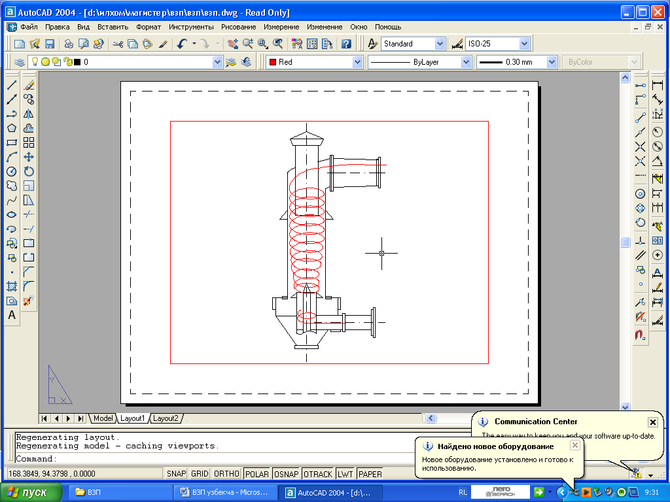
Чангли ҳаво
Чанг
Тоза ҳаво
1
2

Quyunli chang ushlagichlar- VZP-VPU

Bu chang ushlagichlar ish jaraeni ham markazdan qochma kuchlarga asoslangan. Ularning samaradorligi nisbatan yuqori 95% va R=1000 Pa. CHet mamlakatlarda (AQSH, Germaniya) quyunli chang ushlagichlarni diametri 0,4 dan 2 metrgacha, ish unumdorligi 20 dan 315000 m³/soatgacha (28-rasm).
Changli havo quyidagicha tozalanadi. Changli havo (gaz) kameraga 5, egilgan quvur orqali kiradi. Changli havo harakatida yuqoriga qarab, havo chiqadigan quvurga 6, u quyun 1 dan changli havo 2 ga duch keladi va birgalikda birinchi va ikkinchi quvurdan kirgan changli havo qattiq harakatga kiradi. Natijada markazdan qochma kuchlar hisobiga, chang zarrachalari kamerani ichki devoriga urilib, kamerani pastki qismiga shnekka yig‘iladi-to‘planadi. 2 chi changli havoni miqdori 40-65 % 1 ga nisbatan. CHangli havo 1 dan 300 g/m³ ko‘p bo‘lishi mumkin.
Elektr fitrlar- kimyo, metallurgiya korxonalarida qo‘llanilmoqda. Ularning changli havoni tozalash samaradorligi yuqoriligi 99 % bo‘lganligi uchun to‘qimachilik va engil sanoatda qo‘llasa ham bo‘ladi.
Elektr filtrlarning ishlash prinsipi quyidagicha. Agar ikkita- birining uchi o‘tkir yoki igna ko‘rinishida, ikkinchisi plastinka yoki quvur ko‘rinishidagi elektrodlar olinib, ularga katta kuchlanish berilsa, bu elektrodlar orasida elektr maydoni hosil bo‘ladi. Chunki hamma vaqt havoda ionlar va erkin elektronlar mavjud.
Elektr maydon ta’sirida uning kuch chiziqlari bo‘ylab harakatga keladi va elektronlar orasida elektr toki oqa boshlaydi. (29-rasm).
Elektrodlarda ma’lum miqdorda beriladigan kuchlanish oshirilganda ionlar- elektronlar shunchalik tez harakat qiladilarki, havodagi molekulalar bilan to‘qnashib va tashqi elektronlarni maydondan chiqarib yuborib, ularni ionlaydi. Hosil bo‘lgan ionlar elektr maydonni ta’sirida yana ham katta tezlanish olib, gazlarning molekulalariga to‘qnashadi va ularni ham ionlaydi. Bu jarayon zarbali ionlash deb ataladi.
Zarbali ionlash tokli razryad hodisasini keltirib chiqaradi. Tojlantiruvchi elektrod manbaining manfiy qutbiga aylanadi, elektrodlar orasidagi bo‘shliq esa manfiy ionlar, elektronlar bilan qoplanadi.
Elaktr maydonning ta’siri ostida musbat zaryadlangan elektrodga yo‘nalib, ular o‘z yo‘lida uchragan chang zarrachalarini ham manfiy zaryadlar bilan zaryadlaydi, natijada ular ham musbat zaryadlangan elektrodga aylanadi va unda o‘tiradi. SHuning uchun ham bunday elektrod chang o‘tkazuvchi elektrod deb ataladi.
Chang o‘tkazuvchi elektrod vaqti-vaqti bilan zaryadsizlantirilib, changdan tozalab turiladi.

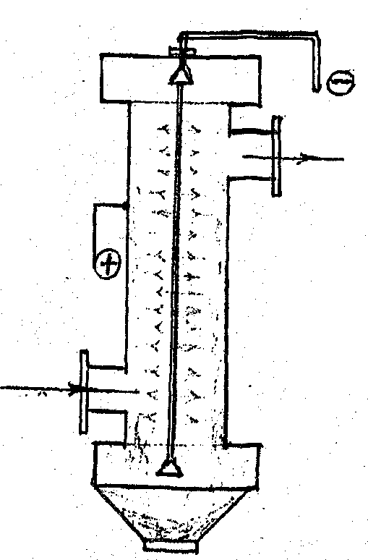
2
1
U=35-150Kв
Toza havo
Changli havo

Elektr filtrining ishlash prinsipi. 1-tojli razryad hosil qiluvchi elektrod; 2-zarrachalarni o‘tkazuvchi elektrod

Hozirgi paytda mustaqil respublikamizning to‘qimachilik sanoatida ulkan o‘zgarishlar bo‘layapti. Sanoat butunlay yangilanib, ilg‘or texnologik jarayonlar, dunyoning mashxur firmalarining (Tryuchler – Germaniya, Riter – SHveysariya, Martsoli-Italiya va boshqalar) uskuna va mashinalari, komp’yuterlashgan avtomatik tizimlari o‘rnatilmoqda. Ularning afzalliklari nafaqat yuqori ish unumdorligi va sifatli maxsulot ishlab chiqarish, balki, mexnat sharoitlarining yaxshiligi, xavfsizlikning oshirilganligi va sifatli dizayndir.
Masalan, Tryuchler (Germaniya) firmasining dK760 tarash mashinasida xavo so‘rish sistemasi quyidagi vazifalarni bajaradi;
- mashina ostidan ajralib chiqqan chiqindilarni so‘rib oladi;
- mashina atrofini changsizlantiradi;
- mashinani ifloslanishidan saqlaydi;
- maxsulotni imkoni boricha changsizlantiradi;

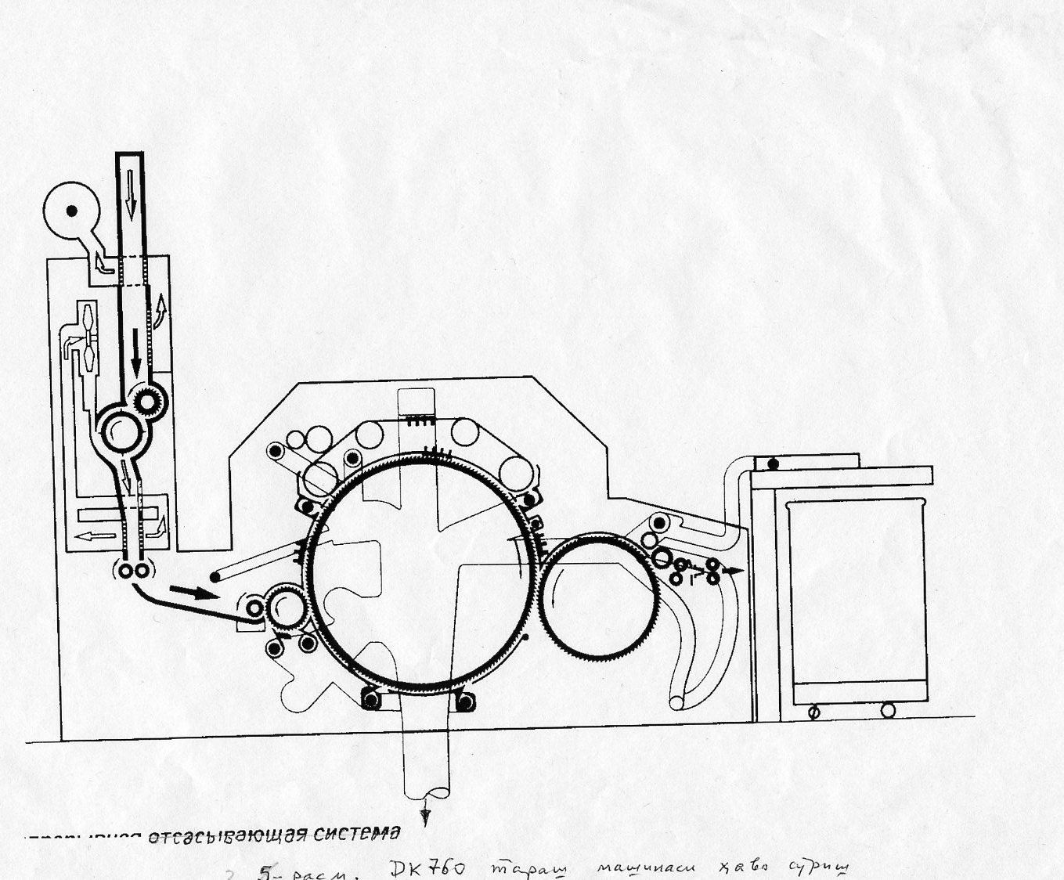

Tryuchler (Germaniya) firmasining dK760 tarash mashinasida xavo so‘rish sistemasi.

Ushbu talablar bu mashinada chang va chiqindilarni ularning bevosita ajralib chiqish joylaridan uzluksiz so‘rib olish xisobiga amalga oshiriladi.
So‘ruvchi sistema mashina konstruksiyasining ajralmas qismi hisoblanib, so‘ruvchi kanallar mashinaga borish yo‘lini to‘smaydi, ishchiga xalaqit bermaydi.
Ushbu konstruksiyaning afzal tomoni shundaki – so‘ruvchi sistema markaziy so‘ruvchi sistemaga ulanishi mumkin. Bu polning ustida xam polning tagida xam bo‘lishi mumkin. CHangli xavoning uzluksiz so‘rilishi mashina ostida doimiy ravishda xavoning siraklashuvi, ya’ni manfiy bosim hosil qiladi va u nazorat qilib turiladi. Markaziy so‘ruvchi sistema ishdan chiqsa tarash mashinasi avtomatik ravishda darxol to‘xtaydi.
Bundan maqsad mahsulot sifatiga ta’sir qilmaslik va mashinani extiyot qilishdir.
Ishlash sharoitiga qarab, ushbu mashina to‘xtab-to‘xtab ishlaydigan yashikli filtr bilan xam ta’minlashi mumkin. Ushbu filtr mashinadan ajralib chiqqan chiqindilarni so‘rish sistemasiga uzatib turadi.
Martsoli (Italiya) firmasining V39 ikki barabanli tozalagichidan changli xavoni samarali so‘rib olish, butun yigiruv fabrikasining chang va chiqindilarni yig‘ib oluvchi markaziy kollektor sistemasining avtomatik nazoratiga ulangan bo‘lib, bosimni (xavoning siyraklashuvini) o‘lchab turuvchi datchiklar yordamida nazorat qilib turiladi.
SHu firmaning yigiruv mashinalarida avvalgi puxoobduvatellarga o‘xshagan yangi sistema qo‘llangan. U yigiruv mashinasidan ajralib chiqayotgan momiq va changli havoni so‘rib olib, mahsulot sifatining yaxshiligi va urchuqlarning tozaligini ta’minlaydi.
Yigiruv va to‘quvchilik korxonalari mashinalaridan chang chiqishini kamaytirish va changsizlantiruvchi uskunalar ishining samaradorligini oshirish bo‘yicha quyidagi profilaktik tadbirlar amalga oshirilgan.
Titish – savash bo‘limida dastlabki titish agregatlarida chang ajralib chiqishini kamaytirish maqsadida agregatning zichligi oshirilgan, ajratuvchi, tozalovchi, tituvchi valiklar qismida changli xavoni so‘rib olish samaradorligi oshirilgan qo‘shimcha so‘ruvchi uskunalar o‘rnatilgan va ventilyasiya sistemasining quvvati oshirilgan.
Uskunalarda changli xavoni qabul qiluvchi moslamalarga quyidagi talablar qo‘yiladi:
- ular bevosita chang va momiq chiqayotgan joyga yaqinroq va zichroq joylashishi kerak;
- tuzilishi momiqning xarakat yo‘lida keskin to‘siqlarga uchramasligi, ravon tekis va silliq bo‘lishi keskin o‘timlardan xoli bo‘lishi kerak;
- o‘rnatilish joyi chiqindilarning xarakat traektoriyasini xisobga olish va ularni eng ko‘p tushadigan yerlarga moslashtirilishi kerak;
- suruvchi quvurning xavo kirish tirqishi mashinaning chang va momiq chiqadigan yeriga yaqin o‘rnatilishi kerak, chunki uzoqlashgan sari xavoning tezligi keskin kamayib boradi.
Yigiruv fabrikasining titish – savash bo‘limlarida changli xavoni tozalash sistemasini mukammallashtirish bu tsexlarda birinchidan Yong‘in xavfini keskin kamaytirsa, ikkinchidan xavoni tozalash samaradorligini oshiradi.
CHiqindilar tsexida ayniqsa chang volchogi va chiqindi tozalash mashinalarining ishiga aloxida axamiyat berish kerak. Ularning eshik va qopqoqlari zichligini oshirish, tirqishlarini berkitish kerak.
To‘quvchilik sexlarida changlarning ajralib chiqishini kamaytirish bevosita yoki bilvosita ishlab turgan dastgoxlarni loyixalash paytida takomillashtirish va xavfsizlikni ta’minlovchi moslamalarni qo‘llashni ko‘zda tutish va yangi dastgoxlarni texnologik jarayonga tadbiq etish bilan amalga oshiriladi. Bulardan tashqari, dastgohlarni va binoning ichki konstruktiv elementlarini changdan tozalash maqsadida puflab tushuruvchi va chang so‘rgich uskunalaridan xam foydalaniladi.
Pardozlash fabrikalarining gazlamaning tukini chiqarish tsexlarida chang chiqishini kamaytirish uchun tuk chiqaruvchi agregatlarga qo‘shimcha ventilyator uskunalari o‘rnatish, tirqishlarni berkitish xamda mavjud ventilyatsiya sistemalari quvvatlarini oshirishga amal qilinadi.
Noto‘qima materiallari ishlab chiqarish fabrikasi tsexlarida xam agregatlardan chang ajralib chiqishini kamaytirish maqsadida, chiqindilarni kameradan xavo yordamida so‘rib olish, mashinaning ustki qismining tirqishlarini berkitish, mavjud ventilyatsiya sistemalari quvvatlarini oshirish ishlarini bajarish maqsadga muvofiqdir.
Sexlardagi changlarni kamaytirishning asosiy omillaridan biri, mashinalarga, pollarga va binoning konstruktiv elementlari (ustun, deraza tokcha)ga o‘tirib qolgan changlarni tezda tozalab olishdir. CHunki ular ozgina xavo oqimi tezligiga xam yana tsex xavosiga ko‘tarilib, changlanganlik darajasini oshirib yuboradi.
Tadqiqotlar shuni ko‘rsatadiki, paxta zavodlari tsexlarida o‘tirgan changni xavoga ko‘tarilishi changlanganlikni avvalgi darajasiga nisbatan 2-3 barobar oshirib yuborar ekan.
To‘qimachilik sanoati sexlarida o‘tirib qolgan changlarni tozalashni mexanizatsiyalash asosan ikki usulda olib boriladi, birinchisi vakuum yordamida yuzalardagi changni so‘rib olish, ikkinchisi kuchli xavo oqimi yordamida changni shu yuzalardan puflab qo‘zg‘atib yuborish.
Birinchi usul, ya’ni changni so‘rib olish usuli gigienik nuqtai nazardan afzalroqdir, chunki chang qaytadan xavoga ko‘tarilmaydi, lekin bunda ish unumdorligi ikkinchi usulga nisbatan 8-10 marta kamdir. Bundan tashqari so‘rib olish usulida ship, ustun va balandligi 5m. dan ortiq joylarni tozalash qiyin. Puflash usuli esa bularni tezda bajarishga imkon beradi. Bunda puflab polga tushirilgan changlarni esa so‘rib olish usuli bilan tozalash tavsiya qilinadi.O‘tirib qolgan changlarni puflab ko‘chirish, siqilgan kuchli xavo oqimi orqali bajarilib, ular kompressorlar yordamida xosil qilinadi. Bunda siqilgan havo bosimi 0,4-0,6 MPa (4-6kgk/sm²) ni tashkil qiladi va bu bosimni keng tarqalgan VU-6,4, PKS-3,5, KSE-5 va boshqa kompressorlar bemalol bera oladilar.
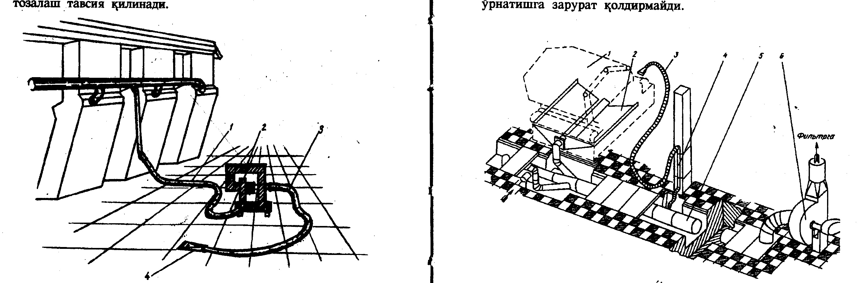
So‘ruvchi chang yutgich sxemasi
1-asperattsiya sistemasiga ulovchi ichak; 2-yuqori bosimli ventilyator;
3-so‘ruvchi ichak; 4-chang qabul qiluvchi kallak.

Muxandis Raxmatullaev I.R. tomonidan yaratilgan so‘ruvchi changyutkich (8-rasm) konstruksiyasining soddaligi va ishonchliligi bilan diqqatga sazovordir. Bu uskuna ikki ketma-ket ulangan yuqori bosimli ventilyator 2 dan chang so‘ruvchi kallagi 4 va egiluvchan ichagi 3 xamda sexdagi aspirasiya sistemasiga ulanish imkoniyati mavjud havoni puflovchi ichaklar 1dan tashkil topgan. Bu uskuna juda kam xavo xajmi talab qilgani uchun (0,1m³/s) aspirasiya sistemasining ishini buzmaydi.
Bu uskunani qo‘llash nafaqat chang qabul qiluvchi kallak katta manfiy bosim xosil qilishi, tozalanayotgan yuzalardan changni olishni to‘la ta’minlashi, shu bilan sexlarda katta siyraklikda ishlaydigan qo‘shimcha havo quvurlarini o‘rnatishga zarurat qoldirmaydi.
YUqorida keltirilgan usullar to‘qimachilik korxonalarida qo‘llanadigan barcha tadbirlarni to‘la aks ettirolmaydi. Har bir alohida holatda korxonaning aniq sharoitidan kelib chiqib, ishlatilayotgan mashinalarning va ularning joylashtirilishini xisobga olgan xolda ko‘riladigan tadbir tanlab olinishi kerak.
Fanning ribojlanish tarixi boshqa fanlar bilan o‘zaro bog‘liqligi insoniyatning uzoq o‘tmish hayotiy tajribasi har qanday faoliyat potensial xavfga ega ekanligini tasdiqlaydi. Albatta, bu tasdiq aksiomaviy xususiyatga egadir. Baholanki, ishlab chiqarish sharoitida xavf darajasini
boshqarish hamda kamaytirish ham mumkin. Lekin qanday holatda bo‘lmasin, absolyut xavfsizlikka erishib bo‘lmaydi. Xavfsizlik – ma’lum darajada xavf tug‘ilishi bartaraf etilgan faoliyat holati, ya’ni faoliyatni amalga oshirishdagi asosiy maqsadlardan biridir. Mehnatni muhofaza qilish ishlab chiqarishdagi mehnat xavfsizligini ta’minlashga qaratilgan vositalar usullar majmuidir. Demak, insonning mehnat xavfsizligini ta’minlash birinchi navbatda uning mehnat faoliyati jarayonini uni amalga oshirishda yuzaga keladigan xavfli faktorlarni o‘rganishni talab etadi. SHu sababli, inson mehnat faoliyatining xavfsizligini ta’minlash bo‘yicha tadqiqot ishlari eramizdan oldingi 384–322-yillarda ijod qilgan. Aristotel, eramizdan oldingi 460–377-yillarda yashagan Gippokrat asarlarida ham uchraydi. Tiklanish davrining buyuk, taniqli olimi Paratsels (1493–1541-y.) tog‘ ishlarini bajarishda yuzaga keladigan xavfli faktorlarni o‘rganib chiqqan. U o‘z asarlarida: «Barcha moddalar zahardir barcha moddalar dori-darmon hamdir. Faqat bir me’yor ushbu moddani zaharga aylantirsa, ikkinchi me’yor esa uni dori-darmonga aylantiradi», deb yozadi. Nemis olimi Agrikol (1494–1555yy.) o‘zining «Tog‘ ishlari haqida» nomli asarida, shuningdek, italyan olimi Ramatsin (1633–1714-u.), rus olimi M. B. Lomonosov (1711–1765-u.) o‘z asarlarida mehnat muhofazasi masalalariga katta e’tibor qaratgan. XIX asrda sanoatni intensiv rivojlanishi natijasida mehnat muhofazasi muammolari bo‘yicha ilmiy tadqiqotlar olib borgan bir qancha olimlar etishib chiqdi. Jumladan, B.L.Kirpichev (1845–1913-u.), A.A.Bess (1857–1930yy.), D.R.Nikolskiy (1855–1918yy.), B.A.Lebitskiy (1867–1936yy.), A.A.Skochinslay (1874–1960yy.), S.I.Kaplun (1897– 1943-u.) shular jumlasidandir. YUqorida ta’kidlanganidek, mehnat xavfsizligini ta’minlash qadimgi davrdan hozirgi kungacha inson faoliyatining muhim tomonlaridan biri hisoblanib kelindi. SHu sababli «Mehnatni muhofaza qilish» mustaqil fan sifatida shakllandi o‘z nazariyasiga, uslubiga hamda tamoyillariga ega bo‘ldi. SHu bilan bir qatorda «Mehnatni muhofaza qilish» fani muhandislik psixologiyasi, psixofiziologiya, mehnat fiziologiyasi, mehnat gigienasi, antropometriya, ergonomika, texnikaviy estetika kabi fanlarning yutuqlariga asoslanadi. Ushbu fanlar bir-biridan tadqiqot qilinadigan yoki o‘rganiladigan ob’ektlarining turi, ya’ni «inson-mashina», «inson-muhit», «inson-mashina muhit» tizimlari bilan farq qiladi. Birinchi turdagi tizimlar qonuniyatlarini muhandislik psixologiyasi, psixofiziologiya, mehnat fiziologiyasi o‘rgansa, «inson-muhit» tizimi qonuniyatlarini mehnat gigienasi o‘rganadi. «Inson-mashina-muhit» qonuniyatlari esa ergonomikaning asosiy tadbiq ob’ekti hisoblanadi. Lekin, real ishlab chiqarish sharoitida barcha turdagi bog‘lanishlar bir vaqtda yuzaga keladi va shu sababli inson o‘z mehnat faoliyatida bir necha omillar bilan bog‘lanadi, o‘zaro ta’sirda bo‘ladi. SHu sababli, ishlab chiqarish sharoitidagi umumlashgan xavfli va zararli faktorlarning inson sog‘ligi va mehnat qobiliyatiga birgalikdagi ta’sirini alohida mustaqil fan – «Mehnatni muhofaza qilish» fani o‘rganadi.
«Mehnat muhofazasi» – bu tegishli qonun ba boshqa me’yoriy hujjatlar asosida amal qiluvchi, insonning mehnat jarayonidagi xavfsizligi, sihat-salomatligi va ish qobiliyatini saqlanishini ta’minlashga qaratilgan ijtimoiy-iqtisodiy, tashkiliy, texnikabiy, sanitariya-gigienik va davolash profilaktik tadbirlar hamda bositalar tizimidan iboratdir. Mehnatni muhofaza qilish sohasidagi davlat siyosati ishlab chiqarish vaqtida ishchilar va xodimlar salomatligini saqlash, ularning mehnatini to‘liq muhofaza etish davlatimizning ustuvor vazifalaridan biri hisoblanadi. Bu respublikamizning «Mehnatni muhofaza qilish» to‘g‘risidagi qonunida o‘z aksini topgan bo‘lib, unda quyidagilar alohida ta’kidlangandir-korxonaning ishlab chiqarish faoliyati natijalariga nisbatan xodimning hayoti ba sog‘ligi ustuborligi-mehnatni muhofaza qilish sohasidagi faoliyatni iqtisodiy va ijtimoiy siyosatning boshqa yo‘nalishlari bilan muvofiqlashtirib borish-mulk va xo‘jalik yuritish shakllaridan qat’i nazar, barcha korxonalar uchun mehnatni muhofaza qilish sohasida yagona tartib-qoidalar belgilab qo‘yish-mehnatni ekologiya jihatidan xavfsiz sharoitlar yaratilishini va ish joylarida atrof-muhit holati muntazam nazorat etilishini ta’minlash; 12 -korxonalarda mehnatni muhofaza qilish talablari hamma joyda bajarilishini nazorat qilish – mehnatni muhofaza qilishni mablag‘ bilan ta’minlashda davlatning ishtirok etishi– oliy o‘quv yurtlarida mehnat muhofazasi bo‘yicha bakalavrlar ba magistrlar tayyorlash – xavfsiz texnika, texnologiyalar va xodimlarni himoyalash vositalari ishlab chiqilishi hamda joriy etilishini rag‘batlantirish – fan, texnika yutuqlarida hamda mehnatni muhofaza qilish bo‘yicha vatanimiz va chet el ilg‘or tajribasidan keng foydalanish – ishlovchilarni maxsus kiyim va poyabzal, shaxsiy himoya vositalari, parhez ovqatlar bilan bepul ta’minlash – korxonalarda mehnatning sog‘lom va xavfsiz shart-sharoitlarini yaratishga ko‘maklashuvchi soliq siyosatini yuritish – ishlab chiqarishdagi har bir baxtsiz hodisani va har bir kasb kasalligini tekshirib chiqish hamda hisobga olib borishning va shu asosda ishlab chiqarishdagi jarohatlanishlar hamda kasb kasalliklariga chalinishlar darajasi haqida aholini xabardor qilishning majburiyligi; – ishlab chiqarishdagi baxtsiz hodisalardan jabrlangan yoki kasb kasalligiga yo‘liqqan ishlovchilarning manfaatlarini ijtimoiy himoyalash – kasaba uyushmalari va boshqa jamoat birlashmalari, korxonalar hamda alohida shaxslarning mehnatni muhofaza qilishni ta’minlashga qaratilgan faoliyatini har tomonlama qo‘llab- quvvatlash – mehnatni muhofaza qilish muammolarini hal etish chog‘ida xalqaro hamkorlikni yo‘lga qo‘yish tamoyillariga asoslanadi.

3. Ishlab chiqarish sexlarini isitish. Ularning afzalliklari va kamchiliklari.

Korxonalarda sexlarni isitish sistemalari.
Umumiy isitish sistemalari 3 xil bo‘ladi:
- Mahalliy- pechkalar bilan isitish,
- Markaziy- bug‘ qozonlari bilan isitish. (maktablar, paxta zavodlari, ayrim korxonalar)
- Rayonlashtirilgan sistemasi.
Sexlsrni isitishda eng maqsadga muvofiq turi rayonlashtirilgan sistemasidir.
Isitish sistemalarini issiqlik tashuvchi turiga qarab 3 xilga bo‘lish mumkin:
- Cuv bilan isitiladigan,
- Bug‘ bilan isitiladigan,
- Xavo bilan isitiladigan.
Bularning har birini afzalliklari va nuqsonlari haqida to‘xtalib o‘tamiz.

I- Cuv bilan isitish sistemalari.
Afzalliklari:
- Isitish asboblariga kelayotgan issiqlikni markaziy boshqarish imkoni borligi.
- Isitish asboblarining yuzalaridagi harorat juda yuqori bo‘lmaganligi sababli gigienik nuqtai nazardan afzalligi.
- Tuzilishi oddiy va eksplutasiyada qulay.
- SHovqin- suronsiz, tinch ishlaydi.
- Quvurlar va isitish asboblari uzoq vaqtga chidaydi.
Nuqsonlari:
- Nisbatan qimmatga tushadi.ehtimoli bor.
- Quvurlar ulangan joylardan suv oqishi mumkin.
- Cuvning og‘irligidan quvurlarda va isitish asboblarida, ayniqsa pastki qavatlarda katta gidrostatik bosim xosil bo‘lishi mumkin.

II-Bug‘ bilan isitish sistemalari.
Afzalliklari.
- Nisbatan arzonroq turadi ( 20-30 %),
- Sex havosini tez isita olish qobiliyati.
Nuqsonlari:
- Issiqlikni tez markaziy boshqarish imkoni yo‘qligi,
- Cistemaning gigienik nuqtai nazardan qulay emasligi. (o‘rirgan chang quyib,sex havosini buzadi).
- Cistema tinch va sokin ishlamaydi. Gidravlik zarba.
- Boshqarishning qiyinligi, ayniqsa yuqori bosimli sistemalarda.
- Sexning yuzasi bo‘yicha barcha nuqtalarda bir xil haroratga erishib bo‘lmaydi.
III-Havo bilan isitiladigan sistemalar.
Afzallikari:
- Bir vaqtning o‘zida sexning barcha nuqtalarida bir xil haroratgaerishish mumkin.
- Sex havosining ion tarkibini boshqarish mumkin.
- Sex havosining elektr holatini boshqarish mumkin.
- Haroratni markaziy boshqarish imkoniyatining qulayligi.
- Havo tarkibiga antibiotiklar aralashtirib ishchilarning sog‘lig‘ini profilaktika qilish mumkin.
Nuqsonlari:Havo quvurlari ancha maydonni egallaydi va yoritilganlikni tashkil etishda qulaysizliklar tug‘diradi.

2. Tematik ma’ruza:
Yorug’lik klassifikasiyasi.Ishlab chiqarishda
yoritilganlikni tashkil qilish

Asosiy savollar:

1. Yorug‘likni harakteristikalari va ishlab chiqarishda yorug‘likni klassifikatsiyasi
2. Ko‘rish a’zolarini harakteristikasi va yorug‘likka qo‘yiladigan talablar.
3. Yorug‘lik manbalari to‘g‘risida ma’lumotlar.

Tayanch so‘z va iboralar:
Axborot, ko‘rish, sezish, eshitish, yorug‘lik, yoritilganlik, miqdor, sifat, yorug‘lik oqimi, energiya, nurlanish, quvvat, yorug‘lik kuchi, elementar, kandela, platina, sifat, fon, ob’ekt, kontrast, yorqinlik, zoxirlik, qamashtirish, ekran, lippillash (pulsatsiya), manba, tabiiy, sun’iy, aralash, avariya, maxsus, mahalliy, ishlab chiqarish, qarab ulash, konvergatsiya, akkomodatsiya, adaptatsiya, fokus, nuqson, afzallik, svetovod, cho‘g‘lanma, koeffitsent.

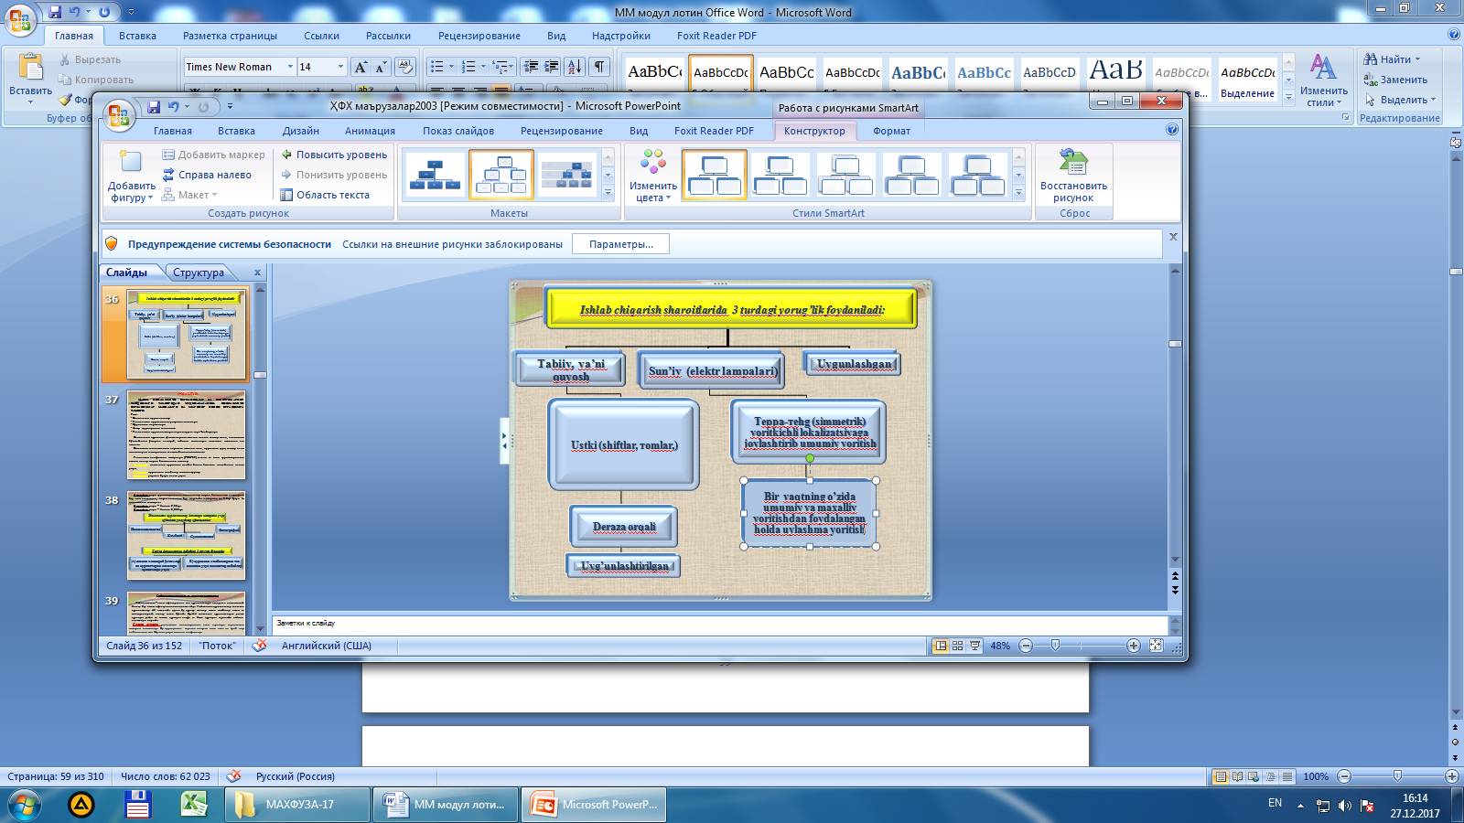
1.Yorug‘likning harakteristikalari va ishlab chiqarishda yorug‘likni klassifikatsiyasi

Yorug‘lik harakteristikalari:
- Miqdoriy
- Cifat
- Miqdoriy harakteristikalar

- Yorug‘lik oqimi (F)- yorug‘lik ta’siri bo‘yicha baholanadigan nurlanish energiyasining quvvati. Lyumenlar (lm) o‘lchanadi.
- Yorug‘lik kuchi (I)- bu moddiy birchak bo‘yicha bir tekis taqsimlangan elementar yorug‘lik oqimidir. Kandelalarda o‘lchanadi (kd).
Kandela- bu platinaning qotish harorati (1046,65 K) da, bosim 101325 Pa bo‘lganda va nurlanish yuzasi 1/ 600000 m² dan davlat yorug‘lik etalonidan perpendikulyar holatda chiqayotagn yorug‘lik kuchidir.
- Yoritilganlik (E)- maydon bo‘ylab bir tekis tarqalgan yorug‘lik oqimining zichligidir. Lyukslarda (lk) o‘lchanadi.

E=dF/dS, lk.

- Cifat harakteristikalari.
- Fon ( tovush balandligi darajasi birligi).
- qoramtir fon p<0,2 (p- qaytarish koeff.)
- o‘rta fon 0,2< p<0,4
- yorug‘ fon p>0,4
- Fon bilan ob’ektning keskin farq qilishi (kontrast).
Bu ob’ekt bilan fonning yorqinligi munosabatini ifodalaydi.
K=( Lf- Lo)/ Lf
Bu erda K- ob’ektning kontrastlik koeffitsenti.
Lo- ob’ektning yorqinligi.
Lf- fonning yorqinligi.
Kontrastlik koeffitsenti 3 xil bo‘ladi:
Past K< 0,2
O‘rta 0,2<K<0,5
YUqori K>0,5
- Ob’ektning ko‘rinishi (zoxirligi)- bu ko‘rish sharoitlari harakteristikalarining majmuasidir. Bu ob’ektning o‘lchamlariga, uning yorqinligiga, ko‘rinib turish vaqtining kup ozligiga bog‘liqdir.

V= Kx/ Kr
Bu erda V- ob’ektning zoxirligi.
Kx- haqiqiy kontrast
Kr- chegara kontrasti.
- Ko‘zni qamashtirish ko‘rsatkichi- yorug‘lik sistemasining ko‘zni qamashtirib qo‘yish ta’sirini harakterlaydi.
P= ( V1/V2- 1) 1000
Bu erda P- qamashtirish ko‘rsatkichi,
V1- ob’ektning ekranlashtirilgan yorug‘lik man’bai orqali ko‘rinishi.
V2- ob’ektning ekransiz yorug‘lik man’bai orqali ko‘rinishi.
- YOritilganlikning lipillab ( pul’satsiya) koeffitsenti.
KP= Emax-Emin/ 2 Eo‘r.
Bu erda KP- pul’satsiya koeffitsenti.
Emax, Emin- yoritilganlikning minimal va maksimal qiymatlari.
Eo‘r- o‘rtacha yoritilganlik qiymati.
- Ishlab chiqarishda yorug‘lik klassifikatsiyasi.

Yorug‘lik man’bai bo‘yicha.
Tabiiy- osmon gumbazining yorishi tufayli.
Cun’iy- elektr lampalari orqali.
Aralash- tabiiy yorug‘lik etishmagan sexlarda sun’iy yorug‘likdan ham foydalanish.
- YOrug‘lik konsruksiyasi bo‘yicha.
Tabiiy.
- YOn tomondan- binoning tashqi devorlariga o‘rnatiladigan derazalar orqali.
- YUqori tarafdan- fonarlar,zenit gumbazlari, shedlar orqali.
- Aralash- bunda ham yuqoridan ham yon tomondan yoritiladi.
Cun’iy.
1. Umumiy- bu yoritish turi ikkiga bo‘linadi:
a) bir tekis taqsimlangan yorug‘lik.
b) ma’lum bir joy bilan chegaralangan.
2. Mahalliy- ish joylarini o‘zini yoritish. Faqat mahalliy yoritish sexlarda qo‘llanmaydi. Albatta aralash, ya’ni ham mahalliy ham umumiy yorug‘lik ishlatiladi.
3. Aralash.
. Ishlatish maqsadi bo‘yicha.
- Ish uchun mo‘ljallangan yorug‘lik.
- Avariya holatlari uchun mo‘ljallangan- texnologik jarayonni to‘satdan to‘xtatib qo‘yish mumkin bo‘lmaydigan hollarda, tabiiy ofatlar paytida (er qimirlashi, suv toshqini, yong‘in) ishlovchilarni evakuasiya qilish uchun mo‘ljallangan. Avariya yorug‘ligi ish uchun mo‘ljallangan yorug‘likning 5% miqdorida olinadi. Avariyayorug‘ligixonalarda 2Lkdan, hovlida 1 Lkdankambo‘lmasligikerak.
- YOrug‘likning maxsus turlari.
  - Korxona hovlisini qorovullash maqsadida ishlatiladigan yorug‘lik
  - Korxonatsexlaridanavbatchilikmaqsadidaishlatiladiganyorug‘lik
  - Nurlanishlar
Nurlanishlar quyidagi turlarda bo‘ladi:
- Eritem nurlanishi- tananing quyosh nurlariga muhtojligini qondirish maqsadida ultrabinafsha nurlar bilan nurlantirish.
  - uzoq vaqt ta’sir qiluvchi.
  - Qisqa vaqt ta’sir qiluvchi ( fotoriylar, kabina va labirintlar).
- Bakteriyalarni o‘ldirish uchun; havo va suvlarni sterillash uchun.
Barcha ishlab chiqarilgan elektr energiyasining yoritish uchun sarf bo‘lishi: AQSH da- 5%, Angliyada- 2%, GFR da- 3%.
3. Insonnni ko‘rish a’zolari ko‘zni harakteristikasi va yorug‘likka qo‘yiladigan talablar.
Ko‘rish a’zolarining harakteristikasi.
- Konvergatsiya- bu ko‘zning o‘z holatini o‘zgartira olish xossasiki, unda 40-45 sm masofadagi ob’ektda ko‘rish nurlari kesishadi.
- Akkomodatsiya- bu ko‘z billurining ( xrustalining) fokus burchagining o‘zgarishi vositasida narsalarni har xil uzoqlikda yaqqol ko‘ra olish xususiyatidir.
- Adaptatsiya (ko‘nikish)- tashqi ta’sir qiluvchi ob’ektlar yorqinligi ta’sirida ko‘zning o‘z sezgirligini o‘zgartira olishiga, ya’ni shu yorqinlikka ko‘nika olishiga aytiladi.
YOrug‘likka ko‘zning sezgirligi o‘zgarishi. (30-rasm)
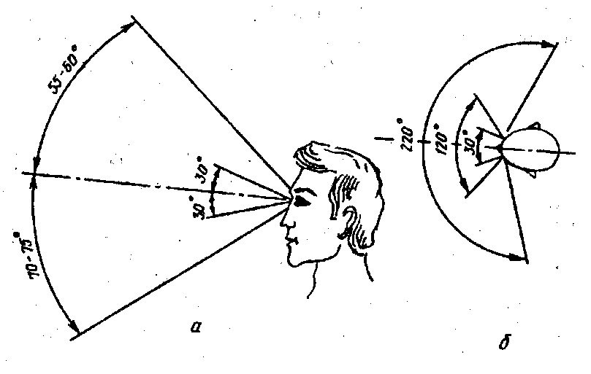
Ko‘zning ko‘rish imkoniyatlari
Agar yoritilgan 10-20 marta farq qilsa- adaptatsiya- 1 min.
Agar yoritilganlik 3-5 marta farq qilsa- adaptatsiya oniy ravishda.
YOrug‘likka qo‘yiladigan talablar:
- Ish joylarining yoritilganligi bajarilayotgan ishga mos bo‘lishi kerak.
- Ko‘rish maydonida yorqinlikning bir tekis taqsimlanishi.
- Ish yuzalarida keskin soyalarning bo‘lmasligi.
- YOritilganlikning vaqt davomida bir xil bo‘lishi.
- YOrug‘lik oqimining yo‘nalishi eng qulay bo‘lishi.
- Yong‘in va elektr havfidan holi bo‘lishi, issiqlik va shovqin chiqarmasligi kerak.
- Tuzilishi oddiy va ishlatishda qulay bo‘lishi kerak.
4. YOrug‘lik manbalari to‘g‘risida tushunchalar va ularni vazifalari.
Cun’iy yorug‘lik manbalari 2 xil bo‘ladi:
- CHo‘g‘lanma lampalar.
- Gaz razryadli ( lyuminessent) lampalar.
CHo‘g‘lanmalampalarmarkalari:
NV- nakalivaniya vakumniyi
NBK- nakalivaniya besspiralniye kreptonoksenonoviy.
Lyuminessent lampalar markalari:
Past bosimli: LTK-
LT-
LDC- lampa dnevnogo sveta.
Yuqori bosimli: DRA-
DRI-
CHo‘g‘anma lampalar.

Afzalliklari:
- Tuzilishi oddiy va quvvatning xoxlagan diapazonida ishlash imkoni borligi.
- Bosim va namlikning juda keng diapazonida ishlash imkoni borligi.
Nuqsonlari.
- F.I.K. sining kamligi 3-7 %
- Ishlash muddatining kamligi. 1000-2500 soat.
Ksenon lampalarining lashlash vaqti.
Fransiya- 8000 soat.
AQSH- 12000 soat.

Lyuminessent lampalari:
Afzalliklari:
- F.I.K. ning kattaligi 30 %
- YOrug‘likning sifat yaxshiligi. U o‘z tarkibi bo‘yicha quyosh yorug‘ligi tarkibiga yaqinlashadi. SHuning uchun ko‘pincha bu lampalarni “ dnevnie lampы” deyishadi.
Nuqsonlari:
- YOrug‘lik oqimining lipillashi ( pul’satsiya)
- kishi fiziologiyasiga salbiy ta’sir ko‘rsatadi.
- Ctroboskopik effekt paydo qiladi. Lampalarning bu nuqsonlarini yo‘qotish uchun qarshiliklarini ketma-ket ulanadi.
- Lampaning yonish paytidagi kuchlanish zanjirdagi kuchlanishdan yuqori. ( SHuning uchun starterlar ishlatiladi).
- YOnish muddati katta. Qayta yoqqanda ayrim lampalar yonmay qoladi.
- Radioshovqinlar hosil qiladi.
- Ko‘pincha o‘zidan shovqin chiqaradi.
- Zararli. Lampalarning ichki devoriga simob tuzi purkalgan. Lampalar pala-partish tashlab yuborilsa, ular sinsa, quyosh nurlari ostida simob tuzlari erib bug‘lanib havoga ko‘tariladi va kishilar bundan nafas oladi. Bu esa juda zararli.

Qandillar. ( svetilnik).
- Lampalarning yorug‘lik oqimini taqsimlash. Bular yorug‘likni to‘g‘ri, tarqoq va aks ettiruvchi turlariga bo‘linadi.
Har qaysi qandil o‘zining yorug‘lik oqimining tarqalish chizig‘i bilan harakterlanadi. (31-rasm)

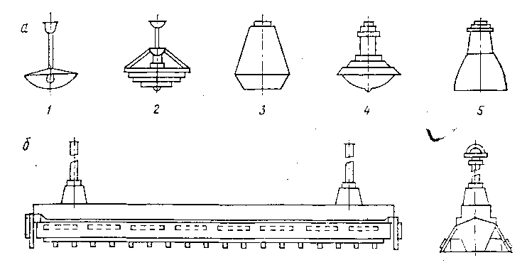

  - Baland shipli xonalar uchun.
  - Past shipli xonalar uchun.
- Ko‘zni o‘ta yorqinlikdan saqlash.
SHuning uchun “himoya burchagi” tushunchasi mavjud. (32-rasm)
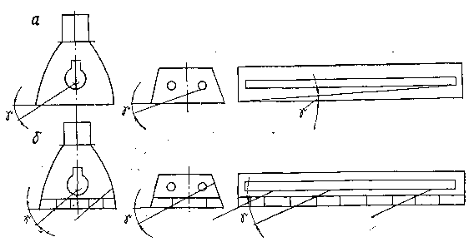

Cho‘g‘lanma lampalar uchun L>30
Lyuminessent lampalar uchun L>15
- Lampalarni ifloslanishdan va mexanik ta’sirlardan saqlash. Portlash va Yong‘in havfidan saqlash. SHuning uchun qandillar quyidagi turlarga bo‘linadi:
- ochiq.
- Yopiq.
- Zichlab berkitilgan (germetik).
- Portlab ketish havfidan saqlangan ( P=10 atm bosimga chiday oladigan).
- Lampalarni o‘rnatish va elektr simlariga ulash.
- Estetik ahamiyati.
Cvetovodlar haqida tushuncha. Oxirgi paytlarda xonada (kamerada) yorug‘lik manbalari kiritmasdan yoritish eng prespektiv masalaligi ravshan bo‘lib qoldi. Birinchi bo‘lib bu narsa bizda barokameralarda qo‘llanadi.(rasm)

1. Polimer plankadan yasalgan quvur
d=1-1,5 m,
l= 100 metrgacha.
U puflab shishiriladi. Ichida esa zar qog‘oz o‘rnatiladi. Nurni yaxshi qaytarish uchun.
2. Alyumin zar.
3. Yorug‘lik tirqishi.
4. Lampalar o‘rnatilgan xona.
5. Optik sistema.
6. Yorug‘lik manbalari.
Yorug‘lik quyidagicha nomlanadi:
  - Cun’iy yoritilganlik CNiP-II A-9-71 bo‘yicha.
  - Tabiiy yoritilganlik- k.e.o bo‘yicha.

k.e.o= =Ei/Et 100
Ei- xona ichidagi yoritilganlik, lk
Et- tashqaridagi yoritilganlik, lk.

Yoritilganlik lyuksmetrlar bilan o‘lchanadi.
Markalari: YU-16, YU-116, YU- 88, LM-3.

3.Tematik maruza: Shovqin va titrash

Reja:
1. Shovqin. Shovqinning inson organizmiga salbiy ta’siri va undan ximoyalanish.
2. Titrash. Tebranishning kishi organizmiga salbiy ta’siri va undan ximoyalanish.
3.Shaxsiy ximoya vositalari

Tayanch so‘z va iboralar:
Faoliyat, fizik, chastota, faza, tovush, asab sistemasi, organizm, zarrachalar, tebranish, to‘lqinsimon, bosim, diopozon (oraliq), chegara, akustin, ratsional, rejalashtirish, manba, ixotalash, bo‘g‘ish, vosita.

1. Shovqin. Shovqinning inson organizmiga salbiy ta’siri va undan ximoyalanish.
Fiziolagik nuqtai nazardan:
Shovqin deb, odamning normal faoliyatiga to‘sqinlik qiladigan har qanday tovushga aytiladi.

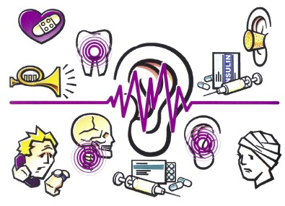
Shovqin chiqaruvchi vositalar

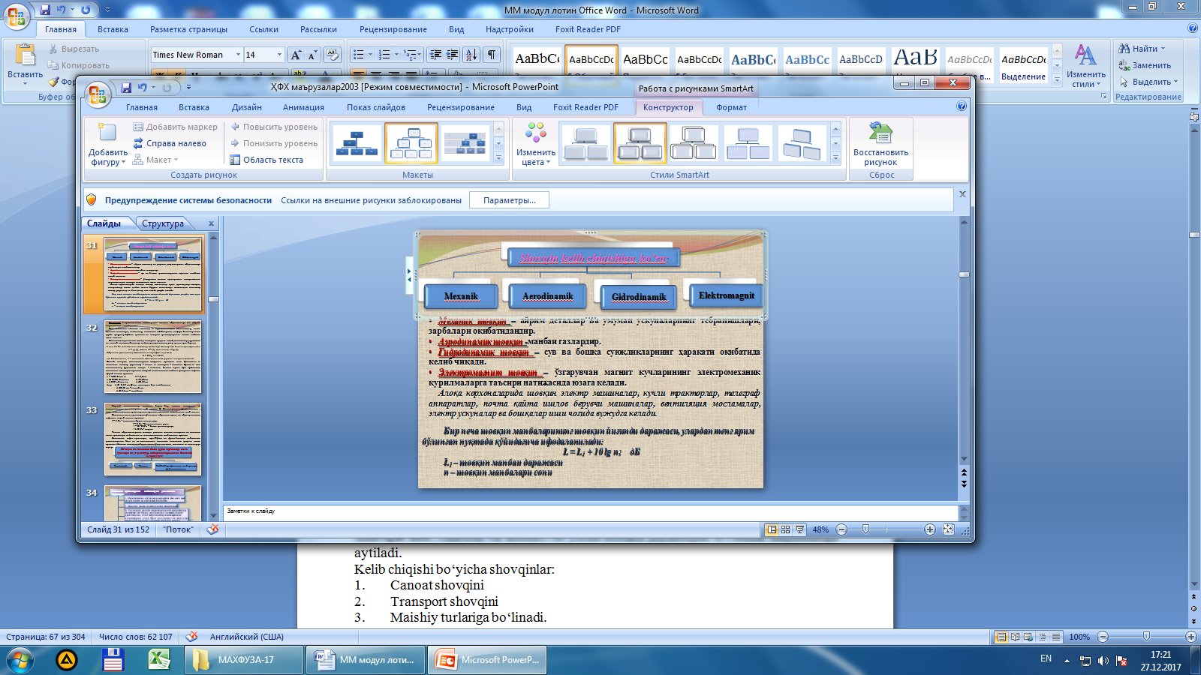

Fizik nuqtai nazardan:
Shovqin deb, chastota va fazalari bo‘yicha notekis joylashgan tovushlar majmuasiga aytiladi.
Kelib chiqishi bo‘yicha shovqinlar:
- Canoat shovqini
- Transport shovqini
- Maishiy turlariga bo‘linadi.

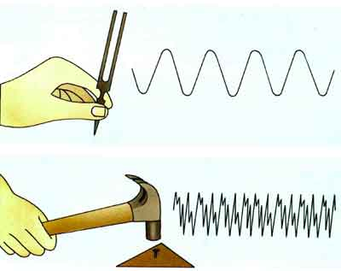

Tovish to’lqinining tarqalishi
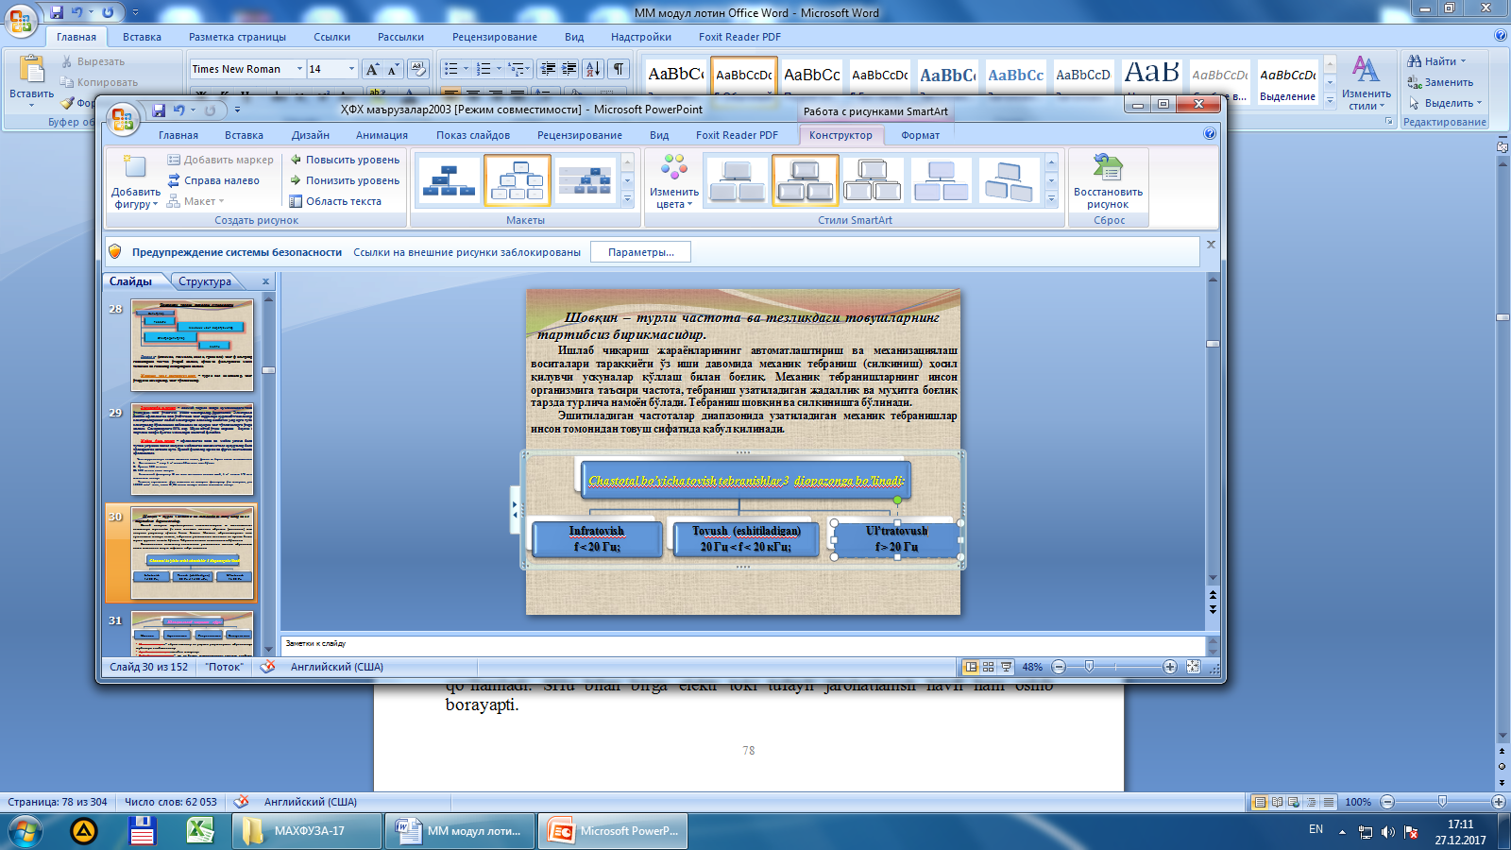

Ishlab chiqarish mashinalaridan ajralib chiqadigan shovqin kishilar sog‘lig‘iga salbiy ta’sir ko‘rsatadi. Katta shovqin eshi tisha’zolarinizo‘riqishiga, charchashiga, diqqat ningsusayishigavapravardnatijadabaxtsizhodisagaolibkeladi.
Shovqin faqatgina eshitish a’zolarigagina emas, balki markaziy asab sistemasining ko‘plab elementlariga va shu orqali butun organizmga ta’sir qiladi. Shovqin terining rangi quv o‘chib ketishiga, bosh og‘rishiga, asabiylashib ketishiga va oshqozonishining buzilishiga olib keladi.
Shovqin ish unumdorligini 10-60% ga pasaytiradi.
Hisob ishlarida xatolarni 50% gacha oshirib yuboradi. SHovqinli sexlardagi umumiy kasallanish, kam shovqinli sexlarga nisbatan 20-30% ko‘proq.
Tovush- havo zarrachalarini mexanik tebranishidir. Butebranishlarto‘lqinsimonbo‘lib, kishiqulog‘igaurilgach, uning pardasiga bosim sifatida ta’sir qiladi va tovush holatida bizga seziladi. Kishining eshitish a’zosi, Arximedburmasi singaridir.
Ingichka pardalar пардалар
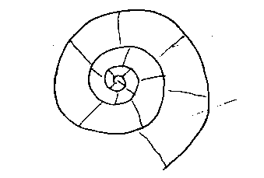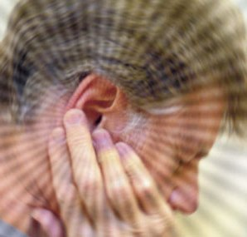
Yupga pardalar

Odam qulog‘i qabul qila oladigan tovushlar diapazoni:
f₀=16 gs
Infratovush
f₀=20000 gs
Ul’tratovush

Kishi qarib borgan sari eshitishning yuqorigi chegarasi pasayib, qariganda 15000 Gs largacha tushib qoladi.
Bosim bo‘yicha kishi qulog‘i tovushlarni quyidagi diapazonda qabulqila oladi.
Eshitish chegarasi- kishi qulog‘i ilg‘ay oladigan eng past tovushdir. P₀=2·10⁻⁵ Pa
Og‘riq chegarasi- kishi qulog‘i og‘riguncha chiday oladigan eng baland tovushdir. Bu chegaradan balandda quloq eshitmaydi, faqat og‘riq sezadi. P_{max}=2·10² Pa

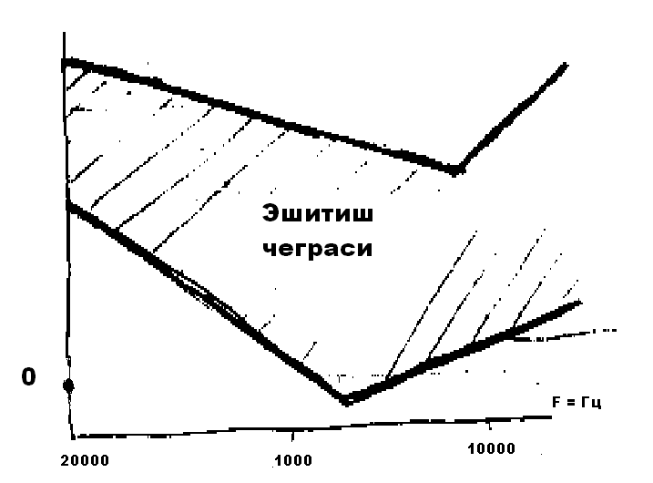

CHegara qiymatlari eshitishning f=1000 Gs chastotasiga to‘g‘ri keladi.
Tadqiqotlarning ko‘rsatishicha, kishi tovushlarning o‘zgarishini logarifmik tarzda qabul qilar ekan. (Veber-Fexner) tajribasini gapirish kerak.

10 | 1
100 | 2
1000 | 3
10000 | 4

Bu sonlar logarifmlarning harakteristikalaridir. SHuning uchun shovqin kuchining qiymatlarini o‘lchashda logarofmik shkala qabul qilingan. Bu shkalada har bir keyingi bo‘lim oldingi bo‘limdan 10 marta kattadir.
Avval aytganimizdek, shovqinning 0 satxi qilib chastotasi f=1000 Gs. bosimi Po2·10⁻⁵ Pa va tovush energiyasining quvvati W=10⁻¹² Vt qabul qilingan.
Akustik olim Bell inson qulog‘i qabul qila oladigan tovushlar diapazonini ya’ni P0 dan P max gacha teng 13 bo‘lakka bo‘ladi va har birini o‘z nomi bilan Bel deb ataydi. Bel ancha katta qiymat bo‘lgani uchun har bir bo‘lagini yana 10 bo‘lakka bo‘ladi, uni dets-Bel deb ataydi.

f₀=16 gs
Infratovush
f₀=20000 gs
Ul’tratovush
1dets Bell
1Bell

1 B=10 dB yoki 1 dB= 0,1 B

Tovushlarni o‘lchash absolyut qiymatlarda bo‘lmasdan balki, diskret qiymatlardan, ya’ni o‘lchangan kattalikning eshitish chegarasi qiymatiga nisbati bilan o‘lchanadi. SHovqinlarnikishiqulog‘igata’siribo‘yicha 3 gruppagabo‘lishmumkin:

  - SHovqinning quvvat bo‘yicha darajasi- Lw

L_{w}=lg W/W₀, dB, W₀=10⁻¹² Bt

  - SHovqinning bosim bo‘yicha darajasi – Lp

L_{p}= 10lgP/P_{o}, dB= 20lgP/P_{o} dB P_{o}*=2*10⁻⁵ Pa
  - SHovqinning jadallik darajasi - L_{i}

L_{I}= 10lg I/I dB I_{o}=10 Bt/m², f= 1000 Gs

SHovqin quyidagicha klassifikatsiyalanadi:
I-gruppa- 30-60 dB- orombaxsh, kishini tinchlantiradigan tovushlar, daraxt barglarining shivirlashi, dengiz to‘lqini tovushi, qushlarning sayrashi va h.k.
II- gruppa- 65-90 dB- Odamning normal gaplashishiga halaqit beruvchi tovushlar.
III- gruppa- 90-120 dB- bu tovushlarda kishi o‘zini noxush sezadi, xatto og‘riq sezadi, asabiga tegadi va kasallikka olib kelishi mumkin.

    - CHastota bo‘yicha:
350 Gs gacha- past chastotali,
350 dan 800 Gs gacha- o‘rta chastotali,
800 Gs dan yuqori- yuqori chastotali.
II. CHastota spektori bo‘yicha.
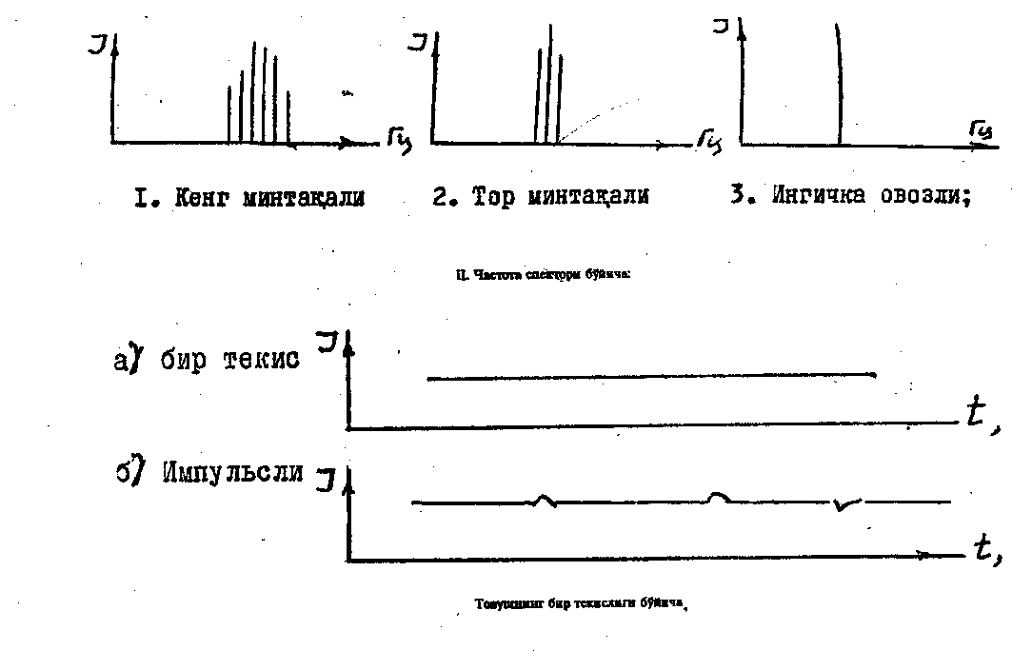
a) b) s)
SHovqinning spektral tarkibi a – keng mintaqali shovqin b – tor mintaqali shovqin, s – ingichka shovqinlar (juda xavfli)
  - Ta’sir qilish vaqti bo‘yicha.

4 soatdan 8 soatgacha
1 soatdan 4 soatgacha
15 minutdan 1 soatgacha
5 min. Dan 15 min. Gacha
5 min. Dan kam.

Yo‘l qo‘yish mumkin bo‘lgan tovush bosimiga tuzatishlar

SHovqin ta’siri vaqtining uzunligi, soat | SHovqin Harakteri
SHovqin ta’siri vaqtining uzunligi, soat | Keng mintaqali | Tonal
4 dan 8 gacha  1 dan 4 gacha  15 min. dan 1 soatgacha  5 min. dan 15 min. gacha  5 minutgacha | 0  -6  -12  -18  -24 | -5  -1  -7  -13  -19

SHovqinning ta’sir qilish vaqtining uzun qisqaligiga qarab shovqin normalariga tuzatish kiritiladi.

  - Tovushning bir tekisligi bo‘yicha.
- Bir tekis.
t, сек
I, дБ

- Impulsli.
t, сек
I, дБ

2. Shovqinga qarshi kurash choralari.
SHovqindan saqlanish va unga qarshi kurash quyidagi choralar bilan amalgam oshirilishi mumkin:
- Korxona xovlisidagi ob’ektlarni ratsional akustik planlashtirish.
- Shovqinni man’baning o‘zida pasaytirish.
- Shovqinni ixotalash.
- Shovqinni yutuvchi moddalar qo‘llash.
- SHovqinni ekranlashtirib to‘sish.
- shovqinni bo‘g‘ish ( glushitellar bilan)
- Shaxsiy himoya vositalarini qo‘llash.

Ratsional akustik planlashtirish.
Korxona bosh rejasini tuzishda shovqin chiqaruvchi ob’ekt va uskunalarni shunday joylashtirish kerakki, undan chiqayotgan shovqin boshqa xonalardagi ish joylarida shovqin darajasini normadan oshirib yubormasin. Buning uchun “shomollar guldastasi” dan foydalaniladi.

Shovqinni man’baning o‘zida pasaytirish.
SHovqinni pasaytirishning bu usuli eng prespektiv va samarador usuldir. Bu shovqin chiqaruvchi agregat va texnologik jarayonni konstruksiyasini tubdan o‘zgartirishni, zarbali harakatlarni zarbasiz harakatlarga o‘zgartirishni, metal qismlarni plastmassa va rezina qismlariga almashtirishni, detallarning bajarilish aniqligini almashtirishni ko‘zda tutadi. Masalan, ATPR-120 dagi rapira AT-105 ga nisbatan shovqinni 10 dB ga pasaytirgan PPM-120 mashinasi P-76-5 m ga nisbatan 10-20 dB kam shovqin chiqaradi. Detallarning bajarilish aniqligini oshirish shovqinni 2-3 dB ga pasaytiradi va h.k.
Shovqinni ixotalash.
SHovqinni ixotalash ( izolayasiya) ning texnik imkoniyatlari uni 20-40 dB gacha miqdorda pasaytirish imkonini beradi va eng zararli yuqori chastotali tovushlarni to‘sadi.
Shovqinni bo‘g‘ish.
Turli xil glushitellar ishlatish yo‘li bilan. Glushitellar asosan aerodinamik shovqinlarni bo‘g‘ishda ishlatiladi.
- Flanes.
- Po‘lat quvur (2mm).
- Tovush yutuvchi material.
- Po‘lat to‘r.
- Havo quvuri.
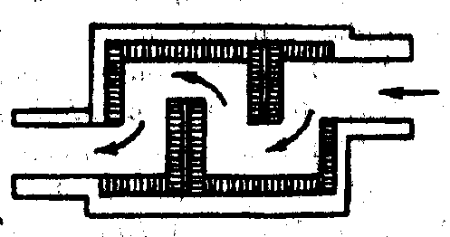
Shovqin bo‘g‘uvchi labirint sxemasi
Akustik shuvoqlar, plitalar.
Ko‘pincha xonalarga akustik ishlov berishda 25– rasmda ko‘rsatilgan materiallar va shakllar qo‘llaniladi.
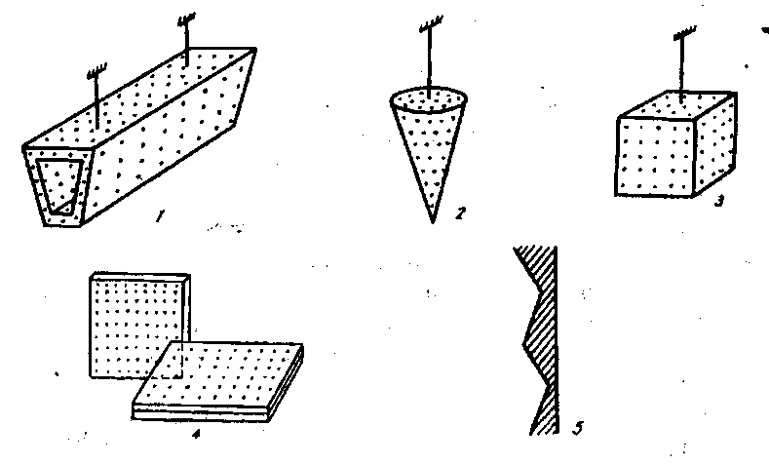

Shovqinni ekranlash.

Tovushni bo‘g‘ish imkoni bo‘lmagan taqdirda akustik ekranlar o‘rnatib ish joylaridagi sharoit yaxshilanadi.
ekran
Tovush manbasi

Shovqindan saqlanishda daraxt va gulzorlar alohida ahamiyat kasb etadi. Masalan, balandligi 7-8 sm va barglari o‘rtacha qalinlikda bo‘lgan daraxt shovqinni 6-13 dB ga, shu daraxt barglarsiz holda 2-6 dB ga kamaytiradi.

Shovqin quyidagi asboblar bilan o‘lchanadi.
ISHV- Togonrog shaxri.
SH- 73, SH-63- Moskva shaxri.
SHUM-1-30- Moskva shaxri.
RFT- GDR
Bryul va K’er-Daniya.

2.Titrash. Tebranishning inson organizmiga ta’siri va undan ximoyalanish.
Fiziologik nuqtai nazardan shovqin bilan titrashning farqi yo‘q. Titrash ham shovqin singari tebranma harakatdir. Faqat chastotasi 16 Gs gacha bo‘lgan tebranishlardir. Farqi shundaki titrashni biz sezish a’zolarimiz orqali qabul qilamiz.
Titrash zararlidir. Shuning uchun titrash mavjud bo‘lgan ishlarga 18 yoshga to‘lmaganlar, homilador ayollar, ichak-oshqozon kasalliklari bor kishilar olinmaydi.
Titrash ishchilar sog‘lig‘iga salbiy ta’sir qiladi. Titrashli ishda uzoq ishlaganlarda to‘qimalarning qaytadan o‘sib chiqishi (suyak qadoqlari, qon tomirlarining sinuvchan bo‘lib qolishi, buralib ketishi hollari kuzatiladi, trofik hodisalar), sochlarning sinuvchan bo‘lib qolishi, terining yorilishi, asab tolalari sezuvchanligining yo‘qolishi va boshqa salbiy xollarga olib kelishi mumkin.
Ayniqsa titrashga asab va ichak-oshqozon sistemasi ta’sirchandir. Buning natijasida uyquning va ishtahaning buzilishi kelib chiqadi. Past chastotali (6-9 Gs) titrashda kishining ichki a’zolarining uzilib ketishi, hamda tomirlar tortishib qolish xollari bo‘lishi mumkin. (Bu erda tajriba qilingan kuchuk haqida gapirib berish kerak).
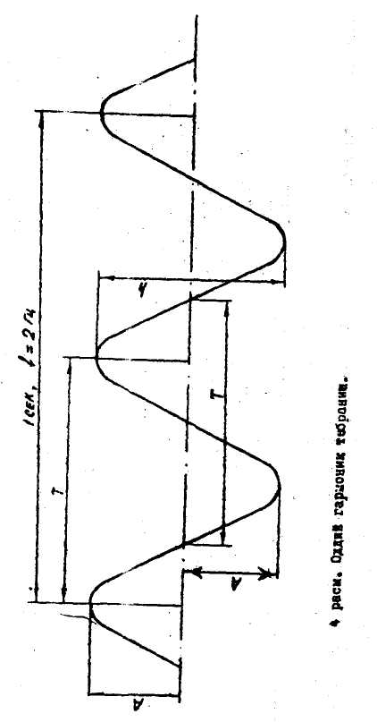

Titrash ham shovqin singari logarifmik shkalalarda o‘lchanadi.

Lv= 20 lg V/Vo dB

V-o‘lchangan nuqtadagi tebranma harakat tezligi, mm/s
Vo- tebranma harakat tezligining boshlang‘ich qiymati.
Titrash har qanday tebranma harakat singari quyidagilar bilan harakterlanadi.
- Amplituda
- CHastota
- Tebranish davri
- Tebranma harakat tezligi
V=2 π· f A, mm/s; , mm/sek²

Titrash quyidagi asboblar bilan o‘lchanadi.

- BP-1
- ISHV-1
- VEP- 4 va boshqalar.

Titrashga qarshi kurash usullari:
- Titrashni ixotalash.
- Titrashni so‘ndirish.
- SHaxsiy himoya vositalari.
Titrash kishi organizmiga salbiy ta’sir qiladi, natijada ish unumdorligini pasaytiradi, ko‘pincha og‘ir kasbiy kasallik – titrash kasalligiga olib keladi. SHuning uchun titrashga qarshi tadbirlarga alohida ahamiyat beriladi.
Titrash kasalligi kasbiy kasalliklarga kiradi. Bu kasallikni boshlang‘ich davridagina yaxshilab davolash mumkin.
Titrash kasalligini davolash, ayniqsa, kasallik ruju qilgan holatlarda uzoq muddat davom etadi. Ko‘p hollarda kasallik o‘tib ketsa, nogironlikka olib kelishi mumkin.
Mashina va mexanizmlarining titrashini kamaytirish quyidagi usullarda olib boriladi:
- titrashni keltirib chiqarayotgan manbaga ta’sir qilish;
- rezonans holatidan chiqarish;
- titrashni dempferlash;
- titrashni dinamik so‘ndirish;
- mashina va binolarning konstruktiv elementlarini o‘zgartirish;
- titrashni ixotalash va shaxsiy himoya vositalarini qo‘llash.
Mexanizatsiyalashgan, elektr yoki havo yordamida ishlanganda, qo‘lni titrashdan saqlash uchun maxsus qo‘lqoplar, qistirma va plastikalardan tashkil topgan shaxsiy himoya vositalaridan foydalaniladi. SHaxsiy himoya vositalariga qo‘yiladigan umumiy talabalar San Pin №00.65 – 96 da belgilangan.
Titrash kasalligini oldini olish uchun titrash mavjud bo‘lgan ishlarda maxsus ish tartibi qo‘llaniladi. Masalan, titrash mavjud bo‘lgan mashinalarda umumiy ish vaqti smenaning 2/3 qismidan oshmasligi kerak. Bunda tinmasdan ishlash vaqti 15-20 min va dam olish vaqtlari bo‘lishi kerakligi ko‘zda tutilgan. Ishni tashkil qilishda titrashli operatsiyalarni titrash bo‘lmagan ishlar bilan almashtirib turish kerak.
Titrashni o‘lchash uchun ko‘pgina asboblar mavjud. Bulardan unversal shovqin, tovush spektori analizatori, titrash, infra... va ultratovushlarni o‘lchay oluvchi “Oktava – 110A”, “NT154”, “SVAN-943” rusumli ixcham raqamli shumomerlar (Rossiya), RFT (Germaniya), “Bryul va K’er” (Daniya) asboblari diqqatga sazovordir.
3.Shaxsiy himoya vositalari
O‘zbekiston Respublikasining mehnat haqidagi qonunchilik asoslariga binoan korxona ma’muriyati ishchi va xizmatchilarni bepul shaxsiy himoya vositalari bilan ta’minlashi, ularni saqlash, yuvish, quritish va dezinfeksiyalash, dezaktivatsiyalash va ta’mirlash ishlarini bajarishi kerak.
Boshqa tarmoqlar singari to‘qimachilik sanoati korxonalari ishchilarini ham maxsus korjoma, poyafzal va shaxsiy himoya vositalari bilan ta’minlash ko‘zda tutilgan.
Barcha himoya vositalari ishlatilishiga qarab kollektiv himoya vositalari va shaxsiy himoya vositalariga bo‘linadi.
Agar ishning xavfsizligini mashinalarning konstruksiyasi, ishlab chiqarish jarayonini tashkil qilish, arxitektura – rejalashtirish echimlari va kollektiv himoya vositalarini qo‘llash bilan ta’minlash iloji bo‘lmagan taqdirda shaxsiy himoya vositalari qo‘llaniladi.
Himoya vositalari texnik estetika, ergonomika talablariga javob berishi, himoya samaradorligi yuqori bo‘lishi, ishlatilishda qulay bo‘lishi kerak. Ular texnologik jarayonda bajarilayotgan ish turiga mos bo‘lishi kerak. SHu ish uchun mo‘ljallangan va qabul qilingan tartibda tasdiqlangan texnik hujjatlari bo‘lmagan shaxsiy himoya vositalarini qo‘llash ta’qiqlanadi. Ular vazifasi, ishlash muddati ko‘rsatilgan yo‘riqnoma hamda saqlash va ishlatish qoidalari bilan ta’minlanadi.
Shaxsiy himoya vositalari (SHHV) vazifalariga qarab quyidagilarga bo‘linadi:
- ixotalovchi kostyumlar (pnevmokostyumlar, namdan ixotalovchi kostyumlar. skafandrlar);
- nafas a’zolarini himoya qilish vositalari (gazniqoblar, respiratorlar, havo shlemlari, havo maskalari);
- korjomalar (kombinzonlar, yarim kombinzonlar, kurtkalar, shimlar, kostyumlar, halatlar, plashlar, po‘stinlar, fartuklar, nimchalar);
- maxsus poyafzallar (etiklar, qo‘nji kalta etiklar, botinkalar, qo‘njli botinkalar, tuflilar, kaloshlar, botilar);
- qo‘llarni himoya qilish vositalari (qo‘lqoplar);
- boshni himoya qilish vositalari (kaskalar, shlemlar, shapkalar, beretkalar, shlyapalar);
- yuzni himoya qilish vositalari (himoya niqoblari);
- ko‘zni himoya qilish vositalari (himoya ko‘zoynaklari);
- eshitish a’zolarini himoya qilish vositalari (naushniklar, quloq tiqinlari, antifon, berushi va h.k);
- ehtiyot moslamalari (ehtiyot kamarlari, dielektrik gilamchalar, qo‘l changaklari, manipulyatorlar, tizzani, tirsakni va elkani ehtiyot qilish moslamalari);
- himoyalovchi dermotologik vositalar (yuviladigan pastalar, kremlar, moylar).
Shaxsiy himoya vositlari bilan ta’minlash ularni o‘z vaqtida almashtirish, ta’mirlash va ularni o‘z vazifalari bo‘yicha ishlatish yuzasidan korxona ma’muriyatiga quyidagi vazifalar yuklanadi:
1. Ishchi va xizmatchilarga SHHVlarni berish bo‘yicha nazorat va hisobot ishlarini tashkil qilish, ulardan ish paytida to‘g‘ri foydalanishni, buzilgan, ifloslangan hollarda esa ularni qo‘llashni ta’qiqlashni qat’iy nazorat qilish.
2. SHHVlarni belgilangan muddatlarda muntazam ravishda sinovdan o‘tkazishi, ularning sozligini tekshirib turish hamda ularning himoya xossalari pasaygan filtrlari, oynalari va boshqa qismlarini o‘z vaqtida almashtirish va tekshirilgan vositalarga kelgusi sinov muddati haqida tamg‘a qo‘yish.
3. Tozalash, yuvish, ta’mirlash, degazatsiyalash, dezaktivatsiyalash, zararsizlantirish va changsizlantirish ishlarini o‘z vaqtida amalga oshirish, ishchi va xizmatchilarni shaxsiy himoya vositalari bilan o‘z vaqtida ta’minlash korxona ma’muriyatiga, nazorat qilish esa kasaba uyushmasi qo‘mitasiga yuklatiladi.
Maxsus korjoma va poyafzallarga qo‘yiladigan talablar
Maxsus korjoma ishlovchilarni tashqi muhitning salbiy ta’siridan saqlashga mo‘ljallanadi. Bunda kishi tanasining havo almashish funksiyasi buzilmasligi kerak.
U shunday bichiladiki, unda odam o‘zini qulay his qilishi va ish sharoitida xavfsiz bo‘lishi kerak; u kishini erkin harakatiga to‘sqinlik qilmasligi va aylanib turuvchi qismlarga o‘ralab ketishi mumkin bo‘lgan osilib yoki chiqib turuvchi qismlari bo‘lmasligi kerak. Maxsus korjomalar pishiq, engil tozalanadigan va badanni qichitmaydigan matolardan tikiladi.
To‘qimachilik korxonalarida ish sharoitlariga mos holda tanlangan maxsus korjomalar beriladi.
CHangli sharoitda ishlovchi ishchilarga paxta ipidan to‘qilgan satin xalatlar, o‘ta changli xonalarda ishlovchilar chang o‘tkazmaydigan matodan to‘qilgan kombinzonlar bilan ta’minlanadi.
Harakatlanib turuvchi mexanizmlar yaqinida turib ishlovchilarga (operatorlar, moylovchilar, ta’mirchi chilangarlar va sh.o‘.) paxta ipidan to‘qilgan belbog‘siz ichki cho‘ntakli kombinzonlar beriladi.
Qo‘llarni jarohatlashdan saqlash maqsadida ishchilar qo‘lqop bilan ta’minlanadi. Sochni harakatdagi mexanizlar o‘rab ketmasligi uchun ayollar uchburchak ro‘mol o‘rashlari, erkaklar beretka kiyishlari kerak.
Pardozlash fabrikalarining kislota bilan ishlaydigan ishchilari dag‘al jundan yoki paxta ipidan to‘qilgan kislota ta’siriga qarshi modda shimdirilgan matolardan to‘qilgan shim va kurtkalar bilan ta’minlanadilar. SHu maqsadda dag‘al jun va xlorin tolasi aralashmasidan to‘qilgan kislota ta’siriga chidamli movutdan maxsus korjomalar tikiladi.
Hozirgi paytda kislota va ishqorlar ta’siriga chidamli sintetik tolalar (lavsan, kapron) va jun tolalari bilan aralashtirilib yoki faqat sintetik tolalardan to‘qilgan matolar keng qo‘llaniladi.
Kislota bilan bevosita ishlovchilarga rezina shimdirilgan ko‘krak fartuklari, qo‘llariga kiyish uchun dag‘al jun qo‘lqop beriladi.
Ishqor bilan ishlovchilarga paxta ipidan yoki brezentdan tikilgan kostyum va ko‘krak fartuklari beriladi. SHuni aytish kerakki, ishqorlar jundan to‘qilgan matolarni engil parchalaydi, shuning uchun ularni ishqor bilan ishlashda qo‘llab bo‘lmaydi.
O‘ta nam xonalarda ishlovchi ishchilarga paxta tolasidan to‘qilgan va namiqmaydigan (suvni o‘ziga tortmaydigan) kostyum va ko‘krak fartuklari beriladi, qo‘lga kiyish uchun rezina qo‘lqoplar beriladi.
Maxsus poyafzal ishchining oyoqlarini har xil zararli modda va xavflardan saqlashga mo‘ljallangan.
Ishlab chiqarishdagi zararliklarning harakteriga moslab shaxsiy himoya vositalar tikiladi va materiali tanlanadi.
Agar shovqin 120 dB dan katta bo‘lsa shovqinga qarshi shlemlar ishlatiladi.
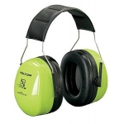
Shovqinga qarshi shlem
- Agar shovqin 120 dB dan kichik bo‘lsa ( naushniklar) quloq to‘sqichlari ishlatiladi.
Ularning ichi ultraingichka tolalar bilan to‘ldiriladi.
- Quloq tiqinlari. 3. “ Berushi”
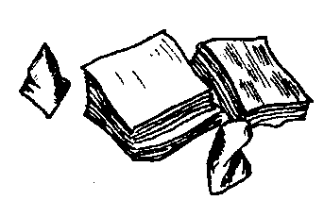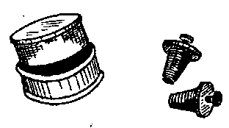

Modul-3: Xavfsizlik texnikasi

1-Tematik ma’ruza. Elektr xavfsizligi asoslari

Laboratoriya- 6. Tuproqni solishtirma qarshiligini aniqlash

Laboratoriya -7. Suniy nafas berish va yurakni massaj qilish usullarini maneken trenajerda o‘rganish

2-Tematik ma’ruza: Bosim ostida ishlaydigan idish va apparatlarni hamda yuk ko’tarish, tashish mexanizmlarini xavfsiz ishlashini ta’minlash
Xavfsiz ishlashini ta’minlash.

1-Tematik ma’ruza. Elektr xavfsizligi asoslari

Reja

1.Erganomika asoslari
2.Elektr toki va uning inson organizmiga ta’siri
3. Elektr tokidan himoyalanish . Elektrostatik zaryadlar
4.YAshin va undan ximoyalanish.

Tayanch so‘zvaiboralar:
Tokkuchi, kuchlanish, qarshilik, chastota, paralich, fibrilyasiya, vaqt, sikl, faza, xususiyat, massaj, tokyuruvchiqism, nolsim, ergaulash, uzibqo‘yish, ximoya, ixotalash, dielektrikqo‘lqop, rezinalibotinka.

1.Erganomika asoslari. Ergonomika – bu mehnat qonuniyatlari va ishchi jarayonlar haqidagi fandir. Ergonomika tushunchasi grekcha–ish va qonun degan so‘zlardan kelib chiqqan.

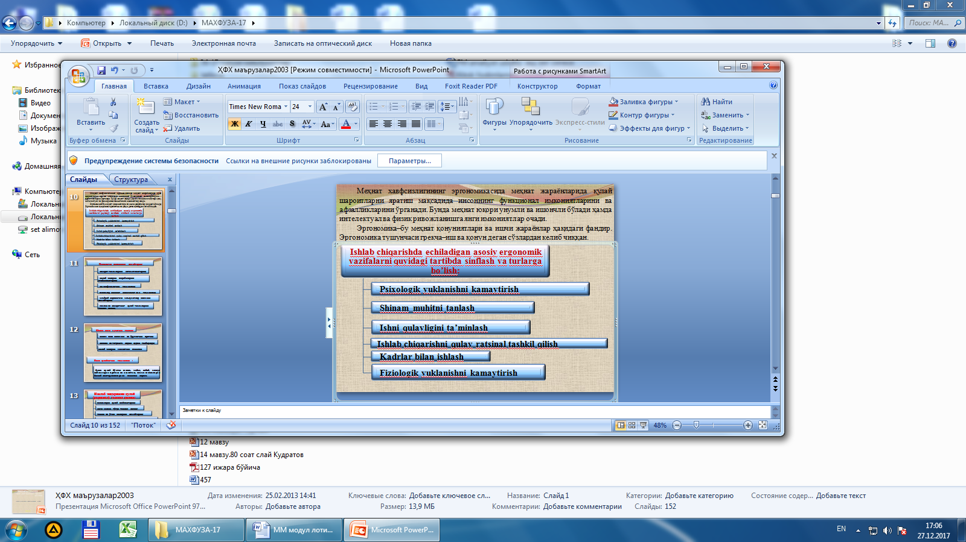

2. Elektr toki va uning inson organizmiga ta’siri.
Hozirgi paytda insoniyat hayotini elektr tokisiz tasavvur qilish juda qiyin. U ishlab chiqarishda, transportda, maishiy hayotda va hayotning barcha jabhalarda keng qo‘llaniladi. Shu bilan birga elektr toki tufayli jarohatlanish havfi ham oshib borayapti.
Olimlarning tadqiqot qilishlaricha elektr bilan jarohatlanishda quyidagi faktorlar ta’sir qilar ekan: tok kuchi, kuchlanish, tokning turi va chastotasi, tokning tanadan o‘tish yo‘li, tokning ta’sir qilish vaqti hamda odam tanasining shaxsiy xususiyatlari.
Odam tanasidan o‘tayotgan tok kuchi qiymati elektr toki bilan jarohatlanishda hal qiluvchi rol o‘ynaydi. Quyidagi jadvalda tok kuchi qiymatlari va ularning organizmga reaksiyasi keltirilgan.

Ta’sir chegarasinomi | Ta’sir qilish harakteri | Kishi tanasidan o‘tayotgantok kuchi, A.
 |  | O‘zgaruvchan | O‘zgarmas
Cezish chegarasi | Qo‘l barmoqlari salgina qaltiraydi. Issiqlik sezila boshlaydi. | 0,5-1,5 mA (0,0005-0,0015) A | 5,7
Ushlab qolmaydigan | Barmoq mushaklarining qisqari-shi. Tokli simlarni ushlab olganda qiyinchilik bilan bo‘lsada tokdan ajratib oladi. | 6-10, mA (0,008-0,01) A | 20-25
Ushlab qoladigan | Barmoqlarning changak bo‘lib qolishi. Kuchli og‘riq sezish. Nafas olishning qiyinlashuvi. | 20-25, mA (0,02-0,025) A | 50-80
Halok qiluvchi | YUrak va nafas olish a’zolarining paralichi. Ko‘pincha o‘lim bilan tugaydi. | 90-100, mA ( 0,09-0,1) A | 500 *

*- YUrak fibrillyasiyasining chegarasi.
Kishi tanasidan o‘tayotgan tok qiymati.
I_{odam}= U_{zanjir}/ R_{odam} A
Bu erda R_{odam}- odam tanasi qarshiligi, Om.
U_{zanjir}- zanjirdagi kuchlanish, V.
Kuchlanish.Agar havfli deb kishi o‘zi ajrala olish tokini hisoblasak, unda havfli kuchlanish, 40 dan 200 V gacha, ayniqsa, 40 dan 100 V gacha diapazonda deb hisoblanadi.
Havfsiz kuchlanish miqdori quruq xonalar uchun 40 V gacha , nam xonalar uchun 12 V gacha. SHuning uchun barcha tok bilan ishlaydigan qo‘l asboblari 36 v ga mo‘ljallangan bo‘ladi.

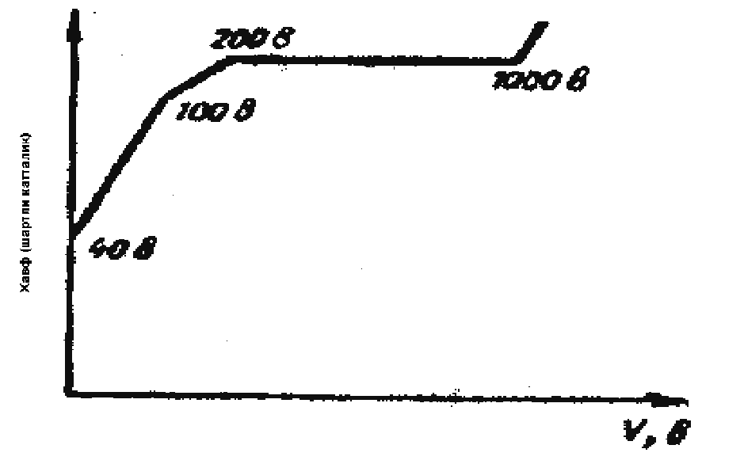
Tokli sim uzilib erga tushganda yoki biror bir tok mavjud uskunadan tok erga o‘tib ketganda, shu atrofda 15-20 m masofada erda tokli maydon hosil bo‘ladi. SHu maydonga kirib qolgan kishi oyoqlari orasida qadam kuchlanishi (R 0,8m) paydo bo‘ladi, bu esa havfli.
Tokning turi va chastotasi.
Ishlab chiqarish chastotasidagi (50 Gs) o‘zgaruvchan tok kishining asab sistemasiga kuchli ta’sir ko‘rsatadi va mushaklarni qisqartiradi. SHuning uchun kishi tokli qismlarga tegib ketsa (tok kuchi 0,02 A) mustaqil ulardan ajralib chiqolmaydi. CHastotaning ortishi bilan tokning havfli ta’siri kamayib boradi. Lekin bu pasayish 1000 Gs gacha davom etadi. CHastotasi 50 Gs va 500 Gs bo‘lgan tok bir xil havflidir.
Tokning yo‘li.
Bunda elektr tokining kishi tanasidan o‘tish yo‘li tushuniladi. Bu jarohatlanihsda muhim rol o‘ynaydi. Organizmda tokning o‘tish yo‘li quyidagicha bo‘lishi mumkin.

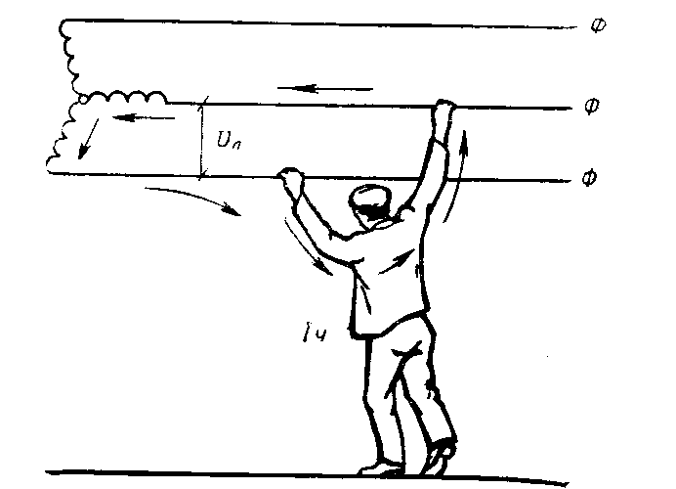
Qo‘ldan-qo‘lga
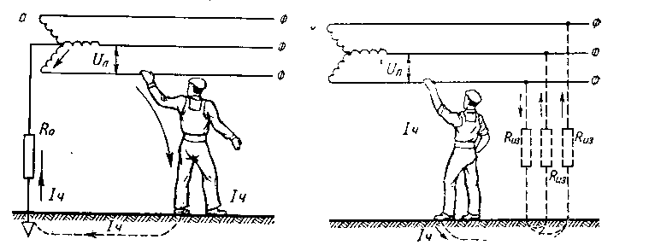
Qo‘ldan- oyoqqa

Tok tanadan eng qisqa yo‘l bilan o‘tadi degan fikr noto‘g‘ridir. Har xil a’zolarning tokka qarshiligi har xildir. Bunda eng muhimi umumiy tokning necha foizi yurakdan o‘tishidadir. Masalan:
Qo‘ldan-qo‘lga o‘tganda yurakdan 3,3%
CHap qo‘ldan oyoqqa o‘tganda yurakdan 3,7 %
O‘ng qo‘ldan oyoqqa o‘tganda yurakdan 6,7 %
Oyoqdan-oyoqqa o‘tganda yurakdan 0,4 % tok o‘tadi.

Tokning ta’sir qilish vaqti.
Bu faktor ham tok orqali jarohatlanishdagi muhim faktorlardan hisoblanadi. Tok urish vaqti qancha katta bo‘lsa uning havfli ta’siri ham shuncha katta bo‘ladi. Amliyotda kishi tanasiga tokning ta’siri 0,001 dan 2 sek. bo‘lgan vaqtda ko‘proq jarohat bo‘lishi kuzatilgan.
Tok bilan jarohatlangan kishilarga dastlabki bir minut ichida yordam berganlarning 90 % gacha saqlab qolishgan.
Tokning ta’sir vaqti uzaygan sari organizmning qarshiligi keskin kamayadi. Masalan: 30 sek dan keyin qarshilik 25 % ga, 90 sek dan keyin esa 70 % ga kamayadi.
Bu, tok ta’siriga tushib qolgan kishiga zudlik bilan yordam berish kerakligidan darak beradi.
YUrak fibrillyasiyasi.
Odatda yurak bir minut davomida 60-80 marta qisqarib-kengayib turadi, ya’ni taqriban har-bir zarba bir sekundga to‘g‘ri keladi. SHu vaqt ichida yurak mushaklari ham taranglashgan va bo‘shashgan holatda bo‘ladi. Bu vaqtni sikl deb ataladi.
Bir sikl davomida yurak 0,1 s davomida bo‘shashgan holatda bo‘aldi. Bu esa faza deb ataladi. Agar tokning urish vaqti fazaga to‘g‘ri kelib qolsa yurak FIBRILLYASIYACI deb atalgan hodisa ro‘y beradi, ya’ni yurak urishdan to‘xtab qoladi. Bu esa juda havfli. Bunday hollarda vrachlar deffibrillyator degan asbob bilan katta tok yordamida yurakni yana ishlatib yuboradilar.
Elektr toki urishda inson organizmining va ishlab chiqarish sexlariningxususiyatlari haqida tushunchalar.
Elektr toki bilan jarohatlanishda kishi organizmining fizik va psixik holatlari muhim rol o‘ynaydi. Ayniqsa yurak va oshqozon tuberkulyoz va asab kasalliklari bilan og‘rigan kishilarga tokning ta’siri kuchlidir. SHuning uchun elektr toki bilan ishlaydigan ishlarga shu kasalliklari bor odamlar olinmaydi.
Xonaning xususiyati
Elektr toki urishi havfi mavjud barcha xonalar 3 guruhga bo‘linadi.
- Unchalik havfli bo‘lmagan quruq, issitiladiagan juda ham issiq bo‘lmagan (t= 15-25 ºS), tok o‘tkazmaydigan changlar ajratib chiqaruvchi honalar.
- YUqori havfli nam, quruq, lekin isstilmaydigan va tok o‘tkazuvchi changlarni ko‘p miqdorda ajratib chiqaruvchi, odamlarni terlatadigan darajada issiq xonalar.
- O‘ta havfli- juda nam xonalar, ularda devorlar, ship, pol va unda joylashgan barcha narsalarning ustki qismi shabnam bilan qoplangan, havo bug‘, o‘tkir gaz va bug‘lar bilan to‘yingan va sh.o‘. xonalar.
3. Elektr tokidan jarohatlanganda birinchi tibbiy yordam berish.
Agar biror bir kishini elektr toki ursa, bir sekund ham ketkazmay, zudlik bilan unit tok ta’siridan ajratib olish kerak. Uni quruq va tekkis erga osmonga qaratib yotqizish kerak. Nafas olmayotgan va yuragi ishlamayatgan bo‘lsa, unga sun’iy nafas berish va yuragini massaj qilish kerak. Zudlik bilan vrachga habar berish kerak.
Cun’iy nafas berish to vrach kelgunga qadar uzluksiz olib boriladi. Buning usullari ko‘p, lekin eng samaralilari:
Og‘zdan-og‘izga
Og‘izdan-burunga.

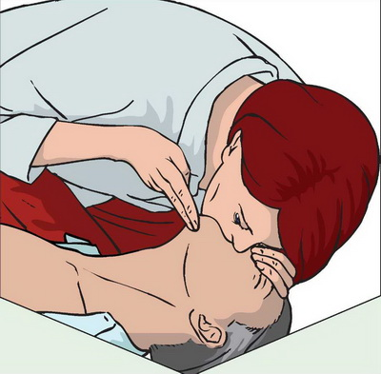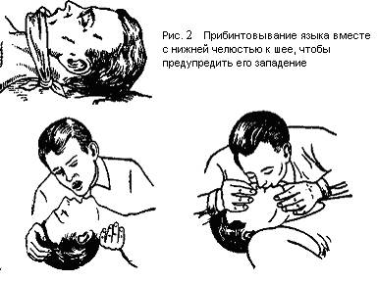

Bunda yuborilayotgan havo o‘pkaga to‘la yetib borishi uchun jabrlanuvchi kuragi tagiga qiyimlarini buklab yoki biror boshqa narsa to‘shaladi. Bunda bosh biroz pasayib, daxan ko‘tariladi va nafas yo‘llari to‘g‘irlanadi.

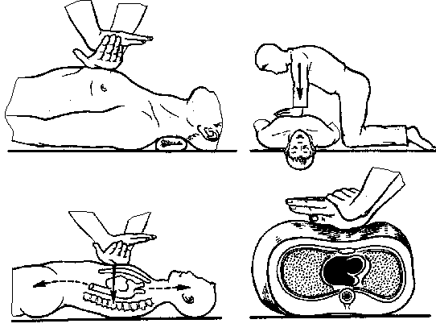
Yurakni sun’iy massaj qilish uchun ko‘krak qafasining pastki qismida, oxirgi qovurg‘alarning uchrashgan nuqrasidan ikki enlik yuqoriroqqa o‘ng qo‘l panjasini va uning ustiga chap qo‘l panjasini qo‘yib 2-3 marta qattiq bosiladi, 2-3 marta nafas yuborib yana 2-3 marta qattiq bosiladi va h.k. shu yo‘sinda to vrach kelguncha davom ettirilaveradi.
3. Elektr tokidan jarohatlanishni oldini olish va undan himoyalanish haqida tushunchalar.
Elektr tokidan jarohatlanishni oldini olish uchun profilaktik tadbirlar muhim rol o‘ynaydi. Bular quyidagilardir.
- Tok yuruvchi qismlarni ishonchli ixotalash.
- Tok yuruvchi qismlarni to‘sish.
- Himoyalash maqsadida erga ulash.
- Himoyalash maqsadida nol simiga ulash.
- Himoyalash maqsadida uzib qo‘yish.
Himoyalovchi erga ulash- mashinaning tok yurmaydigan, lekin tasodifan kuchlanish ostida bo‘lib qolishi mumkin bo‘lgan qismlarini erga o‘tkazgich orqali ulab qo‘yishga tushuniladi. Bunda tok ostida bo‘lib qolgan mashina qismlaridan tok qarshiligi kam bo‘lgan erga o‘tib ketadi. (48-rasm)
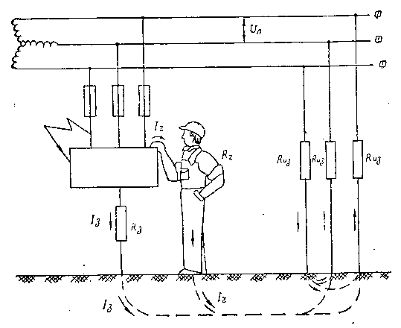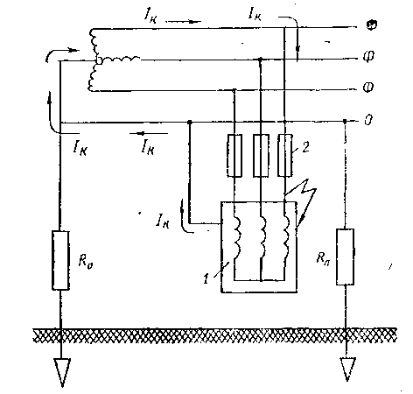
Himoyalashuchunnolsimigaulash.
Bundaavvaldanergaulabqo‘yilgannolsimigamashinalarningtokyurmaydiganqismlario‘tkazgichorqaliulanadi.
Cabablari: ma’lumkituproqharturlidir, qumloq, softuproq, namtuproq, quruq, toshloq, granitlivah.k. Albattaularningqarshiligiharxil. SHuninguchunqarshiligikattabo‘lganerlardabirerdan ( masalantransformatorda) nolsimniergaulabboshqabarchamashinalarnishunolsimigaulashqulayroqdir. (49-rasm)

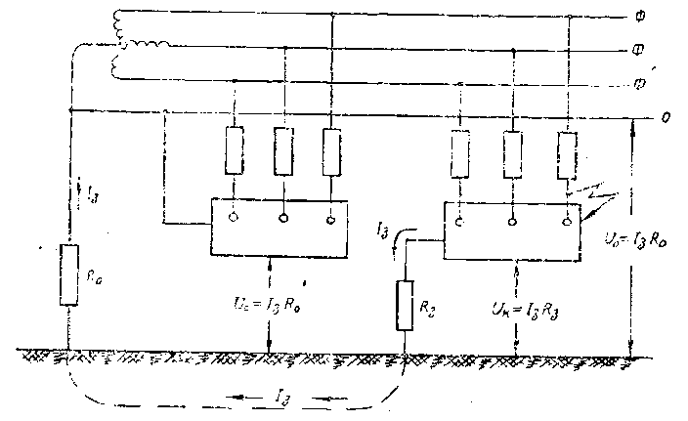

Himoyalash uchun uzib qo‘yish.

Elektr uskunalarida kishini tok urish havfi paydo bo‘lganda avtomatik ravishda o‘chirib qo‘yish sistemasidir.

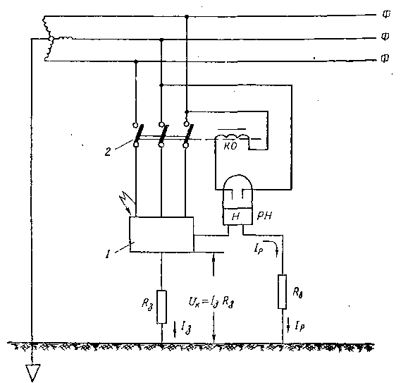

Himoya vositalari va asboblari.
Elektr uskunalarini boshqaruvchi ishchini elektr toki urishidan himoya qilish uchun quyidagi vositalar va asboblar qo‘llanadi.
- Ixotalovchi- kishini tok o‘tayotgan qismlardan to‘sadi, ixotalaydi. Masalan: dielektrik qo‘lqoplar, kalishlar, botilar, rezina gilamlar, poyondozlar, tagliklar, shtanga va qisqichlar dastagi tok o‘tkazmaydigan qilib ishlangan asboblar.
- Kuchlanish ko‘rsatkichlar.
- Ko‘chma va vaqtinchalik erga ulovchilar, to‘sqichlar va ogohlantiruvchi plakatlar.
- Himoyalovchi vositalar: ko‘zoynaklar, gazniqoblar, raspiratorlar va h.k.
- Balandda ishlash mo‘ljallangan moslamalar, stremyaka narvonlar, monterlar tirnoqlari (oyoqqa bog‘lab stolbaga chiqadigan asbob), monter kamarlari va h.k.
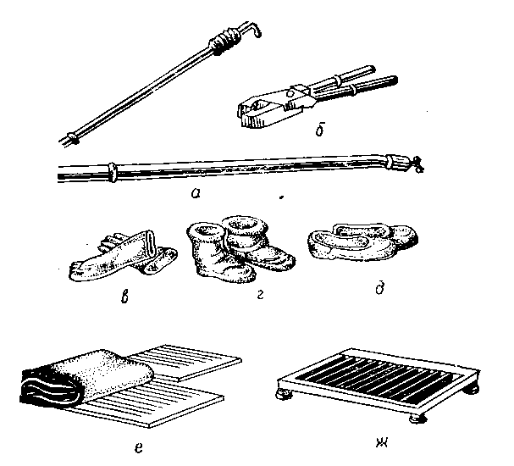

4. Yashin qaytargichlar. Atmosferada uchraydigan kuchli momaqaldiroq razryadlari- yashindan erdagi ob’ektlarni saqlash maqsadida yashin qaytargichlar qo‘llanadi. Ular 3 turli bo‘ladi:
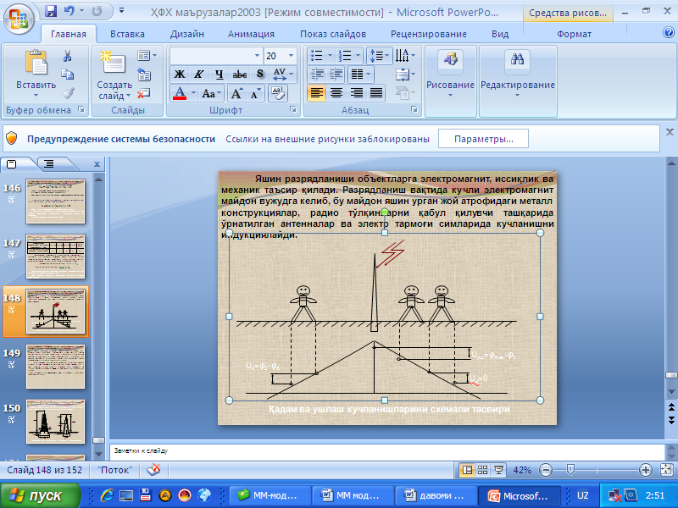

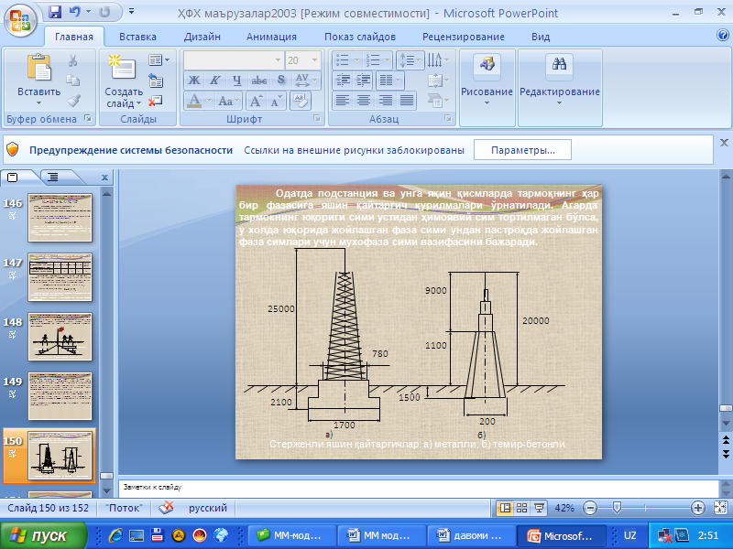
Cterjenli yashin qaytargich.

Tros erga ulovshi
Трос
Ob’ekt
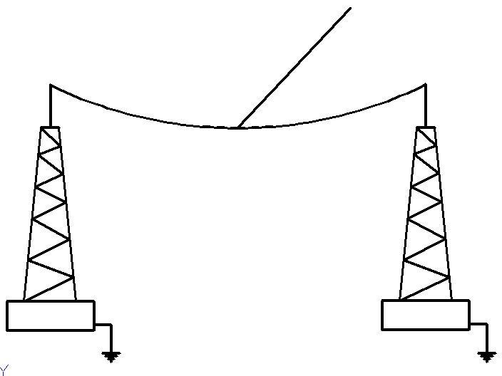

Trosli yoki antena ko‘rinishda.

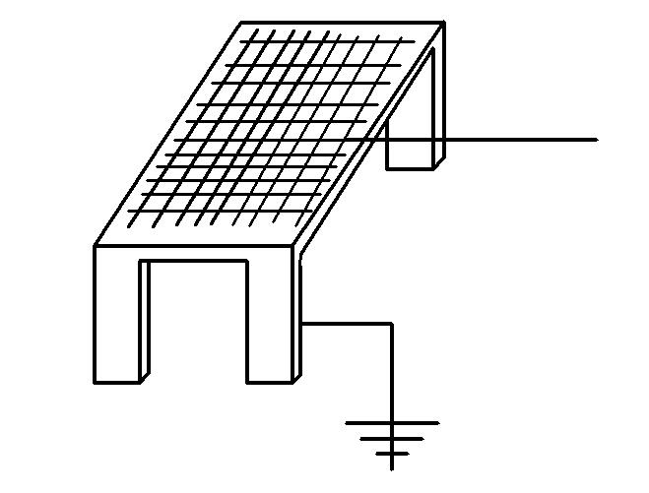
To’r
To‘rli yashin qaytargich.
To‘qimachilik korxonalarida ko‘pincha sterjenli yashin qaytargichlar qo‘llanadi.
Ayrim ishlab chiqarish jarayonlari statik elektr zaryadi hosil bo‘lishi va ularning manfiy va musbat elektr zaryadlariga bo‘linishi bilan o‘tadi. Ba’zi hollarda bu zaryadlar tezda erga tarqaladi, boshqa hollarda esa ular to‘planib, yuqori elektr maydoni kuchlanganligini hosil qiladi.
Bir hil vaziyatlarda statik elektr brak maxsulot chiqishiga, dvigatel va qurilmalarning tezligining ortib ketishiga sabab bo‘ladi. Ayrim hollarda ishchilarga jarohat keltirishi ham mumkin.
Statik elektrning paydo bo‘lishi juda murakkab jarayon bo‘lib, u juda ko‘p omillarga bog‘liq bo‘ladi. Hozirgi davrgacha statik elektrning paydo bo‘lish sababini tushuntirib bera oladigan aniq fikr yo‘q. Faqatgina har hil taxminlar bor xolos.
SHulardan eng ko‘p tarqalgan gipotezalardan biri bu modda va materiallarning bir-biriga ishqalanishi natijasida statik elektr zaryadlari hosil bo‘lishidir. Mana shu fikrga asosan statik elektr ikkita har hil tarkibli moddalarning bir-biriga tegishi va ishqalanishi shu tegishish yuzasida har hil atom va molekulalar kuchlarining tortishishi tufayli paydo bo‘ladi. Bunda moddaning elektronlari va ionlarining bo‘linishi, ikkita qarama- qarshi belgili elektr qatlami paydo bo‘lishi kuzatiladi.
Elektrostatik zaryadlar ko‘proq dielektrik materiallarning ishqalanishi, quvurlardan engil yonuvchi suyuqliklarning oqishi hamda paxta tolalarini va tayyor maxsulotlarni tashish vaqtida paydo bo‘ladi.
To‘qimachilik sanoatida elektrostatik zaryadlarning roli sezilarlidir. Paxta yoki ayniqsa sun’iy tolalar bilan ishlaganda statik elektr zaryadlari ko‘p hosil bo‘ladi. Bu zaryadlarning yig‘ilish intensivligi ishqalovchi materiallarning turiga, kontakt maydoniga, atrof- muhit havosining nam-
-quriqligiga, ishqalanayotgan materiallarning solishtirma qarshiligiga va boshqa sabablarga bog‘liqdir.
Ishqalanish natijasida hosil bo‘ladigan elektrostatik zaryadlar katta miqdorlardagi kuchlanishlarga ega bo‘lishi mumkin. Masalan: sun’iy tolalardan to‘qilgan poyondoz, oyoq kiyimlariga ishqalanishi natijasida kun oxiriga kelib 15-20 kV gacha potensiallar ayirmasi hosil qilishi mumkin. Bu katta miqdordagi kuchlanishlar tok kuchi va energiya juda oz miqdorda bo‘lganligi uchun kishiga katta zarar etkaza olmaydi, lekin u kishiga nohush ta’sir qilishi, g‘ayriixtiyoriy harakatlarga olib kelishi mumkin. Bular esa kishini biror erini urib olishi, ishlab turgan mashinaga yiqilib tushish va boshqa xavflarni tug‘diradi.
Kishiga uzoq vaqt elektrostatik zaryadlarning ta’sir qilishi og‘ir kasalliklarga olib kelishi mumkin.
Bulardan tashqari elektrostatik zaryadlar to‘qimachilik sanoatida texnologik jarayonning barcha o‘timlarida qo‘shimcha qiyinchiliklar tug‘diradi.
Tarash mashinasidan chiqayotgan taram, muallifning tadqiqotlariga binoan, 1500-1800 V gacha musbat zaryadlanar ekan. Bunda zaryadlar taramning eni bo‘yicha bir xil taqsimlanmagan, ayni paytda taram o‘rtasida potensiallar ayirmasi 1800 V bo‘lsa, uning chetlarida 1000-1100 V bo‘lishi aniqlangan. Sexda nisbiy namlikning kamayishi, tarash chetlarining hurpayishiga, paxmoqlanishiga, o‘rtasining ko‘tarilishi va hatto uzinasi bo‘ylab yirtilishiga olib keladi. Bu ko‘ngilsiz hodisalar bir xil zaryadlangan tolalarning bir-biriga itarilishi natijasida ro‘y beradi.
Statik elektr xavfini yo‘qotishning asosiy usullariga quyidagilarni ko‘rsatish mumkin:
- texnologik uskunalarni, jihozlar, kommunikatsiyalar, apparat va idishlarni erga ulash;
- havo namligini oshirish yoki materiallarga antistatik moddalar bilan ishlov berish (bu usul to‘qimachilik sanoatida keng qo‘llaniladi);
- havo yoki muhitni, ba’zi hollarda apparatlar, idishlar va shunga o‘xshashlarning ionlanishini kamaytirish.
Elektrostatik zaryadlarni hosil bo‘lish, uning zarari va undanhimoyalanish.
Ma’lumki elektrostatik zaryadlar dielektrik moddalarni ishqalanishi natijasida paydo bo‘ladi. Paxta tolalari mashina qismlaridan o‘tayotganda o‘zaro hamda metall qismlariga ishqalanib zaryadlanadi. Tadqiqotlar tarash mashinadan chiqayotgan tarandining 1100-1600 V gacha zaryadlanishi va musbat belgiga ega bo‘lishini ko‘rsatadi. Zaryadlangan tolalar to‘qimachilik sanoati texnologik jarayonlarda ko‘pgina noqulayliklar keltirib chiqarishi ma’lum. Masalan, sexda changni ko‘paytiradi, uzilish ko‘payadi, notekislik ortadi, mahsulot bir tekis to‘qilmaydi va h.k.
SHu bilan birga kishi salomatligiga, uning normal ishlashiga ham tuskinlik qiladi. Kam miqdordagi toklar kishi organizmiga uzoq vaqt ta’sir qilsa zaralidir. Bu hollarda kishining asab sistemasi shunchalik ishdan chiqadiki, u o‘z vazifasini bajaraolmay qoladi. Doimo zaryadlangan mahsulot bilan ishlagan ishchilarda bunday asab buzilishlari organizmning umumiy holatiga ham salbiy ta’sir qilishi kuzatiladi.
Cu’niy tolalardan to‘qilgan po‘stin- 20000 V gacha, poyondozlar 15000-20000 V gacha zaryadlanishi mumkin.
Elektrostatik zaryadlarni kamaytirish usullari.
- Xom-ashyo va mahsulotlarni tarkibiga antistatik moddalar qo‘shish yoki ularga shu moddalar bilan ishlov berish.
- Mashinalarning metal qismlarini erga ulash.
- Havodagi manfiy ionlar sonini ko‘paytirish. (namlikni oshirish).

1. Radioto‘lqin (RT) maydonlarining va baza stansiyalari yaqinidagi RT-nurlanish maydonlari ta’siri oqibatlari.
Zamonaviy izlanishlar radioto‘lqin (RT), mobil telefon va ularning asosiy stansiyalarining tarqatayotgan maydonlari YUSK saraton kasalligini paydo bo‘lishi yoki rivojlanish ehtimoli juda ham kichikligini ko‘rsatmoqda.
Hayvonlarda olib borilgan onkologik izlanishlar radioto‘lqin (RT) maydonlarining shishlarni yuzaga kelishiga ishonarli dalillarni keltira olmagan. Lekin yaqindagi tajribalar mobil aloqada foydalaniladigan RT- maydonlarining uzatuvchi antennalaridan 0,65 m masofada bo‘lgan sichqonlarda YUSK saraton kasalligini oshganligini ko‘rsatadi. Bu tajribalar insonlarga ta’sirini aniqlash izlanishlari davom etmoqda.
Hozirgi paytdagi epidemiologik izlanish natijalari RT- maydonlarining ta’siri onkologik kasalliklarni keltirib chiqarish tavakkalligini oshirishi yoki pasaytirishi to‘g‘risida aniq ma’lumotlarga ega emas. Bundan tashqari izlanishlar ichida RT - maydonlarini bosh miya va bo‘yinga lokal ta’siri juda kam foizni tashkil qilishi aniqlandi.

Radioto‘lqin maydonini tarqalishi

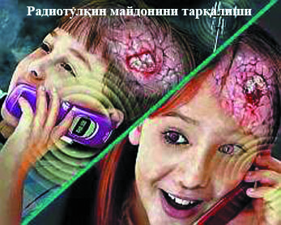

Mobil telefon go‘shaklaridan baza stansiyalariga nisbatan aytarli kam energiya nurlansa ham, bunga qaramay foydalanuvchining organizmi go‘shak korpusidan jindek chiqib turgan telefon antennasidan anchagina katta znergiyani yutadi, foydalanuvchining bosh miyasi RT-ta’sirning eng katta miqdorini qabul qiladi. Lekin bunday lokal RT-nurlanish halqaro va milliy me’yorlar va standartlar bilan reglamentlanadi, va unga asosan nurlanish qanday bo‘lmasin lokal haroratni bir gradusdan ortiq ko‘payishiga olib kelishi kerak emas.
Halqaro proektlar. Elektromagnit maydonlar bo‘yicha Butundunyo sog‘liqni saqlash tashkiloti (BSST) lokal RT-nurlanishni ta’sirining muammolarini echish maqsadida konkret ilmiy izlanishlarni aniqladi. Ushbu izlanishlardan eng asosiysini YUSK saraton kasalligini o‘rganish Halqaro agentligi olib borayapti. Agentlik mobil telefondan foydalanish bilan uzoqdan potensial ta’sirlarni inson salomatligiga o‘zaro noxush oqibatlarini o‘rganmoqda.
Mobil telefonni aloqa jarayonida miyaga ta’siri


2-Tematik ma’ruza: Bosim ostida ishlaydigan idish va apparatlarni hamda yuk ko’tarish, tashish mexanizmlarini xavfsiz ishlashini ta’minlash

Reja:
1 Ishlab chiqarish korxonalarida ishlatiladigan bosim ostida ishlaydigan idishlar va apparatlar to‘g‘risida tushunchalar.
2. Bosim ostida ishlaydigan idish va apparatlarni havfsiz ishlashini ta’minlash usullari.
3. YUk ko‘tarish va tushirish mexanizmlari va ularda o‘tkaziladigan sinovlar.

Tayanch so‘z va iboralar:
Bosim, apparatlar, idishlar, bug‘, suyuqlik, texnik ko‘rik, nazorat, sinov, gidrovlik, qisman, fizik, ximik, monometr, strelka, , shkala, ishchi bosim, plomba, membrana, portlash, ogohlantiruvchi, klapan.

1. Ishlab chiqarish korxonalarida ishlatiladigan bosim ostida ishlaydigan idishlar va apparatlar to‘g‘risida tushunchalar
Muammo- eng ko‘p portlash vaqtida jarohatlanish va o‘lim xollari bosim ostida ishlaydigan mashinalarda sodir bo‘ladi. SHuning uchun ularning oldini olish muhimdir.
Jumhuriyatimizda 35 ming kishi og‘ir qo‘l mehnati bilan band. 5 ming ish joyi sanitariya talablariga javob bermaydi. Gosgortexnadzor nazorati ostida 8500 ob’ekt ishlab turibti. Ma’lumki, bu tashkilot eng havfli mashinalar va uskunalar ustidan nazorat olib boradi. O‘zbekistonda o‘rta hisobda yiliga 7 ming atrofida jarohat sodir bo‘ladi. Bularning ko‘pchiligi Gosgortexnadzor nazorati ostida uskuna va mashinalarda sodir bo‘ladi. Bu jarohatlarning asosiy sabablari mehnat muhofazasi tadbirlariga loqaydlik bilan qarash va instruksiyalarni yaxshi bilmaslikdir.
Uzsanoatkontexnik nazorat har yili 10-12 ming injener-texnik xodimlar imtixon qilinadilar, lekin ularning 500-600 nafari muvaffaqiyatsizlikka uchraydilar.
Kon sanoatida bitta o‘lim hodisasi 10 ming so‘mga tushar ekan. (3-4 kun taftish qilishga, 3-4 kun brigada a’zolarining qo‘li ishga bormaydi va h.k hulas bir hafta- 10 kun korxona mahsulot topshirmaydi). Ijtimoiy zararni qo‘yaverasiz. Bu oilaga, bola chaqasiga, qarindosh-urug‘lariga keltirgan kulfatni, ular yo‘qotgan sog‘liklarini hisoblashni iloji yo‘q.
Toshkentdagi yog‘-moy kombinatida (1988 y) portlash sodir bo‘lgan.
Ikkita ishchiga sisternaning bo‘yash haqida topshiriq berilgan, ular bo‘yab turgan vaqtda topshiriq bergan boshliq kelib ularga sigareta tutatadi va alanga beradi. Natijada sisterna ichida nitro kraskadan ajralib chiqayotgan va yig‘ilib qolgan gaz portlaydi. Ikki kishi o‘sha zahoti va bir kishi keyinroq o‘ladi. Bu voqea sex boshlig‘ining havfsizlik texnikasini elementar qoidalarni bilmasligidan darak beradi. Baxtga qarshi bunday xollar juda ko‘p.
Bosim ostida ishlaydigan barcha uskunalarni 2 turga, ya’ni bosim ostida ishlaydigan idishlar va bosim ostida ishlaydigan apparatlarga bo‘lish mumkin.
Bosim ostida ishlaydigan idishlarga gazlama va iplarni quritish barabanlari, oxorlash mashinalarining quritish slindrlari pardozlash kalandrlarining po‘lat slindrlari va boshqa tashqaridan beriladigan bug‘ va suyuqlik hisobiga bosim hosil qiladigan idishlar kiradi.
Bosim ostida ishlaydigan apparatlarga esa oxor (shlixta) tayorlaydigan bak va avtoklavlar, ipni va gazlamani qaynatish qozonlari ko‘pikli va karbonad angidridli o‘t o‘chirgichlar va boshqa bosim idish ichida ichki texnologik jarayon hisobiga va kimyoviy reaksiya hisobiga sodir bo‘ladigan idishlar kiradi.
2. Bosim ostida ishlaydigan idish va apparatlarni havfsiz ishlashini ta’minlash usullari.
O‘zsanoatkontexnik tashkiloti tomonidan registratsiya qilinishi kerak bo‘lgan idishlar, ularni ishlatishdan avval texnik ko‘rikdan o‘tkazish kerak.
Texnik ko‘rik idish va apparatni ichki qismini yaxshilab nazorat qilish va gidravlik sinovdan iborat.
Ichki qismlarni nazorat qilishda (bu 4 yilda 1 marta o‘tkaziladi) idishning ichki devorlarining ahvoliga, ulardagi mexanik, fizik va kimyoviy ta’sirlar natijasida paydo bo‘lishi mumkin bo‘lgan o‘zgarishlarga e’tobor beriladi.
Gidravlik sinov 8 yilda 1 marta o‘tkaziladi. Bunda idishga ish bosimidan 1,25-1,5 marta katta bo‘lgan bosim berib 10 minut davomida ushlab turiladi.
Bosim ostida ishlaydigan idishlarda normal texnologik rejmni va uning xavfsizligini ta’minlash uchun ulardagi gazning bosimini aniqlash maqsadida monometrlar bilan, haroratini aniqlash maqsadida termometrlar bilan, monometrlarning ishdan chiqqan hollarda bosim oshib ketgan hollarda idishlarning portlashining oldini olish maqsadida ogohlantiruvchi klapanlar bilan, suyuqlikning idish ichidagi satxini ko‘rsatuvchi asbob bilan, idish ichidagi muhitni to‘la chiqarib tashlash imkoniyatini beruvchi moslama bilan, kondensat yig‘ilib qolsa uni to‘la chiqarib tashlash imkonini beruvchi moslamalar bilan ta’minlashlari kerak. Monometrlar quyidagicha tanlanadi: Uning shkalasi fikran 3 bo‘lakka bo‘linadi va ish bosimi uning o‘rta qismidagi bo‘lagi ichida bo‘lishi kerak.

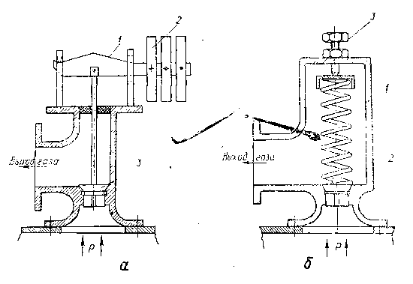
Himoyalovchi klapan
Quyidagi hollarda monometrlardan foydalanish mumkin emas: undagi plomba yoki kleymosi yo‘q bo‘lsa, sinov muddati o‘tib ketgan bo‘lsa, bosim yo‘q paytda asbob strelkasi nolga qaytmasa.

4. YUk ko‘tarish va tushirish mexanizmlari va ularda o‘tkaziladigan sinovlar.
To‘qimachilik korxonalarida asosiy va yordamchi ishlarni mexanizatsiyalash havfsiz ish sharoitlarini yaratishda, yuqori mehnat unumdorligiga erishishda va mahsulot sifatini oshirishda katta ahamiyat kasb etadi.
Og‘ir qo‘l mehnatini mexanizatsiyalashda havfsizlikning barcha shartlarini bajarish talab etiladi, chunki ishlab chiqarishdagi jarohatlarni analiz qilish ularning 20-25% yuk ko‘tarish tashish og‘ir va qiyin ishlarni bajarish paytida ro‘y berishini ko‘rsatadi.
Paxta toylarini, og‘ir bo‘xcha va mashinalarni sozlash vaqtida og‘ir qismlarini ko‘tarish va tashish yuk ko‘tarish mexanizmlarining konsruksiyasiga bog‘liq.
Ularni quyidagi hollarga bo‘lish mumkin:

- Yukko‘tarishkranlari.
- Yuk ko‘tarish liftlari.

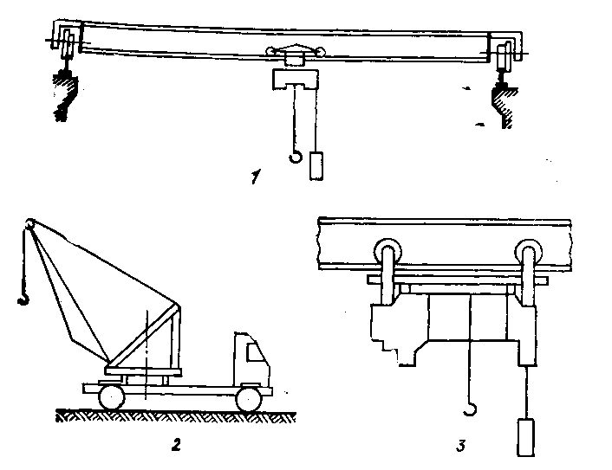
1-kranlar; 2-avtomobil kranlari; 3-ilgakli ko‘targichlar.

4. Yuk ko‘tarish va tushirish mexanizmlarida o‘tkaziladigan sinovlar
Monometrlar har 12 oyda tekshirib plombalab yoki kleylab sanasi yozib qo‘yiladi va har 6 oydan kechiktirmay jurnaldagi kontrol yozuv bilan solishtiriladi.
Monometrlar ishlamay qolgan hollarda portlashni oldini olish asbobi sifatida ogohlantiruvchi klapanlar va portlash membranalari qo‘llanadi. Membrana idishdagi bosim ish bosimidan 25 % ortiq bo‘lganda ochilib ketishga mo‘ljallanadi.
Havfsizlikni ta’minlash maqsadida balandligi 2m dan ortiq joylarda Gosgortexnadzorning barcha talablari bajarilishi kerak. YUk ko‘tarish mashinalarini Gosgortexnadzor organlarida qayd qilingach va texnik ko‘rikdan o‘tgachgina ishlatish mumkin. Texnik ko‘riklar 2 xil, ya’ni to‘liq kamida 3 yilda bir marta va qisman-har 12 oyda bir marta.
To‘liq texnik ko‘rikda yuk ko‘tarish mashinalari tekshirish statik va dinamik sinovlardan o‘tkaziladi. Qisman texnik ko‘rikda statik va dinamik ko‘rik o‘tkazilmaydi.
Tekshirish vaqtida barcha mexanizm va elektr qismlari havfsizlikni ta’minlovchi asboblar, tormozlar,boshqarish apparratlari, yoritgichlar va signal beruvchi asboblarning ishi ko‘rib chiqiladi.
Ctatik sinov mashinaning pasportida yozilgan yuk ko‘tara olish chegarasidan 25 % ortqroq, yuk ortib sinab ko‘riladi. Bunda u shu yuk bilan er sathidan 200-300 mm baland ko‘tarilgan holda 10 minut davomida ushlab turiladi. SHundan so‘ng yuk tushirilib qoldiq deformatsiya bor yo‘qligi aniqlanadi.
Dinamik sinovda pasportida yozilgan yuk ko‘tara olish qobiliyatidan 10 % ortiq yuk ortilib yukni bir necha marta ko‘tarib tushirib sinab ko‘riladi. Bunda ham qoldiq deformatsiya i sezilmasa, demak kranni keyingi muddatda ishlatishga ruxsat beriladi.
Po‘lat arqonlarni (kanat) sifatini tekshirish uchun 1 sm uzunligidagi uzilgan simlari soni bilan hamda zanglash tufayli diametrining kamayishi orqali aniqlanadi. Olingan raqamlar normaga solishtiriladi.
Yuklarni qo‘lda tashish.
Yuklarni qo‘lda tashish uzoqligi 50 m dan oshmagan tik bo‘yicha balandligi 3 m dan kam bo‘lgan masofalargagina ruhsat etiladi. Bunda yuk ko‘tarish normalariga qattiq rioya qilinishi kerak, binobarin:
18 yoshgacha bo‘lgan qizlar uchun -7 kg
18 yoshgacha bo‘lgan o‘g‘il bolalar uchun- 13 kg
18 yoshdan katta ayollar uchun- 9 kg
18 yoshdan katta erkaklar uchun- 30 kg.
Ikki ayol kishi zambilda ( zambilning og‘irligini qo‘shib) hisoblaganda 22 kg gacha ko‘tarishi mumkin. Boshqa barcha holatlarda bu ishlar mexanizatsiyalashtirilishi shart.
6. Laboratoriya, ishini topshirish vaqtida ishlab chiqarish uskunalari
nima uchun va qanday qilib erga ulanishi, hisoblarda tuproqning solishtirma
qarshilik kattaligi qanday tanlanishi va noma’lum tarkibli tuproqning
solishtirma qarshiligi qanday aniqlanishi haqida so‘zlab bering.
Topshirish savollari
1. Kuchlanishi 1000 V gacha bo‘lgan elektr tarmoqlari uchun erga ulagichning Om lardagi qarshiligni kattaligini ko‘rsating.
Javob: 10, 8, 6, 4, 2.
2. Tuproqning elektr tokiga solishtirma qarshiligi qaysi kattalikda o‘lchanadi?
Javob: Om.sm. Om/sm²; Om²/sm ; Om/sm; Om³/sm² .
3.Tuproqning solishtirma qarshiligi qaysi formula bo‘yicha aniqlanadi.
Javob:
4. Sexlarda uskunalarni erga ulash qanday amalga oshiriladi?
Javob: aloxida-alohida, guruhlab, juftlab.
5. Erga ulagich sim uskunaning qaeriga ulanadi?
Javob: tok yuruvchi qismiga, tok yurmaydigan qismiga, poydevoriga, rezina qistirmasiga, metall qobig‘iga.

MODUL-4: Yong’in havfsizligi asoslari

1-Tematik ma’ruza: Yong’in. Yong’inni fizik-kimyoviy xususiyatlari

2-Tematik ma’ruza: O’t o’chirish vositalari

Laboratoriya -8. Аvtоmаtik yong’ndаn dаrаk bеruvchi оgоhlаntirish qurilmаlаrini o’rgаnish

1-Tematik ma’ruza: Yong’in. Yong’inni fizik-kimyoviy xususiyatlari

Reja:
1.Yog‘inga qarshi ishlarni tashkil qilish.
2.Yo‘inni fizik-kimyoviy asoslari.
3.Ishlab chiqarish korxonalarini Yong‘in havfsizligi bo‘yicha kategoriyalari.
4. Gazlarni yonishi va portlashi haqida tushunchalar.

Tayanch so‘z va iboralar:
Yong‘in, fizik-ximik asoslari, havf, kategoriya, fazalar, portlash, klassifikasiya, usul, aloqa, vosita, avtomatik, ko‘pik, kukun, suv, alangalanish, chaqnash, o‘z-o‘zidan yonish, chegara, detonatsiya, konsentratsiya, ixotalash, ingibridlash va h.k.

1.Yog‘inga qarshi ishlarni tashkil qilish
YOng‘inlar xalq xo‘jaligiga katta moddiy zarar keltiradilar. Yong‘in bir necha minut yoki soat ichida juda katta miqdordaga xalq boyliklarini yondirib, kulga aylantiradi. Yong‘in vaqtida ajralib chiqadigan tutun, karbanat angidrid va boshqa zararli hid va gazlar ko‘p miqdorda atmasferaga ko‘tarilib, nafas olish uchun zarur bo‘lgan havoning tarkibini buzadi. Bundan tashqari, yong‘indan ko‘riladigan zararlarning eng yomoni shuki, unda ko‘plab kishilar jarohatlanadi va hatto o‘lishi ham mumkin. Bularning hammasi, Yog‘inga qarshi kurash tadbirlarini, bu vaqtda paydo bo‘ladigan ishlarni xavfsiz bajarish usullari va mehnat muhofazasi bilan birgalikda o‘rganishga majbur qiladi.
Hozirgi paytda to‘qimachilik korxonalarida yonish xavfini kamayishi borasida birmuncha ishlar amalga oshirilgan. To‘qimachilik korxonalarida Yong‘in chiqish xavfi kamaytirilgan va butunlay havfsiz ishlaydigan elektron uskunalari qo‘llanilmoqda. To‘qimachilik korxonalari bino va inshoatlari tarkibidan yonuvchi qurilish materiallari siqib chiqarilmoqda. O‘t o‘chirishning mexanizatsiyalashgan va avtomotlashgan sistemalari toboro ko‘proq qo‘llanilmoqda.
Lekin, Yong‘in chiqishining oldini olishda, o‘t o‘chirishda asosiy mas’uliyat kishilar zimmasiga tushishini va ularning Yo‘inni o‘chirish texnikasining barcha talablarini to‘liq bajarishlariga bog‘liq ekanligini unutmasligimiz kerak. To‘qimachilik korxonalarida bu, tartibli ravishda Yong‘in texnikasi haqidagi nizom, Yong‘in xavfsizligi qoidalari, yo‘riqnoma va boshqa hujjatlar asosida olib borilishi kerak.
Respublikamizning har bir fuqarosi jamoat va davlat mulkini ko‘z qarochig‘iday saqlashi va asrab-avaylashi uni boyitishi haqida qayg‘urishi kerak. SHuning uchun to‘qimachilik korxonalarida Yo‘inni oldini olish va o‘t o‘chirish tadbirlari keng jamoatchilikka suyangan xolda, sexlardagi har bir ishchining ishtirokida olib boriladi.
Yong‘in muhofazasini tashkil qilish kasbiy va ixtiyoriy turlarga bo‘linadi.Kasbiy Yong‘in muhofazasi o‘z navbatida, harbiylashtirilgan (yirik shahar va literli ob’ektlarga xizmat ko‘rsatadi), harbiylashtirilmagan (tuman markazlari va yirik sanoat ob’ektlariga xizmat ko‘rsatadi) turlariga bo‘linadi.
Literli ob’ektlarga katta sanoat korxonalari, ilmiy-tadqiqot tashkilotlari, elektrostansiyalar, 1000 kishidan ortiq joyi bo‘lgan davolash maskanlari, madaniy muassasalar va mehmonxonalar, aviaotryadlar, 2500 m² dan ortiq maydoni bo‘lgan savdo majmualari, mudofaa ahamiyatiga molik korxonalar va boshqalar kiradi. Ularning ro‘yxati VM tomonidan aniqlanadi. Yirik sanoat korxonalarida kasbiy Yong‘in qismlari tashkil qilinadi. SHNK 2.01.02-04 Bino va inshoatlarning Yong‘in xavfsizligiga asosan ishlab chiqarishning Yong‘in xavfi bo‘yicha A, B va V toifalar uchun (ma’lumki to‘qimachilik korxonalarining asosiy sexlari V toifasiga mansub) kasbiy Yong‘in qismlarining xizmat ko‘rsatish radiusi 2 km dan oshmasligi kerak. Bu qismlar odatda korxona hududidan tashqariga joylashtiriladi.
Yong‘in xavfi kam bo‘lgan hamda kichikroq korxona va muassasalarda Yong‘in muhofazasi va ob’ektni qo‘riqlash xizmati birgalikda qo‘shib olib boriladi.
To‘qimachilik korxonalarida Yong‘in muhofazasini tashkil qilish va Yong‘in chiqishini ogohlantirish, o‘t o‘chirish texnikasi va qurollarini aloqa va o‘chirish vositalarini jangovor xolatda saqlash; Yong‘in chiqqan taqdirda ularda faol qatnashish, xalq mulkini asrab-avaylab saqlash borasida targ‘ibot va tashviqot ishlarini olib borish va shu kabi kundalik profilaktik ishlarni olib borishni taqozo qiladi.
Avval aytganimizdek, O‘zbekiston Respublikasida “Davlat Yong‘in Nazorati” (DYON) yo‘lga qo‘yilgan va u IIV ning barcha strukturasiga kiradi. O‘z.R. da DYON to‘g‘risidagi Nizomning 10-bandiga va O‘z.R. Jinoyat protsessual kodeksining (JPK) 38-moddasi 5-bandiga asosan DYON organlari yong‘inlar bo‘yicha va Yong‘in xavfsizligi qoidalarini buzganlik bo‘yicha surishtiruv organlari hisoblanadi. Masalan, O‘z .R.JPK ning 173-modda 2-qismining “b” bandiga binoan “O‘zganing mulkini qasddan nobud qilish yoki unga zarar etkazish atrofdagilar uchun xavfli usulda sodir etilgan bo‘lsa, - eng kam oylik ish haqining etmish besh baravaridan yuz baravarigacha miqdorda jarima yoki ikki yildan uch yilgacha axloq tuzatish ishlari yoki besh yilgacha ozodlikdan mahrum qilish bilan jazolanadi.” YOki, 259 – moddaga binoan “Yong‘in xavfsizligi qoidalarining shu qoidalar bajarilishi uchun mas’ul bo‘lgan shaxs tomonidan buzulishi badanga o‘rtacha og‘irlikda yoki og‘ir shikast etkazilishiga sabab bo‘lsa, - eng kam oylik ish haqining yigirma besh baravaridan ellik baravariga jarima solish yoki besh yilgacha muayyan huquqdan maxrum qilish yoki uch yilgacha axloq tuzatish ishlari yoxud uch yilgacha ozodlikdan maxrum qilish bilan jazolanadi”.
Ko‘ngilli o‘t o‘chirish drujinalari o‘z ish faoliyatini VM ning 1995 y 29 iyuldan 243-son Qarorning talablariga asosan “mulkchilik shakllaridan qat’iy nazar, vazirliklar, idoralar, korporatsiyalar, konsernlar, uyushmalarning sanoat korxonalari va boshqa ob’ektlarida ko‘ngilli o‘t o‘chirish jamoa tashkilotlari haqidagi Nizom” ga binoan oshiradi. Ularning vazifalari quydagilardan iborat:
- ob’ektda Yog‘inga qarshi tartib-qoidalarning qanday bajarilayotganini va unga qanday rioya etilayotganini nazorat qilishni amalga oshirish:
- ishchi va xizmatchilar orasida Yog‘inga qarshi tartib qoidalarga rioya qilish bo‘yicha tushuntirish ishlarini olib borish;
- o‘t o‘chirish texnikasi va dastlabki vositalarining soz va jangovor holatdaligini nazorat qilish;
- Yong‘in chiqqan hollarda o‘t o‘chirish komandasini chaqirish va odamlarni xavfli joydan ko‘chirish hamda ob’ektdagi mavjud o‘t o‘chirish vositalari bilan Yo‘inni o‘chirishga oid shoshilinch choralar ko‘rish;
- zarur bo‘lgan hollarda ko‘ngilli o‘t o‘chirish drujinasi a’zolarining o‘t o‘chirish mashinalarida, motopompalarida va o‘t o‘chirishning ko‘chma va muqim vositalarining jangovor guruxlaridagi ishlarda qatnashish, shuningdek o‘ta zarur hollarda, sexlar va boshqa ob’ektlarda navbatchilikda turish;
- ob’ektning yong‘in-texnik komissiyasi va yong‘inlarni aniqlash, oldini olish hamda o‘t o‘chirishning yangi usullarini joriy etuvchi davlat Yong‘in nazoratining mahalliy organlari bilan o‘zaro birgalikda xarakat qilish.
Ko‘ngilli o‘t o‘chirish drujinalarini mablag‘ va maxsus kiyim-boshlar (brezent kurtkalar, shimlar va qo‘lqoplar, paxtalik nimchalar), charm yoki kirza etiklar bilan ta’minlashga oid barcha harajatlar ular tashkil etilgan korxona hisobidan amalga oshiriladi.
Ko‘ngilli o‘t o‘chirish drujinasining eng faol a’zolari korxona tomonidan rag‘batlantiriladi.
Bulardan tashqari to‘qimachilik korxonalarining Yong‘in xavfsizligini ta’minlash uchun quyidagi umumiy tadbirlarni amalga oshirish kerak:
- bino va inshootlarni avtomatik o‘t o‘chirish vositalari bilan jihozlashda ularga kundalik texnik xizmat ko‘rsatish ishlarini amalga oshirish;
- texnologik jarayonda qo‘llanayotgan materiallar va vositalarning yonish yoki portlash ko‘rsatkichlarini aniqlash va xonalarda ishlatilayotgan elektr moslamalarini ishlab chiqarish xonalarining yonuvchanlik va portlovchanlik sinflariga qarab tanlash;
- ishlab chiqarish xonalarida va shamollatish tizimlarida Yong‘in tarqalishining oldini olish maqsadida Yog‘inga qarshi to‘siqlar, tez xarakatga keluvchi to‘suvchilar, klapan – shiberlar va zaslonkalarni qo‘llash;
- bino konstruksiyasining olovga chidamliligini oshirish, Yong‘in jihatdan xavfli jihoz va uskunalarni binoning alohida xonalariga ajratib qo‘yish; (masalan: chiqindilarni tozalash mashinasi alohida xonaga qo‘yiladi).
- evakuatsiya yo‘llarida bezash uchun turli yonuvchan materiallardan foydalanishni ta’qiqlash;
- sexlarda va koridorlarda tutun yig‘ilishini oldini olish, tutunni haydash tizimlarining doimiy ishlab turishini ta’minlash;
- sexlar, laboratoriyalar va omborxonalarni xavfsizlik belgilari bilan jihozlash, olov bilan bog‘liq bo‘lgan ishlarni tartibga solish;
- o‘z-o‘zidan alangalanishi mumkin bo‘lgan moddalarni boshqa Yong‘in xavfi mavjud moddalardan alohida, havo bilan kontakt qilmaydigan holda saqlash lozim. O‘zaro reaksiyaga kirishishi mumkin bo‘lgan moddalarni GOST 12.1.004-91 “Yong‘in xavfsizligi” asosida saqlash lozim. Suv bilan reaksiyaga kirishadigan moddalarni quruq joyda saqlash zarur. Issiqlik va mexanik ta’sir natijasida portlashi va yonishi mumkin bo‘lgan moddalarni boshqa yonuvchan moddalar bilan birga saqlash mumkin emas. Ularni me’yoriy hujjatlar asosida saqlash lozim.
- qisqa tutashuvlarga yo‘l qo‘ymaslik, uning chiqishi mumkin bo‘lgan barcha hollarni oldini olish choralarini ko‘rish va hakazolar.
Korxonalarda Yong‘in muhofazasining qanday strukturasi mavjud bo‘lishidan qat’iy nazar ko‘ngilli o‘t o‘chirish drujinalari tuzilishi kerak.
Hozirgi vaqtda Yog‘inga qarshi kurashning ikki: kasbiy va ko‘ngilli turlari mavjud.
Kasbiy Yong‘in muhofazasi o‘z navbatida:
- Harbiylashgan ( yirik shahar va muhim ob’ektlarni boshqaradi).
- Harbiylashtirilmagan ( nohiya markazlari va yirik sanoat korxonalarini boshqaradi).
- Tarmoq Yong‘in muhofazasi ( shu tarmoq korxonalarini boshqaradi).
Har qanday korxonada Yong‘in muhofazasining qaysi strukturasi bo‘lishidan qat’iy nazar ko‘ngilli yng‘in drujinalari tuziladi.
2. Yo‘inni fizik-kimyoviy xususiyatlari
YOnish deb yonuvchi modda bilan oksidlovchining o‘zaro ta’sir jarayoni natijasida issiqlik va yorug‘lik ajralib chiquvchi murakkab fizik-ximik jarayonga aytiladi. Oddiy sharoitda oksidlovchi vazifasini havodagi kislorod bajaradi. Ayrim hollarda xlor, brom va boshqa kimyoviy moddalar oksidlovchi vazifasini bajaradi.
YOnuvchanligi bo‘yicha barcha qurilish materiallari 3 guruhga bo‘linadi.
Yonmaydigan- yuqori harorat yoki alanga ta’sirida alangalanmaydi, yonmaydi va cho‘g‘lanmaydi ( beton, temir beton, g‘isht va boshqalar).
Qiyin yonuvchi- alanganing doimiy ta’siri ostida alangalanuvchi, cho‘g‘lanuvchi materiallar. Alanga manbai olingach, yonish va cho‘g‘lanish to‘xtaydi (organik to‘ldirmali gipsdan va betondan yasalgan qismlar, o‘tga chidamli modda shimdirilgan yog‘och qismlar va h.k.).
Yonuvchi- yuqori harorat va alanga ta’sirida alangalanuvchi yoki yonuvchi, alanga manbai olib tashlangach ham yonishi yoki cho‘g‘lanishni davom ettiruvchi materiallar (organik materiallar, yog‘och mahsulotlari bitum, ruberoid va h.k) kiradi.
Bino va inshoatlarning o‘tga chidamliligining miqdoriy harakteristikasi “ o‘tga chidamlilik chegarasi” bilan belgilanadi.
O‘tga chidamlilik chegarasi shu konstruksiyaning soatlar bilan o‘lchanadigan o‘tga qarshilik ko‘rsata olish vaqtidir. Bu quyidagi 3 belgilardan biri paydo bo‘lgungacha krtgan vaqtdir.
- Konstruksiyada (devor, pardevor, ustun, ship, pol va sh.o‘) alanga o‘ta oladigan teshik yoki yoriqlar hosil bo‘lguncha ketgan vaqt.
- Konstruksiyaning orqa tomonida haroratning 140 ºS dan ortiq qizib ketishigacha bo‘lgan vaqt.
- O‘z og‘irligini ko‘tara olmay, yiqilib tushishigacha ketgan vaqt.

- Yong‘in havfi bo‘yicha barcha texnologik jarayonlarni quyidagi 5 kategoriyaga bo‘lish mumkin:
A kategoriyasi- portlash va Yong‘in havfi bor. Bularga chaqnash harorati 28 ºS gacha bo‘lgan suyuqliklar saqlanadigan va ishlatiladigan sexlar kiradi (benzin omborlari, neftni qayta ishlash zavodlari).
B kategoriyasi- portlash va Yong‘in chiqish havfi bor. Bularga chaqnash harorati 28 ºS dan 16 ºS gacha bo‘lgan suyuqliklar saqlanadigan va ishlatiladigan sexlar kiradi (neft mahsulotlari omborlari).
S kategoriyasi- Yong‘in chiqish havfi bor. Bularga yonuvchan qattiq materiallar bilan ishlaydigan va chaqnash harorati 61 ºS dan yuqori bo‘lgan suyuqliklar saqlanadigan va ishlatiladigan sexlar kiradi. (to‘qimachilik korxonalari).
D kategoriyasi- Bular qizigan, cho‘g‘langan va erigan holdagi moddalarning hamda gaz va suyuq holidagi yoqilg‘ilar mavjud sexlardir.
E kategoriyasi- YOnmaydigan materiallarni sovuq holida ishlov berish sexlari kiradi.
YOnishning quyidagi fazalari belgilangan:
- Chaqnash. Agar sekin asta qizdirib borilayotgan suyuq yonilg‘i ustiga alanga olib borilsa undan ajralib chiqayotgan bug‘lari ma’lum bir haroratda ko‘k alanga berib chaqnaydi va o‘sha zahoti o‘chadi. Ana shu haroratni shu moddaning chaqnash harorati deyiladi. Ajralib chiqqan gazning o‘chib qolishiga sabab bu haroratda yonishni davom ettirishga bug‘ ajralib chiqmasligidadir.
- Alangalanish. Cuyuqlikni qizdirish davom ettirilsa, chaqnash haroratidan keyin uning qizishi orta brogan sari ajralib chiqayotgan gazlar miqdori ham orta boradi va shunday payt keladiki alanga olib kelinganda, gazlar chaqnaydi va yonishda davom etadi. Bu voqea sodir bo‘lgan harorat alangalanish harorati deyiladi.
- O‘z-o‘zidan alangalanish. Agar yonuvchi moddani alangalanish harortidan yuqori haroratda qizdirish davom ettirilsa, lekin ochiq alanga olib borilmasa, shunday vaqt keladiki, undan ajralib chiqayotgan gazlar o‘z-o‘zidan alangalanib ketadi. Bu sodir bo‘lgan harorat shu moddaning o‘z-o‘zidan alangalanish harorati deyiladi.
- O‘z-o‘zidan yonib ketish. Ayrim qattiq yonuvchan moddalar noto‘g‘ri saqlanganda o‘z-o‘zidan yonib ketishlari mumkin. Masalan, nam poxol, nam toshko‘mir, nam paxta, moyli latta va sh. o‘. Bu hodisa ma’lum haroratlardagina bo‘lishi mumkin. Bu haroratni o‘z-o‘zidan yonib ketish harorati deyiladi.
YOnuvchi suyuqliklar 2 guruhga bo‘linadi:
- CHaqnash harorati 45 ºS gacha bo‘lganalri. Ular engil yonuvchan suyuqliklar (LVJ) deb ataladi. Bularga benzin, oltingugurt gidroksidi, spirtlar va sh.o‘ kiradi.
- CHaqnash harorati 45 ºS dan yuqori bo‘lganlari. Ular yonuvchan suyuqliklar (GJ) deb ataladi. Bularga ko‘pgina neft mahsulotlari kerosin, mazit, solyarka va boshqalar kiradi.

4. Gazlarni yonishi va portlashi haqida tushunchalar
Gazlarning yonish jarayoni juda tez kechadi. Ularning har bir molekulasi havodagi kislorod molekulasi bilan kontaktda bo‘lishi mumkin, shuning uchun ular baravar yonishga tayyor bo‘ladi.
YOnuvchi modda bo‘ylab alanganing tarqalish tezligi m/s larda bo‘lsa yonish deb, yuzlab m/s larda bo‘lsa portlash deb, minglab m/s larda bo‘lsa- detonatsiya deb ataladi. Detonatsiya xususiyati ammonal, tol va sh.o‘. moddalarda mavjud.
Portlash chegaralari.
Portlashning konsentratsiya chegarasi deb, Yopiq idish ichidagi yonuvchi gaz yoki uning bug‘ini havo bilan shunday aralashmasiga aytiladiki, unda alanganing tashqi manbaidan yonib yoki portlab ketadi.
Buni amalda sinab ko‘rish uchun, havo bilan to‘ldirilgan Yopiq idishni olib, unga oz-ozdan yonuvchi gaz yoki bug‘ qo‘shib boriladi va har gal yoqib ko‘riladi. Bu gazning kam miqdorida ( % larda yoki og‘irlik konsentratsiyasida) aralashma alangalanmaydi, demak idish ichidagi bosim o‘zgarmaydi.
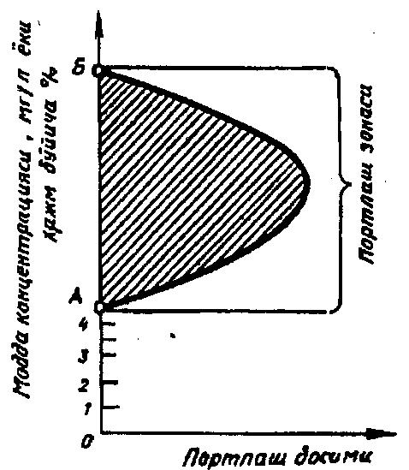

Yonuvchi gaz va bug‘larning portlash konsentratsiya chegarasi.
A- portlashning pastki chegarasi.
B-Portlashning yuqorigi chegarasi.

YUqoridagi rasmdan ko‘rinib turibdiki, ordinata o‘qlariga yonuvchi moddaning konsentratsiyasi, abssissa o‘qiga esa idish ichidagi aralashmani yoqishga harakat qilingandagi portlash bosimi keltirilgan. Bu 1,2,3,4, nuqtalar. Konsentratsiyasini oshirib borilgan sari shunday bir vaqt keladiki aralashma kuchsiz, zo‘rg‘a seziladigan portlaydi 9 chizmada “A” nuqtasi). Konsentratsiya oshirib borilgan sari portlash bosimi ham oshib boradi va maksimum nuqtasiga boradi. Undan so‘ng gaz konsentratsiyasining oshib borishi bilan portlash bosimini kamayishi kuzatiladi. Ma’lum maksimal konsentratsiyada esa butunlay portlash bo‘lmaydi. ( chizmada “B” nuqtasi).
YOnuvchi gaz yoki bug‘ning yoqqanda portlash xosil qila oladigan havo bilan eng kam miqdordagi aralashmasi portlashning pastki chegarasi deb ataladi.
YOnuvchi gaz yoki bug‘ning yoqqanda yonmaydigan havo bilan eng ko‘p miqdordagi aralashmani portlashning yuqorigi chegarasi deb ataladi.
“Elektr uskunalarini joylashtirish qoidalari” bo‘yicha (PUE) sexlar va tashqi uskunalarni Yong‘in va portlash havfi bo‘yicha klassifikatsiyasi ishlab chiqilgan

2-Tematik ma’ruza: O’t o’chirish vositalari

Reja:
1.O‘zbekiston Respublikasida Yog‘inga qarshi kurashni tashkil qilish.
2.Yong‘in haqida habar berish va aloqa vositalari
3. O‘t o‘chirishning asosiy vositalari haqida ma’lumotlar.

1. O‘zbekiston Respublikasida Yog‘inga qarshi kurashni tashkil qilish
Ma’lumki, Yong‘in tufayli har kuni 23 odam, shulardan 4-5 yosh bolalar halok bo‘ladilar va 27 kishi jarohatlanadi. Oxirgi 15 yil ichida mamlakatimizda yong‘inlar soni 42% va ulardan ko‘rilgan moddiy zarar 2,5 marta ortganligi ma’lum. Odamlar o‘limi 2,9 marta ortgan. O‘rta hisobda har kuni 400 Yong‘in bo‘lishi qayd qilingan. Ko‘p hollarda Yong‘in yosh bolalarning olov bilan o‘ynashi yoki kattalarning mast holatlarida yuz beradi. Masalan, 1987 yili yong‘indan mast holda 4 ming, shundan 500 yosh bolalar halok bo‘lgan.
Oxirgi 4 yil ichida AQSH da yong‘inlar soni ortganligi qayd qilinadi. Yiliga 3 mln. Yong‘in sodir bo‘lib turar ekan. Respublikamizda eng ko‘p Yong‘in hodisalari Camarqand, Buxoro, Andijon va Cirdaryo viloyatlaridadir.
Yong‘inlar halq ho‘jaligiga katta moddiy zarar etkazadilar va bundan tashqari baxtsiz hodisalar bilan bog‘liqdir. Bu bizni Yong‘in havfsizligi choralarini mehnat muhofazasi tadbirlari bilan bog‘langan holda o‘rganishimizni taqozo qiladi.
Yong‘in sanoqli minutlarda yuzlab va minglab kishilarning mehnatini yo‘q qilib yuborishi mumkinligini yoddan chiqarmaslik kerak. SHuning uchun bino va mashina-uskunalar, xom ashyo, tayyor mahsulot va boshqa moddiy boyliklarni yong‘indan saqlash barcha fuqoroarning burchidir va umumdavlat miqyosida olib boriladi.
Hozirgi vaqtda Yog‘inga qarshi kurashning ikki: kasbiy va ko‘ngilli turlari mavjud.
Kasbiy Yong‘in muhofazasi o‘z navbatida:
- Harbiylashgan ( yirik shahar va muhim ob’ektlarni boshqaradi).
- Harbiylashtirilmagan ( nohiya markazlari va yirik sanoat korxonalarini boshqaradi).
- Tarmoq Yong‘in muhofazasi ( shu tarmoq korxonalarini boshqaradi).
Har qanday korxonada Yong‘in muhofazasining qaysi strukturasi bo‘lishidan qat’iy nazar ko‘ngilli yng‘in drujinalari tuziladi.
O‘t o‘chirish prinsiplari
- Yong‘in manbaini havodan ixotalash yoki Yopiq xonalarda havodagi kislorod miqdorini yonmaydigan gazlarni yuborish hisobiga kamaytirish.
- Yong‘in manbaini ma’lum haroratgacha pasaytirish.
- Alangadagi kimyoviy reaksiyani tezlik bilan tormozlash (ingibirlash).
- Kuchli suv yoki gaz oqimi bilan yonib turgan yuzalardan alangani uzib tashlash.
- Olovning yo‘lini to‘sish, uni ma’lum kanallar orqali yo‘naltirib yuborish.

2.Yong‘in haqida habar berish va aloqa vositalari
Yong‘in haqida habar berish va aloqa vositalari korxonaning barcha binolarni o‘z ichiga oladigan va shaharning eng yaqin o‘t o‘chrish komandasi bilan bog‘langan qilib o‘rnatiladi.
Yong‘in haqida habar berish va o‘t o‘chiruvchilar komandasini korxonaga chaqirish uchun sexlarni habar beruvchi asboblar bilan ta’minlash kerak. Habar beruvchi asboblar bo‘lmagan taqdirda ob’ektlarda ichki aloqa telefonlari va tuman yoki shahar o‘t o‘chirish komandasi bilan bog‘langan telefon bo‘lishi kerak. Agar telefon ham bo‘lmasa oddiy Yong‘in haqida tovush habarlari beriladi ( qo‘ng‘roq chalish, osilgan temir parchasiga temir tayoqcha bilan urish, sirena berish va h.k).

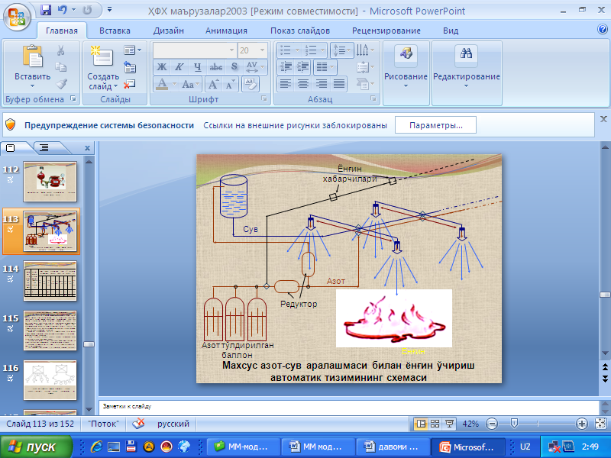
Maxsus azot –suv aralashmasi bilan yong’in o’chirish avtomatik
tizimining sxemasi
Habar beruvchi asboblarni boshqarish pul’tiga ulash 2 xil sxemada bo‘ladi. (59-rasm)
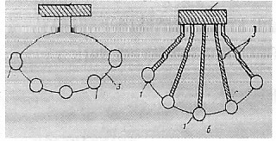
a) shleyfli ulanish; b) Nurli ulanish
Qabul apparati har bir signalni qabul qilish, yozib qo‘yish asboblari bilan ta’minlangan. Har biri ma’lum sondagi ( 16, 30, 60) nurlarga mo‘ljallangan.

Avtomatik ravishda habar beruvchi vositalar.
Ma’lumki, Yong‘in yorug‘lik, issiqlik va tutun chiqishi bilan birga kechadi. Yong‘in haqida habar beruvchi asboblarning ham ishlash prinsiplari ham shu fizik hodisalarning ta’sir qilishiga asoslangan.
To‘qimachilik korxonalarida maqsadga eng muvofiq habar beruvchi asboblar yorug‘lik bilan tutun ta’sirida ishlaydigan habar beruvchi asboblardan ionizasion datchiklar ko‘proq qo‘llaniladi.
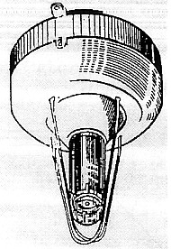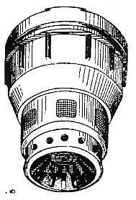

3.O‘t o‘chirishning asossiy vositalari haqida ma’lumotlar
O‘t o‘chirishning dastlabki vositalari endigina boshlanayotgan yong‘inlarni o‘chirishga mo‘ljallangan. Korxonalar xovlisida, sexlarda ma’lum joylarda devorlarga yoki alohida taxtaga “ Yong‘in postlari” o‘rnatiladi. U qizil rangga bo‘yaladi va unda o‘t o‘chirish uchun kerakli dastlabki vositalar: misrang, lopatka, bolta, ilgak, chelak, namat, ko‘pikli va karbonat angidridli o‘t o‘chirish asboblari, bochkada suv va yashikda qum va boshqalar bo‘ladi.
O‘t o‘chirishda ishlatiladigan asosiy vosita suvdir. Cuvning o‘t o‘chirishdagi samaradorligi quyidagilar bilan ifodalanadi:
- U ko‘p miqdorda issiqlik yutish xususiyatiga ega. 1 litr suv 539 kkal issiqlik yutadi;
- U yuzalarni ho‘llash xususiyatiga ega. YUzalarni ho‘llab undagi issiqlikni yutib alangani boshqa yuzalarga o‘tishiga yo‘l qo‘ymaydi;
- Uning sirt taranglik koeffitsienti juda kichik. SHuning uchun u yuzalarning kichik tirqishlariga ham kirib, u yuzalarni ham sovutadi.
- U qizigan yuzalarga tushganda tezda bug‘ holatiga aylanadi.
Bunda hajmi 1700 marta kattalashadi. Bug‘ vaqtincha yonib turgan yuzalarni qamrab olib unga havodagi kislorodning o‘tishiga to‘sqinlik qiladi va uni o‘chiradi.
Lekin suvni ham hamma hollarda ishlatib bo‘lavermaydi. Uni kislorod bilan tez birikuvchi moddalar metalsimon kaliy, natriy va karbidlarni o‘chirishda ishlatib bo‘lmaydi. CHunki bularga suv tushganda ochiq alanga bilan yona boshlaydi. Karbidlar esa suv bilan reaksiyaga kirishib yonuvchi va portlovchi (atsetilen, metan va boshqa) gazlar paydo qiladi.
SHu bilan birga elektr uskunalarini, qimmatbaho mashinalarni, kitob va boshqa shunga o‘xshashlarni o‘chirishda suvdan kechish kerak bo‘ladi.
Cuv bilan o‘chirish mumkin bo‘lmagan hollarda maxsus vositalar qo‘llanadi. Ularga kimyoviy, havo-mexanik ko‘pik, karbonat angidrid gazi, har xil tarkiblar, suv bug‘i va boshqalar.
Elektr toki mavjud uskunalarni, turli qattiq materiallarni hamda engil yonuvchan suyuqliklarni va xonalardagi yong‘inlarni o‘chirishda karbonat angidrid to‘ldirilgan o‘t o‘chirgichlar (OU-2) ishlatiladi. U quyidagicha tuzilgandir. P=225 atm.

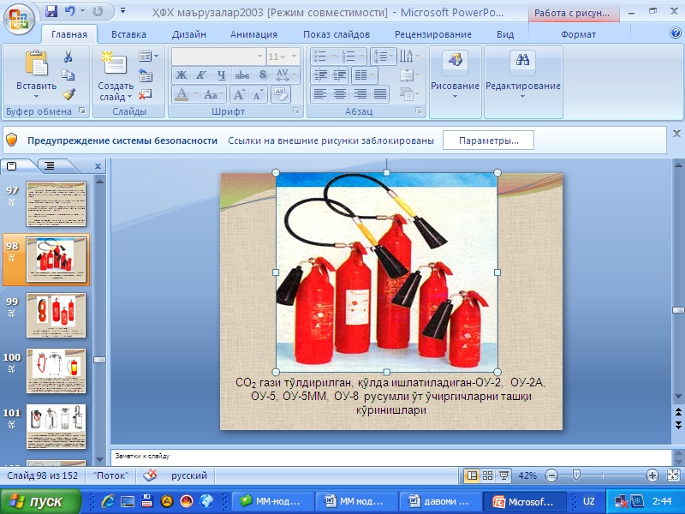.

CO₃ gazi to’ldirilgan qo’lda ishlatiladigan OU-2, OU-2A, OU-5,
OU-8 rusumidagi o’t o’chirish vositalar
- Po‘lat ballon.
- Cifon naycha.
- Ochqich.
- Ventil.
- Portlashdan saqlagich moslama.
- Dastak.
- Karnay(diffuzor).
Ko‘piklar
Ko‘piklar qattiq moddalarni va suv bilan reaksiyaga kirishmaydigan suyuqliklarni o‘chirishda ishlatiladi. Ko‘pikning o‘t o‘chirish xususiyati uning karraligi bilan ya’ni uning hajmini suyuq holatidagi hajmiga nisbati bilan, turg‘unligi bilan, ko‘pikchalarning mayday-yirikligi bilan va yopishqoqligi bilan belgilanadi.
Ko‘piklar asoson 2 xil:
- Kimyoviy.
- Havo- mexanik turlari bo‘ladi.
Kimyoviy ko‘pik- bu yuqorida aytganimizdek, kislota bilan ishqorning aralashmasidir. Kimyoviy ko‘pikni ishlatish tobora kamayib bormoqda, sababi qimmatga tushishi va o‘t o‘chirishni tashkil qilishning murakkabligi.
Havo- mexanik ko‘piklarni past (20), o‘rta (20-200), yuqori (200karra) karrali ko‘piklarni maxsus ko‘pik xosil qiluvchi apparatlarda PO-1, PO-1D, PO-6K, PO-3A (IVA), “CAMPO”, PO-1C, PO-1I moddalari yordamida olinadi.
Bular ko‘pik generatorlariga solib katta suv bosimi ostida alanga yuzasiga yuborib o‘chiriladi.
PGM-50 Penogeneratorning sxemasi.
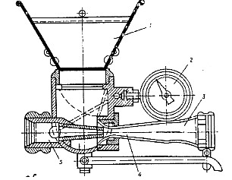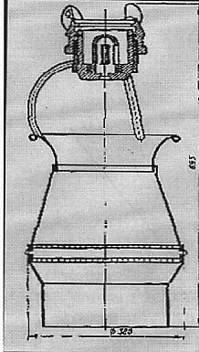

1. Ko‘pik xosil qiluvchi kukun solinadigan bunker.
2. Kukunni yuborib turuvchi mexanizm.

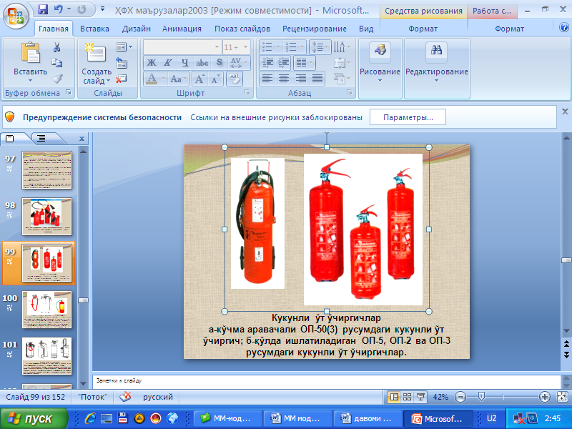

Kukunli o’t o’chirgich
ko’chma aravachali OP-50 (3) rusumidagi kukunli o’t o’chirgich
qo’lda ishlatiladigan kukunli o’t o’chirgich OP-5, OP-2, OP-3

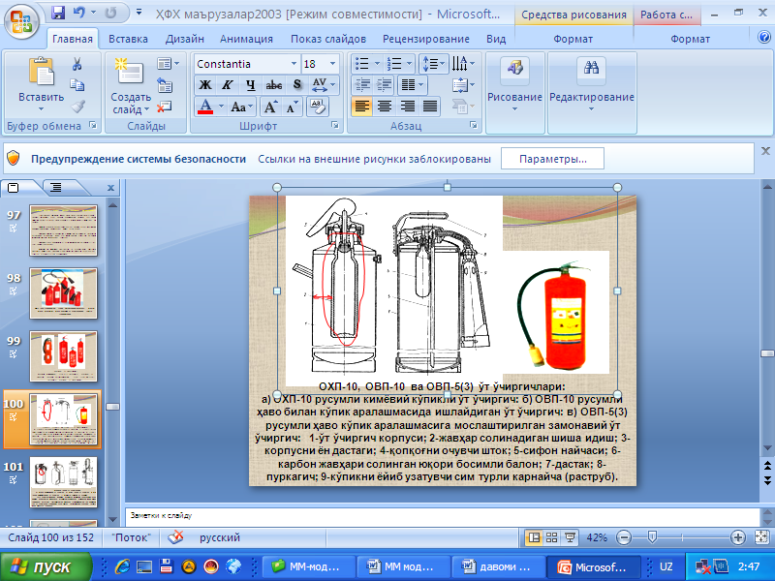
OXP -10, OBP-10 va OBP-5 (3) o’t o’chirichlar

3. Diffuzor kamerasi.
Cuv oqimi 4 kg/sm² bosim ostida kelib diffuzor kamerasi 3 da manfiy bosim xosil qiladi. SHuning hisobiga bunker 1 dan kukunni yuborib turuvchi 2 orqali kukun suvga aralashadi. Hosil bo‘lgan aralashma ko‘pik holida ichaklar orqali Yog‘inga yo‘naltiriladi.
Cuv man’balari
Cuv man’balari 3 turli:
- ochiq suv havzalari (daryo, ko‘l, dengiz, kanallar),
- Yopiq suv havzalari (er osti suvlari, artezian quduqlari),
- shahar suv ta’minoti tarmog‘i.
Ko‘pgina to‘qimachilik korxonalarida ho‘jalik va o‘t o‘chirish vodoprovod sistemalari birlashtiriladi. Ular binoning tashqi va ichki tomonidan o‘t o‘chirish ishlarini ta’minlaydi. Bundan tashqari korxona hovlisida xovuzlar qurish mo‘ljallanadi. Ular to‘rtburchak, kvadrat va doira shaklida bo‘ladi. CHuqurligi 2-3 m, dm 10-12 m dan ortmaydi. Ulardanob’ektlargachabo‘lganmasofa150 mdan (motopompalar) suvnasoslarishlatilgandaesa200 mdanoshmasligikerak. Ishlab chiqarish va omborlar zonasida suv xovuzlarining hajmim300 m3 dan kam bo‘lmasligi va ish unumdorligi 30 l/s dan kam bo‘lmagan suvnasoslar o‘rnatilgan bo‘lishi kerak.
Tashqi o‘t o‘chirish vodoprovodi
Avval aytganimizdek korxona xovlisidagi hamma ob’ektlarni o‘t o‘chirish uchun suv bilan ta’minlash maqsadida vodoprovod otqaziladi.
Vodoprovod 2 xil, past bosimli va yuqori bosimli bo‘lishi mumkin. Buni tanlash texnik-iqtisodiy samaradorligi asosida belganadi.
To‘qimachilik korxonalarida, ko‘pincha past bosimli, ho‘jalik vodoprovodi bilan birlashtirilgan sisitema qo‘llanadi. Kerakli bisimni stasionar yoki keltirilgan suv nasoslari xosil qiladi.
Korxona xovlisida vodoprovod quvurlarini yo‘llarga parallel qilib asosoiy binolardan 3 m masofada o‘tqaziladi.
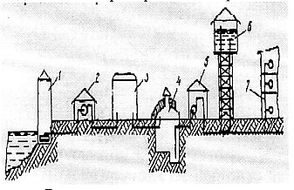

Gidrantlar yo‘l ostiga, trotuarlar ostiga o‘rnatilmaydi. CHunki transport vositalari hamda yo‘lovchilar harakatiga to‘sqinlik qiladi. Korxona territoriyasidagi har bir nuqta kamida 2 ta gidrant orqali o‘chirilishi ko‘zda tutilishi kerak. Gidrantlar er osti va er usti turlariga bo‘linadi. Er osti gidrantlarining afzalligi u qishda muzlamaydi, nuqsoni, qorli sharoitda darrov topish qiyin.
Er usti gidranti esa aksincha, topish oson, lekin sovuqda ichidagi suv muzlab qoladi.
Ichki o‘t o‘chirish vodoprovodi
To‘qimachilik korxonalarida ichki o‘t o‘chirish vodoprovodlari sexlarning devorlariga, ustunlarga va zinapoya kataklariga, poldan 1,35 m balandda o‘rnatiladi. Ularning yoniga old tomoni oynaband yog‘och shkaf o‘rnatilib, bu shkafning ichida uzunligi 10 yoki 20 m li ichak va uning uchiga o‘rnatiladigan stvol bo‘ladi. Ctvol uchining diametri 13 yoki 16 mm bo‘ladi. SHkafning oynasi ustiga qizil rangda “ pojarniy kran” (PK) deb yozib qo‘yiladi.
Ichki kranlar orasidagi masofa ichaklarning uzunligiga qarab, ya’ni 10 m li bo‘lsa- 30m, 20 li bo‘lsa-50 m olinadi. Ichki vodoprovod kranlari tashqi eshiklarga yaqin erlarga, isitiladigan, zinapoya kataklariga, koridorlarga hamda alohida joylashgan xonalarning esiklari oldiga o‘rnatiladi. CHunki alanga zo‘rayib hamma yoqni qamrab ola boshlasa, undan havfsiz ravishda chekinish mumkin bo‘ladi.
Mexanizasiyalashgan o‘t o‘chirish vositalari
Bularga o‘t o‘chiruvchi avtomobillar, ko‘chma va statsionar o‘t o‘chirish uskunalari kiradi.
O‘t o‘chiruvchi avtomobillar 2 xil, suvni va ko‘pik xosil qiluvchi qorishmani o‘zi bilan olib boruvchi avtotsitsternalar, hamda o‘t o‘chirishning boshqa vositalari uchun maxsus xillariga bo‘linadi.
Avtomatlashgan o‘t o‘chirish vositalari
Bularga sprinkler va drencher sistemalari kiradi. Bular o‘t o‘chirishning statsionar vositalari bo‘lib, kishining ishtirokisiz boshlang‘ich yong‘inlarni o‘chiradi. Ular binolarning ichki qismida hamda binolar orasiga o‘rnatiladi. O‘t o‘chiruvchi vosita turiga qarab suv bilan, ko‘pik bilan, kukun bilan va bug‘ bilan ishlaydi.
Cprinkler uskunalari.
CNiP bo‘yicha ( Qurilish norma va qoidalari), sprinkler uskunalari rekostruksiya qilinayotgan yoki yangi qurilayotgan to‘qimachilik korxonalarining xomashyo va tayyor mahsulot omborlarida, yigiruv fabrikalarining titish savash sexlarida hamda changli havoni tozalovchi filtrlar joylashgan xonalarda o‘rnatiladi. CHunki bu sexlarda yonuvchan material ko‘p, mashinalar esa kam.
Cprinkler uskunasida o‘t o‘chirish quyidagicha bo‘ladi: Sexning shipiga ichida bosim ostida suv bo‘lgan quvurlar o‘rnatiladi. Bu quvurlarga ma’lum masofalarda sprinkler kallaklari o‘rnatiladi. Har bir kallak 12 sm² joyga mo‘ljallanadi. Sexda Yong‘in chiqishi bilan havo harorati oshib issiq sprinkler kallagining engil yonuvchi metaldan yasalgan qulfini eritib yuboradi va yo‘li ochilgan suv quvurdan bosim ostida Yong‘in tepasiga quyila boshlaydi. Bunda bosim P=4 atm. bo‘ladi.
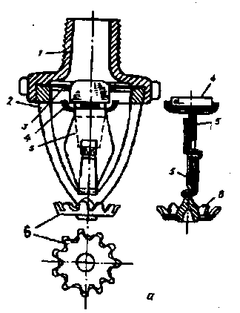
Cprinkler kallagining sxemasi.

64-rasm. Engil eruvchan metall qulfli sprinklar kallagi. 1-shtutser; 2-bironza halqa; 3-metal diafragma; 4-shisha sharcha-qopqoq; 5-engil eruvchan metalldan yasalgan qulf; 6-suvni sochib beruvchi rozetka
1-bronzadan yasalgan korpus
(zanglamasligi uchun),
2-rama
3-diaffragma
4-tiqin( suvni berkitib turadi),
5-rozetka ( suvni yoyibtushirish uchun)
6-engil eruvchi meetaldan yasalgan qulf.

Drencher uskunalari.
Ular binolarni tashqi tomonidan Yong‘in boshqarish yaqin joylashgan binolarga, yoki boshqa sexlarga o‘tib ketmasligi uchun qo‘llanadi.
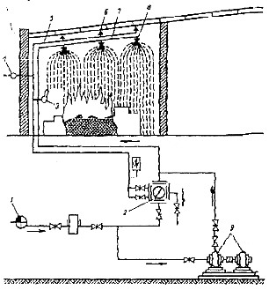

Drencher kallagining sxemasi. Drencher kallagi sprinkler kallagidan suv yo‘li ochiqligi va tez erib tushib ketuvchi qismi- qulfi yo‘qligi bilan farq qiladi. Drencher sistemasida suv bo‘lmaydi. Cuv yoki ko‘pik ishga tushirilagan paytdagina yuboriladi.
Yong‘in paydo bo‘lganda ventil ochilib quvurlardan drencher kallagiga suv yoki ko‘pik keladi va qator turgan kallaklardan dush shaklida quyila boshlaydi. U suv pardasi xosil qiladi va Yo‘inni boshqa qo‘shni binolarga o‘tkazmaydi.
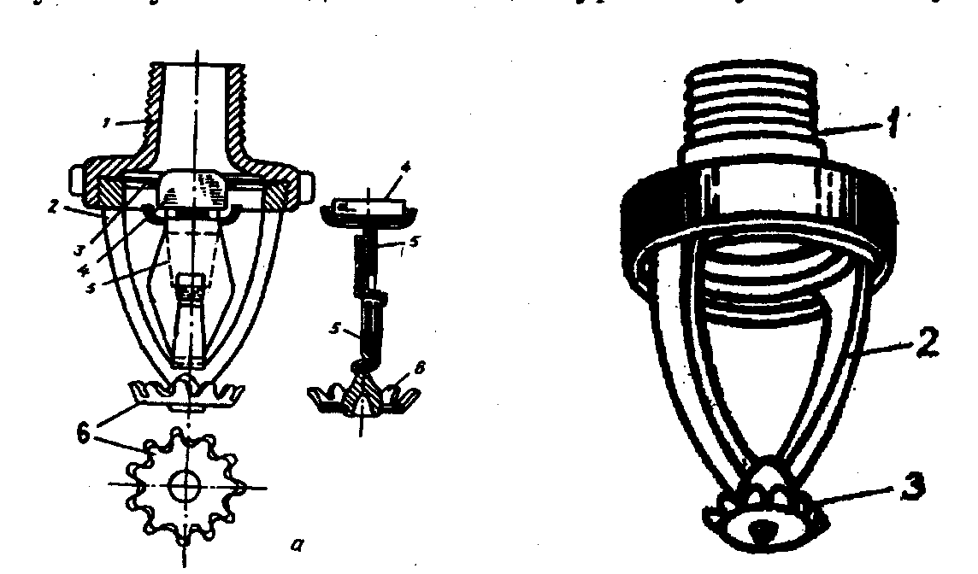

66-rasm. Suv bilan o‘chiruvchi drencher kallagi. 1-shtutser; 2-yoy; 3-suvni sochib beruvchi rozetka
Kimyoviy ko‘pik bilan o‘t o‘chirish qurilmasi.
Engil yonuvchan suyuqliklar omboriga ko‘pik generatorlari o‘rnatish maqsadga muvofiqdir. Ko‘pik bu uskunada kukun ( natriy bikorbonati bilan alyumin oltingugurti aralashmasi) bilan suv aralashmasi orqali xosil bo‘ladi. 1 kg ko‘pik kukuni va 10 litr suvdan 40-60 litr ko‘pik olinadi.
Ko‘pik yonib turgan suyuqlik yuzasiga tushganda uni yonish zonasini qoplab oladi va uni havodan ixotalaydi. YA’ni undan ajralib chiqayotgan yonuvchan bug‘lar yana qaytib alangaga kelolmaydi. Bug‘lanish jarayonini to‘xtatishi bilan birga yonayotgan suyuqlikning qizigan yuzasini sovutadi.
Yong‘in paytida rezervuarlarga ko‘pikni yuborish uchun maxsus ko‘pik quyuvchi kameralar, rezervuarlarning o‘ziga o‘rnatilgan statsionar uskunalar, ko‘chma ko‘pik ko‘tarib beruvchi vertikal yoki itqitib tushiriadigan uskunalar qo‘llanadi.
Karbonad angidrid bilan o‘t o‘chiish.
Karbonad angidrid (SO2) gazi o‘t o‘chirish maqsadida statsionar uskunalarda ham qo‘llanadi. Avtomatik ravishda ishlaydigan karbonad angidridlar statsionar uskunalar batareyaga birlashtirilgan bir qator ballonlardan, datchiklar, yurgizib yuboruvchi uskunadan va birlashtiruvchi ingichka quvurlardan tashkil topgan. Karbonad angidrid bilan o‘t o‘chirishda ballonlar bilan o‘chiriluvchi ob’ekt orasidagi masofa gorizantal bo‘yicha 50 m dan, vertikal bo‘yicha 30 m dan kam bo‘lmasligi kerak.
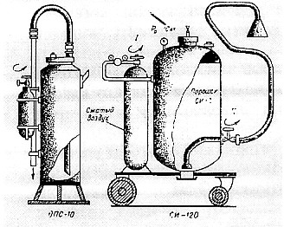
Bug‘ bilan o‘chirish
Bug‘ bilan o‘chirish Yopiq xonalarda, ayniqsa engil yonuvchan suyuqliklar yonganda qo‘llanadi. Yonayotgan Yopiq xonalarda 25 % miqdorida bug‘ kiritilsa yonayotgan yuzalarning haroratini pasytiradi va havodagi kislorod miqdorini kamaytiradi, bular Yo‘inni o‘chishiga sabab bo‘ladi.
Bug‘ bilan o‘chirish uskualarini loyihalash paytida ularni burab ochib yuboradigan jo‘mraklarini xonadan tashqarida ko‘rinib turgan erga o‘rnatiladi. Bug‘ bilan o‘t o‘chirish o‘z bug‘ qozoni bor korxonalarda ko‘proq qo‘llanadi.

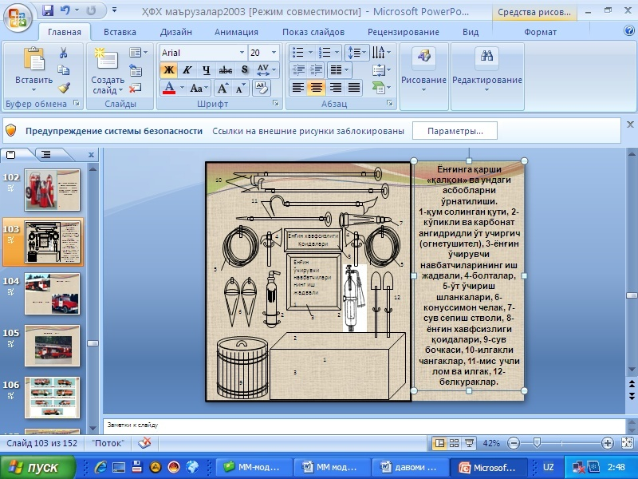

Yong’inga qarshi qalqon va undagi asboblarni o’rnatilishi

10 Ma’ruza: Xavflar ro’yhati (nomenklaturasi)

Reja:
1. Xavflarni taqqoslash, sabablar va oqibatlar
2. Tavakkal nazariyasining asosiy qoidalari
Bu xavflarning ma’lum xususiyatlari bo’yicha tartibga solingan sistemalashtirilgan ro’yhatidir. Masalan, spirtli ichimlik, havoning nomaqbul namligi, harakat tezligi, bosimi, harorati, ion tarkibi, nomaqbul yoritilganlik, shovqin, titrash, vakuum, portlash, mashinalarning aylanuvchi qismlari, yuqorida ishlash, gazlar, gerbitsidlar, chuqurlik, yaxmalak, qizigan gazlar, o’yuvchi moddalar, kasalliklar, zo’riqishlar, idishlardagi ortiqcha bosim, infratovush, ul’tratovush, infraqizil nurlar, uchqun, kinetik energiya, zanglash, lazer nurlari, xazonrezgilik, magnit maydonlari, dori-darmonlar, mikroorganizmlar, yashin, ishning monotonligi, havoning tarkibiy buzilishi, toshqin, yetarli bo’lmagan mustahkamlik, notekis yuzalar, ishchining noto’g’ri harakati, yong’in jihatidan xavfli moddalar, alanga, qurol, /miltiq, xanjar va h.k./ o’tkir narsalar/ kesuvchi, sanchiluvchi/, zaharlanish, sovuq yuzalar, yiqilib tushish, bug’, mashina va mexanizmlarning zo’riqib ishlashi, pestitsidlar, yong’in, psihologik nomutanosiblik, yorug’lik oqimining pul’satsiyasi, chang, ish holati, radiatsiya, rezonans, sirpanchiq yuzalar, qor yog’ishi, quyosh aktivligi, oftob urishi, uyquchanlik, statik zo’riqishlar, statik elektr zaryadlari, tayfunlar, yuqori chastotali tok, tuman, zarbali to’lqin, aqliy zo’riqish, tezlanish, charchash, elektr yoyi, elektr toki, elektr maydoni, elektromagnit maydoni, ruhiy zo’riqish, zaharli moddalar va boshqalar.
Har bir tekshiriladigan ob’ektda o’tkaziladigan aniq tadqiqotlar uchun shu ob’ektda uchraydigan xavflar ro’yhati tuziladi. /korxona, sex, ish joyi, texnologik jarayon, kasb va h.k./
Xavflar kvantifikatsiyasi
Bu-murakkab sifat tushunchalarini baholashda asosiy miqdoriy xarakteristikalarni kiritishdir.
Kvantifikatsiyaning miqdoriy, ball va boshqa baholash usullari ishlatiladi.
Xavfni eng keng tarqalgan baholash usullari jur’at, tavakkal, qo’rqinch hisoblanadi.
Xavflarni taqqoslash, /tenglashtirish/
/identifikatsiya/
Xavflar potentsial, ya’ni yashirish xarakterga egadir.
Xavflarni taqqoslash - kishining hayotiy faoliyatini ta’minlashga qaratilgan profilaktik hamda operativ tadbirlarni ishlab chiqish zarur va yetarli bo’lgan xarakteristikalarni qidirib topish va miqdorini belgilash jarayonidir.
Xavflarni taqqoslash jarayonida, aniq masalani hal qilish uchun zarur bo’lgan xavflar ro’yhati, ularning namoyon bo’lish ehtimoli, bo’lishi mumkin bo’lgan zarar va boshqa kattaliklar aniqlanadi.

Sabablar va oqibatlar
Yashirin xavflar amalga oshishiga olib keladigan sharoit sabab deb ataladi.
Boshqa so’zlar bilan aytganda, sabablar nohush oqibatlarga olib keluvchi, zarar keltiruvchi va xavf-xatar hosil qiluvchi vaziyatlar majmuasidir. Zarar yoki nohush oqibatlar shakllari xilma-xildir: jarohatlar, kasalliklar, atrof muhitga keltirilgan zarar, va boshqalar.
Xavf - sabab va oqibatlar, baxtsiz hodisa, favqulodda holat, yong’in va shunga o’xshash voqealarning asosiy xarakteristikasi hisoblanadi.
“Xavf – sabab - nohush oqibat” uchligi, bu yashirish xavflarni, zararlarni amalga oshiruvchi taraqkiyotning mantiqiy jarayonidir. Bir xil xavf har xil sabablar bilan ro’yobga chiqishi mumkin.
Baxtsiz hodisalarning profilaktikasi asosida sabablarni qidirish yotadi. Masalan:
1. zahar /xavf/ -dori tayyorlovchining xatosi /sabab/-zaharlanish
/nohush oqibat/.
- Elektr toki /xavf/-qisqa tutashuv /sabab/-kuyish /nohush oqibat/
- Chanqash /xavf/-saxroda adashish /sabab/-organizmni kuruqshab qolishi /nohush oqibat/.
4. Darsga kelmaslik /xavf/-erinchoqlik /sabab/-institutdan haydalish /nohush oqibat/.
Yashirin xavflar aksiomasi
Insoniyatning amaliy hayoti har qanday faoliyat yashirin xavfga ega ekanligini ko’rsatadi. Hech qaysi faoliyat turida absolyut xavfsizlikka erishish mumkin emas. Shundan kelib chiqib xulosa qilish mumkinki, har qanday faoliyat yashirin xavfli. Bu aksioma xarakteriga ega, ya’ni o’z-o’zidan ma’lum xaqiqat. Bu aksioma g’oyat katta metodologik ahamiyatga egadir.
Tavakkal nazariyasining asosiy qoidalari
1950 yil sentyabr’ oyida Kyol’n shahrida bo’lib o’tgan hayotiy faoliyat xavfsizligining birinchi jahon kongressida olimlar xavfni baholashda miqdoriy kattalik – “tavakkal” atamasini qo’lladilar.
Bizning amaliyotimizda hali bu atama etarlicha keng qo’llanilmayapti.
V.Marshalning ta’biricha – “tavakkal” - xavflarning namoyon bo’lish takroridir.
Boshqa ko’pchilik olimlarning ta’biricha – “tavakkal” - xavfning miqdoriy bahosidir.
Miqdoriy baho shundan iboratki, bu ma’lum vaqt ichida bo’lib o’tgan nohush oqibatlar sonini,bo’lishi mumkin bo’lgan soniga nisbatidir.
“Tavakkalni” topishda oqibat sinfini ko’rsatish, yoki nimaning tavakkali? savoliga navob berish kerak.
Rasmiy nuqtai nazardan “tavakkal” bu – takrorlanish.
Lekin chuqurroq mulohaza qilinsa bular orasida katta tafovut borligi ko’rinadi, chunki bo’lishi mumkin bo’lgan nohush oqibatlar sonini biz shartli ravishda olamiz.
“Tavakkal” ikki xil bo’ladi.
1-shaxsiy tavakkal, bu ayrim shaxs uchun aniq xavf turi.
2-ijtimoiy yoki sotsial tavakkal. Bu takroriy hodisalar bilan shu hodisalar natijasida jarohatlangan insonlar orasidagi bog’liqlikdir.
Bu ikki tavakkalni sub’ekt har xil qabul qiladi. Ya’ni, odamlar, kam uchraydigan va bira to’la ko’p kishi qurbon bo’lgan voqealarga keskin ahamiyat beradilar. Masalan, ishlab-chiqarishda har kuni 2-3 odam o’ladi, umuman esa 30-40 kishi. Ammo bir halokatda 5-10 odam halok bo’lgani oldingi ma’lumotdan daxshatliroq /qattiqroq/ ta’sir qiladi.
Tavakkalni baholashda sub’ektivlik nuqsonidan holi bo’lgan usul va yo’llarni qidirish kerak.
Mutaxasislarning fikriga ko’ra xavflarni baholashda tavakkalni qo’llash boshqa usullarga nisbatan afzalroqdir.
Misol tariqasida AQSH ning aholisiga taaluqli shaxsiy tavakkalni keltiramiz.
5-jadval
Har xil sabablar natijasida o’lim bilan tugagan shaxsiy tavakkalni AQSHning umumiy aholisiga nisbatan olingan jadvali.

Avtomobil transporti | 3⋅10⁻⁴ | Havo transporti | 9⋅10⁻⁶
Yiqilish | 9⋅10⁻⁵ | Yuqoridan narsalarni tushib ketishi | 6⋅10⁻⁶
Yong’in,kuyish | 4 ⋅10 ⁻⁵ | Elektr toki | 6⋅10⁻⁶
Cho’kish | 3⋅10 ⁻⁵ | Temir yo’l | 4 ⋅10 ⁻ ⁶
Zaharlanish | 2⋅10 ⁻ ⁵ | Yashin | 5⋅10 ⁻ ⁷
Otiluvchi qurol | 1⋅ 10 ⁻ ⁵ | Umumiy tavakkal | 6⋅10⁻⁴
Dastgohlarda ishlash | 1⋅10⁻⁵ | Yadro energiyasi /100 reaktor hisobiga/ | 2⋅10⁻ ¹⁰
Suv transporti | 9·10 ⁻⁶ | Barcha boshqa sabablar | 4 ·10 ⁻⁵

Xavfsizlik – faoliyatning shunday holatiki, unda kishi sog’lig’iga ta’sir qiladigan yashirin xavflar ma’lum bir ehtimollik bilan mustasno bo’ladi.
Xavfsizlikni ma’lum bir aniq faoliyat turida shakllanadigan insonni va yashash zonasini turli–tuman xavflardan muhofaza qiladigan tadbirlar majmuasi deb tushunish kerak. Faoliyat turi qancha murakkab bo’lsa muhofaza tadbirlari majmuasi ham shuncha murakkablashib boradi. Tadbirlar majmuasi ishlab chiqarish sharoitida huquqiy, tashkiliy, iqtisodiy, texnik, davolash–profilaktik muhofaza tadbirlaridan tashkil topadi.
Faoliyat xavfsizligi shartlarini bajarish uchun xavfsizlikni ta’minlash printsiplarini to’plab olish, xavfsizlikni ta’minlash usullarini aniqlash va xavfsizlikni ta’minlash vositalarini qo’llash talab qilinadi.

11 Ma’ruza: Havflar kvantifikatsiyasi
Reja:
1. Xavfsizlikning printsip, usul va vositalari
2. Noksosfera va Gomosfera
Printsip – bu g’oya, fikr, asosiy holat.
Usul – bu umumiy qonuniyatlarni bilishdan kelib chiqqan maqsadga erishish yo’li. Printsip va usullar bir–biri bilan o’zaro bog’liq bo’ladi.
Vositalar – bu printsip va usullarning aniq tadbiqi bo’lib, konstruktiv, tashkiliy va moddiy aspektlarni qamrab oladi.
Xavfsizlikni ta’minlashning printsip, usul va vositalari xavfsizlikni ta’minlashning mantiqiy bosqichlaridir. Ularni tanlash faoliyatning aniq bir sharoitiga, xavfsizlik sathiga, narxiga va boshqa omillarga bog’liqdir.
Ishlab chiqarish sharoitida xavfsizlikni ta’minlashning quyidagi printsiplari qo’llanishi mumkin:
- faoliyatning insonparvarligi, odamiyligi, operatorni almashtirish, tasniflash, xavfni bartaraf qilish, xavfni pasaytirish;
- blokirovkalash, masofa bilan himoyalash, mustahkamlik, ojiz zveno, ekranlash, vaqt bilan himoyalash;
- me’yorlashtirish, axborot, nazorat, boshqaruv, samaradorlik.
Bu printsiplarning ayrimlari haqida to’xtalib o’tamiz. Masalan:
Faoliyatning odamiyligi – bu hodimni og’ir, xavfli, monoton mexanik ishlardan imkoni boricha ozod qilish, ijodiy mehnatga sharoit yaratib berish.
Tasniflash (kategoriyalashtirish) – bu xavf bilan bog’liq ob’ektlarni sinf va kategoriyalarga ajratish. Masalan: sanitariya – himoya zonalari (5 ta sinf), ishlab chiqarish xonalarini portlash va yong’in xavfi bo’yicha tasniflash (A, B, V, G, D), xonalarni elektr xavfi bo’yicha tasniflash va sh.o’.
Ojiz zveno printsipi – bu sistemaga xavfsizlikni ta’minlash maqsadida parametrlarning o’zgarishiga sezgir element qo’yish bilan xavfni bartaraf qilishdir (ogohlantiruvchi klapanlar, himoyalovchi membranalar, himoyalanuvchi yerga ulash, himoyalanuvchi uzib qo’yish, yashin qaytargichlar, predoxranitellar va h.k.).
Axborot printsipi – bu xavfsizlikni ta’minlash maqsadida hodimni o’qitish, yo’riqnomalar o’tkazish xavfsizlik belgilari va ranglar bilan ta’minlash, ogohlantiruvchi yozuvlar va boshqalar.
Me’yorlashtirish printsipi – bu ish joyida asoslangan parametrlarni qo’llash tufayli xavfsizlikni ta’minlashdir. Masalan, havodagi changning yo’l qo’ysa bo’ladigan kontsentratsiyasi, qo’lda yuk ko’tarish me’yorlari, mehnat xaftasining davomiyligi va boshqalar.
Xavfsizlikni ta’minlashda gomosfera bilan noksosfera hech mahal birga bo’lolmasligini aniq bilish talab qilinadi.
Noksosfera – har doim xavf mavjud yoki paydo bo’ladigan fazo (mashina qobig’ining ichki qismi).
Gomosfera – mehnat faoliyati davrida odam bo’ladigan fazo (ish zonasi) shuning uchun xavfsizlikni ta’minlash “Inson–mashina” sistemasida quyidagi uch usul bilan amalga oshiriladi:
- Gomosfera bilan noksosferani vaqt yoki masofa bo’yicha ajratish. Bu masofadan boshqarish, avtomatlashtirish, robotlashtirish, tashkiliy usullar qo’llash va sh.o’.
- Noksosferani me’yorlashtirish. Bu hodimni shovqin, chang, gaz, jarohatlanish va boshqa xavflardan uskunalarni takomillashtirish yo’li bilan himoyalash.
- Insonni ish sharoitiga ko’nikishiga erishish. Bu kasbiy tanlov, o’qitish, yo’riqnomalar o’tkazish, shaxsiy himoya vositalarini qo’llash va h.k.
Hayotda barcha usullar sharoitga qarab birgalikda qo’llanilaveradi.
Xavfsizlikni ta’minlash maqsadida himoya vositalari ikki turga bo’linadi: jamoaviy himoya vositalari (JHV) va shaxsiy himoya vositalari (SHHV). Vazifasiga qarab ikkisi ham sinflarga bo’linadi. Bunda JHV xavfli va zararli omillarga qarab tasniflanadi (shovqin, titrash, elektr zaryadlaridan va h.k.), SHHV esa asosan himoyalanuvchi a’zolarga (boshni, ko’zni, nafas yo’llarini, betni, qo’llarni va h.k.) qarab tasniflanadi.
Texnik ijrolari bo’yicha JHV quyidagi guruhlarga bo’linadi: to’siqlar, blokirovkalovchi, tormozlovchi, ogohlantiruvchi moslamalar, signallar, xavfsizlik belgilari, avtomatik nazorat moslamalari, distantsion boshquruv, yerga ulash, nol simiga ulash, shamollatish, isitish, yoritish, ixotalovchi, zichlovchi vositalar va boshqalar.
SHHVga gazniqoblar, niqoblar, turli–tuman korjomalar va poyafzallar, qo’lqoplar, kaskalar, shlemlar, himoya ko’zoynaklari, quloq tiqinlari, himoya kamarlari, dermotologik vositalar va boshqalar kiradi. Ularni xavfli va zararli omillardan vaqtinchalik va yordamchi himoya vositalari deb qarash kerak.
Xavfsizlikni ta’minlashda ko’ngilsiz hodisaga olib kelishi mumkin bo’lgan sabablar shajarasini tuzish ham yaxshi natija beradi. Bu sershox daraxt ko’rinishida bo’lib, uning tashkiliy (kasbiy tanlovdagi xatolar, yo’riqnomalarni sifatsiz o’tilishi, kasbga nisbatan talabchanlikning susayishi va sh.o’.); texnik (uskunalarning eskirganligi, ulardagi turli nosozliklar, elektr jihozlardagi nosozliklar uskunalarning vaqtida sozlanmasligi va sh.o’.); ijtimoiy–iqtisodiy (oiladagi iqtisodiy qiyinchiliklar, o’z ishidan yoki hayotidan qoniqmaslik va sh.o’.); ruhiy (uydagi janjallar, farzandsizlik, noqobil farzand, ishxonadagi ruhiy holatning qoniqarli emasligi, rahbarlarning qo’polligi va sh.o’.) va boshqa sabablar shoxlari bo’ladi. Bularni tahlil qilish baxtsiz hodisa sababini tez aniqlashga yordam beradi.
12 Ma’ruza:
Ishlab chiqarishda xavfsizlikni ta’minlashda inson omili
МИҚДОРИНИ ЎЛЧАШ.

Reja:
1. Jismoniy mehnatning mexanizatsiyalashgan shakli
2. Aqliy mehnat (intellektual faoliyat)
Urbanizatsiyalashgan odamning hayoti faoliyatning quyidagi turlari bilan uzviy bog’langandir: iqtisodiyotning turli sohalaridagi mehnat, shahar muhitida yashash, transport vositalaridan foydalanish, maishiy hayot, faol va passiv xordiq.
Xavflarni tahlil qilish nuqtai nazaridan inson faoliyatini o’zaro aloqadagi ikki murakkab tizimlardan tashkil topgan sistema deb qarash maqsadga muvofiqdir. “Inson (shaxs)” va “Yashash muhiti (ishlab chiqarish muhiti)”. Bunda “Inson (shaxs)” sistemasi odamning ishlab chiqarish faoliyati davomida antropometrik, fiziologik, psixofizik, psihologik imkoniyatlaridan foydalanib turli-tuman xavflardan himoyalanishi nazarda tutiladi.
Inson faoliyati turli-tuman xarakterlarga ega. Shunga qaramasdan uni uch asosiy guruxga bo’lish mumkin.

Inson faoliyatining asosiy shakllari.
Jismoniy mehnat. Jismoniy mehnat (ish) deb “Inson-mehnat quroli” sistemasida energetik funktsiyalarni bajarishiga aytiladi. U muskullar aktivligini ko’proq talab qiladi va dinamik hamda statik turlarga bo’linadi. Dinamik ish inson tanasi, qo’llari, oyoqlari, barmoqlarining fazoda harakatlanishi bilan ifodalansa, statik ishda turib yoki o’tirib ishlaganda kuchlanish tananing, qo’l va oyoqlarning mushaklariga tushishi bilan bog’liq.
Jismoniy ishning og’irligi tananing energiya sarfi bilan aniqlanadi va quyidagi uch: I - yyengil, II - o’rta og’irlikdagi va III - og’ir kategoriyalariga bo’linadi.
I - yengil ishlar o’z navbatida;
Ia - energiya sarfi 139 Vt gacha bo’lgan, o’tirib, bir oz jismoniy zo’riqish bilan bajariladigan ishlar;
Ib - energiya sarf 140 - 174 Vt oralig’ida bo’lgan, o’tirib, turib yoki yurib yengil jismoniy zo’riqish bilan bajariladigan ishlarga bo’linadi.
II - o’rta og’irlikdagi ishlar ham;
IIa - energiya sarfi 175-232 Vt oralig’ida bo’lib, muntazam yurib, o’tirgan yoki turgan holda, og’irligi 1 kg gacha bo’lgan mayda jism va maxsulotlarni bir joydan ikkinchi joyga olish va ma’lum jismoniy zo’riqish talab qiladigan ishlar;
IIb - energiya sarfi 233-290 Vt oralig’ida bo’lib, yurib bajariladigan, og’irligi 10 kg gacha bo’lgan yuklarni tashish va sezilarli jismoniy zo’riqish talab qiladigan ishlar.
III - og’ir ishlar. Bunga energiya sarfi 290 Vt dan yukori, og’irligi 10 kg dan ortiq bo’lgan yuklarni muntazam ravishda bir joydan ikkinchi joyga olish, tashish, ko’tarish va katta jismoniy zo’riqish talab qiladigan ishlar kiradi.

Jismoniy mehnatning mexanizatsiyalashgan shakli
Odamning hozirgi mehnat faoliyatida faqat jismoniy mehnat, kam foizni tashkil etadi. Mehnat faoliyatining mavjud fiziologik tasnifiga binoan u quyidagi turlarga ajratiladi:
- mushaklar aktivligini jalb qiluvchi, talab qiluvchi mehnat turi.mushaklar aktivligini jalb qiluvchi talab qiluvchi mehnat turi.
Bu turdagi ish faoliyati ishlarni bajarishda mehanizatsiyalashgan vositalarning yo’qligi va katta energetik zo’riqishlar talab qiladigan ishlar.
- mehanizatsiyalashgan mehnat turi. Bu ish turinig o’ziga hos tomoni shundaki, bunda mushaklarga tushadigan zo’riqish xarakteri o’zgaradi va harakatlar dasturi murakkablashadi. Mushaklar faoliyati hajmi kamayishi kuzatiladi, mexanizmlarni boshqarishda zarur bo’lgan, katta tezlik va harakat aniqligi talab qiladigan, tana a’zolarining (qo’l, oyoq) kichik mushaklari jalb qilinadi.
Harakatlarning bir xilligi, qabul qilinayotgan informatsiya. hajminig ozligi ishchini tez charchashiga olib keladi.
- yarim avtomatlashgan va avtomatlashgan ishlab chiqarish bilan bog’liq mehnat turi. Bu ish turida odam homashyoga bevosita ishlov berishdan ozod bo’ladi, uni mexanizm elkasiga yuklanadi. Bunda odamning vazifasi mexanizmni boshqarish bo’yicha oddiy operatsiyalarni (homashyo uzatish, mexanizmni ishga tushirish, tayyor maxsulotni olish) bajarish bilan chegaralanadi. Bu mehnat turining o’ziga xosligi bir xillik (monotonlik) jadallik va ritmning yuqoriligi, ijodiy yondoshish zaruratining yo’qligidir.
- guruhli mehnat turi-konveyer. Mehnatning bu turi texnologik jarayonning alohida - alohida mayda qismlarga bo’linishi, operatsiyalarning qat’iy ketma-ketligi va oldindan belgilab qo’yilgan ritmi, detallarni konveyer bilan ish joyiga avtomatik etkazib berilishi bilan xarakterlanadi. Operatsiyalarni bajarish vaqti qisqarishi bilan mehnat monotonligi ortadi, bu esa o’z navbatida tez charchashga va asabiy zo’riqishga olib keladi.
- masofadan (distantsion) boshqarish bilan bog’liq mehnat turi. Mehnatning bu turida odam boshqaruv sistemasining zarur operativ zvenosi sifatida ishtirok etadi. Boshqaruv jarayoni avtomatlashtirish darajasi ortib borgan sari unga tushadigan kuchlanish kamayib boradi. Texnologik jarayonni boshqarishning har xil turlari mavjud. Masalan: ayrimlarida operatorning muntazam aktiv aralashuvi talab qilinsa, ayrimlarida bu jarayon epizodik xarakterga ega bo’lib, asosan asboblar ko’rsatkichlarini nazorat qilishdan iborat bo’ladi. Har ikkala holda ham zarurat tugilganda texnologik jarayonni boshqarishga tayyor bo’lish talab qilinadi.
Hozirgi paytda "Inson - mashina" sistemasida odam (operator) ham aqliy, ham jismoniy mehnat qiladi. Bunda borgan sari aqliy mehnat salmog’i ortib borayapti. Operator faoliyati quyidagi jarayonlardan biri bo’yicha amalga oshadi:
- Determinatsiyalashgan - avvaldan ma’lum qoidalar, yo’riqnomalar, algoritmlar, aniq texnologik grafiklar va sh.o’.
- Determinatsiyalashmagan – texnologik jarayonda kutilmagan hodisalarning ro’y berishi, kutilmaganda signallar paydo bo’lishi va h.k., shu bilan birga ularni boshqarish amallari ma’lum bo’lgan hollar.
Texnik sistemalarda operator faoliyatining bir necha turlari mavjud bo’lib, uning ishida aqliy va jismoniy yuklamaning hissasi har xil.
Operator - texnolog. Texnologik jarayonda bevosita ishtirok etadi, uni zudlik bilan bajarish rejimida ishlaydi, aksar ijro harakatlari bilan bog’liq. Vaziyat va yechimlar to’liq ko’rsatilgan yo’riqnoma va reglamentlarga amal qiladi. Bu - texnologik jarayonlar, avtomatik liniyalar va boshqalarning operatorlaridir. Bunda aqliy mehnat asosiy o’rin egallaydi.
Operator - manipulyator (mashinist). Uning asosiy faoliyati ijro bilan bog’liq bo’lib, unda aqliy mehnat hissasi ko’p emas. Masalan, mashinani xom-ashyo bilan ta’minlash, tayyor mahsulotni olish, chiqindilarni yig’ib olish, yurg’azish, to’xtatish va sh.o’. ishlar. Umumiy qilib aytganda ularning vazifasi alohida uskuna va mexanizmlarni boshqarishdir.
Operator - nazoratchi (masalan, texnologik tizim yoki transport sistemasi dispetcheri). Uning faoliyatida axborot va mohiyatni xarakterlovchi modellar asosiy o’rin egallaydi. Bunda operator zudlik bilan bajariladigan va vaqt bo’yicha bir muncha surilgan rejimda ishlaydi. Uning faoliyatida texnologik jarayonni yaxshi bilish va malaka asosiy o’rin egallaydi. Jismoniy mehnat bu yerda kam rol o’ynaydi.
Organizmning bir me’yorda ishlashi unda kechadigan kimyoviy, biokimyoviy jarayonlar va ma’lum harorat diapazonida bo’ladi. Uning harorat intervali 36,5 - 37,0⁰S orasida bo’ladi.
Insonning atrof-muhit bilan muloqotida tana harorati sezilarli o’zgaradi. Bu muhitning haroratiga, namligiga, havo harakati tezligiga, uskuna yuzalaridan ajralib chiqayotgan issiqlik va h.k.larga bog’liq. Organizmning atrof-muhit parametrlarini o’zgarishiga moslashuvi unda kechadigan termoregulyatsiya jarayonlari bilan ifodalanadi.
Termoregulyatsiya - organizmning o’z haroratini o’zi boshqara olish xususiyatidir. Bu uning ko’pdan-ko’p mo’jizalaridan biri bo’lib, tana haroratini bir xilda (≈36-37⁰S) ushlab turishga qaratilgan fiziologik va kimyoviy jarayonlar majmuasidir. Haroratni boshqarish odam organizmini qizib yoki sovib ketishidan asraydi. Haroratning doimo bir xilda saqlanishi organizmning issiqlik ishlab chiqarishi - bu mushaklarning titrashi va to’qimalarida modda almashinuvi jarayonlari bilan amalga oshadi, issiqlik uzatish yoki issiqlik qabul qilish bu tananing infraqizil nurlanishi yoki yutishi, konvektsiya hisobiga issiqlik uzatish, yoki yutish, yoki tana yuzasi havo harakati bilan isishi, yoki sovushi va teri yuzasidan yuqori nafas yo’larining shilliq pardalaridan va o’pkadan namlikni bug’lanishi hisobiga issiqlik uzatilishdir. Shunday qilib termoregulyatsiya organizmda uzluksiz ishlab chiqarilayotgan issiqlik bilan undan atrof - muhitga uzluksiz berilayotgan ortiqcha issiqlikning muvozanat holati bo’lib, u organizmda issiqlik balansini saqlab turadi.
Termoregulyatsiyaning buzilish hollari organizmda kuchli salbiy o’zgarishlarga sabab bo’ladi. Ular ikki xil bo’lib, o’tkir va surunkali turlarga bo’linadi. Termoregulyatsiya buzilishining o’tkir shakli quyidagi hollarga olib keladi:
- issiqlik gipertrofiyasi - yuqori (70-80%) nisbiy namlikda issiqlikni berish - bu tana haroratining biroz ko’tarilishi, kuchli terlash, chanqash, tomir urishi va nafas olishning tezlashuvi. Shu bilan birga badan kuchliroq qizib ketsa nafas olishning qiyinlashuvi, boshning og’rishi, bosh aylanishi, so’zlashda qiynalish va boshqalar kuzatiladi.
- titrab-qaqshash, tomir tortishishi kasalligi (sudorojnaya bolezn’) - organizm suv-tuz almashuv holatining buzilishi - turli titrashlar, ayniqsa oyoq mushaklarining titrashi, kuchli terlash, qonning quyulib ketishi hollari kuzatiladi, qayishqoqligi kuchayadi, uning harakati susayadi natijada to’qimalar kislorodni kerakli miqdorda ololmaydi.
- issiq urishi - bu titrash kasalligining davomi bo’lib hushdan ketish, haroratning 40-41⁰S ga ko’tarilib ketishi, qon tomirining kuchsiz tez-tez urishi kuzatiladi. Issiq urishining og’ir holatlari belgisi - ter ajralib chiqishi butunlay to’xtadi.
Issiq urish va titrash kasalliklari o’lim holati bilan tugashi mumkin.
Termoregulyatsiya buzilishining surunkali shakli asab, yurak-tomir va ovqat hazm qilish sistemalari ishining o’zgarishlariga olib keladi. Bu esa pirovard natijada kasbiy kasallikka olib kelishi mumkin.
Uzoq vaqt sovuq sharoitda ishlash kapillyar va mayda arteriyalar faoliyatining buzilishiga olib keladi (qo’l va oyoq barmoqlarining, quloq uchlarining uvushish hollari). Bunda butun organizmning sovushi sodir bo’ladi. Organizmning sovushi bilan bog’liq umurtqa pog’onasi bodi (radikulit), turli nevralgiya holatlari, bo’gin va mushaklar bodining kuchayishi, plevrit, bronxit, nafas yo’llari shilliq pardalarining shamollashi va boshqalar hammamizga ma’lum.
Nam havo haroratni yaxshi o’tkazadi, uning harakati konvektsiya tufayli issiqlik uzatishni kuchaytiradi, bu esa sovuq havo, yuqori namlik va harakatdagi havo sharoitida organizmning kuchli sovqotishiga, muzlashiga (xatto o’limiga) olib keladi.
Organizm sovqotishining uch bosqichi bo’lib, quyidagi ko’rsatkichlar bilan harakaterlanadi:
I - II bosqichlar, tana harorati 37 dan 35,5⁰S gacha. Bunda:
- teri qon tomirlarining tortishishi;
- pulsning pasayishi;
- tana haroratining pasayishi;
- arterial bosimning ko’tarilishi;
- o’pka ventilyatsiyasining ortishi;
- issiqlik ishlab chiqarishning ortishi kuzatiladi.
Shunday qilib, organizm 35°S gacha mikroiqlimning sovutishiga qarshi o’z kuchi bilan kurashishga harakat qiladi. III bosqich - tana harorati 35⁰S dan past. Bunda:
- tana haroratining pasayishi;
- markaziy asab sistemasi faoliyatining pasayishi;
- arterial bosimning pasayishi;
- o’pka ventilyatsiyasining kamayishi;
- issiqlik ishlab chiqarishning kamayishi kuzatiladi.
Organizmning sovqotishi quyidagi kasalliklarni keltirib chiqaradi: tana a’zolarining muzlashi, tirsak va tovonlarda shishlar paydo bo’lishi, o’tkir resperator kasalliklar va gripp.
Ish zonasida me’yordagi mikroiqlim sharoitlarni yaratib berish - organizm termoregulyatsiyasini ta’minlashda hodimning ish unumdorligini oshirishda, uning ishidan mamnunlik hissini shakllantirishda muhim rol o’ynaydi.

Aqliy mehnat (intellektual faoliyat)
Bu mehnat axborot qabul qilish, uni qayta ishlash bilan bog’liq bo’lib, qattiq fikrlash va miyaning zo’riqish jarayonlari bilan kechadi (boshqaruv, ijod, o’qitish, fan, o’qish va h.k.).
Operator mehnati - katta mas’uliyat va yuqori asabiy zo’riqish talab qilishi bilan ajralib turadi.
Boshqaruv mehnati - axborot hajmini keskin ortishi, uni qayta ishlashda vaqt tangligi, qaror qabul qilishda shaxsiy mas’uliyatning yuqoriligi, vaqti-vaqti bilan ziddiyatli vaziyatlarning paydo bo’lib turishi bilan xarakterlanadi.
Ijodiy mehnat - katta eslab qolish hajmi, diqqatning zo’riqishi, asab sistemasining zo’riqishi bilan xarakterlanadi.
O’qituvchi mehnati - odamlar bilan uzluksiz muloqotda bo’lish; javobgarlikning yuqoriligi, qaror qabul qilishda axborot va vaqtning etishmasligi - bu asab sistemasining zo’riqishiga olib keladi.
O’quvchi mehnati - fikrlash, diqqat, eslab qolish, stress hollarining mavjudligi bilan xarakterlanadi.
Kishi aqliy mehnat bilan shug’ullanganda asabiy-hissiy kuchlanish paytida insonning vegetativ funktsiyalarida qon bosimining ortishi, EKGdagi o’zgarishlar, o’pka ventilyatsiyasining va kislorod talabining ortishi, tana haroratining ko’tarilishi kabi o’zgarishlar kuzatiladi. Aqliy mehnat tugagandan keyin charchoq jismoniy mehnatga nisbatan ancha vaqtgacha davom etadi.
Texnik sistemalarni boshqarishda rahbar texnik sistemalarning komponentlarini emas, balki odamlarni boshqaradi. Boshqaruv esa bevosita yoki bilvosita texnik vositalar va aloqa kanallari orqali olib boriladi. Bu kategoriyaga tashkilotchilar, turli idoralardagi rahbarlar, tegishli bilimga va malakaga ega bo’lgan, mas’ul qarorlar qabul qiladigan shaxslar kiradi. Ular nafaqat boshqarilayotgan texnik sistemalarning va ularning komponentlari imkoniyatlarini, balki qo’l ostilaridagi insonlarning imkoniyatlarini, kamchiliklari va xatto kayfiyatlarini ham bilishlari va hisobga olishlari kerak.
Ishning og’irligi va tangligi (zo’riqish)
Ishning og’irligi jismoniy mehnat xarakteristikasi hisoblanadi.
Ishning tangligi (zo’riqish) esa aqliy mehnatni xarakterlaydi. U axborot yuklamasi kattaligi bilan xarakterlanadi.
Mehnat sharoiti - bu mehnat jarayonida kishi sog’lig’iga va ish qobilyatiga ta’sir qiluvchi ishlab chiqarish va mehnat jarayoni omillari yig’indisidir.
U quyidagi to’rt sinfga bo’linadi (3-rasm):
1 - sinf - eng maqbul (komfort) mehnat sharoiti. Bunda organizmning minimal zo’riqishida maksimal ish unimdorligiga erishiladi. Bu sinf faqat mikroiqlim kattaliklari va mehnat jarayoni omillari uchun shartli ravishda aholiga nohush ta’sir qilmaydigan, yo’l qo’ysa bo’ladigan chegaradagi qiymatlari komfort sharoit deb qabul qilingan.
2-sinf - yo’l qo’ysa bo’ladigan mehnat sharoiti. Bunda muhit va ish jarayoni omillari satxi ish joylari uchun belgilangan sanitariya me’yorlaridan oshmaydi. Bunda ish jarayonida organizmda bo’lishi mumkin bo’lgan funktsional o’zgarishlar dam olish yoki kelasi smenaga ishga tushguncha tiklanadi va ishchining sog’lig’iga va nasliga yaqin va uzoq kelajakda nohush ta’sir qilmaydi. Komfort va yo’l qo’ysa bo’ladigan mehnat sharoitlari xavfsizdir.
3-sinf - zararli mehnat sharoiti. Bunda odam organizmi; va zurriyotiga nohush ta’sir ko’rsatadigan va gigienik me’yorlardan katta bo’lgan ishlab chiqarish omillari mavjud. Zararliligi bo’yicha ushbu sinf omillari to’rt darajaga bo’linadi.
3.1. Organizmda tiklanishi mumkin bo’lgan funktsional o’zgarishlar keltirib chiqaradi;

13 Ma’ruza
Kasb kasalliklarini o’rganish va kamaytirish

МИҚДОРИНИ ЎЛЧАШ.

Reja:
1. Ishlab chiqarish jarohatlari va kasbiy kasalliklar
2. Jarohatlar, kasbiy kasalliklar va zararlanishning asosiy sabablari
3. Baxtsiz hodisalarni tekshirish va hisobga olish

Jarohat deb tashqi muhit ta’sirida kishi tanasining behosdan shikastlanishiga aytiladi.
Jarohatlar – ishlab chiqarish va maishiy jarohatlarga bo’linadi.
Korxonada ishchi tomonidan xavfsizlik texnikasi qoidalariga rioya qilinmaganda olingan jarohatlarga ishlab chiqarish jarohatlari deyiladi.
Ishlab chiqarish jarohatlari ta’sir turiga qarab, mexanik (masalan, urib olish, kesib olish, mayib bo’lish va boshqalar), issiqlik (kuyish va muzlash), kimyoviy (kimyoviy kuyishlar), elektr (elektr zarbalari), murakkab (ikki va undan ortiq jarohat turlarining birga kelishi) xillariga bo’linadi.
Ishlab chiqarishda sodir bo’ladigan jarohatlar ikki turga - ishlab chiqarish bilan bog’liq bo’lgan va ish bilan bog’liq jarohatlarga bo’linadi.
Ishlab chiqarish bilan bog’liq bo’lgan jarohatlarga ishchi yoki xodimlarni korxonada yoki undan tashqarida hizmat vazifalarini bajarish paytida ro’y bergan jarohatlar kiradi. Bu guruhga yana korxona transportida ishga ketayotganida, qaytayotganida yoki shu transportni boshqarayotganda olingan jarohatlar kiradi.
Ish bilan bog’liq bo’lgan jarohatlarga – ishga ketayotganda yoki qaytayotganda va korxona hududida o’z ish vazifasidan boshqa ishlarni bajarayotganda olingan jarohatlar kiradi.
Maishiy jarohatlarga ish bilan bog’liq bo’lmagan boshqa hodisalarda olingan jarohatlar kiradi.
Bulardan tashqari, to’qimachilik korxonalarida kasbiy kasalliklar va zararlanishlar bo’lishi mumkin.
Kasbiy kasalliklar ishchilarga zararli ish sharoitlarining ta’siri natijasida hosil bo’ladigan kasalliklardir. Zararli ish sharoitlariga yomon (nobop) iqlim sharoitlari, ish joylarida zararli changlarning mavjudligi, me’yordan ortiq shovqin va titrash, atmosfera bosimining me’yoridan oshishi, yoritilganlikning etarli bo’lmasligi va boshqalar kiradi.
Yuqorida aytilgan zararli ish sharoiti ishchilarning shu sharoitga moslashuvini talab qilib, bu esa ularning tez charchashiga, mehnat unumdorligini pasayishiga olib keladi.

Jarohatlar, kasbiy kasalliklar va zararlanishning asosiy sabablari

To’qimachilik sanoatida uchraydigan jarohatlar, kasbiy kasalliklar va zaharlanishlarning sabablari juda xilma-xildir. Ularni asosan 4 guruhga: tashkiliy sabablar, gigienik sabablar, texnik va ruhiy-fiziologik sabablarga bo’lish mumkin. Ruhiy-fiziologik sabablar 1-bobda etarlicha o’rganib chiqildi.

Tashkiliy sabablar:
- xavfsizlik texnikasi, sanoat sanitariyasi va yong’in xavfi bo’yicha, yo’riqnomaning umuman o’tkazilmaganligi yoki sifatsiz o’tkazilganligi;
- ish joylarining noto’g’ri tashkil etilganligi, korjomalarning va shaxsiy himoya vositalarining shu ish jarayoniga mos kelmasligi;
- ish joylari, yo’lak va transport yo’llarining to’silib qolishi;
- sexlarni va konstruktiv elementlarni changdan sifatsiz tozalash;
- dastgoh va mashinalarni sozlash jadvallarining buzilishi;
- mos kelmaydigan asbob va uskunalarni qo’llash;
- mehnat muhofazasi haqidagi qonun va yo’riqnomalarning buzilishi;
- ish vaqtidan tashqari ishlash;
- mehnat muhofazasi tadbirlarini targ’ibot va tashviqot qilish ishlarining sustligi;

Gigienik sabablar:
- oqava suvlardagi va havodagi zararli moddalarning yuqori kontsentratsiyasi mavjudligi;
- nobop iqlim sharoitlari;
- yoritilganlikning etarli emasligi yoki yoritgichlarning noqulay o’rnatilganligi;
- sexlarda shovqinning me’yordan ortiq bo’lishi;
- sanitariya-maishiy xonalarning etishmasligi yoki ularni yomon holatda saqlanishi;
- har bir ishchiga to’g’ri kelishi kerak bo’lgan maydon va hajm bo’yicha qurilish me’yorlarining buzilishi;
- ishchi va hizmatchilarni tibbiy ko’riklardan o’tkazish jadvallarining buzilishi va boshqalar;

Texnik sabablar:
- mashina va uskunalarning konstruktiv kamchiliklari, ya’ni uskunalar konstruktsiyasining mukammal emasligi, ularning sexda noma’qul joylashtirilishi;
- uskuna, mexanizmlarning nosozligi;
- og’ir va sermehnat ishlarning etarli mexanizatsiyalashtirilmaganligi;
- mashina va dastgohlarning xavfli joylari to’silmaganligi yoki to’siqlarning noto’g’ri konstruktsiya qilinganligi, xavfsizlik to’siqlari qilinmaganligi;
- mashina va uskunalarning sexlarda joylashtirish me’yorlarining buzilishi;
- asbob va uskunalarning mukammal emasligi yoki ularning nosozligi va boshqalar.

Baxtsiz hodisalarni tekshirish va hisobga olish

Ishlab chiqarish bilan bog’liq bo’lgan barcha baxtsiz hodisalar amalda “Ishlab chiqarishdagi baxtsiz hodisalarni tekshirish va hisobga olish haqida nizom”da ko’rsatilgani bo’yicha tekshiriladi va hisobga olinadi.
Korxonada biror baxtsiz hodisa ro’y bersa, jabrlanuvchi yoki birinchi ko’rgan guvoh bu haqda ustaga yoki sex boshlig’iga xabar beradi. Usta voqeadan voqif bo’lgach, zudlik bilan voqea sodir bo’lgan joyga borib, jabralanuvchiga dastlabki yordam ko’rsatish choralarini ko’radi, tibbiy hizmat punktiga va sex boshlig’iga xabar beradi. O’zi iloji boricha voqea sodir bo’lgan joy sharoitini o’zgartirmaslik choralarini ko’radi. Sex boshlig’i bo’lgan voqea haqida korxona rahbari va fabrika kasaba uyushmasi qo’mitasiga xabar beradi.
Har bir baxtsiz hodisa sex boshlig’i, xavfsizlik texnikasi muhandisi va mehnat muhofazasi vakili qatnashuvida tekshirilib bir sutka davomida to’rt nushada dalolatnoma (N-1 shaklida) tuzilishi shart. Bu dalolatnomani tasdiqlash uchun korxona bosh muhandisiga topshiriladi. U uch sutka davomida uni tekshirib, tasdiqlaydi.
Dalolatnoma korxonada 45 yil davomida saqlanadi. Jarohat sababini aniq bilish uchun baxtsiz hodisa sabablari puxta o’rganilishi kerak, chunki bu baxtsiz hodisalarning oldini olish imkonini beradi. O’rganish davomida har bir baxtsiz hodisaning moddiy oqibati belgilanadi. Tekshirish natijalari keng yoritilishi va barcha ishchilarning diqqatini jalb qilishi kerak, chunki bu axborotlar o’xshash baxtsiz hodisalarning oldini olish imkonini beradi. Baxtsiz hodisalar haqida korxona maxsus (9-T shaklida) yarim yillik hisobot tayyorlab, yuqori tashkilotlarga, kasaba uyushmasi kengashiga, statistika boshqarmasiga yuboradi. Nizomga binoan to’rt mehnat kunidan ortiq kun yo’qotilishiga sabab bo’lgan baxtsiz hodisalar hisobga kiritiladi.
Og’ir baxtsiz hodisalar, ya’ni ishchining o’limi yoki bir necha odamlarning baravar shikastlanishi bilan bog’liq bo’lgan baxtsiz hodisalar alohida hisobga olinadi. Bular haqida usta yoki sex boshlig’i darhol korxona bosh muhandisiga va fabrika kasaba uyushmasi qo’mitasiga, ular esa kasaba uyushmalarining texnik nozirlariga, yuqori tashkilotga, tuman yoki shahar prokuroriga xabar beradi. Bu hodisani tekshirishda yuqori tashkilot xodimi va kasaba uyushmasining texnik noziri qatnashadi.
Tekshirish ishi tugaganidan so’ng N-1 shaklida 8 nushada dalolatnoma tuziladi. Ayni paytda bir necha kishi baxtsiz hodisaga duchor bo’lsa, har bir jabrlanuvchiga alohida dalolatnoma tuziladi va ularning talabi bilan uch kundan kechiktirmasdan bir nushasi qo’llariga beriladi.
Har bir dalolatnomada baxtsiz hodisaning holati, sababi va uni bartaraf qilish yo’llari va albatta ishlab chiqarish bilan bog’liq yoki bog’liq emasligi ko’rsatilishi kerak.

Jarohatlarni o’rganish usullari

Ishlab chiqarish jarohatlari – kasbiy kasalliklar sabablarini aniqlashda va ularning oldini olishda jarohatlarni o’rganishning statistik, topografik, monografik va iqtisodiy usullaridan foydalaniladi.
Statistik usul hisobot davrida ro’y bergan baxtsiz hodisalarning sabablarini aniqlashga asoslangan. Bunda asos qilib N-1 shaklida tuzilgan dalolatnoma va ishga layoqatsizlik varqasi olinadi. Bu usul jarohatlanishning umumiy holatini, uning o’zgarib borish jarayonini tadqiq etishda, ularning kelib chiqish sabab va holatlarining qonuniyatlarini va ular orasidagi aloqalarni aniqlashda qo’l keladi.
Jarohatlanish darajasini aniqlashda nisbiy statistik ko’rsatkichlar – chastota koeffitsienti va og’irlik koeffitsientidan foydalaniladi.
Jarohatlanishning chastota koeffitsienti K_{ch} ma’lum kalendar vaqt oralig’ida (oy, kvartal, yil) ro’y bergan va 1000 kishiga to’g’ri kelgan baxtsiz hodisalar sonining shu sexda ishlovchilarning ro’yhatdagi soniga nisbati bilan o’lchanadigan kattalik bo’ladi.
, (2.1)
Bu yerda, K_{ch} – chastota koeffitsienti,
a – baxtsiz hodisalar soni,
b – ishlovchilarning o’rta hisobdagi ro’yhatdagi soni.
Og’irlik koeffitsienti K_{o} har bir baxtsiz hodisaga o’rta hisobda qancha ishga yaroqsizlik kunlari to’g’ri kelishini ko’rsatadi:
, (2.2)
Bu yerda S – ma’lum davr ichida bo’lib o’tgan hamma baxtsiz hodisalarning ishga yaroqsizlik kunlarining yig’indisi.
Ishlab chiqarish jarohatlanishining sabablari dinamikasidan tashqari bunda baxtsiz hodisalarning turlari, xavfli va zararli ishlab chiqarish omillari, ularning organizmga ta’siri xarakteri o’rganiladi. Shu bilan birga jabralanuvchi haqida ma’lumot (kasbi, staji, yoshi va boshqalar) va baxtsiz hodisaning qachon va qaerda bo’lganligi haqida ma’lumotlar beriladi.
Topografik usul baxtsiz hodisalar yuz bergan joyga nisbatan o’rganilishidir.
Sodir bo’lgan baxtsiz hodisalar sex tarxiga ma’lum belgilar bilan muntazam ravishda qayd qilinib boriladi va muayyan muddat oralig’ida (yil oxirida, har chorakda yoki oy oxirida) qaysi ish joyida eng ko’p belgilar to’planilganligiga qarab xavfli joy aniqlanadi. Shunga asosan bu joy xavfli hisoblanib, u yerdagi ish sharoiti sinchiklab o’rganilib profilaktik tadbirlar qo’llaniladi.
Monografik usul baxtsiz hodisa ro’y bergan ish joyini (mashina, dastgoh, uskuna va h.k.) har tomonlama batafsil tadqiq qilishni taqozo qiladi. Masalan: biror bir mashinaning texnologiyasini, kinematikasini, hom ashyo ta’minoti, tayyor maxsulotni olish, elektr ta’minoti, mashinani boshqarish va boshqalarni tadqiq qiladi.
Bu usulning afzalligi shundaki, faqatgina bo’lib o’tgan baxtsiz hodisalarning sabablari aniqlanib qolmasdan, ayni paytda sodir bo’lishi mumkin bo’lgan baxtsiz hodisalarning oldini olish choralari ham ko’riladi.
Iqtisodiy usul ishlab chiqarish jarohatidan ko’rilgan zararni aniqlashdan hamda baxtsiz hodisalarning oldini olish bo’yicha bajarilgan tadbirlarning ijtimoiy – iqtisodiy samarasini baholashdan iboratdir.
Yuqorida ko’rsatilgan usullar jarohatlanish haqida to’liq ma’lumot beradi va ularning oldini olish choralarini oqilona hal qilishga yordam beradi.
Baxtsiz hodisalarning oldini olish tadbirlarini rejalashtirishning ilmiy asosi mehnat xavfsizligini oldindan aytib berishdir.
14 Ma’ruza
Elektr xavfsizligi

МИҚДОРИНИ ЎЛЧАШ.

Reja:
1. Elektr tokining kishi organizmiga ta’siri

2. Elektr tokidan saqlanish

Hozirgi paytda elektr toki xalq xo’jaligining barcha sohalarida, kundalik turmushning barcha jabhalarida keng qo’llanilmoqda.
To’qimachilik korxonalarida elektr tokidan jarohatlanish juda ko’p uchramasada, lekin barcha o’lim bilan tugagan baxtsiz hodisalarning 50% elektr toki urishi oqibatida bo’lganligi qayd etiladi. Bundan tashqari ko’pincha elektr tokidan noto’g’ri foydalanish yong’in va portlashga olib keladi. Yuqorida keltirilganlarning hammasi elektr tokidan saqlanish usullarini o’rganish naqadar ahamiyatli ekanligidan dalolat beradi.

Elektr tokining kishi organizmiga ta’siri

Elektr toki organizm orqali o’tganda issiqlik, elektrolitik va biologik ta’sir ko’rsatadi.
Issiqlik ta’siri badanning ayrim joylarining kuyishi, qon tomirlari, asab va boshqa to’qimalarning qizishi bilan xarakterlanadi.
Elektrolitik ta’sir qonning va boshqa organik suyuqliklarning qurishiga va ularning fizik-ximik buzilishiga olib keladi.
Elektr tokidan olingan jarohatlarni shartli ravishda mahalliy va umumiy turlarga bo’lish mumkin. Umumiy turini odatda tok urishi deyiladi. Mahalliy turlari organizmning ma’lum qismini elektr toki yoki elektr yoyi ta’sirida shikastlanishidir.
Elektr tokidan kuyish badandan tok o’tganda hamda elektr yoyi ta’sirida bo’lishi mumkin. Birinchi holatda jarohat nisbatan yengil o’tadi. Bunda terining qizarishi, pufakchalar paydo bo’lishi kuzatiladi. Elektr yoyi ta’sirida bo’lgan kuyish odatda ancha og’ir xarakterga ega bo’ladi.
Elektrooftal’miya – elektr yoyidan chiqadigan kuchli ul’trabinafsha nurlar oqimining ko’zga ta’siri natijasida tashqi pardasining yallig’lanishidir. Odatda kasallik bir necha kun davom etadi. Ko’zning muguz pardasi jarohatlanganda davolash murakkablashadi va uzoq davom etadi.
Kishining elektr tokidan jarohatlanishi qator omillarga ega: tok kuchi, kuchlanish, chastotasi va uning turi, tokning organizmdan o’tish yo’li, ta’sirning davomiyligi hamda kishi tanasining xususiyatlariga bog’liqdir.
Tok kuchi. Kishining shikastlanishida tok kuchi hal qiluvchi rol o’ynaydi. Tadqiqotlarning ko’rsatishicha 0,0001 A tok kuchi tanaga ta’sir qilmaydi. 0,001 A da barmoqlar yengil qaltiray boshlaydi. 0,002 A da esa qaltirash kuchayadi. 0,01 A da barmoqlarda qattiq og’riq seziladi, muskullar qisqara boshlaydi. Bunday tok kuchidan kishi mustaqil o’zini ajratib oladi. Tok kuchi 0,02 A ga yetganda panja va barmoqlar muskullari qattiq og’rib, g’ayriixtiyoriy ravishda tirishib-tortishib qoladi. Bunday tokdan kishi o’zini ajrata olmaydi. 0,025 – 0,05 A miqdoridagi tok kuchi ko’krak qafasi muskullariga ta’sir qilib, nafas olishni qiyinlashtiradi, xattoki to’xtatib ham qo’yadi. Bunday kattalikdagi tok kuchi uzoq vaqt ta’sir etsa, bir necha minut davomida o’pkaning ishlashini to’xtatib, o’limga olib kelishi mumkin. 0,1A tok kuchi yurak mushaklariga bevosita ta’sir qiladi. Bu ta’sir 0,5 s va undan ortiq vaqt davomida bo’lsa, yurakni to’xtatib qo’yishi yoki yurak fibrillyatsiyasiga olib kelishi mumkin. Fibrillyatsiya yurak mushaklarining betartib, tez-tez va xilma-xil qisqarishidir. Bunda yurak ishi buziladi, natijada organizmda qon aylanishi to’xtaydi va o’limga olib keladi.
Kishining elektr toki bilan shikastlanishida badanning qarshiligi hal qiluvchi rol o’ynaydi. Bu qarshilikning kattaligi terining (namligi, nozik yoki dag’alligi, yara-chaqalarning mavjudligi va h.k.) hamda suyak va ichki a’zolarning holatiga bog’liqdir.
Teri quruq, toza va beshikast bo’lsa, tananing qarshiligi – 2 mln. Om bo’ladi. Agar teri nam bo’lsa, toza bo’lmasa, hamda shikastlangan bo’lsa, uning qarshiligi keskin kamayib, ichki a’zolarning qarshiligiga – 500 Om ga yaqin bo’lib qoladi. Hisoblarda tananing qarshiligi odatda 1000 Om deb qabul qilinadi.
Kuchlanish. Agar shartli ravishda xavfli deb odam mustaqil ravishda tokdan o’zini ajratib ololmaydigan kattalik qabul qilinsa, bunda 42 V dan 200 V gacha miqdordagi kuchlanishlar xavflidir. Ayniqsa 42 V dan 100 V gacha bo’lgan diapazondagi kuchlanishlar diqqatga sazovor. 200 dan – 1000 V oralig’idagi kuchlanishlar ham xavfli, lekin bu orada xavfning o’sishi kuzatilmaydi. 1000 V dan yuqorida esa bu kuchlanishning kishi tanasiga salbiy ta’siri yana ortib ketadi (40-rasm). Agarda kishi bir necha kilovatli simni ushlab olsa, u o’zini simdan mustaqil ravishda ajratib ololmaydi, lekin ko’pgina holatlarda xavfli qismlarga tegishdan odam bilan uskuna orasida elektr yoyi paydo bo’lib, odamni uskunadan “otib” yuboradi. Bu holat kishini biror yerini kuydirsa ham o’limdan asrab qolishi mumkin.
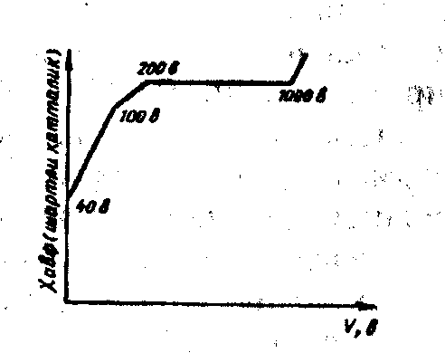  Xavf (shartli kattalik)  V  V  V  V  U, V  40- rasm. Shikastlanish havfining  kuchlanishiga bog’liqligini  ko’rsatuvchi grafik. | Shunday qilib, xavfsiz kuchlanish kattaligi sifatida quruq ish joylarida 42 V, namroq ish joylarida 12 V qabul qilingan. Albatta, bu tok kuchining miqdoriga ham bog’liq. Shuning uchun alohida xavfli ishlarda 42 va 12 V qabul qilingan.  Ochiq ish joylarida tok o’tayotgan biror sim uzilib, yerga tushgan holda yoki biror elektr uskunasining yerga ulangan joyidan yerga tok o’tishi natijasida o’sha yerda kuchlanish paydo bo’ladi. Bu zonaga kirgan odam ikki oyog’i tegib turgan tuproqdagi ikki nuqta orasida (0,8 m) potentsiallar ayirmasini sezadi.
Bu qadam kuchlanishi deyiladi. Qadam kuchlanishi o’tkazgichgacha bo’lgan masofaga va qadamning katta-kichikligiga bog’liq.
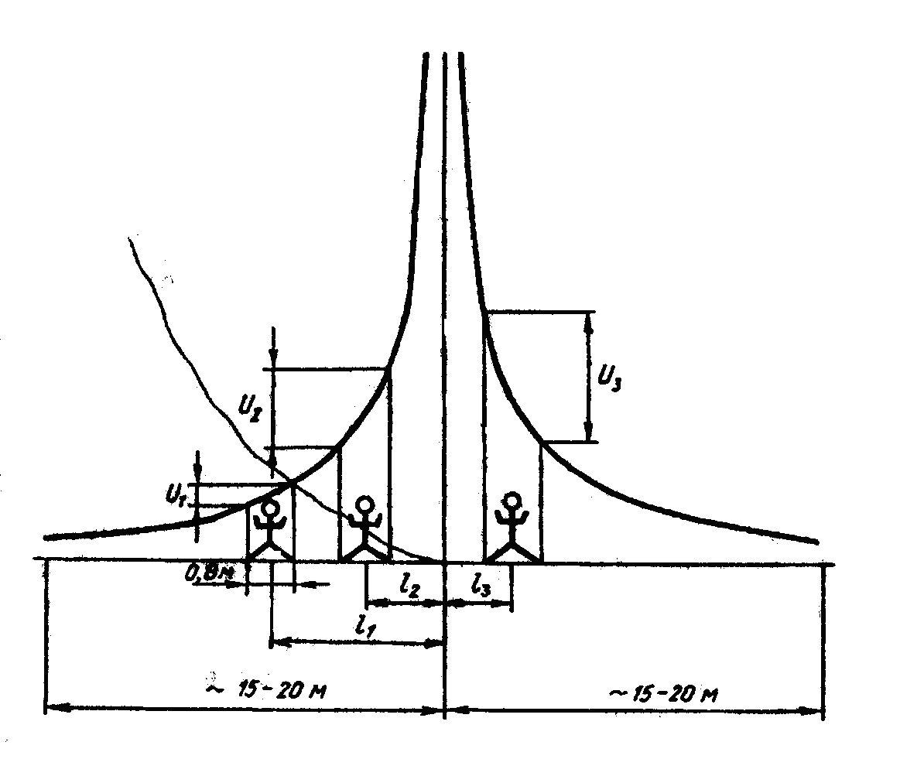
41-rasm. Yerga uzialib tushgan tokli simdan tuproqqa
tokning tarqalish grafigi.

41-rasmdan ko’rinib turibdiki, yerda potentsiallar ayirmasining tarqalishi giperbola qonuniga bo’ysunar ekan.
Tokning tarqalish radiusi 15-20 m ni tashkil qiladi. Bu zonadan tashqarida potentsiallar ayirmasi deyarli sezilmaydi.
Simning yerga tegib turgan nuqtasidan uzoqlashgan sari qadam kuchlanishi keskin kamayib boradi. l₁ masofada turgan kishining oyoqlari orasidagi potentsiallar ayirmasi U₁ bo’lsa, undan yaqinroq l₂ masofadagi kishining oyoqlari orasidagi potentsiallar ayirmasi U₂. Ko’rinib turibdiki U₁<<U₂. Endi shu masofada turgan, lekin katta qadam tashlagan kishini ko’raylik – U₃. Bunda U₃>>U₂ ligi darhol seziladi.
Bulardan shunday hulosa qilish mumkin: qadam kuchlanishi ta’siriga tushib qolgan kishi avvalo tahlikaga tushmasligi, shoshmasligi va qo’rqmasligi kerak. O’zini qo’lga olib, to’xtab, atrofni diqqat bilan nazorat qilishi, tokning yerga o’tishi mumkin bo’lgan joyni topishi va shu nuqtadan qarama-qarshi tarafga mayda qadamlar bilan yurib, shu zonadan chiqib ketishi kerak. Qadam qancha katta bo’lsa, oyoqlar orasidagi potentsiallar ayirmasi shuncha katta bo’lishini esda tutmog’i kerak.
Tokning chastotasi va turi organizmning shikastlanishiga sezilarli ta’sir ko’rsatadi. O’zgaruvchan 20-100 Gts chastota eng xavflidir. Bu diapazondan tashqarida xavf birmuncha pasayadi.
500000 Gts dan katta chastotali toklar to’qimalarni qitiqlamaydi va shuning uchun elektr toki urishi kuzatilmaydi, lekin ular terini kuydirishi mumkin.
Tokning organizmdan o’tish yo’lining shikastlanish natijasiga ta’siri katta. Tokning organizmdan o’tish yo’llari shartli ravishda uch hil bo’lishi mumkin. “Qo’ldan-qo’lga”-bunda kishi bir qo’li bilan tokli qismlarga tegib, bir qo’li bilan biror o’tkazgichga tegib turgan hol “Qo’ldan-oyoqqa”- bu eng ko’p uchraydigan hol bo’lib, bu kishi bir qo’li bilan (yoki ikki qo’li bilan) tokli simga tegib, tok oyoqlari orqali yerga o’tadi. Uchinchi hol “Oyoqdan-oyoqqa”- bu qadam kuchlanishi mavjud hollarda ro’y beradi. Bu kam uchraydigan va xavfliligi kam holdir.
Organizmda tok eng qisqa yo’l bilan yurmaydi. Uning yo’li, uchraydigan ichki a’zolarning qarshiligiga bog’liq. Bunda tokning eng nozik a’zoimiz – yurak orqali qancha miqdorda o’tishiga bog’liq. ya’ni yurak orqali qancha ko’p tok o’tsa shuncha xavfli. Masalan: qo’ldan-qo’lga o’tganda yurakdan 3,3%, chap qo’ldan – oyoqqa o’tganda yurakdan 3,7%, o’ng qo’ldan-oyoqqa o’tganda yurakdan 6,7%, oyoqdan-oyoqqa o’tganda yurakdan 0,4% tok o’tadi.
Elektr toki ta’sirining davomiyligi ham shikastlanish natijasiga katta ta’sir qiladi. Tokning organizmga ta’sir vaqti ortishi bilan organizmning qarshiligi kamaya boradi, natijada tokning miqdori orta boradi. Masalan: 30 s da badanning qarshiligi 25% ga 90 s da esa 70% ga kamayadi. Shuning uchun tok urgan kishiga zudlik bilan yordam berish kerak. Tok urgan kishilarga dastlabki daqiqalarda yordam berilganda 90 foizgacha qutqarib qolinganligi tajribalarda kuzatilgan.
Bulardan tashqari elektr tokining ta’siri kishi organizmining fizik va psixik xususiyatlariga ham bog’liqdir. Yurak, oshqozon-ichak, asab kasalliklari va sil bilan og’rigan kishilarga tok xavfli ta’sir ko’rsatadi. Shuning uchun elektr uskunalarida ishlovchi ishchilar maxsus meditsina ko’rigidan o’tkaziladi va maxsus o’qitiladi.

Elektr tokidan saqlanish

To’qimachilik korxonalarining barcha sexlari xavfliligi yuqori bo’lgan yoki o’ta xavfli xonalarga mansubdir, chunki bunda qo’llaniladigan elektr uskunalarining, yoritgichlarning, signal beruvchi uskunalarning qismlari yuqori harorat, yuqori namlik sharoitlarida ishlaydi. Buning natijasida simlarning ixotasi buziladi, qarshiligi kamayadi, qobiqlariga tok o’tish xavfi ortadi va provard natijada mashinalarni boshqaruvchi va sexdagi boshqa ishchilarning shikastlanish ehtimoli ortadi.
Tokdan saqlanish uchun uskunalarning tok yuruvchi qismlariga yaqin kelmasligi, qo’l tegizmasligi, behosdan tegib ketmasligi kerak. Qobiq va boshqa metall qismlarda tok paydo bo’lganda, xavfni oldini ola bilishi, past kuchlanishda ishlashi, ikki qayta ixotalash, yerga ulash, nol simiga ulash, himoyalovchi o’chirib qo’ygichlarni qo’llash bilan erishiladi.
Elektr uskunalarining tok yuruvchi qismlariga behosdan tegib ketmaslik uchun ularni ixotalash, qo’l yetmaydigan balandlikka o’rnatish, to’siqlar bilan ta’minlash va boshqa tadbirlarni qo’llash kerakdir.
Bundan tashqari o’ta xavfli sharoitlarda, metall idishlarning ichida ishlayotganda, tok o’tkazuvchi polda o’tirib yoki yotib ishlayotganda qo’l asboblari uchun past kuchlanish – 12 V qabul qilinadi.

Himoyalovchi yerga ulash

Mashina va dastgohlarning tok yurmaydigan metall qismlarini ataylab o’tkazgich yordamida yerga ulab qo’yiladi (42-rasm). Bundan maqsad qobiqqa o’tib ketganda u mashinani boshqaruvchi ishchini behosdan tegib ketgan mahalda tok urishdan saqlaydi.
Himoyalovchi yerga ulash qurilmalari ikki xil: tashqariga chiqarilgan (yoki bir yerga to’plangan) va konturli (yoki bir tekis taqsimlangan) bo’ladi. Tashqariga chiqarilgan qurilmalarda ko’pincha ulovchi asbob-uskunalar turgan sexdan tashqariga chiqarib, ma’lum bir maydonchaga to’planib o’rnatiladi.
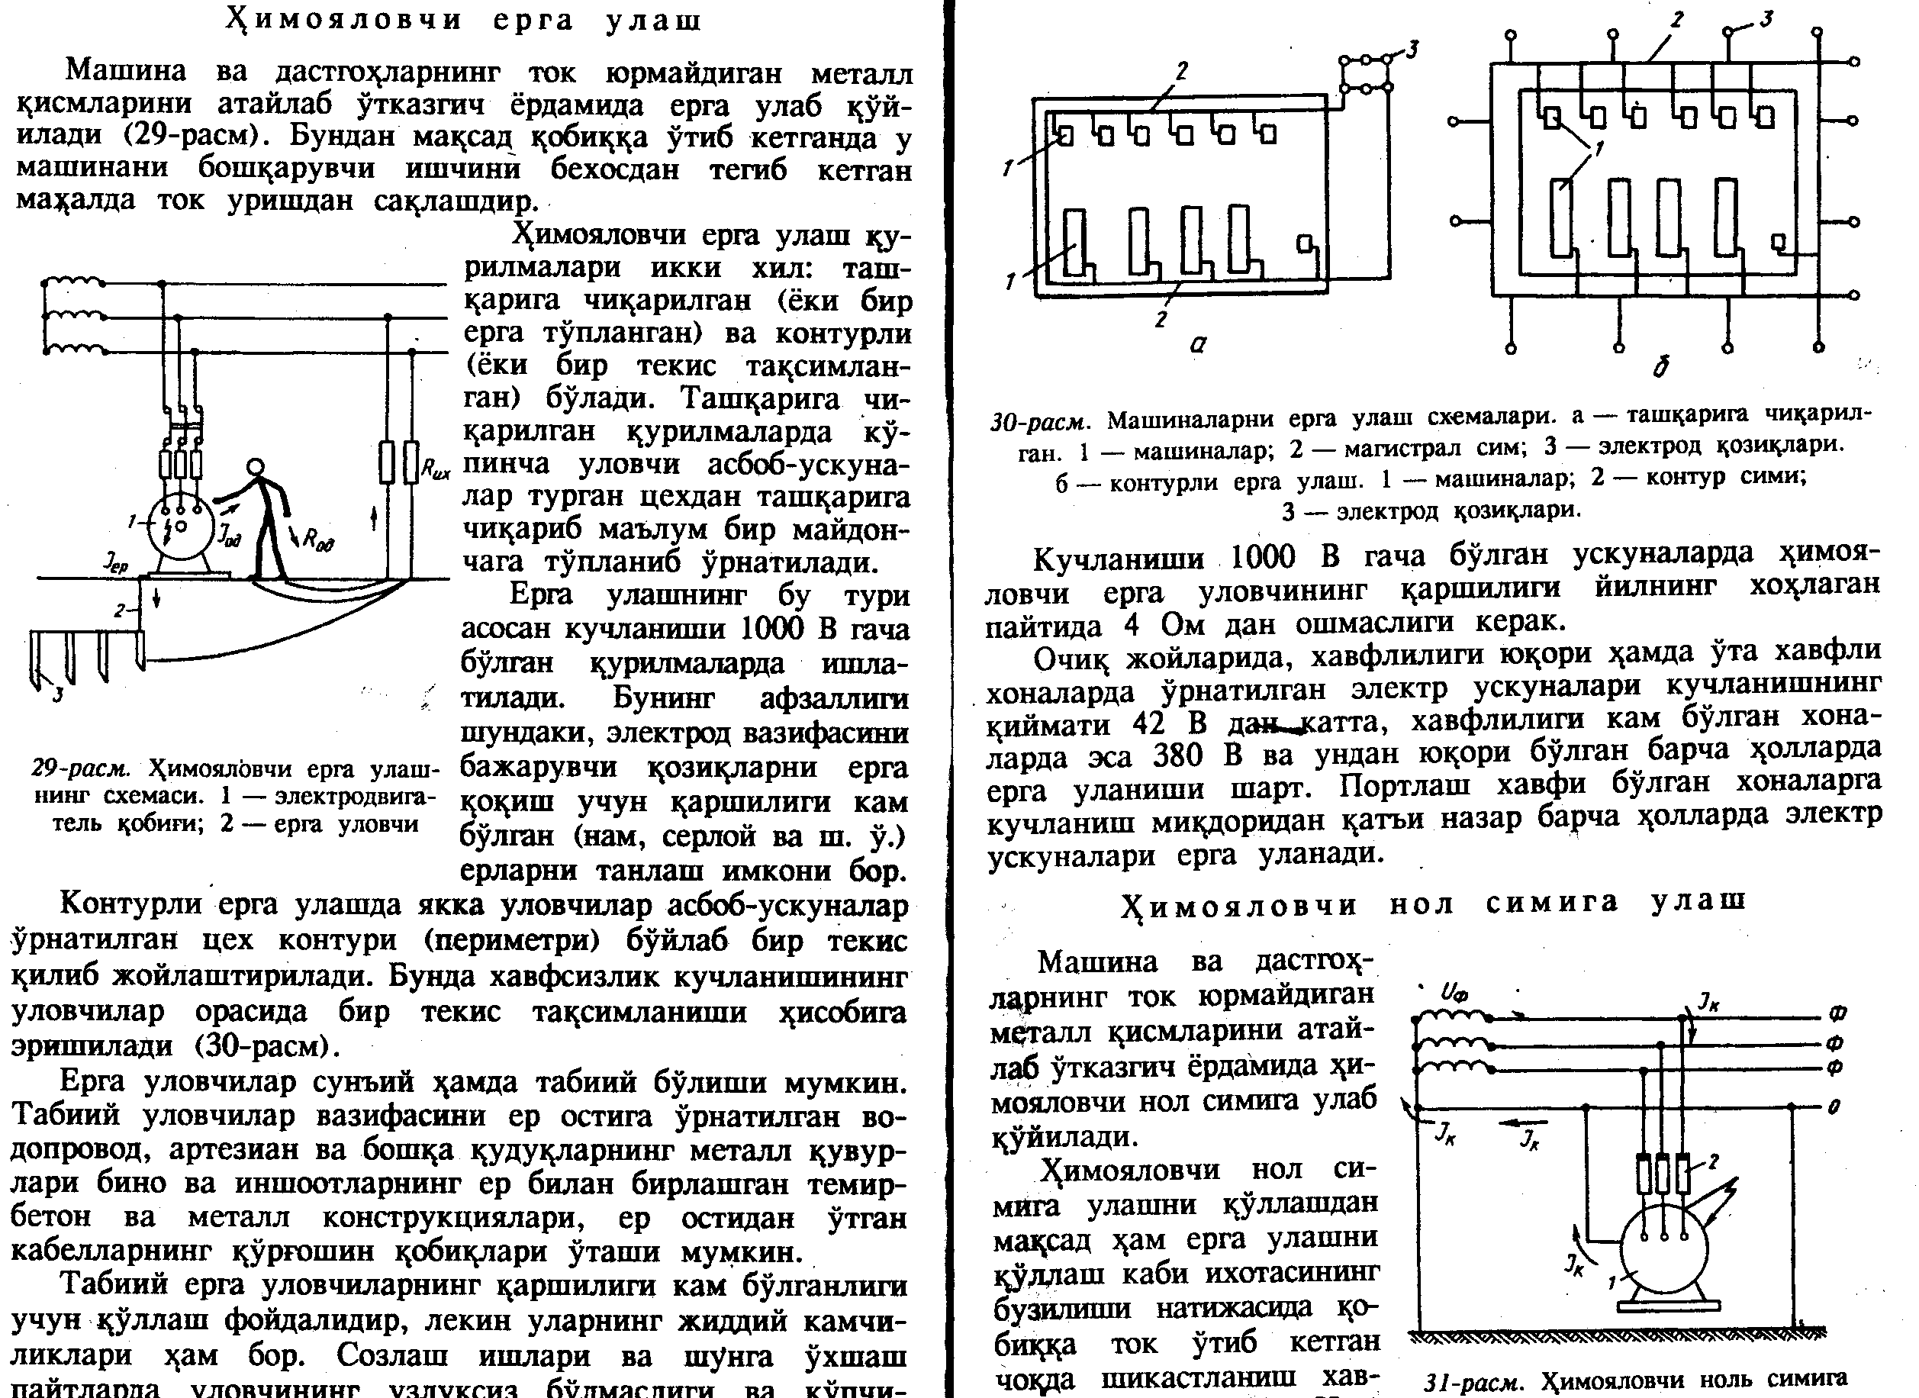
I_{yer}
I_{od}
R_{od}
42-rasm. Himoyalovchi yerga ulash sxemasi.
1-elektrodvigatel’ qobig’i, 2-yerga ulovchi, 3-qoziqlar.

Yerga ulashning bu turi asosan kuchlanishi 1000 V gacha bo’lgan qurilmalarda ishlatiladi. Buning afzalligi shundaki, elektrod vazifasini bajaruvchi qoziqlarni yerga qoqish uchun qarshiligi kam bo’lgan (nam, serloy va sh.o’.) yerlarni tanlash imkoni bor. Konturli yerga ulashda yakka ulovchilar asbob-uskunalar o’rnatilgan sex konturi (perimetri) bo’ylab bir tekis qilib joylashtiriladi. Bunda xavfsizlik kuchlanishining ulovchilar orasida bir tekis taqsimlanishi hisobiga erishiladi (43-rasm).
43-rasm. Mashinalarni yerga ulash sxemalari.
a-tashqariga chiqarilgan. 1-mashinalar; 2-magistral sim; 3-elektrod qoziqlari.
b-konturli yerga ulash. 1- mashinalar; 2-kontur simi; 3-elektrod qoziqlari.

Kuchlanishi 1000 V gacha bo’lgan uskunalarda himoyalovchi yerga ulovchining qarshiligi yilning xohlagan paytida 4 Om dan oshmasligi kerak.
Ochiq joylarda, xavfliligi yuqori hamda o’ta xavfli xonalarda o’rnatilgan elektr uskunalari kuchlanishning qiymati 42 V dan katta, xavfliligi kam bo’lgan xonalarda esa 380 V va undan yuqori bo’lgan barcha hollarda yerga ulanishi shart. Portlash xavfi mavjud bo’lgan xonalarga kuchlanish miqdoridan qat’iy nazar barcha hollarda elektr uskunalari yerga ulanadi.

Himoyalovchi nol simiga ulash

Mashina va dastgohlarning tok yurmaydigan metall qismlarini ataylab o’tkazgich yordamida nol simiga ulab qo’yiladi.
Himoyalovchi nol simiga ulashni qo’llashdan maqsad ham yerga ulashni qo’llash kabi ixotasining buzilishi natijasida qobiqqa tok o’tib ketgan choqda shikastlanish xavfini kamaytirishdir. Ixotaning buzilishi natijasida elektrodvigatel 1 ning (44-rasm) qobig’iga tok o’tib ketadi. Bunda buzilgan faza bilan nol orasida qisqa tutashuv hosil bo’ladi, saqlagich 2 kuyada va buzilgan faza avtomatik ravishda tarmoqdan uziladi.
44-rasm. Himoyalanuvchi nol simiga ulash sxemasi.
1-himoyalovchi elektrodvegatel qobig’i, 2-yengil eruvchan saqlagich.

Nol simining yerga ulanishi juda ishonchli bo’lishi kerak. Unga zanjirni ajratuvchi uskuna va apparatlarni ulash mumkin emas. Ularning uzilib ketmasligi uchun transshakltor oldida, tarmoqlanish yerlarida va albatta zanjirning oxirgi punktlarida ulab qo’yiladi.
Kishining tokdan shikastlanish xavfi tug’ilganda zudlik bilan avtomatik ravishda elektr uskunasini tokdan uzib qo’yuvchi qurilmalar ishlatiladi. Bu qurilma himoyalovchi yerga ulash va nol simiga ulashlar xavfsizlikni ta’minlay olmagan hollarda ishlatiladi.

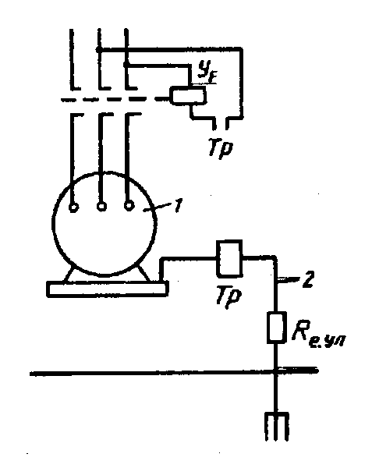
T_{r}
U_{g’}
R_{od}
T_{r}
45-rasm. Xavf-xatar tug’ilganda avtomatik ravishda elektrodvigatel’ni
tokdan uzib qo’yuvchi qurilma sxemasi.

45-rasmda shunday sxemalarning biri keltirilgan. Bunday qurilmalarda aksariyat hollarda ko’chma uskunalarda qo’llaniladi.
Ixotaning buzilishi yoki boshqa sabablar tufayli elektrodvigatel’ 1 qobig’iga tok o’tganda, yerga ulovchi 2 orqali yerga o’tib ketayotgan tok, tok relesi TRni ishlatadi. U esa o’z navbatida uzib qo’yuvchi g’altak UG’ ni ishlatadi, uning o’ramlarida tok paydo bo’lgach, avtomatik ravishda elektrodvigatel’ni zanjirdan uzib qo’yadi.
Statik elektrdan saqlanish choralari

Ayrim ishlab chiqarish jarayonlari statik elektr zaryadi hosil bo’lishi va ularning manfiy va musbat elektr zaryadlariga bo’linishi bilan o’tadi. Ba’zi hollarda bu zaryadlar tezda yerga tarqaladi, boshqa hollarda esa ular to’planib, yuqori elektr maydoni kuchlanganligini hosil qiladi.
Bir hil vaziyatlarda statik elektr brak maxsulot chiqishiga, dvigatel’ va qurilmalarning tezligining ortib ketishiga sabab bo’ladi. Ayrim hollarda ishchilarga jarohat keltirishi ham mumkin.
Statik elektrning paydo bo’lishi juda murakkab jarayon bo’lib, u juda ko’p omillarga bog’liq bo’ladi. Hozirgi davrgacha statik elektrning paydo bo’lish sababini tushuntirib bera oladigan aniq fikr yo’q. Faqatgina har hil taxminlar bor holos.
Shulardan eng ko’p tarqalgan gipotezalardan biri bu modda va materiallarning bir-biriga ishqalanishi natijasida statik elektr zaryadlari hosil bo’lishidir. Mana shu fikrga asosan statik elektr ikkita har hil tarkibli moddalarning bir-biriga tegishi va ishqalanishi shu tegishish yuzasida har hil atom va molekulalar kuchlarining tortishishi tufayli paydo bo’ladi. Bunda moddaning elektronlari va ionlarining bo’linishi, ikkita qarama- qarshi belgili elektr qatlami paydo bo’lishi kuzatiladi.
Elektrostatik zaryadlar ko’proq dielektrik materiallarning ishqalanishi, quvurlardan yengil yonuvchi suyuqliklarning oqishi hamda paxta tolalarini va tayyor maxsulotlarni tashish vaqtida paydo bo’ladi.
To’qimachilik sanoatida elektrostatik zaryadlarning roli sezilarlidir. Paxta yoki ayniqsa sun’iy tolalar bilan ishlaganda statik elektr zaryadlari ko’p hosil bo’ladi. Bu zaryadlarning yig’ilish intensivligi ishqalovchi materiallarning turiga, kontakt maydoniga, atrof- muhit havosining nam-
-quriqligiga, ishqalanayotgan materiallarning solishtirma qarshiligiga va boshqa sabablarga bog’liqdir.
Ishqalanish natijasida hosil bo’ladigan elektrostatik zaryadlar katta miqdorlardagi kuchlanishlarga ega bo’lishi mumkin. Masalan: sun’iy tolalardan to’qilgan poyondoz, oyoq kiyimlariga ishqalanishi natijasida kun oxiriga kelib 15-20 kV gacha potentsiallar ayirmasi hosil qilishi mumkin. Bu katta miqdordagi kuchlanishlar tok kuchi va energiya juda oz miqdorda bo’lganligi uchun kishiga katta zarar yetkaza olmaydi, lekin u kishiga nohush ta’sir qilishi, g’ayriixtiyoriy harakatlarga olib kelishi mumkin. Bular esa kishini biror yerini urib olishi, ishlab turgan mashinaga yiqilib tushish va boshqa xavflarni tug’diradi.
Kishiga uzoq vaqt elektrostatik zaryadlarning ta’sir qilishi og’ir kasalliklarga olib kelishi mumkin.
Bulardan tashqari elektrostatik zaryadlar to’qimachilik sanoatida texnologik jarayonning barcha o’timlarida qo’shimcha qiyinchiliklar tug’diradi.
Tarash mashinasidan chiqayotgan taram, muallifning tadqiqotlariga binoan, 1500-1800 V gacha musbat zaryadlanar ekan. Bunda zaryadlar taramning eni bo’yicha bir xil taqsimlanmagan, ayni paytda taram o’rtasida potentsiallar ayirmasi 1800 V bo’lsa, uning chetlarida 1000-1100 V bo’lishi aniqlangan. Sexda nisbiy namlikning kamayishi, tarash chetlarining hurpayishiga, paxmoqlanishiga, o’rtasining ko’tarilishi va hatto uzinasi bo’ylab yirtilishiga olib keladi. Bu ko’ngilsiz hodisalar bir xil zaryadlangan tolalarning bir-biriga itarilishi natijasida ro’y beradi.
Statik elektr xavfini yo’qotishning asosiy usullariga quyidagilarni ko’rsatish mumkin:
- texnologik uskunalarni, jihozlar, kommunikatsiyalar, apparat va idishlarni yerga ulash;
- havo namligini oshirish yoki materiallarga antistatik moddalar bilan ishlov berish (bu usul to’qimachilik sanoatida keng qo’llaniladi);
- havo yoki muhitni, ba’zi hollarda apparatlar, idishlar va shunga o’xshashlarning ionlanishini kamaytirish.

LABORATORIYA-1
LABORATORIYA-1
HAVO QUVURLARIDA HARAKATLANAYOTGAN
HAVONING MIQDORINI ANIQLASH

МИҚДОРИНИ ЎЛЧАШ.

HAVO QUVURLARIDA HARAKATLANAYOTGAN
HAVONING MIQDORINI ANIQLASH

Ishdan maqsad: Havo quvuridagi harakatlanayotgan havoning miqdorini aniqlashni o‘rganish.
Umumiy ma’lumotlar
Agar ko‘ndalang kesim yuzasi doira shaklida bo‘lgan havo o‘tkazgichda, havo V m/s tezlik bilan harakatlansa, uning o‘tish miqdorini quyidagi formula orqali topish mumkin.
Q=F•V, m³/s
Agar havo quvurini ko‘ndalang kesim yuzasi - to‘g‘ri to‘rtburchak bo‘lsa, unda uning yuzasi ikki qo‘shni tomonlarining ko‘paytmasiga teng. agarda havo quvurining ko‘ndalang kesimi doira bo‘lsa quyidagi formuladan topiladi:
bunda: d - havo quvurining diametri.
SHunday qilib, ko‘ndalang kesim yuzasi doira shakliga ega bo‘lgan havo quvurlaridan o‘tayotgan havoning miqdori quyidagi formuladan aniqlanadi:
F=0,785d²V, m³/s
Bu erda havoning tezligi V ni o‘lchash usuli bilan aniqlaymiz. Bu usulning qiyinchiligi shundaki havo quvurida havoning tezligini bevosita asbob yordamida o‘lchab bo‘lmasligini hisobga olib, uni havoning dinamik bosimi R_{din} orqali topiladi.
Ma’lumki, Bernulli qonuniga asosan havo quvuridagi harakatlanayotgan gazning to‘liq bosimi, statik bosim bilan dinamik bosimning yig‘indisiga teng.
R_{t}=R_{st}+R_{din}
ya’nibundan R_{din}= R_{t}- R_{st}
Quvur ichida harakatlanayotgan havoning tezligi dinamik bosimga bog‘langandir.
bunda; g - erkin tushish tezlanishi, g=9,81 m/sek²
r - harakatlanayotgan havoning zichligi. Injenerlik hisoblarda havoning zichligi r=1,23 kg/m³ qabul qilish mumkin, bunlay holla /15/ formulani quyidagicha yozish mumkin:
Bu formula havo quvurida harakatlanayotgan havoning harorati 15 dan 25ºC gacha bo‘lganda aniq natija beradi.
Endi dinamik bosimni o‘lchashni ko‘rib chiqamiz. Buning uchun har xil tuzilishga ega bo‘lgan pnevmometrik naychalar ishlatiladi. 9-rasmda Prantlya (a) va LIOT (b) tuzilishdagi naychalar ko‘rsatilgan. Pnevmometrik naychalar ikki kanaldan iborat. Ulardan "T" harfi bilan belgilangani havo oqimiga qarshi ochiq va to‘liq bosimni o‘lchaydi. Naycha oxirida rezinkali ichak kiygiziladigan qismiga "+" belgisi qo‘yilgan. Boshqa "C" harfli kanal havo oqimiga perpendikulyar yo‘nalishda ochiq Prantlya naychasida bu halqani teshik «K» xarfi bilan belgilangan.

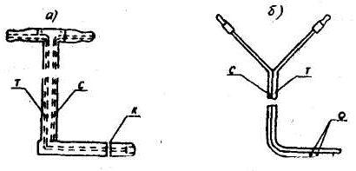

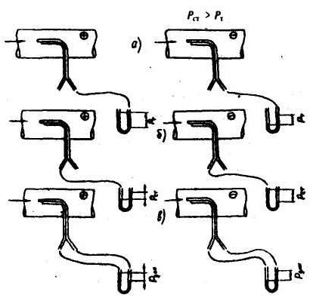
.
LIOT naychasida esa bu to‘rtta teshik "O" harfi bilan belgilangan. Bu naycha havo oqimining statik bosimiii o‘lchaydi va rezinkali shlang kiygiziladigan joyga "-" belgisi qo‘yilgan.
Havo oqimining bosimini ko‘pincha suv yoki simob ustuni balandligi bilan o‘lchanadi. Bunda MKGCC kgk/m², /mm suv ustuni/ o‘lchov birligi sistemasini o‘z ichiga olgan tenglamalardan foydalanish qulay.
Havo oqiminimg bosimi 2 dan 160 kgk/m² gacha oraliqda bo‘lganda SAGI yoki MMN mikromanometrlari orqali va 160 kgk/m² dan katta bo‘lganda "U" shaklidagi manometr orqali, pnevmometrik naychalar yordamida aniqlanadi. Agar mikromanometrning bir tomonini pnevmometrik trubkaning /-/ minus tomoni bilan tutashtirilsa (11b-Rasm) bunda havo oqimini statik bosimi R_{st} o‘lchanadi. Xuddi shuningdek to‘liq bosim ham ventilyatorning dam beruvchi tomonida musbat, havo so‘riluvchi tomonida esa manfiy bo‘ladi.
Agar mikromanometrni yoki U shaklidagi manometrni pnevmometrik naychanining ikkala tomoniga /+/ va /-/ (11-Rasm) ulansa, unda u havo oqimining bosimi tezligini R_{din} ko‘rsatadi. (13-formulaga qarang).
Havo quvurining o‘rtasida tezlik kattaroq, devorlariga yaqinlashgan sari esa kamayib boradi. Dinamik bosim ham shu xilda o‘zgaradi.
Asbob yordamida o‘lchangan dinamik bosim qiymatlarining /R_{din}/ o‘rtacha qiymatini aniqlab va undan foydalanib havoning o‘rtacha tezligini topamiz.
Buning uchun ko‘ndalang kesimi aylana shaklida bo‘lgan havo quvurlarini ko‘ndalang kesimini xayolan yuzalari teng bo‘lgan halqalarga bo‘lib chiqamiz va ularning aylana markazidan baravar uzoqlikda yotgan to‘rtta nuqtalarida dinamik bosimni o‘lchaymiz. Halqalar soni havo quvurlarining diametriga bog‘liq bo‘ladi.
Masalan:
Havo quvurining diametri, mm 100, 200, 200-400, 400-600
Halqalar soni 2, 3, 4, 5,
Halqalar sonini ixtiyoriy olmasdan, yuqoridagicha olinganda, topilgan o‘rtacha tezlik qiymati haqiqatga yaqinroq bo‘ladi.
Havo quvuri yuzasini 3 halqaga bo‘linishini 12-rasmda ko‘rsatilgan, har
bir o‘lchanadigan nuqtaning havo quvuri devoridan uzoqligini 4-jadvaldan
aniqlash mumkin.

Havo quvurining diametri, mm | O‘lchanadigan nuqtalar tartib raqami
Havo quvurining diametri, mm | 1 | 2 | 3 | 4 | 5 | 6 | 7 | 8
Havo quvurining diametri, mm | Havo quvuri ichki devoridan diametr bo‘ylab o‘lchanadigan nuqtagacha bo‘lgan masofa, mm
100 | 5 | 15 | 30 | 70 | 85 | 95
110 | 5 | 16 | 33 | 77 | 94 | 106
125 | 6 | 18 | 37 | 88 | 107 | 119
140 | 6 | 20 | 41 | 99 | 120 | 134
160 | 7 | 23 | 47 | 113 | 137 | 153
180 | 8 | 26 | 53 | 127 | 154 | 172
200 | 9 | 29 | 59 | 141 | 171 | 191
225 | 7 | 24 | 44 | 173 | 152 | 181 | 201 | 218
250 | 8 | 26 | 49 | 181 | 169 | 201 | 224 | 242

O‘lchash paytida bu masofalarni pnevmometrik naychaning tashqi devoriga belgilab qo‘yiladi.
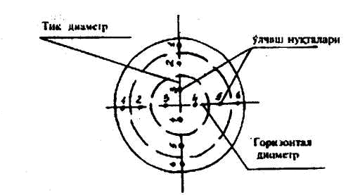

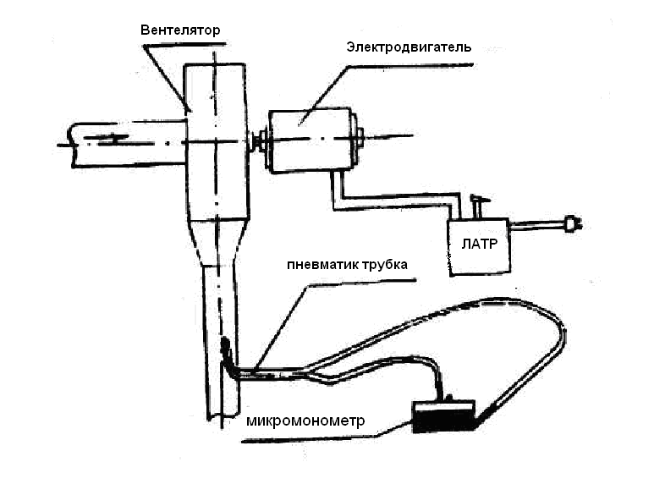

Ishni bajarish tartibi
Havoning o‘tish miqdorini ventilyatorning so‘ruvchi yoki dam beruvchi tomonidan o‘lchash mumkin. Bu laboratoriya ishi ventilyatorningdam beruvchi qismida o‘tkaziladi.
- 13- rasmda ko‘rsatilgan laboratoriya moslamasi va uning sxemasi bilantanishing.
- SAGI yoki MMN mikromanometrini tayyorlang. Buning uchun stol ustidagi asbobni gorizontal holatda va naydagi suyuqlikni boshlang‘ich /nol/ holatda bo‘lishiga erishing.
Agar SAGI mikromanometri ishlatilsa, unda trubkadagi suyuqlik satxi nolga keltirilmaydi. Bu holda mikromanometr ko‘rsatkichi uning maksimal ko‘rsatish satxi bilan dastlabki satxi orasidagi ayirma sifatida olinishi mumkin.
3. Havo quvurining bosim o‘lchanadigan qismidagi diametrini aniqlang.
- Havo quvurining shu diametri uchun ko‘ndalang kesimi necha halqaga bo‘linishini aniqlang.
- O‘lchanadigan nuqtalar havo quvurining ichki devoridan qancha masofada turishini 5-jadvaldan aniqlang.
- Bu nuqtalarni pnevmometrik naycha tashqi devoridan belgilang.
- Pnevmometrik naychani rezinali ichaklar yordamida mikromanometrga shunday ulangki, bunda /+/ musbat qismi mikromanometrning suyuqlik saqlanuvchi idishchasiga va /-/ manfiy qism esa shisha naychasiga to‘g‘ri kelsin.
- Ventilyatorni ishga tushiring.
- Dinamik bosimni o‘lchashga kirishing va natijalarni 5-jadvalga yozib boring. /quyida 3 halqaga bo‘lingan havo quvurining jadvali namuna sifatida ko‘rsatiladi/.
Mikromanometriing pnevmometrik naycha bo‘ylab 1-nuqtadan 6-nuqtagacha /12-rasmga qarang/ surilganligi ko‘rsatkichlarini 2-ustunga yozing va pnevmometrik naychani orqaga harakatlantirganda 6-nuqtadan 1-nuqtagacha surilgandagi ko‘rsatkichlarini 4-usunga yozing. Pnevmometrik naychaning perpendikulyar diametr bo‘ylab o‘lchangandagi ko‘rsatkichlarini 6 va 8-ustunlarga yozing.

O‘lchash nuqtalarining tartib raqami | Ko‘ndalang bo‘ylab |  |  |  | Tik bo‘ylab
O‘lchash nuqtalarining tartib raqami | I-takrorlanish |  | II-takrorlanish |  | I-takrorlanish |  | II-takrorlanish
O‘lchash nuqtalarining tartib raqami | Mikromanometr ko‘rsatkichi, mm.suv ust. | Dinamik bosim, Rdin kgk/m² | Mikromanometr ko‘rsatkichi, mm.suv ust. | Dinamik bosim, Rdin kgk/m² | Mikromanometr ko‘rsatkichi, mm.suv ust. | Dinamik bosim, Rdin kgk/m² | Mikromanometr ko‘rsatkichi, mm.suv ust. | Dinamik bosim, Rdin kgk/m²
1 | 2 | 3 | 4 | 5 | 6 | 7 | 8 | 9
1
2
3
4
5
6

Endi 3, 5, 7 va 9-grafalarni to‘ldirish kerak, buning uchun mikromanometr ko‘rsatkichlarini mm. suv ustunidan dinamik bosim kgk/m² aylantirish uchun quyidagi formuladan foydalanamiz.

R_{din}=h K_{man}K_{tr}

bunda: h - mikromanometr ko‘rsatkichi mm.suv ustunida,
K_{man}- mikromanometr koeffitsienti. Bu naychaning qiyaligiga bog‘liq va naycha o‘rnashtiriladigan sektorga yozilgan.
K_{tr}-pnevmometrik naychaning koeffitsienti. Bu laboratoriya ishidafoydalanilayotgannaycha uchun 0,8 ga teng. Dinamik bosimning o‘rtacha qiymatini quyidagi formuladan topamiz.
, kgk/m²
bunda R_{din}- hamma nuqtalarda o‘lchanadigan dinamik bosim qiymati. /qiymatlarni 3, 5, 7 va 9 grafalardan oling/.
N-o‘lchovlar soni. Bu laboratoriya ishida 24 ta.

LABORATORIYA ISHI № 2
OCHIQ VA YOPIQ TURDAGI SHAMOLLATISH USKUNALARINING
HAVO SO‘RISH SAMARADORLIGINI ANIQLASH

Ishning maqsadi: Ish zonasida normal sanitar-gigienik sharoitlarni yaratish uchun to‘qimachilik va engil sanoat korxonalarida qo‘llaniladigan so‘ruvchi shkaf va so‘ruvchi zontlarni texnik xarakteristikalari bilan talabalarni tanishtirish.

Umumiy ma’lumotlar

Ishlab chiqaruvchi xonalardagi zararli bug‘, gaz yoki changlarni bevosita ular ajralib chiqayotgan joydan mahalliy so‘rib oluvchi moslamalar orqali tutib olish maqsadga muvofiqdir.
SHamollatishni bunday usulida havoning har bir kub metri umum almashuv shamollatishga nisbatan katta miqdordagi zararli moddalarni tashqariga chiqaradi, shuning uchun zarur bo‘lgan sanitar-gigienik samaradorlikka kam miqdordagi havo almashuvi hisobiga erishiladi.
Tikuvchilik, poyafzal, charm-attorlik, shuningdek to‘qimachilik va engil sanoat korxonalariga servis xizmat ko‘rsatish korxonalarida ochiq va Yopiq turdagi mahalliy so‘ruvchi shamollatish moslamalari keng qo‘llaniladi.
Yopiq turdagi mahalliy so‘ruvchi shamollatish moslamalarida ajralib chiqayotgan zarali moddalarni manbaasi xonada alohida ihotalangan bo‘lib, pana joylarga joylashtiriladi. Bunday so‘ruvchi shamollatish moslamalari ishonchli bo‘lib chiqarilayotgan havoni kam sarf bo‘lishini talab etadi. Ularga: so‘ruvchi shkaflar, bo‘yovchi kameralar va changlanuvchi jihozlarni o‘rab turuvchi moslamalar kiradi.
So‘ruvchi shkaflarni loyihalashda sexga tashqaridan havo kirmasligini ta’minlash kerak.
Havo oqimi Yopiq qutiga so‘rilishining hisoblab aniqlanadigan tezligi quyidagicha ifodalanadi:
bu erda:-quti ichidagi zaryadsizlantirish, kg/m^{2;}
-og‘irlik kuchi tezlanishi-9,81/m/s²
-tirqish va tuynuklarning mahalliy qarshiligi koeffitsienti;
-Havoning solishtirma og‘irligi, kg/m³
Qutidan chiqayotgan kerakli havo xajmi quyidagicha hisoblanadi
L=3600WF m³/soat
bu erda: F- qutidagi ishchi tirqishlarning va zichlanmagan joylarning yuzalarning yig‘indisi, m².
So‘rish tezligini tanlashda toksinlik konsentratsiyasini va ajralib chiqayotgan zararli moddalarning solishtirma og‘irligini hisobga olish kerak. Bu tezlik 0,3-0,5dan to 1,5-2,5 m/s gacha o‘zgarib turadi.
9-rasmda havo so‘rish shkaflardan biri tasvirlangan.
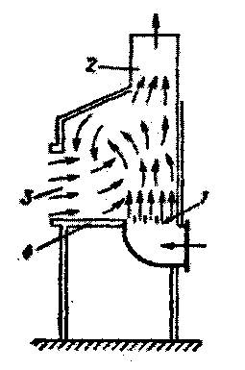
Havoni so‘rish shkafi sxemasi
1-Havoni shkafga uzatib beruvchi panjara.
2- so‘rib oluvchi havo tortgich
3- ishchi tirqish
4-ish stoli
So‘rish shkafining samaradorligi havo almashinuvi karraligi munosabatida aniqlanadi:
K=L/V
bu erda: K- bir soatdagi havo almashinuvi karraligi;
L- ajralib chiqayotgan havo oqimi hajmi, m³/soat;
V- shamollanayotgan so‘rish shkafi berk hajmi, m³.
So‘rish shkafni shamollatish sinovi paytida quyidagi vazifalar aniqlanadi: shkafning ochiq tirqishidagi havo oqimining harakatlanish tezligi; tirqish yuzasi va shkaf hajmi. So‘rish shkaf ochiq tirqishidagi havo oqimining harakatlanish tezligi qanotchali anemometr bilan o‘lchanadi. Anemometr qurilmasi va undan foydalanish qoidalari ishchi zonadagi mikroiqlim parametrlari tadqiqoti bo‘yicha laboratoriya ishida bayon qilingan. SHkafdagi ochiq tirqish yuzasi va uning hajmi bevosita chizg‘ichda yoki ruletkada o‘lchash orqali aniqlanadi. Agar texnologik jarayonni bajarish sharoti bo‘yicha Yopiq tipdagi qurilmadan foydalanishning iloji bo‘lmasa, u holda ochiq tipdagi havo qabul qiluvchi qo‘llanadi. Ularda zararli chiqindilar manbaidan ma’lum masofada joylashgan qabul qilish tirqishi orqali zararli moddalarni so‘rib olish amalga oshiriladi. Ochiq tipda qabul qilish qatoriga so‘rgichli zontlar, to‘sqichlar, panellar, bort so‘rgichlari kiradi. Zontlar tabiiy va mexanik qo‘zg‘atgichlarda ishlashi mumkin. zontning qabul qiluvchi ko‘ndalang kesimidagi so‘rib olish tekis tezlanishiga ta’sir etuvchi zont ishlashining muhim sharti, zont ochilishi burchagi hisoblanadi. Ochilish burchagi faqatgina 60º gacha bo‘lganda, so‘rish tezligi tekis bo‘lishini ta’minlash mumkin.
A=a+0,8 £_{a}
V=v+0,8 £
bu erda: a va v- zararli moddalarni ajratib chiqaruvchi manbaa tomonlari, m;
£_{a}- manbaa yuzasidan to zont tagigacha bo‘lgan masofa,m.
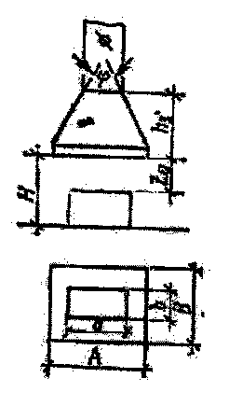
To‘g‘ri burchakli zontning tekisligi quyidagi rejada qo‘llanadi
Aylana zontning diametri D=d_{n}+0,8 £_{a}
Zont balandligi h₃quyidagicha ifodalanadi:
bu erda:d_{n}- so‘rib oluvchi havoo‘tkazgichning diametri,m;
- zontning ochilish burchagi, grad;
-zont borti balandligi, m =0,1÷0,3m.
SHuni nazarda tutish lozimki, bunda zont ishlashi vaqtida xonadagi havo oqimi ta’siriga duch keladi( deraza, eshik ochilishi va x.k.). SHuning uchun zontlarni perimetri bo‘ylab qaytarma pardalar bilan ta’minlash maqsadga muofiq bo‘ladi.
So‘rib oluvchi zont ishlashini baholash uchun havo harorati tezligini o‘rnatish etarli bo‘ladi, chunki karralik ko‘rsatgichi havo almashinuvini ma’lum berk hajmda tasniflashi mumkin.
Zontning hisoblab aniqlanadigan ko‘ndalang kesimidagi tezlik miqdori bo‘yicha so‘rgichli zontning samaradorligi baholanadi.
Atrof muhitdan zont ostiga so‘rilayotgan havo yuzasi zontning hisoblab aniqlanadigan ko‘ndalang kesimi hisoblanadi.
Zontning hisoblab aniqlanadigan ko‘ndalang kesimi uning zararli chiqindilar manbasi ustidagi ochiq ko‘ndalang kesimi perimetrini ilgak badandligi ko‘paytmasida ifodalanadi (demak zararli chiqindilar chiqadigan yuzadan zont zihigacha bo‘lgan masofada). Zontning hisoblab aniqlanadigan ko‘ndalang kesimidagi miqdoriy qiymati quyidagicha aniqlanadi:
(bir tomonlama ochiq bo‘lgan zontlar uchun)
(ikki tomonlama ochiq bo‘lgan zontlar uchun)
(uch tomonlama ochiq bo‘lgan zontlar uchun)
(to‘rt tomonlama ochiq bo‘lgan zontlar uchun)
Zontning hisoblab aniqlanadigan ko‘ndalang kesimidagi tezlikni fomula asosida bevosita asboblar yodamida o‘lchash mumkin;
bunda
bu erda: zontning hisoblab aniqlanadigan ko‘ndalang kesimidan o‘tayotgan - havo miqdori, uzatuvchi quvurlar orqali chiqayotgan havo miqdoriga teng.
qiymatga erishish uchun uzatuvchi quvurlardagi havo harakati tezligini o‘lchangan bosim tezlanishiga bog‘liqligini
V=4/04
formula bo‘yicha aniqlash kerak.
Bosim tezlanishi SAGI yoki MMN mikromanometrlarda LIOT pnevmometrik trubkalar yoki Prandtl trubkalari yordamida o‘lchanadi. Uzatuvchi quvurlardagi havo oqimining o‘rtacha tezligini va uning F₂ ko‘ndalang kesimini bilgan holda vaqt birligida, m/s havo sarfini aniqlash mumkin. Ushbu o‘lchash usuli Siz tomondan “ Uzatuvchi quvurlardagi havo harakati sarfini o‘lchash” mavzusi bo‘yicha laboratoriya ishi o‘tkazishda o‘rganilgan edi. Olingan W₂ va F₂ qiymatlarni formulaga qo‘ygan holda, o‘tkazuvchi quvurlardan o‘tayotgan havo miqdori aniqlanadi. =ni qabul qilgan va zontning hisoblab aniqlanadigan ko‘ndalang kesimini formula orqali hisoblagan holda zontning hisoblab aniqlanadigan ko‘ndalang kesimidagi W₁ tezlik aniqlanadi.
O‘rnatilgan me’yorlarga (4-jadval) muvofiq shamollatish qurilmasi yaroqli ekanligi va ishlashga ruxsat etilishi haqida xulosa chiqariladi.
4-Jadval
Moddalar guruhi | Gazlarning yoki bug‘larning me’yoriy yo‘l qo‘yilgan konsentratsiyasi, mg/l | Havo so‘rish tezligi, W m/sek | Havo almashinuvi karraligi,K
I-guruh: Atseton, benzin, etil va butil spirtlari, sirka ishqori efirlari | 0,1-1,0 | 0,35-0,50 | 150-200
II-guruh: Ammiakbenzol, seruglerod, metil, dixloetan spirti, to‘rtlorisli uglerod | 0,01-0,1 | 0,50-0,75 | 200-250
III-guruh: Anilin, azotachimalari, sinkachimalari, sera ishqori, serouglerod | 0,001-0,01 | 0,75-1,0 | 250-300
IV-guruh: Mishyak, simob bug‘i, xlor, sulema, sariq fosfor, sianist vodorodi | 0,001 dan kam bo‘lmagan | 1,0-2,0 | 300-500
Ishni amalga oshirish tartibi
1. SHamollatish qurilmalari va asboblari ( anemometrlar, pnemometrik trubkalar va mikromanometrlar) bilan tanishish.
2. So‘rgichli shkafni sinovdan o‘tkazish:
a) shkafning ochiq tirqishi F ko‘ndalang kesimini uchta xona eshik tavaqasida (lang ochiq, uchdan bir qismi va ikkidan bir qismi ochilgan) aniqlash;
b) shkaf hajmini aniqlash;
v) shamollatgichni ishga tushirish va anemometr yordamida shkafning ochiq tirqishidagi F ko‘ndalang kesimidagi havo harakati tezligini o‘lchash;
g) 1-sonli bayonni to‘ldirish, hisob kitob qilish va xulosa chiqarish (eshik tavaqasi uchta xolatining xar birida qanday modda ajralib chiqayotgani, qay birida ishlashga ruxsat berish mumkin).
3.So‘rib oluvchi zontni sinovdan o‘tkazish:
a) o‘qituvchi tomonidan ko‘rsatilgan zontning ochiq tomonlari uzunligini va uzatuvchi quvur diametrini o‘lchash ;
b) zontning hisoblab aniqlanadigan ko‘ndalang kesimini hisoblash (eshiklar ilmog‘i h balandligi o‘qituvchi tomonidan beriladi;
v) mikromanometrni qat’iyan gorizontal xolatda (sathi bo‘yicha) o‘rnatish va shamollatgich ishga tushirilgan paytda asbobning sezuvchanligini tekshirish;
g) pnevmometrik trubkani tayyorlash, shamollatgichni ishga tushirish va uzatuvchi quvurdagi bosim tezligi R_{tez} ni o‘lchash.
4.Zarur bo‘lgan hisob-kitoblarni amalga oshirish.
5. 2-sonli bayonnomani to‘ldirish va qanday moddalar bilan zont ostida ishlashga ruxsat berish mumkinligi to‘g‘risida xulosa chiqarish.
Bayonn №1
Havoni so‘rish shkafning texnik tasnifi
Ochiq tirqishning ko‘ndalang kesimi F, m² | SHkaf hajmi V,m³ | So‘rilish tezligi W,m/s | CHiqayotgan havo oqimi hajmi  L m³/soat | Havo-almashinuvi karraligi K | Xulosa
1 | 2 | 3 | 4 | 5 | 6
Bayonn №2
Havoni so‘rish zontning texnik tasnifi
O‘tkazuvchi quvur diametri  m | O‘tkazuvchi quvur ko‘ndalang kesimi  F, m² | Bosim tezla-  nishi  R_{tez, kg/m ,mm sim.ust.} | Havo o‘tkaz-gichdagi havo oqimi tezligi  W₂,m/s | Bir soatda chiqayotgan havo hajmi  L₂m³/soat | Zontning hisoblab aniqlangan ko‘ndalang kesimi  F₁, m² | Hisoblab aniq-langan ko‘nda-lang kesim tezligi  m/s | Xulosa
1 | 2 | 3 | 4 | 5 | 6 | 7 | 8

LABORATORIYA-3
Tabiiy va ва suniy yoritilganlikni tadqiq qilish.

Ishdan maqsad: Ish joylarida tabiiy yoritilganlikni aniqlash, hisoblash va me’yorlashtirish tartibi bilan tanishish.

Umumiy ma’lumotlar:
Ishlab chiqarish xonalari va ish joylarini ratsional yoritish mehnat muhofazasining asosiy tadbirlaridan biri hisoblanadi. To‘g‘ri loyihalangan va amalga oshirilgan ishlab chiqarish sexlaridagi yorug‘lik quyidagilarga xizmat qiladi:
- ko‘zni kam toliqtirish, ko‘rish ishlari sharoitini yaxshilash, mehnat unumdorligini oshirish va mahsulot sifatini yaxshilash;
- ishlab chiqarish muhitiga va ishchilarning psixologiyasiga ijobiy ta’sir ko‘rsatish;
- ishning xavfsizligini oshirish va ishlab chiqarishda jarohatlarni kamaytirish.
Hamma ishlab chiqarish xonalarida kunduzi ishlash uchun, meditsina-sanitariya talablari nuqtai nazaridan, mukammal va iqtisodiy jihatdan arzon bo‘lgan tabiiy yorug‘likni qo‘llash maqsadga muvofiqdir.
Tabiiy yorug‘lik tuzilishi bo‘yicha uch turli bo‘lib, binoning yon tomonidan, yuqorisidan va ikkovining birgalikda qo‘llanishi holatida amalga oshiriladi.
YOn tomondan beriladigan yorug‘likka, binoning tashqi devorlaridagi oyna derazalari orqali quyosh nurlari kirib sexni yoritadi. YUqoridan beriladigan tabiiy yorug‘lik bilan esa, binoning tomidagi fonar, shed va zenit gumbazlari orqali yoritiladi.
Kombinatsiyalangan yoki qurama yorug‘lik sexni ham yon tomonidan, ham yuqoridan birgalikda yoritishdir. Tsexlarni tabiiy yorug‘lik bilan yoritishning bu turi ancha ratsional bo‘lib, sex bo‘yicha bir tekis yoritilganlik hosil qiladi.
Ishlab chiqarish xonalarining yoritilishi bo‘yicha ish yuzlarining lyukslarda belgilangan yoritilganlik yorug‘lik texnikasining muhim xususiyatlaridan biridir.
Tabiiy yorug‘likda, sexlardagi yoritilganlik juda keng chegaralarda o‘zgaradi. Bu o‘zgarishlar kunning vaqti, yilning fasli, joyning geografik kengligi, meteorologik omillari, er yuzasining nur qaytarish xususiyati va boshqalar bilan belgilanadi. SHuning uchun, tabiiy yorug‘likni ish joylarida yoritilganlikning absolyut kattaligi sifatida ifodalash mumkin. Tabiiy yoritilganlikni me’yorlovchi kattalik sifatida, nisbiy kattalik bo‘lmish tabiiy yoritilganlik koeffissenti qabul qilingan. Bu ishlab chiqarish xonasi ichidagi yoritilganlikni /E_{i}/, shu vaqtning o‘zida tashqarida gorizontal yuzada ulangan yoritilganlikka E_{t}/ nisbati bilan foizlarda o‘lchanadigan kattalikdir.

Tabiiy yoritilganlik koeffitsentining ishlab
chiqarish xonalari uchun qiymati

Ko‘zda bajariladigan ishlarning ta’rifi | Ob’ektni ilg‘ab olish mumkin bo‘lgan eng kichik o‘lchami | Ko‘zda bajariladigan ishning razryadi | Tabiiy yorug‘likdagi e ning qiymati, %
Ko‘zda bajariladigan ishlarning ta’rifi | Ob’ektni ilg‘ab olish mumkin bo‘lgan eng kichik o‘lchami | Ko‘zda bajariladigan ishning razryadi | YUqori va kombinatsiya | YOn tomondan yoritilganda
Bajariladigan ishlar:
-eng yuqori aniqlikdagi | 0,15 | I | 10,0 | 3,5
-juda yuqori aniqlikdagi | 0,15-0,3 | II | 7,0 | 2,5
-yuqori aniqlikdagi | 0,3-0,5 | III | 5,0 | 2,0
-o‘rta aniqlikdagi | 0,5-1,0 | IV | 4,0 | 1,5
-past aniqlikdagi | 1,0-5,0 | V | 3,0 | 1,0
-dag‘al | 5,0 dan katta | VI | 2,0 | 0,5
-issiq sexlarda o‘z-o‘zidan nurlanuvchi materiallar bilan ishlash | - | VII | 3,0 | 1,0
-texnologik jarayonni umumiy nazorat qilib turish | - | VIII | 1,0 | 0,3
-vaqti-vaqti bilan uskunalar holatini nazorat qilish | - |  | 0,7 | 0,2
-mexanizatsiyalashgan va mexanizatsiyalashmagan omborlarda ishlash | - | IX | 0,5 | 0,1
Tabiiy yoritilganlik koeffitsienti /t.yo.k/ 7-jadvaldan quyidagi omillar asosida aniqlanadi:
- ko‘zda bajariladigan ishning tabiati /ko‘rilayotgan predmetning ko‘zilg‘ay olish kattaligi, masalan yigiruvchi va to‘quvchilari shida ipning yo‘g‘onligi, soatsozda soatning mayda qismlari, o‘quvchida sarf o‘lchamlari va boshqalar/.
-yorug‘lik sistemasi;
- yorug‘likiqlimi koeffitsienti /bu kattalik binoning joylashganmintaqasiga bog‘liq/.
- kungaylik koeffitsienti /bu kattalik binoning qaysi tomonga qarab tushganligiga bog‘liq. Bino sharq, tomonga qarab tushgan bo‘lsa - kungay tomon deyiladi.
Tabiiy yoritilganlik koeffitsienti eksperimental o‘lchovlar asosida hisoblanadi. Buning uchun lyuksmetr asbobi yordamida xonaning ichki /E_{I}/ va tashqi /E_{T}/ yoritilganligi gorizontal tekislikda o‘lchanadi. Tashqaridagi yoritilganlik o‘lchanganda lyuksmetr fotoelementiga atrofdagi bino va inshootlarning soyasi tushmasligiga ahamiyat berish kerak.

Kerakli asboblar va moslamalar.
Lyuksmetr YU-116 cho‘g‘lanma lampalar va tabiiy yorug‘lik orqali hosil bo‘lgan yoritilganlikni o‘lchash uchun mo‘ljallangandir.
Lyuksmetr - o‘lchov asbobi va qoplamali alohida fotoelementdan tashkil topgan. Asbobning ikkita shkalasi bor. Biri 0 dan 30 lk gacha, ikkinchisi 0 dan 100 lk gacha o‘lchashga mo‘ljallangan.
Har bir shkalada nuqtalar bilan o‘lchov diapazonining boshlanishi ko‘rsatilgan; 0-100 shkalasida bu nuqta 20 belgisining, 0-30 shkalasida esa 5 belgisining ustida joylashgan. Asbob strelkaning nol holatiga keltirish imkonini beruvchi korrektorga ega.
Celenli fotoelmentning asbobga ulash joyi, korpusning yon devorida joylashgan.
Fotoelement plastmassadan yasalgan korpus ichida bo‘lib, o‘lchovchi asbobga rozetkali shnur yordamida birikadi, bu o‘z navbatida birikish polyarligi to‘g‘ri bo‘lishini ta’minlaydi (mabodo teskari ulansa asbob ko‘rsatmaydi).
Asbobiing xatosini kamaytirish maqsadida, fotoelement, yorug‘lik tarqatuvchi oq, plastmassadan ishlangan yarim sfera shaklidagi qoplama va shaffof bo‘lmagan plastmassa halqa bilan ta’minlangan. «K» xarfi bilan belgilangan qoplama alohida qo‘llanmay, "M", "R", "T" harflari bilan belgilangan qoplamalardan biri bilan birgalikda qo‘llanadi.
Bu uch qoplamadan har biri "K" qoplamasi bilan birga uchta yorug‘lik - yutuvchi hosil qiladi. Bundan maqsad, asbobning o‘lchash diapazonini mos ravishda 10, 100, 1000 marta oshirishdir.
Asbobni ishga tayyorlash maqsadida uni gorizontal holatga strelkani esa nol holatiga keltiring. Bu ish fotoelement asbobdan uzib qo‘yilgan holatda bajariladi.
O‘lchanayotgan yoritilganlik qiymatini hisoblash quyidagi tartibda bajariladi: yuqorida aytilgan qoplamalar yordamida tanlangan o‘lchov diapazonlarining eng katta qiymati bosilgan tugmaning qarama-qarshi tomonidan olinadi. Masalan, o‘ng tomondagi tugma bosilsa uning qarshisida 10 karrali o‘lchash diapazonlarining eng katta qiymatlari ko‘rsatilgan /0 dan 100 gacha/ bo‘lgan shkaladan foydalanish kerak. Agar chap tomondagi tugma bosilsa /uning qarshisida 30 karrali o‘lchash diapazonining eng katta qiymatlari ko‘rsatilgan/ 0 dan 30 gacha bo‘lgan shkaladan foydalaniladi. Asbobning tegishli shkalasidan o‘qilgan qiymatlarni "M", "R" va T" qoplamalarida ko‘rsatilgan kamaytirish koeffitsientlariga ko‘paytirish kerak.
Masalan, fotoelementda "KR" qoplamasi o‘rnatilgan va chap tugma bosilgan, strelka 0-30 shkalasining 15 raqami ustida o‘lchangan yoritilganlik 5x100 = 1500 lk bo‘ladi.
Lyuksmetrni uzoq vaqt to‘g‘ri ishlashini taminlash uchun selenli fotoelementini ortiqcha yoritilganlikdan asrash qoplamalarining to‘g‘ri tanlanishiga ahamiyat berish talab etiladi. SHu maqsadda o‘lchanayotgan yortilganlik qiymati noaniq bo‘lsa o‘lchashni eng katta diapazonli "KT" qoplamasidan boshlash kerak.

Ishni bajarish tartibi
1. Lyuksmetr YU-116 ning tuzilishi bilan tanishib chiqing.
2. Laboratoriyada derazadan 1,2,3,4,5m masofalarla poldagi belgilar bo‘yichayoritilganlikni o‘lchang. Bunda stol balandligida (0,8 m) fotoelement yuzasini tepaga qaratib polga parallel holda ushlang. SHu vaqtining o‘zida tashqaridagi yoritilganlik ham o‘lchanadi.
3.Formula /3/ bo‘yicha o‘lchangan beshta nuqtaning har biri uchun tabiiy
yoritilganlik koeffitsientini hisoblang.
- Olingan qiymatlar bo‘yicha uning o‘zgarish grafigini chizing.
- 2 - jadvaldan foydalanib, tabiiy yoritilganlik koeffitsienti qiymati va
yoritish sistemasi bo‘yicha oynadan 1, 2, 3 m va h. k. uzoqlikda bajariladigan
ishning turi va razryadini aniqlang.
- CHiziqning yo‘g‘onligi 0,7 mm bo‘lganda oynadan 2 m masofada chizmachilik
ishlarini va mikrometr shkalasining bo‘limlari qalinligi 0,7 mm bo‘lganda
derazadan 4 m masofada o‘lchov ishlarini bajarib bo‘ladimi?
Olingan raqamlarni va qilingan xulosalarni laboratoriya ishiga oid
hisobotingizga yozing.

Topshirish savollari
I Sexlardagi yoritilganlik qaysi kattaliklarla o‘lchanadi?
Javob: lyumen, lyuks, %, lyuks/m², m²/lk.
2. YOritilganlik qaysi asbobda o‘lchanadi.
Javob: katatermometr, voltmetr, ampermetr, lyuksmetr, elektrometr.
3.Tabiiy yorug‘lik turlarini ko‘rsating.
Javob:
YUqoridan Umumiy Lokallashtirilgan
YOn tomondan Mahalliy Bir tekis
Aralash Aralash Notekis
4.Tabiiy yoritilganlik koeffissentini aniqlash formulasiniko‘rsating?
Javob:
5.Lyuksmetr asbobining ishlash prinsipi
Javob: ionlar, fotoelektr, ximiyaviy,elektro-statik, gravitatsiya

SUN’IY YORITILGANLIKNI TADQIQ QILISH
Ishning maqsadi: Sun’iy yoritilganlikni me’yorlashtirish tartibi bilan shuningdek ish joylarida suniy yoritilganlikni aniqlash holatini usul va asboblari bilan tanishish.
Umumiy ma’lumotlar.
Sun’iy yoritilganlik kun davomida xonalarda tabiiy yoritilganlik etishmaganda yoki umuman tushmaganda qo‘llaniladi. Suniy yoritilganlikning ikki turi mavjud: ishchi va avariya yoritilganligi.
Ishchi yorug‘lik albatta normal ishlash uchun barcha joylarda va yoritiladigan maydonlarga o‘rnatiladi.
Avariya holatidagi yorug‘lik ishchi yorug‘lik to‘satdan o‘lganρda qo‘llaniladi. Bu holat portlash Yong‘in va texnologik jarayonlar uzoq vaqt to‘xtaganda qo‘llaniladi. Evakuatsiya qilish maqsadida odamlar o‘tishi qiyin bo‘lgan joylarda zinapoyalarda hamda 50 kishidan ortiq bo‘lgan joylarda avariya yorug‘ligi o‘rnatiladi.
Sun’iy yorug‘lik 2 xil usulda olib boriladi a) umumiy yoritish, bunda sanoat korxonasining binolari bir xil yoritgichlar yordamida yoritiladi b) aralash usulda yoritish, bunda umumiy yoritilish bilan bir qatorda ish joylarining o‘zi alohida qo‘shimcha yoritiladi va bu ish joylarini yoritish deb ataladi.
Umumiy yorug‘lik ishchi joylarini joylashtirishga qarab lokallashgan va jixozlarni qanday joylashtirishdan qat’iy nazar me’yoriy yorug‘liklarga bo‘linadi. Binoni ichida faqat (mestnыy) yorug‘likdan foydalanish man etiladi. Ish joyi bilan uni atrofini yuqori yorug‘lik kontrastidan saqlash uchun umumiy yorug‘lik aralash yorug‘likni 10 % idan kam bo‘lmasligi kerak.
Sun’iy yorug‘lik uchun (umumiy va aralash) cho‘g‘lanma elektr lampalari va gaz razryadli yorug‘lik manbaalaridan qo‘llaniladi. Bularga: lyuminitsent lampalari, yuqori bosimli simob lampalari, natriyli va ksenonli lampalar kiradi. Umumiy qo‘llaniladigan lokallangan lampalarning yorug‘lik uzatuvchanligi 7-20 lm/Vt, yuqori bosimli simobli lampalar60 lm/Vt, natriy lampalar to 100 lm/Vt.gacha yorug‘lik beradi.
YOritish tizimi turlarini tanlash asosan bajarilayotgan ishning texnologik jarayoniga, kategoriyasiga bog‘liq bo‘lib, SNIP-11-4-79 asosida belgilanadi YOritilganlik kattaligi ko‘rish sharoitining quyidagi parametrlari asosida o‘rnatiladi.
- Ajratish ob’ektining o‘lchami – ish davomida ajratilishi kerak bo‘lgan eng kichik o‘lcham (masalan asboblar bilan ishlaganda shkalani gradirovka qilishdagi chiziq qalinligi);
- Ko‘rilayotgan ob’ektning yuzasidagi fon. Aks koeffitsienti (R) yuzaning rangi va fakturasi bilan xarakterlanadi. Fon ρ > 0,4 yorug‘, 0,2 ≤ ρ ≤ 0,4 o‘rtacha va ρ < 0,2 bo‘lganda qorong‘i hisoblanadi.

Ishlab chiqarish korxonalarida (SNiP 11-9-92) ishchi yuzasining yoritilganlikni me’yorlaridan ko‘chirma
o‘rish ishining tavsifi | Ob’ektning eng kichik o‘lchami | Ko‘rish ishining toifasi | Ko‘rish ishining nim toifasi | Ajratish ob’ektining fon bilan kontrasti | Fonning tavsifi | YOrituvchanlik, lk
 |  |  |  |  |  | Gaz razryadli lampalar |  | Lokallangan lampalar
 |  |  |  |  |  | Aralash yorug‘likni sistemasi | Umumiy yorug‘likn sistemasi | Aralash yorug‘likni sstemasi | Umumiy yorug‘likn sistemasi
Eng yuqori aniqlik | Kamroq  0,15 | 1 | A  B  V  G | Kichikroq  O‘rtacha  kichikroq  O‘rtacha katta  O‘rtacha katta | Qorong‘i  O‘rtacha  Qorong‘i  YOrug‘  O‘rtacha  Qorong‘i  YOrug‘  O‘rtacha | 15000  4000  3000  1500 | 1500  1250  1000  400 | 4000  3000  2000  1250 | 300  300  300  300
Juda yuqori aniqlikda | 0,15-03 | 2 | A  B  V  G | Kichikroq  O‘rtacha  Kichikroq  O‘rtacha  Katta  O‘rtacha  Katta | Qorong‘i  O‘rtacha  Qorong‘i  YOrug‘  O‘rtacha  Qorong‘i  YOrug‘  O‘rtacha | 4000  3000  2000  1000 | 1250  750  500  300 | 3000  2500  1500  750 | 300  300  300  200
YUqori aniqlikda | 0,3-0,5 | 3 | A  B  V  G | Kichikroq  O‘rtacha  Kichikroq  O‘rtacha  Katta  O‘rtacha  Katta | Qorong‘i  O‘rtacha  Qorong‘i  YOrug‘  O‘rtacha  Qorong‘i  YOrug‘  O‘rtacha | 2000  1000  750  400 | 500  300  300  200 | 1500  750  600  400 | 300  200  200  150
O‘rtacha aniqlikda | 0,5-1 | 4 | A  B  V  G | Kichikroq  O‘rtacha  Kichikroq  O‘rtacha  Katta  O‘rtacha  Katta | Qorong‘i  O‘rtacha  Qorong‘i  YOrug‘  O‘rtacha  Qorong‘i  YOrug‘  O‘rtacha | 750  500  400  300 | 300  200  150  150 | 600  500  400  300 | 200  150  100  100
Kichik aniqlikda | 1-5 |  | A  B  V  G | Kichikroq  O‘rtacha  Kichikroq  O‘rtacha  Katta  O‘rtacha  Katta | Qorong‘i  O‘rtacha  Qorong‘i  YOrug‘  O‘rtacha Qorong‘i  YOrug‘  O‘rtacha | 300  200 | 200  150  100  100 | 300  200 | 150  100  50  50
- Fon bilan ob’ekt kontrasti (K) – fon bilan ob’ekt koeffitsienti ayirmasi fon aksi koeffitsienti nisbati bilan xarakterlanadi. Bu yuza diffuziyasiga mos bo‘lib barcha yo‘nalishlarda yorug‘lik oqimining me’yorida aks etishni ko‘rsatadi. diffuziyasiga mos bo‘lib barcha yo‘nalishlarda yorug‘lik oqimining me’yorida aks etishni ko‘rsatadi.
yoki
K- ob’ektning kontrastlik koeffitsienti
(V_{f}) - fonning yorqinligi,
(V_{o})- ob’ektning yorqinligi,
Kontrastlik koeffitsienti uch xil bo‘ladi:
Ob’ekt kontrasti fon bilan kichik va katta ko‘rinishda aniqlanadi. Kichik K<0,2 (fon va ob’ekt kam farqlanadi). O‘rtacha 0,2 ≤ K ≤ 0,5 (fon va ob’ekt sezilarli farqlanadi) ayrim hollarda fon va ob’ekt kontrasti, fon bilan birga vizual holda aniqlanadi. Masalan: chizmachilik ishlarida fon – yorug‘, ob’ekt kontrasti fon bilan – katta K ≤ 0,5 (fon va ob’ekt keskin farqlanadi).
1-topshiriq.
Sun’iy aralash yorug‘likni joyidagi yorituvchi yoritgichning joylashgan balandligidan bog‘liqligini izlash. Laboratoriya derazalarini tabiiy yorug‘likdan to‘sish uchun parda tutish. Laboratoriyani umumiy yoritishini yoqish. Laboratoriyani bir necha nuqtasida stol tekisligidagi yoritilganligini o‘lchash. Stol tekisligidan 25 sm balandlikda qo‘shimcha yoritgich o‘rnatish va yana uni tagidagi yorug‘likni aralash yorug‘likka nisbatan o‘lchash, so‘ngra navbatma-navbat yoritgichni 50, 75, 100, 150 sm balandlikda o‘rnatib qolgan o‘lchovlar o‘tkaziladi. Har bir balandlik uchun umumiy yorug‘likni ulushi quyidagi formula bilan aniqlanadi va normativ kattalik bilan solishtiriladi. YOritgichni joyidagi yorug‘ligini optimal balandligini aniqlash.
bu erda: E_{um} – umumiy yoritilganlik, lk
E _{aralash} – aralash yoritilganlik, lk
Umumiy yorug‘lik aralash yorug‘ligining har qanday sharoitda 10% dan kam bo‘lmagan qismini tashkil etish kerak. Bu holda umumiy yorug‘lik lokal lampalaridan foydalanilganda 150-500 oralig‘ida bo‘lishi kerak.
SNiP 11-A-9-91 (10-jadval) bo‘yicha yoritgichni turli xil holatlarda ruxsat etilgan toifasini aniqlash.
2-topshiriq.
Bir xil quvvatli lyuminitsent va lokalli lampalarni yoruligini solishtirish.
Umumiy yorug‘likni o‘chirib 100 sm balandlikda o‘rnatilgan lyuminessent lampa yoqiladi va uni tagidagi stol tekisligining yorug‘ligi o‘lchanadi. Bu lampa o‘chiriladi. Xuddi shu balandlikda balandlikda o‘rnatilgan lokal lampaning yorug‘ligi o‘lchanadi. Hosil bo‘lgan natijalar solishtiriladi va bu lampalarni yorug‘lik berishi xulosa qilinadi.
Asbob va jixozlar.
14-rasmda sun’iy yorug‘likni o‘lchash moslamasi ko‘rsatilgan. Laboratoriyani umumiy yorug‘ligi yoqiladi va joydagi yoritgich yoqiladi qaysiki uning balandligi shtativ 1 yordamida o‘zgartirib turiladi bu yoritgichlar yordamida ish joyning aralash yorug‘ligi aniqlanadi. 4 lyuminitsent lampa va 3 cho‘g‘lanma lampa bir xil quvvatda bir xil balandlikka o‘rnatiladi. Ularning stol yuzasidagi yoritilganliklari lyuksmetr YU-116 yordamida o‘lchanadi.
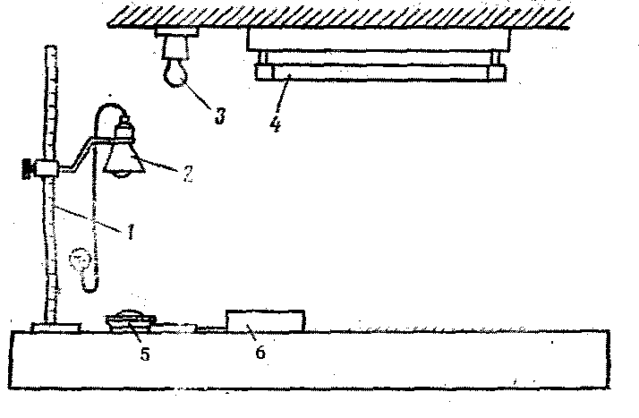
Har xil holatlarda yoritilganlikni solishtirish uskunasi sxemasi
1-shtativ, 2-ish joyidagi yoritgich, 3-cho‘g‘lanma lampa, 4-lyuminissent lampasi,
5-lyuksmetr fotoelementi, lyuksmetr galvanimetri

Laboratoriyada sun’iy aralash yorug‘likni ish joyida lyuminitsent va lokal lampalari yorug‘liklarini ko‘rsatkichlari solishtiriladi.
Tajriba natijalari 2 va 3 jadvallar ko‘rinishida yoziladi. 1 va 2 topshiriqlar asosida olingan natijalar laboratoriya ishida umumiy xulosalar chiqariladi.

Ish joyida sun’iy aralash yorug‘liknianiqlash.
Joydagi yoritgichning joylashgan balandligi m, | Aralash yorug‘likning yorituvchanligi  lk, | Umumiy yorug‘likdagi yoritgichlarning yorituvchanligi |  | Umumiy yorug‘likdagi yoritgichlarning yoritilganligini me’yoriy kattaliklari
Joydagi yoritgichning joylashgan balandligi m, | Aralash yorug‘likning yorituvchanligi  lk, | lk | Aralash yorug‘likdan foizlar % | lk | Aralash yorug‘likdan foizlar %

2. Lyuminitsent va lokal lampalarning yorituvchanligini solishtirish.
11-jadval
Lampalarning turlari | Quvvati, Vt. | Joylashgan balandligi, m. | YOrituvchanlik, lk.
Lyuminitsent
Lokal

Nazorat savollari
- Asosiy texnik yorug‘lik kattaliklari va o‘lchov birliklarini ayting.
- Ishlab chiqarish yorug‘liklarini sifat miqdor tavsiflarini ko‘rsating.
- Ishlab chiqarishda yorug‘lik.

LABORATORIYA- 4
Shovqinni yutish va to’sish tadbirlari samaradorligini aniqlash

Ishdan maqsad: SHovqinni o‘lchash asboblari bilan tanishish, ularda shovqin miqdorini o‘lchash va shovqin yutish va to‘sish tadbirlari samaradorligini hisoblashni o‘rganish.
Identiv o‘quv maqsadlari:
  - Talabalar ishlab chiqarish sexlaridagi dastgoxlardan chiqayotgan shovqinlarni sathini o‘lchay oladi.
  - Talabalar shovqinni yutuvchi qoplamalarni yutish samaradorligini aniqlab me’yorlar bilan taqqoslay oladi
Umumiy ma’lumotlar
SHovqin kishining salomatligiga va ish qobiliyatiga salbiy ta’sir
ko‘rsatib, kasb xastaligini keltirib chiqarishi mumkin. SHovqin chiqaruvchi
manbalarning salbiy ta’sirini kamaytirish uchun odatda shovqin yutuvchi va
shovqin to‘suvchi materiallar ishlatiladi.
SHovqinni to‘sish tebranishlarni manba’lardan tarqalishiga to‘sqinlik qiladi. Bu xususiyat shovqin to‘suvchi materialning zichligiga bog‘liq.
Katta miqdorda shovqin chiqaruvchi agregatlar o‘rnatilgan sexlarda shovqinni kamaytirish uchun to‘lqinlarining qaytgan energiyasini kamaytirish kerak. Bu, to‘siqlar yuzasi orqali tovush to‘lqinlari energiyasining yutilishi natijasida erishiladi. Bu esa materiallarning tovushni qay darajada yutish xususiyatiga bog‘liqdir.
Ushbu laboratoriya ishida shovqin chiqaruvchi generator qoplamasining
tovush yutish va to‘sish samarasi aniqlanadi. Qoplamalar odatda metall,
plastmassa yoki yog‘ochdan yasaladi. Kojuxlarning ichki devorlari tovush yutuvchi materiallar bilan qoplanadi (41-rasm). Po‘lat va g‘ovak materiallar shovqinni
yaxshi yutish xususiyatiga ega. Bunday materiallarga namat, tivit, paxta, astbest, vinipor va boshqalar misol bo‘la oladi.
Laboratoriya moslamasidagiqoplamaning samaradorligi quyidagi formula bo‘yicha aniqlanadi:
ΔL=L-L_{k}
bu erda L - tovush to‘suvchi kojuxning qopqog‘i ochiq holatdagi tovush bosiminingumumiy qiymati, dB.
Lk - xuddi shuning o‘zi tovush to‘suvchi kojuxning qopqog‘i Yopiqholatda, dB.

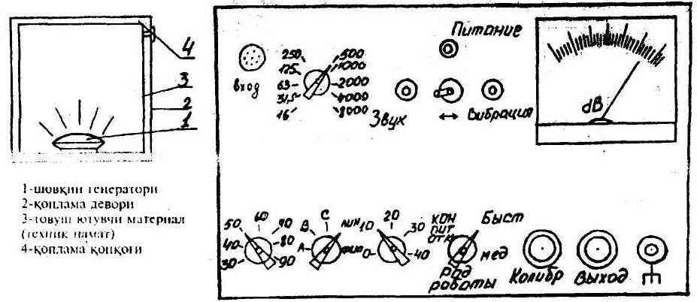
- Shovqin samaradorligi
- Qoplama devori
- Tovush yutuvchi material (texnik na’mat)
4- qoplama qopqog’i
ISHV-1 shovqin va titrash o‘lchash asbobining yuza paneli

SHovqin to‘suvchi kojuxning nazariy samaradorligi quyidagi formula yordamida aniqlanadi:
A=σ+δ, dB
bu erda δ- tovushni to‘sish hisobiga shovqinning kamayishi, dB
σ - tovushni yutish hisobiga shovqinning kamayishi, dB.
Tovushni to‘sish hisobiga shovqining kamayishi quyidagi formula bo‘yicha aniqlanadi:
bu erda S₁ - kojux devorlari yuzasining maydoni, m²,
S₂- texnik namat devorlari yuzasining maydoni, m²
α₁-kojuxning shovqin to‘sish koeffitsienti, /α₁=0,01/
α₂- texnik namatning shovqin yutish koeffitsienti, / α₂=0,3/
Tovush yutish hisobiga shovqinning kamayishi tovush yutuvchi materialningzichligiga bog‘liq bo‘lib, quyidagi formula bo‘yicha ifodalanadi:
σ=13,5lgR+13 R>200 kg/m² bo‘lganda
σ=23∙lgR-9 R<200 kg/m² bo‘lganda
bu erda:
R- tovush yutuvchi materialning zichligi. Texnik namat uchun R=300 kg/m³.

Moslama va asbobning bayoni
Laboratoriya ishini bajarish uchun qurilgan moslama shovqin to‘suvchi yog‘ochdan yasalgan quti 2 /41a-rasm/ va uning ichiga o‘rnatilgan shovqin tarqatuvchi generator I dan tuzilgan. Qutining ichki devorlari texnik namat 3 - bilan qoplangan.
SHovqinni o‘lchovchi ISHV-1 asbobi shovqinning umumiy qiymati 30-130 dB va 16-8000 Gs diapazonda o‘lchay oladi. Uni ta’minlash ikkita "Krona- VTs" batareyasi orqali yoki 220 V li elektr zanjiridan amalga oshiriladi.
Asbobning yuza paneli yuqorisida mikrofonga ulash shtekkeri «vxod». chastotalar shkalasi, tovush yoki titrashni o‘lchash pereklyuchateli va o‘lchov asbobi pastki qismida esa o‘lchov diapazonlari pereklyuchatellari «Delitel I» va «Delitel II» holatida ikkita shkalada bo‘lib ular 30 dan 90 dB gacha na 0 dan 40 dB gacha har 10 dB interval bilan yozib chiqilgan. Panelning shu pastki qismida asbobni o‘chirish, ta’minlash nazorati, tez va sekin o‘lchash tugmasi, ish turlari pereklyuchateli (A, V, C), o‘ziyozar asbobga ulash uyachasi va erga ulash tugmalari joylashgan
SHovqin o‘lchagichning ishlash prinsipi quyidagichadir: kelayotgan tovush to‘lqinlari, mikrofon membranasi yordamida, tovush bosimi qiymatiga mutanosib qiymatda o‘zgaruvchan elektr kuchlanishi hosil qiladi. Bu kuchlanish asbobdagi kuchaytirgich yordamida ma’lum marta kuchaytirilib, detsibellarda bo‘laklarga bo‘lingan strelkali indikator bilan o‘lchanadi.
«Rod raboti» pereklyuchatelini «kontrol pitaniya» holatiga keltiring. Bunda o‘lchagichning strelkasi «batareya» sektori ichida bo‘lishi kerak. Agar strelka bu sektordan chaproqda bo‘lsa, batareyalar almashtirilishi kerak. Asbob avval aytganimizdek kuchlanishi 220 V bo‘lgan elektr zanjirdan ham ta’minlanishi mumkin. SHundan so‘ng, «Rod izmereniy» pereklyuchateli chastota xarakteristikasi «A» ustiga keltiriladi. CHunki shovqinning umumiy qiymatlari shu shkalada o‘lchanadi.
«Delitel I» va «Delitel II» pereklyuchatellarini chapga (agar strelka shkalaning 10 sonidan o‘ngroqda bo‘lsa yoki o‘ngga, agar strelka shkalaning "0" holatidan chaproqda bo‘lsa) burash yo‘li bilan strelkaning 0 bilan 10 dB orasidagi holatda bo‘lishiga erishing.
O‘lchanayotgan shovqining qiymati «Delitel I» va «Delitel II» pereklyuchatellari qiymatlari va o‘lchov asbobi strelkasi qiymati yig‘indisiga teng. Masalan, «Delitel I» pereklyuchateli 50 qiymatida, «Delitel II» pereklyuchateli 10 qiymatida turibdi, o‘lchov asbobi strelkasi 4 belgisida. Demak, shovqinning o‘lchangan qiymati (50+10+4) 64 dB ga teng bo‘ladi.
Ishni bajarish tartibi.
1. Ctol ustiga, qopqog‘i ochilgan holda shovqin generatorini o‘rnating. Uni tokka ulang.
2. SHovqin o‘lchagichning mikrofonini generatordan bir metr masofada
ushlab turib, «Delitel I» va «Delitel II» pereklyuchatellari yordamida asbobniishga tushirib asta-sekin shovqin generatrining tovush bosimi qiymatini.O‘lchang ya’ni asbob strelkasi 0 bilan 10 raqami orasida bo‘lishiga erishing.
- Generator qopqog‘ini yopib qo‘yib, shu o‘lchovlarni qaytaring. Co‘ngra/35/ formula yordamida qurilamaning eksperimental samaradorliginianiqlang.
- Qoplamaning o‘lchamlarini o‘lchab va qiymatlarini hisoblab, tovushni to‘sish va yutishning nazariy samaradorligini /36/ formula bo‘yicha hisoblang.
O‘lchov va hisoblar natijalarini quyidagi jadvalga yozing.

Shovqinning umumiy bosimi qiymati | Shovqinning qoplama qo‘llanilgandagi umumiy qiymati | Qoplamaning shovqin yutish va to‘sish samaradorligi
Shovqinning umumiy bosimi qiymati | Shovqinning qoplama qo‘llanilgandagi umumiy qiymati | Eksperimental qiymati | Nazariy qiymati

Topshirish savollari
1. SHovqin qanday kattalikda o‘lchanadi?
Javob: Gs, V, dB , lk.
2. Ishni bajarishda qaysi shumomerdan foydalandingiz?
Javob: ISHV- I, ISHV-2, SH- 63, SHum- 1M- 30, RFT.
3. YUtilish hisobiga shovqinning kamayishini hisoblash formulasini ko‘rsating. Bunda shovqin yutuvchi materialning zichligi p= R>200 kg/m³
Javob: σ=13,5lgR+13, σ=23lgR-9, σ=13,5lgR- 13, σ=23lgR+9, σ=13,5lgR-9
4. Ixotalash hisobiga shovqinning kamayishini hisoblash formulasini
ko‘rsating.
5. To‘qimachilik uskunalari uchun yo‘l qo‘ysa bo‘ladigan eng yuqori shovqin miqdori. /dB/ Javob: 65 gacha, 75 gacha, 85 gacha, 95 gacha, 105 gacha.

LABORATORIYA-5
Ish yuzalari titrashini tadqiq qilish.

Ishdan maqsad: VR-1 asbobi yordamida titrashni o‘lchashni o‘rganish va olingan kattaliklarni sanitariya qoida va me’yorlari CanPiN0063-96 bo‘yicha baholash.
Umumiy ma’lumotlar
Ko‘pgina mashina va uskunalarning ishida titrash-mexanik tebranishlar kuzatiladi. Titrash mavjud bo‘lgan ish joylarida uzoq vaqt surunkali ishlaganda ishchilar kasbiy xastalik - titrash kasalligiga chalinishi mumkin.
Agar titrovchi yuza kishining biror erigagina /qo‘li, oyog‘i va h.k./ ta’sir qilsa, buni mahalliy titrash, aksincha, butun badaniga ta’sir ko‘rsatsa, bunday titrash umumiy titrash deyiladi.
Mahalliy titrash ta’siriga masalan, kompressor bolg‘asida, umumiy titrash ta’siriga esa turli tez yurar transport vositalarining haydovchilari va shunga o‘xshash kasb egalari uchrashi mumkin.
Titrashning kishi organizmiga uzoq vaqt surunkali ta’siri ichak – oshqozon kasalliklariga, vestibyulyar apparati ishining buzilishi, qon tomirlari qayishqoqligining kamayishi va organizm sezgirligining pasayishi, shuningdek asab sistemasiniig buzilishi kabi kasalliklarni keltirib chiqarishga sabab bo‘ladi.
Ishlab chiqarish sharoitida mexanik tebranishlar oddiy garmonik tebranishlar yig‘ilishidan murakkab formali tebranishlarni hosil qiladi.
Oddiy garmonik tebraniish (41-rasm) quyidagi elementlar mavjuddir.
Tebranish chastotasi: /f/- vaqt birligi ichida to‘la tebranishlar sonidir. CHastotaning o‘lchov birligi sifatida gers /Gs/ qabul qilingan. Bu bir sekundda bir to‘liq tebranishni aks ettiradi.
Tebranish davri: / T / - to‘liq bir tebranish uchun ketgan vaqt. Tebranish davri va tebranish chastotasi o‘zaro teskari proporsional kattaliklardir va quyidagicha ifodalanadi:
, sek
Tebranish amplitudasi: /A/ - tebranishning muvozanat holatidan eng uzoqnuqtagacha bo‘lgan, uzunlik o‘lchovlari /mkm, mm, sm/ bilan o‘lchanadigan masofa.
Titrashning kishi organizmiga salbiy ta’siri asosan uning chastotasi vaamplitudasiga bog‘liqdir. Kishi organizmida yuqori chastotali titrash tez so‘nadi va tegib turgan nuqtasidan uzoq bo‘lgan joylarga etib bora olmaydi.
Katta amplitudali tebranishlar esa, badan bo‘ylab tarqaladi. Masalan, oyoqqa tekkazib turilgan katta amplitudali titrashning ta’siri boshga ham chiqishi mumkin.
Titrash vaqtida tebranuvchi jismlarning turli - nuqtalarida fazoda turlicha tezlik va tezlanish bilan harakatlanadi. Tebranuvchi jismlarning harakat tezligini o‘lchaganda maksimal qiymatini aniqlash mumkin. Titrash tezligi quyidagi formula bo‘yicha aniqlanadi:
V=2πfA, mm/sek
bu erda V - tebranma harakat tezligi, mm/sek
f- tebranish chastotasi Gs,
A - tebranish amplitudasi, mm
Titrash tezlanishi quyidagi formula bo‘yicha aniqlanadi:
sm/sek²
bu erda W- tebranma harakat tezlanishi, sm/sek²
A - tebranish amplitudasi, bu erda sm larda olinadi.
Tebranma harakat tezligini detsibellarda ham o‘lchash mumknn. Bu berilgan titrash tezligini, odam sezishi mumkin bo‘lgan /minimal/ titrash chegarasi qiymatiga nisbati bilan o‘lchanadi. Bu minimal chegara shartli ravishda V₀=5•10⁻⁵ mm/sek ga teng deb olingan. Bu holda titrash darajasi detsibellarda quyidagi formula bo‘yicha aniqlanadi:
, dB 1
V- tebranma harakat tezligi mm/sek. (1) - formuladan olinadi.
Quyida 3-jadvalda sanitariya qoida va me’yorlari CanPiN 0063-96 da keltirilgan texnologik uskunalarning ishlab chiqarish xonalarida ish joylariga, o‘rindiqlarga pol orqali uzatiladigan umumiy titrashning yo‘l qo‘ysa bo‘ladigan qiymatlari keltirilgan.
Ishchiga, ish davomida titrashning ta’sir qilish vaqti miqdoriga qarab, titrashning yo‘l qo‘ysa bo‘ladigan qiymatlariga tuzatishlar kiritiladi. Bu tuzatish qiymatlari quyidagichadir.

Titrashning umumiy ta’sir vaqti, soat | 4-8 | 2-4 | 1-2 | 1
Tuzatish | 0 | 3 | 6 | 8

Titrashni o‘lchash uchun «ISHV-1» «ISHV-2», past chastotali o‘lchov apparatlari IVA-1 va BIP-4 lar qo‘llanadi. Bu apparatlar 15 dan 200 Gs gacha oraliqdagi chastotalarni va 0,005 dan 1,5 mm gacha oraliqdagi amplitudalarni ro‘yxatga olishda keng qo‘llanadi. Bulardan tashqari titrashni yozib olish uchun mexanik harakatlanuvchi qo‘l asbobi VR-1 dan ham foydalanish mumkin. U amplitudasi 0,4 mm, chastotasi 5-10 Gs bo‘lgan tebranma harakatlarni o‘lchashda qo‘llanishi mumkin.
VR-1 vibrografining /43-rasm/ ikki qarama-qarshi tomonlarida ikki oynasi mavjud bo‘lib, biridan yozuv nazorat qilinsa 4, ikkinchisidan titrash yozilgan lenta-vibrogramma olinadi.
Qobiqqa mahkamlangan naycha 3 ichida prujinali o‘zak 2 o‘rnatilgan bo‘lib, uning tashqi uchi titrovchi yuzaga perpendikulyar qo‘yiladi, ikkinchi uchiga metall pero o‘rnatilgan. Bu pero maxsus qog‘oz /lenta/ ustida harakatlanib, tirnab iz qoldiradi. Peroni lenta ustida bosib turish uchun qobiq 1 ning yon tomonidagi arritrdan va asbobni yurgizish, o‘chirish 5 va prujinasini burash uchun maxsus 6 dastaklardan foydalaniladi.
VR-1 vibrografi maxsus pero bilan lentaning yon tomonida vibrogrammaga parallel holda sekundlarni belgilovchi chiziq chizib boradi.
Titrashni yozib olish paytida asbobning naychasi titrovchi yuzaga perpendikulyar holatda va pero lentaning o‘rtasida bo‘lishiga ahamiyat berish kerak. Asbob tebranishning haqiqiy qiymatini olti marta kattalashtirib yozadi.

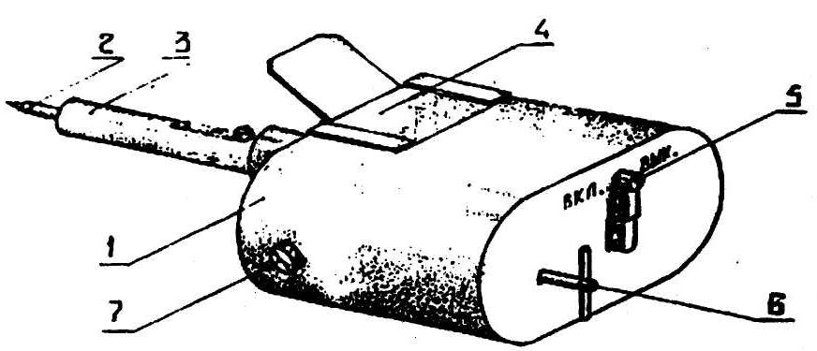
Vibrograf VR-1
1-qobiq; 2-o‘zak; 3-naycha; 4-nazorat qilish oynasi; yurgizish va o‘chirish dastasi; 6-prujinali burash dastasi; ichki qismlarini qobiqqa mahkamlash vinti.

Laboratoriya sharoitida titrash hosil qilish uchun vibrostend qurilmasi yasalgan. Uning tuzilishi quyidagicha. Oddiy ish stolining tag qismiga elektrodvigatel o‘rnatib, uning o‘qiga ekssentrik mahkamlangan.
Elektrodvigatel yurgizilganda ekssentrik "urib" korpusga hamda stolga
titrash uzatadi. Ushbu laboratoriya ishida ana shu titrashni yuqorida aytilgan
VR-1 asbobi yordamida yozib olamiz.
Titrash parametrlarini o‘zgartirish maqsadida tok avtotransformator orqali beriladi. Bunda elektrodvigatelning aylanish tezligini boshqarish mumkin.
Ishni bajarish tartibi.
1. Vibrografga lenta qo‘ying.
- Vibrograf dastasini "viklyucheno" holatga keltiring.
- Prujina mexanizmini soat strelkasi bo‘yicha oxirigacha burang.
- Vibrostend elektrodvigatelini yurgizing va avtotransformator orqali 300-400 ayl/min tezlikka erishing.
- Vibrografni qo‘lingizda ushlab turib sterjenning tashqi uchini stol
yuzasiga tekkizing. Asbobni asta bosib peroni lentaning o‘rtasiga keltiring.
- Vibrografni yurgizib, shu holatda 2-3 sek ushlab turing.
7. O‘lchashni tugatib, asbob ichidagi lentani oling. Lupa yordamida ikkilamchi amplituda bo‘lmish A ni (41-rasm) lineyka bilan o‘lchang. YUqorida aytganimizdek vibrogramma amplitudasi olti marta katta qilib yozilganligi uchun, uning haqiqiy qiymati quyidagi formula yordamida topiladi.
, mm
Vibrogrammada tebranishlar chastotasi /f/ ni hisoblang. Buning uchun
vibrogrammaning 1 sek oralig‘idagi bir tomonga qaragan tishchalar sonini hisoblab chiqish kerak

Titrashni xarakterlovchi kattaliklarning (CanPiN 0063-96 bo‘yicha) yo‘l qo‘ysa bo‘ladigan qiymatlari

CHastota, Gs | 1,4 | 1,6 | 2 | 2,5 | 2,8 | 3,2 | 4 | 5 | 5,6 | 6,3 | 8 | 10 | 11,2 | 12,5 | 16 | 2 | 22,4 | 25 | 31,5 | 40 | 45 | 50 | 63 | 80 | 90
Tebranish amplitudasi, mm | 3,11 | 2,22 | 1,26 | 0,73 | 0,61 | 0,44 | 0,28 | 0,16 | 0,13 | 0,09 | 0,056 | 0,45 | 0,041 | 0,036 | 0,028 | 0,2 | 0,02 | 0,018 | 0,0114 | 0,0113 | 0,0102 | 0,009 | 0,0072 | 0,0036 | 0,005
Tebranma harakat tezligining o‘rtacha kvadrat qiymatlari, mm/s | 11,2 |  |  |  | 5 |  |  |  | 2 |  |  |  | 2 |  |  |  | 2 |  |  |  |  | 2
DB (5•10 ⁻⁵ mm/sek ga nisbatan) | 107 |  |  |  | 100 |  |  |  | 92 |  |  |  | 92 |  |  |  | 92 |  |  |  |  | 92

LABORATORIYA-6
Tuproqni solishtirma qarshiligini aniqlash

LABORATORIYA -6

Ishdan maqsad: Tuproq qarshiligini o‘lchash asbobi "M-416" bilan tanishish va olingan kattaliklar bo‘yicha solishtirma qarshilikni hisoblab chiqish.
Identiv o‘quv maqsadlar:
- Talabalar tuproqni solishtirma qarshiligini ulchov asbobi orqali aniqlab erga ulagichning qarshiligini hisoblashni biladi.

Umumiy ma’lumotlar
Ishlab chiqarish sexlarida ishchilarni elektr toki urishidan saqlashning asosiy tadbirlaridan biri mashina va uskunalarni erga ulashdir.
Bunda mashina va uskunalarning tok yurmaydigan qismlari o‘tkazgich yordamida erga ulanadi. O‘tkazgich sifatida odatda ko‘ndalang kesimi doira yoki to‘rtburchak bo‘lgan po‘lat simlar tanlanadi.
Erga ulagich tabiiy va sun’iy bo‘lishi mumkin. Tabiiy erga ulagichlar vazifasini er bilan yaxshi kontaktda bo‘lgan yirik metall inshootlar, er osti suv o‘tkazish quvurlari, er ostidan o‘tkazilgan kabellarning qo‘rg‘oshin qobiqlari va boshqalar bajarishi mumkin.
Cun’iy erga ulagichlar oldindan hisoblanib, kerakli miqdorda metall /po‘lat/ quvurlar holatida erga qoqiladi.
Kuchlanishi 1000 V gacha bo‘lgan elektr tarmoqlari uchun qo‘llanadigan erga ulagichning elektr qarshiligi 4 Om dan oshmasligi kerak.
51-rasmda ko‘rsatilgan sxema bo‘yicha bajariladigan yakka erga ulagichning qarshiligi quyidagi formula bilan hisoblanadi:
bu erla ρ - tuproqning solishtirma qarshiligi, Om sm;
l- qoziqning uzunligi, sm;
d- qoziqning diametri, sm;
t- er yuzasidan qoziqning yarmigacha bo‘lgan masofa, sm.
Ma’lumki tuproqning solishtirma qarshiligi xar xil tuproq uchun turlichadir. Masalan:

Tuproq turi | Tuproqning solishtirma qarshiligi, (ρ) Om, sm
Sof tuproq (less) | 2,5x10⁴
Loy tuproq | 0,4x10⁴
Qum tuproq | 7,0x10⁴
SHag‘alli tuproq | 20,0x10⁴
Toshloq tuproq | 40,0x10⁴
Aralash tuproqli erlarda solishtirma qarshilikni eksperimental /tajriba asosida/ aniqlash maxsus - «erga ulagich» qarshiligini o‘lchagich asboblari yordamida o‘lchanadi.
Laboratoriya ishini bajarishda shunday asboblardan biri bo‘lgan "M 416" markali erga ulagich qarshiligini o‘lchovchi asbobni ulaymiz. Bu asbob 4,5 V li batareyadan ta’minlanib. MP-42B tranzistorlaridan yig‘ilgan va 0,1 dan 1000 Om gacha o‘lchov chegarasiga ega.
Erga ulagich qoziqlari qoqilgan chuqurlikdagi tuproqning solishtirma qarshiligi quyidagi formula yordamida aniqlanadi:
, Om sm (50)
bu erda R -M 416 asbobi yordamida o‘lchangan qarshilik, Om.
l - qoziqning er ostidagi qismi uzunligi, sm.
d - qoziqning diametri, sm.
M-416 asbobi yordamida tuproqning solishtirma qarshiligini aniqlash uchun erga qo‘shimcha elektrod 1 ( rasmga qarang) yordamchi erga ulagich 2 va zond 3 qoqiladi.
Ular orasidagi masofalar sxemalar ko‘rsatilgan kattaliklardan kam bo‘lmasligi kerak. Qo‘shimcha elektrod, yordamchi erga ulagich zondlar bilan ulangan simlarning uchlari laboratoriyaga olib chiqilgan va muvofiq ravishda belgilangan.
Ilova: Ushbu «laboratoriya ishida M-416 asbobi, tutashtiruvchi simlar va kontaktlarning qarshiligi tufayli bo‘ladigan xatolarni chiqarib tashlash va tuproqning solishtirma qarshiligini yanada aniqroq o‘lchash uchun to‘rt qisqichli sistema qo‘llaniladi.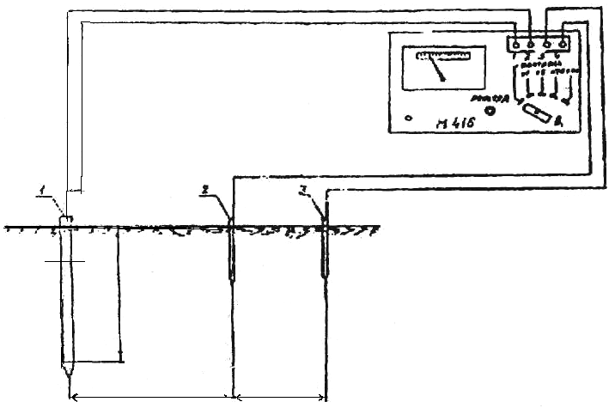
Tuproqni solishtirma garshiligini aniqlqsh shemasi
d
kamida 20 metr
kamida 40 m
Қўшимча электрод
Ёрдамчи электрод
Зонд
l

Uncha aniq bo‘lmagan dag‘al o‘lchovlar uchun qo‘shimcha elektroddan kelayotgan simni asbobning «1» qisqichiga ulash hamda «1» va "2" qisqichlarni qisqa tutashtirish kifoya.

Ishni bajarish tartibi

1. O‘lchovchi asbob M-416 ning qisqichlarini qo‘shimcha elektroddan,
yordamchi erga ulagichdan va zonddan kelgan simlar bilan sxema bo‘yicha
tutashtiring.
- Pereklyuchatel V₁ ni X₁ holatiga keltiring.
- Tugmachani bosib turib, "Reoxord" dastasini asbob strelkasining nol
holatiga maksimal yaqinlashtiring. SHu holda asbob shkalasining qiymatini
yozib oling, o‘lchash natijasi shu qiymatni pereklyuchatelning ko‘paytuvchisi
holatiga ko‘paytirib topiladi. Masalan, pereklyuchatel "X₂₀" holatida bo‘lganda
reoxord shkalasi 3 qiymatini ko‘rsatdi. Demak, qarshilik R=3x20=60 Om ni
tashkil etadi.
Ilova: Agar o‘lchanayotgai qarshilik 10 Om dan yuqori bo‘lsa, pereklyuchatel V₁ ni "X₅" yoki "X₂₀" yoki "X₁₀₀" holatlariga qo‘yish kerak bo‘ladi. Bu holatlarning har birida ham "reoxord" dastasini burab, asbob strelkasini nol holatiga keltiriladi va shkala ko‘rsatkichini pereklyuchatel ko‘paytuvchisiga ko‘paytirilib - o‘lchov natijasi olinadi.
- Laborant yoki o‘qituvchidan qo‘shimcha elektrodning uzunligi va diametri qiymatlarini oling.
- O‘lchangan va olingan qiymatlar bo‘yicha (50) formuladan foydalanib, shu er tuprog‘ining solishtirma qarshiligini hisoblang.
6. Laboratoriya, ishini topshirish vaqtida ishlab chiqarish uskunalari
nima uchun va qanday qilib erga ulanishi, hisoblarda tuproqning solishtirma
qarshilik kattaligi qanday tanlanishi va noma’lum tarkibli tuproqning
solishtirma qarshiligi qanday aniqlanishi haqida so‘zlab bering.

Topshirish savollari

1. Kuchlanishi 1000 V gacha bo‘lgan elektr tarmoqlari uchun erga ulagichning Om lardagi qarshiligni kattaligini ko‘rsating.
Javob: 10, 8, 6, 4, 2.
2. Tuproqning elektr tokiga solishtirma qarshiligi qaysi kattalikda o‘lchanadi?
Javob: Om.sm. Om/sm²; Om²/sm ; Om/sm; Om³/sm² .
3.Tuproqning solishtirma qarshiligi qaysi formula bo‘yicha aniqlanadi.
Javob:
4. Sexlarda uskunalarni erga ulash qanday amalga oshiriladi?
Javob: aloxida-alohida, guruhlab, juftlab.
5. Erga ulagich sim uskunaning qaeriga ulanadi?
Javob: tok yuruvchi qismiga, tok yurmaydigan qismiga, poydevoriga, rezina qistirmasiga, metall qobig‘iga.

LABORATORIYA-7
CUN’IY NAFAS BERISH VA YURAKNI MASSAJ QILISH USULLARINI MANEKEN TRENAJERDA O‘RGANISH

Ishning maqsadi: Jabrlanuvchi hushidan ketganda tez va malakali birinchi yordam berishni o‘rganish. Sun’iy nafas berishni («og‘izdan-og‘izga» va yurakni Yopiq masash qilish) amalda qo‘llay bilish.
Umumiy ma’lumotlar
Jarohatlarni tahlil qilish shuni ko‘rsatdiki, ba’zi bir holatlarda jabrlangan kishilarga tezlik bilan malakali birinchi yordam ko‘rsatilsa, o‘limni oldini olish imkoniyati bo‘lar ekan.
Birinchi yordam, tezlik bilan, jabrlanuvchini yaqinida turgan kishi tomonidan berilishi kerak. Ba’zan jabrlanuvchini taqdiri, uning atrofida turgan kishilarning tayyorgarligi, malakasi va tez yordam ko‘rsataolishi qobiliyatiga bog‘liq bo‘ladi.
Agar, odam bexosdan tok yurituvchi qismga tegib qolgan bo‘lsa, uni tezda tok ta’siridan ozod qilish kerak. Bunda o‘zi ham tok ta’siri ostiga tushib qolmasligi uchun ehtiyot choralarini qo‘llashi va jabrlanuvchi bilan kontaktda bo‘lmasligi va qadam kuchlanishiga tushmasligi kerak.
Eng yaxshisi, uskunani o‘chirgani ma’qul, agar iloji bo‘lmasa (1000 V gacha bo‘lgan elektr uskunalarda), yog‘och dastali yoki dastasi ixotalangan asbob bilan simlarni uzib tashlash kerak.
Kuchlanish 400 V gacha bo‘lgan moslamalarda shikastlangan odamni palto yoki kostyumi polga tegib turmagan va tanasidan ajralib turgan bo‘lsa, hamda nam bo‘lmasa, tok yurituvchi qismdan tortib ajratib olish mumkin. Bunda shikastlangan kishi tanasi, oyoq kiyimi nam jismga va atrofdagi erga tutashgan narsalarga tegmasligi kerak. Agar bu xarakatlarni biror bir sababga ko‘ra amalga oshirib bo‘lmasa, qo‘llarga dielektrik qo‘lqoplar kiyib olish kerak. Dielektrik qo‘lqoplar bo‘lmasa, qo‘lga sharf yoki biror bir quruq latta o‘rab olish kerak. Qo‘llarni ixotalash o‘rniga butun tanani ixota qilsa ham bo‘ladi. bunda oyoqlarga rezina kalish kiyish, rezina poyondoz yoki taxta to‘shama ustiga chiqib olish kerak. Agarda jabrlanuvchi elektr simini qattiq siqib ushlab olgan bo‘lsa, har bir barmog‘ini alohida alohida ajratish kerak.
Agar jabrlanuvchi baland joyda bo‘lsa, moslamani o‘chirish uni yiqilishiga olib kelishi mumkin. Bunday hollarda jabrlanuvchining yiqilib tushmasligini oldini olish kerak.
Birinchi yordam ko‘rsatish
Jabrlanuvchi hushidan ketib, yana o‘ziga kelsa, uni darhol vrach kelguncha yotqizib, osoyishtalikni ta’minlash kerak va tomir urishi bilan nafas olishini nazorat qilib turishi zarur. Agar vrach chaqirishni imkoni bo‘lmasa, uni tezlik bilan shifoxonaga zambil yoki transportda olib borish kerak.
Agar jabrlanuvchi hushidan ketgan bo‘lsa-yu, lekin tomir urishi barqaror bo‘lsa, uni tekis joyga yotqizib, ko‘ylak yoqasini echib, toza havo kelishini ta’minlab, burunga nashatirda namlangan paxtani qo‘yib hidlatish yoki yuzga sovuq suv sepish kerak. So‘ngra vrachni zudlik bilan chaqirish lozim. Jabrlanuvchining nafas olishi va tomir urishi to‘xtagan bo‘lsa – u klinik (mavhum o‘lim holatida bo‘ladi).
Nafas olish va qon aylanish to‘xtaganda, xujayra va to‘qimalar qondagi oxirgi kislorodni so‘rib oladi, qonning rangi o‘zgaradi. Teri va shilimshiq pardaning ko‘karishi kuchayadi. Dastlab kislorod kamligiga ta’sirchan bo‘lgan bosh miya po‘stlog‘ining hujayralari o‘la boshlaydi. Hujayralarning bo‘linishi tezlashadi. Organizmda qaytarib bo‘lmas jarayonlar sodir bo‘ladi. Insonni hayotga qaytarish har bir daqiqa o‘tgan sayin qiyinlashadi.
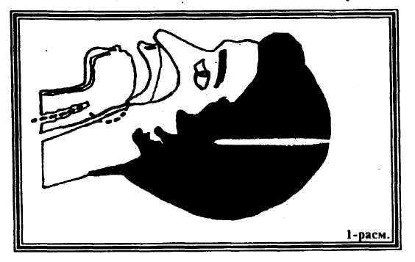 | 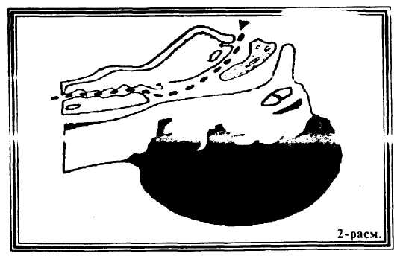

Shunday qilib klinik o‘lim holati – hayotdagi o‘limga o‘tish davri – nafas olish va yurak faoliyatini to‘xtashidan boshlab, bosh miya po‘stlog‘ini hujayralari o‘lishigacha bo‘lgan vaqt bilan aniqlanadi.
Inson biror bir baxtsiz hodisa, masalan, elektr toki urganda klinik o‘lim vaqti 7-8 minut davom etishi mumkin. Klinik o‘lim davri tugagandan so‘ng, biologik (haqiqiy) o‘lim yuzaga keladi, ya’ni insonni hayotga umuman qaytarib bo‘lmaydi.
Klinik o‘lim holatida, ya’ni nafas olish faoliyati va yurak urish to‘xtagandan so‘ng, 8 minutgacha bo‘lgan vaqt ichida insonni hayotga qaytarish mumkin, bunda qanchalik tez harakat qilinsa, shuncha oson kechadi. Har bir daqiqani bekorga o‘tkazmasdan harakat qilish kerak. SHuning uchun ham, baxtsiz hodisa ro‘y berganda, tiriltirish yuzasidan qilingan ishlar, passiv harakat o‘limga hukm qilgan bilan barobar.
Har bir inson birinchi yordam ko‘rsatishning elementar usullarini bilishi kerak. Bu usullar jarohatlangan kishi organizmida sun’iy qon aylanish va havo almashishga qarailgan bo‘lishi kerak. Bu usul mutlaqo zarur bo‘lgan 2 ta chora tadbirni qo‘llashni taqozo etadi.
- Sun’iy nafas oldirish, «og‘izdan-og‘izga», «og‘izdan-burunga» bo‘lishi mumkin.
- YUrakni tashqi (Yopiq) massaj qilish.
Insonni sun’iy nafas oldirish va yurakni tashqi massaj qilish yo‘li bilan hayotga qaytarish, o‘pka-yurak reanimatsiyasi deb ataladi. (Reanimatsiya lotincha so‘z bo‘lib, re-boshqatdan, takroran, onimatio-tirilish ma’nosini anglatadi).
Sun’iy nafas oldirish.
Sun’iy nafas oldirish, yordam ko‘rsatuvchi o‘z o‘pkasidan, «og‘izdan-og‘izga» yoki «og‘izdan-burunga» usulida havo puflash yo‘li bilan oshiriladi.
«Og‘izdan-og‘izga» sun’iy nafas oldirish usulini faqatgina elektr tokidan jarohatlanib, mavhum o‘lim holatida emas, balki boshqa baxtsiz hodisalar: bo‘g‘ilish, zaharlanishg, dorig‘darmonlarni ko‘p miqdorda iste’mol qilish, suvga cho‘kish (bunda suvni o‘pkadan chiqarib o‘tirishga vaqt ketkazmasdan zudlik bilan sun’iy nafas oldirishga kirishilsa, suvni qo‘zi o‘pkadan asta sekinlik bilan chiqadi) ro‘y berganda ham qo‘llash mumkin.
Bu usul boshqa usullarga qaraganda quyidagi sabablarga ko‘ra qulayroqdir:
a) yordam ko‘rsatuvchi, haqiqatdan ham, havo shikastlangan kishining o‘pkasiga kirayotgan va chiqayotganligini ko‘krak qafasini ko‘tarilib – tushishiga qarab ishonch hosil qilish mumkin.
b) yordamchi tomonidan puflanayotgan havo tarkibida nafas olish uchun etarli miqdorda kislorod bo‘ladi.
Bunda boshqa usullarga nisbatan, o‘pkaga puflanayotgan havoning miqdori 1000-1500 sm³ ga etadi. Shikastlanib asfiksiyaga (nafas olishi va qon aylanishi to‘xtagan holati) uchraganlarda, xaqum va jag‘ muskullarining bo‘shashishi natijasida til pastki jag‘ga yopishib, orqaga ketib qoladi va nafas olish yo‘lini to‘sib qo‘yadi. (16-rasm).
Sun’iy nafas oldirishni boshlashdan avval, o‘pkaga havo yo‘lini ochish kerak. Buning uchun shikastlangan odam boshini iloji boricha orqaga og‘dirish kerak. SHunda pastki jag‘ bilan til oldinga cho‘zilib, nafas yo‘li ochiladi (16-rasm).
Yordam ko‘rsatuvchi puflayotganda og‘zini jabrlanuvchi og‘ziga zich birlashtirib shunday kuch bilan havo berishi kerakki, bunda jabrlanuvchining ko‘krak qafasi ko‘tarilishi kerak. Havo tashqariga chiqib ketmasligi uchun burun teshiklari barmoqlar bilan qisiladi .
«Og‘izdan-og‘izga» usuli oddiy va qulaydir.Ba’zan bosh orqaga og‘dirilsa ham, og‘izni ochish imkoniyati bo‘lmaydi. Bunday holatda, havo burun orqali «og‘izdan-burunga» usuli asosida o‘pkaga puflanadi. Havo tashqariga chiqmasligi uchun oqizni qo‘l bilan mahkam yopish kerak.
Jabrlanuvchining og‘zidan suyuqlik va ovqat qoldiqlari chiqishi mumkin. Bunday hollarda, ovqat o‘pkaga tushmasligi uchun og‘iz tezlik bilan tozalanishi kerak. Og‘iz va tomoqda suyuqlik borligini sezgan zahotiyoq, jabrlanuvchining boshi yon tomonga og‘dirilib, qarshi tomondagi elkasi ko‘tariladi, bunda og‘iz ko‘krakdan patga bo‘lishiga e’tibor berish kerak. SHunda suyuqlik pastga oqib ketadi. So‘ngra tezlik bilan og‘iz dastro‘mol yoki qo‘l bilan tozalanib, yana havo beriladi.
Agar nafas olish bilan birgalikda, yurak urishi ham to‘xtasa, sun’iy nafas olish bilan birgalikda yurak Yopiq massaj qilinadi.
2. Yurakni Yopiq massaj qilish
Yurakni massaj qilishdan asosiy maqsad, qon aylanishini tiklash va ta’minlashdir. Yurak ishdan to‘xtasa qon aylanishi to‘xtab, organizmda tiklab bo‘lmaydigan hodisalar ro‘y beradi.
Yurak ko‘krak qafasiin ichida bo‘lib, ko‘o‘krak oldi va umurtqa pog‘onasi oralig‘ida joylashgan, shuning uchun ko‘krak bosilganda, uni umurtqa pog‘onasi tomon taxminan 4 sm gacha siqish mumkin. Bu bosim yurakka ta’sir etib, uning ichidan qonni aortaga so‘ngra esa kichik va katta qon aylanish doiralariga siqib chiqaradi. Qo‘l olinganda, ko‘krak qafasi tiklanadi va yurak bo‘shlig‘i yanya qonga to‘ladi. Bu harakatlar qaytarilganda qonning aylanishi tiklanadi va yurakni ishlab ketishiga olib keladi.

3. Jabrlanuvchiga vrach kelgunga qadar dastlabki yordam ko‘rsatish tartibi.
a) Jabrlanuchini gorizontal qattiq yuzaga yotqizish kerak. Agar binoda nam sovuq pol bo‘lsa, vaqtni o‘tkazmasdan jabrlanuvchini tagiga quruq kiyim yozish kerak.
b) Jabrlanuvchini bir qo‘l bilan peshonasidan, ikkinchi qo‘l bilan daxani tagidan ushlab, boshini orqaga og‘dirish kerak (16-rasm).
v) Sun’iy nafas oldirishni «og‘izdan-og‘izga» usuli asosida amalga oshirish. Buning uchun yordam ko‘rsatuvchi ikki marta chuqur nafas olib, jabrlanuvchining og‘ziga puflash lozim. Bunda yuzi bilan jabrlanuvchining burun teshiklarini yopib turushi kerak (55-rasm). Agar havo chiqib ketsa, burunni barmoqlar bilan yopish kerak. puflaganda ko‘krak ko‘tarilishi lozim. Dastlabki 10 ta puflash mumkin qadar tuzroq bajarilgani ma’qul.
g) O‘pkaga havo 5-10 marta puflangandan keyin, uyqu tomirlaridagi ipuls qo‘l bilan ushlab tekshiriladi. Agar puls yaqqol sezilsa o‘pkaga har minutda 12 marta havo berish davom ettiriladi.
d) Agar puls urishi sezilmasa darhol yurakni Yopiq massaj qilishga kirishiladi. Yurak to‘xtaganini yana bir alomati ko‘z qorachig‘ining kengayib ketishidir. Bu hodisa yurak to‘xtaganidan keyin 1 minut vaqt ichida sodir bo‘ladi. shuning uchu nagar puls sezilmasa, darhol yurakni Yopiq massaj qilishga kirishiladi. Bunda jabrlanuvchini qattiq erga yotqizilishi kerak. ko‘krak o‘ng qo‘lning kafti bilan bosiladi, ikkinchi qo‘l esa birinchisini ustiga qo‘yiladi.
e) Shu bilan bir vaqtda sun’iy nafas oldirishni ham davom ettirish kerak. Agar yordam ko‘rsatuvchi bir o‘zi bo‘lsa, sun’iy nafas oldirish bilan yurakni massaj qilishni galma-galdan olib borish kearak: ya’ni ikki marta o‘pkaga havo puflab, 15 marta ko‘krak massaj qilinadi. Agar yordam ko‘rsatuvchilar 2 kishi bo‘lsa, biri havo berib, ikkinchisi yurakni massaj qiladi. Bunda 1 marta havo berilib 5 marta ko‘krakni bosish kerak.
j) Yordam ko‘rsatuvchi sun’iy nafas berish hamda yurakni massaj qilish bilan birgalikda, atrofda odamlar bo‘lsa baqirib yordamga chaqirish kerak. etib kelganlar vrachni chaqirtirib, jabrlanuvchiga yordam berishlari lozim. Sun’iy nafas oldirish va yurakni massaj qilish vrach kelgungacha to‘xtamay davom ettiriladi.
Amaliy qism.
  - Qo‘llaniladigan apparatura.
YOrug‘lik tablosi bilan ta’minlangan “Vitim” trenajeri.
Trenajerda o‘rganish jarayoni:
- mavhum o‘lim va tirilish tashxisi.
- reanimatsiya usullari.
- reanimatsiya tadbirlarining samaradorligini baholashni o‘z ichiga oladi.
Trenajerning tarkibi organizmning asosiy fiziologik funksiyalari – nafas olish yurakning ishi, ko‘z qorachiqlarini holatini modellashtirish imkonini beradi.
Reanimatsiyani nazorat qilish va o‘rganish uyqu arteriyalarining urishi, ko‘z qorachiqlarining kengayishi, yorug‘lik tablosi ekranida ko‘rinadigan ko‘krak qafasining, yurak, o‘pka va oshqozon holatlariga qarab bajariladi.

II. Trenajerni ishga tayyorlash.
- Trenajerni qattiq taglik ustiga (stol, kushetka, pol va h.k.) chalqancha yotqizing.
- Yorug‘lik tablosini sim etadigan qilib, ko‘rishga qulay bo‘lgan joyga o‘rnashtiring.
- “Tablo-mulyaj” kabelini va ta’minot simini ehtiyot choralarini ko‘rgan holda joylashtiriladi.
- Yorug‘lik tablosini trenajer bilan «tablo-mulyaj» kabeli orqali ulab qo‘ying.
- Hajmining 2/3 qismigacha to‘ldirilgan zararsizlantiruvchi eritma solingan idishni trenajer yaqiniga qulay joyga keltirib qo‘ying. Unda og‘iz-burun maskasini dezinfeksiya qilib quritib trenajerga o‘rnating.
- Ta’minot simini kuchlanish 220 V va chastotasi 50 Gs li elektr toki zanjiriga ulang.
Bunda tabloning yuqorigi chap burchagida yorug‘lik nuqtasi va yuqorigi o‘ng burchagida hisoblash sonlari paydo bo‘ladi. «Tayyor» tugmasini bosib trenajer ishga tayyor holga keltiriladi.
III. Ishni bajarish tartibi.
- «Tayyor» tugmasini bosish trenajerning boshlang‘ich holatini bildirib, odamning klinik o‘lim holatiga mos keladi (ya’ni anatomik tirilish alomatlari, nafas olish, tomir urish sezilmaydi. Ko‘z qorachiqlari kengaygan holatda bo‘ladi).
- YUragi kichrayib borayotgan, lekin nafas olishi to‘xtagan odamning holatini imitatsiya qilish uchun «Puls» tugmasini bosing. Bunda uyqu arteriyasida chastotasi 1 Gs (minituga 60 marta) qon tomiri urayotganini, ko‘z qorachig‘i kichrayib borayotganini va nafas olish (ko‘krak qafasini ko‘tarilishi) yo‘qligini ko‘ramiz. Tabloda kichrayayotgan yurak va siqilgan o‘pka ko‘riladi.
- «Tirik odamch» holatini imitatsiya qilish uchun «puls» va «nafas» tugmalarini bosing. Bunda uyqu arteriyasida qon tomiri urishi va ko‘z qorachig‘ining kichrayishi seziladi. Nafas olish paydo bo‘ladi (ya’ni, ko‘krak qafasining minutiga 12-20 marta harakati seziladi). Tabloda siqilayotgan yurak va kengayayotgan o‘pka ko‘rinadi.
- Reanimatsiya amallarini trenajerda «klinik o‘lim» holatidan boshlab bajariladi. Buning uchun bir marta o‘pkaga puflanadi, bundan so‘ng reanimatsiyaning nazorat vaqtini hisoblash boshlanadi. Bunda, tabloda yurakning bo‘shashgan va o‘pkaning siqilgan holatlari ko‘rinadi. Reanimatsiyani bajarish jarayonida tabloda uning asosiy ko‘rsatkichlar beligilanib turadi. Masalan:
a) berilgan havo hajmi etarli bo‘lmasa (1000 ml dan kam bo‘lsa) ekranda siqilgan o‘pka ko‘rinadi.
b) berilgan havo hajmi etarli bo‘lsa, (1000-1300 ml dan ko‘p) ekranda normal o‘pka ko‘rinadi.
v) berilgan havo hajmi ko‘p bo‘lsa (1500 ml dan ko‘p) ekranda me’yoridan ortiq shishgan o‘pka ko‘rinadi.
g) yurakni massaj qilishda etarli kuch bilan bosilmasa ekranda yurakning bo‘shashgan holati (diastola) ko‘rinadi.
d) yurakni massaj qilishda me’yoridagi kuch bilan (130-340 N kuch bilan, o‘rtacha qiymai 230 N) bosilsa ekranda yurakning siqilib borayotgan holati (sistola) ko‘rinadi.
e) yurakni massaj qilishda haddan ortiq (me’yoridan 1,5-2 marta) kuch bilan bosilsa tabloda yonib-o‘chib turuvchi nuqtalar paydo bo‘ladi.
5. «Tayyor» tugmasini bosib, og‘izdan puflang, bunda tabloda avtomatik ravishda reanimatsiya nazorat vaqti hisoblana boshlaydi.
Shu ondan boshlab «tibbiy yo‘riqnomaga» asosan «1:5» yoki «2:15» tartibida suniy nafas beri shva yurakni massaj qilishni boshlang. Tartibni tumbler orqali o‘rnating.
6. Reanimatsiyaning nazorat vaqti (60 sek) tugagach yorug‘lik tablosining yuqori chap burchagidagi nuqta o‘lchadi. Agar reanimatsiyaning amallarini to‘g‘ri bajargan bo‘lsangiz tablo ekranida qisqarib borayotgan yurak va kattalashayotgan o‘pka ko‘rinadi. Trenajerning o‘zida esa «anatomik tirilish» alomatlari seziladi.
7. Yurakni etarli kuch bilan bosilmasa yoki o‘pkaga etarli havo berilmasa, reanimatsiyaning nazorat vaqti tugagandan keyin ham tabloda bo‘shashgan yurak va siqilgan o‘pka tasviri qolaveradi.
8. Yurakni massaj qilishda qo‘lni ko‘krakka noto‘g‘ri qo‘yish yoki og‘izga puflashda trenajer boshini noto‘g‘ri o‘rnatilsa tabloda «kattalashgan oshqozon» tasviri ko‘rinadi. Bu, oshqozonga havo kirib qolganligini bildiradi. Uni oshqozondan chiqarib tashlash uchun trenajerni yon tomonga burish kerak bo‘ladi.
9. Trenajerni ishning yangi sikliga tayyorlash uchun «tayyor» tugmaini bosing. Ishni bajarish davomida har bir talaba quyidagi mashqlarni bajarishi kerak:
1-mashq. Avval o‘zining, do‘stining va so‘ngra trenajerning uyqu arteriyasini topish.
2-mashq. Trenajerda «og‘izdan-og‘izga» usulida sun’iy nafas berish.
3-mashq. Trenajerda Yopiq massaj qilish.
G) Mustaqil ta’lim mashgulotlari/
Mustaqil ta’lim uchun tavsiya etiladigan mavzular:
Mustaqil o’lashtiriladigan mavzular bo’yicha talabalar tomonidan referatlar tayyorlash va uni taqdimot qilish uchun tavsiya etiladi.
- Mehnat muhofazasi nazariyasining asosiy tushuncha va terminlari, xavflar nomenklaturasi, ularni paydo bo’lish sabab va oqibatlari.
- Mehnat muhofazasi psixologiyasi, inson–mashina-atrof-muhit sistemasida (tizimida) inson xavf manbai sifatida.
- Ishlab chiqarish sanitariyasi va mehnat gigienasiga rioya qilishni nazorat qilish va me`yoriy ta`minlash
- Shamollatish, havoni isitish va namlash.
- Xavfsizlik texnikasi asoslari. Mehnat xavfsizligi standartlari tizimi (MXST), dastgoh konstruktsiyasining xavfsizlik shartlari.
- Xavfsizlikni muhandislik texnik vositalari, ogohlantiruvchi ranglar va xavfsizlik belgilari.
- Statik elektrlanish, uni insonga ta`sir ko’rsatishi, himoyalanish usullari.
- Ko’tarish – tashish ishlarida xavfsizlik qoidalari va yuk ko’tarish mashinalarini sinash tartibi.
- Yuklarni ko’tarish va tushirish bo’yicha xavfsizlik qoidalari, yuk ko’taruvchi transport mashinalarini xavfsiz ekspluatatsiya qilish.
Mustaqil o’lashtiriladigan mavzular bo’yicha talabalar tomonidan referatlar tayyorlash va uni taqdimot qilish uchun tavsiya etiladi.

LABORATORIYA-8
Аvtоmаtik yong’ndаn dаrаk bеruvchi оgоhlаntirish
qurilmаlаrini o’rgаnish

Ishdаn mаqsаd: Оgоhlаntiruvchi qurilmаlаrni o’rgаnish vа jоylаshtirishni o’rgаnish
Аvtоmаtik оgоhlаntirish qurilmаsi dеb: Elеktr signаllаrini аlоqа kаnаllаri оrkаli kаbul kilаdi vа mа`lum qiymаtdа uzаtаdi.
Yong’in аlоqаsi vа signаlizаtsiyasi. Yong’in аlоqаsi vа signаlizаtsiyasi yong’inni o’z vаqtidа sеzish, аniqlаsh vа u to’g’risidа yong’in o’chiruvchilаrgа xаbаr bеrish uchun ishlаtilаdi. Ulаrgа tеlе vа rаdiо аlоqа, yong’in signаlizаtsiyasi qurilmаlаri, elеktrik signаllаr, qo’ng’irоqlаr vа trаnspоrt vоsitаlаrining signаllаri kirаdi.
А, B vа V kаtеgоriyasidаgi yong’ingа xаvfli оbеktlаrdа yong’in hаqidа xаbаr bеruvchi dаtchiklаr o’rnаtilаdi. Ulаr yong’in bo’lgаn tаqdirdа qаbul qilish аppаrаtigа signаl yubоrаdi. Bundаy sistеmаlаr yong’in signаlizаsiyasi dеb аtаlаdi. Yong’inni аvtоmаtik signаlizаtsiya qurilmаsi (YoАSK) to’g’ri vа аylаnаsimоn sxеmаdа o’rnаtilаdi. Ulаr ishlаtilаdigаn dаtchiklаr turigа bоg’liq hоldа issiqlik, tutun muhоfаzаlоvchi vа kоmbinаsiyalаshgаn turlаrgа bo’linаdi. Bu qurilmаlаr yong’in vа muhоfаzа-yong’in turlаrigа bo’linаdi. Yong’indаn muhоfаzа sistеmаlаri qimmаtbаhо mаtеriаllаr sаqlаnаdigаn оmbоrlаrdа, turаr jоy kvаrtаllаridа ishlаtilаdi. Yong’in vа uning muhоfаzа signаlizаtsiyasining аsоsiy elеmеntlаrigа yong’in to’g’risidа xаbаr bеruvchi qurilmа qаbul qilish stаntsiyasi, аlоqа tаrmоg’i, kuchlаnish mаnbаi, tоvushli yoki yorug’likli signаl qurilmаsi kirаdi.
Yonishdаn xоsil bo’lgаn mаxsulоtlаr аsоsаn kаttik chаngsimоn mоddаlаr, pаrlаr vа gаzlаrdаn ibоrаt bo’lаdi.
Undаn xоsil bo’lаdigаn xаrоrаt esа, mоddаning yongаndа issiklik аjrаtishi vа yonish tеzligi vа аlаngаning tаrkаlishi, shuningdеk binоning xаjmi vа xаvо аlmаshish shаrоitlаrigа bоglik bo’lаdi.
Yukоri xаrоrаt tа`siridа kizigаn tutun, yonish mаxsulоtlаrini tеzlikdа tаrkаlishgа yordаm bеrаdi, shuningdеk xоnа tutungа to’lаdi vа bu o’z nаvbаtidа yonginni o’chirishgа xаlаkit bеrаdi.
Yongin vаktidа ko’p mikdоrа inеrt gаzlаr, yonuvchi gаzlаr vа shuningdеk tutun аjrаlib chikаdi. Yonuvchi gаzlаrning аsоsiy kismi zаxаrli bo’lib, ulаrning zаrаrli tа`siri yonаyotgаn mаtеriаllаrning turi vа yonishining intеnsivligigа bоglik.
Zаrаrli tа`sirchаn vа zаxаrli gаzlаr yongingа kаrshi muxоfаzа kаtlаmlаri yongаndа (brоm birikmаlаri vа xlоr), yogоch mаtеriаllаr (SО) pоlimеr kurilish mаtеriаllаri vа bоshkа judа ko’p xоlаrdа аjrаlib chikаdi. To’lа yonib bo’lmаgаn yonish mаxsulоtlаri kizigаndаn kеyin vа sоf оkimi tа`siridа kаytаdаn аlаngа оlib kеtishi mumkin.
Yongin (o’t)o’chirish vоsitаlаri vа usullаri. O’t o’chirish usulаri ko’yidаgichа bo’lishi mumkin:
1. Yonаyotgаn zоnаni ko’p mikdоrdа issiklik yutuvchi mаtеriаllаr yordаmidа sоvitish.
2. Yonаyotgаn mаtеriаllаrni аtmоsfеrа xаvоsidаn аjrаtib ko’yish.
3. Yonаyotgаn zоnаgа kirаyotgаn xаvо tаrkibidаgi kislоrоd mikdоrini kаmаytirish.
4. Mаxsus ximiyaviy vоsitаlаrni ko’llаsh.
Issiqlik оgоhlаntirgichlаr tеrmоbuglаr аsоsidа.
Аsоsаn ishlаsh prinsipi tеrmо elеktr tulkinlаrini mаvjudligi. Аgаr xаr turdаgi mеtаllаr оrаsidа xаrоrаt uzgаrsа u xоldа zаnjir birikаdi vа kurilmа ishlаy bоshlаydi. Xоzirgi pаytdа DPS-033 i DPS-1АG turlаri ishlаtilаdi.Ulаr diffеrеntsiаl оgоhlаntirgichlаr turigа kirаdi.
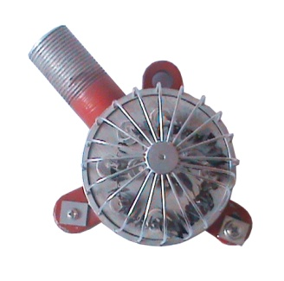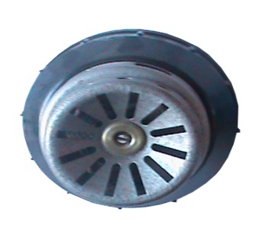
Yarim utkаzgichli issiqlik оgоhlаntirgichlаr.
Ishlаsh prinsipi yukоri sеzuvchi xаrоrаt sеzuvchi kаrshiliklаr vа xаrоrаt uzgаrishini sеzuvchi elеmеnt.
Xаrоrаt kаrshilik tеzdа sеzuvchi rеlе оrkаli аniklаydi: KMT-1, KMT-4, KMT-11. Аsоsаn rеlеni ishlаshidа unumdоrligi xаrоrаtkаrshilikni elеktr tаrmоkkа ulаnilsа tаrmоkdа elеktr tоki kupаygаnligini sеzish mumkin.
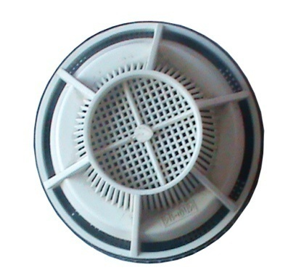
Tutunli оgоhlаntirgichlаr
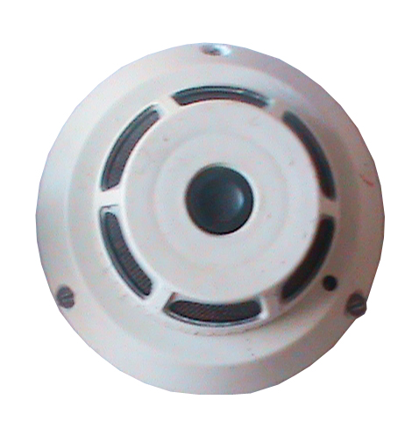
Ishlаsh prinsipi tоk kuchini sеzuvchi elеmеnt оrkаli utаyotgаn kаttаligini uzgаrishidа bundа аsоsаn sеzuvchi elеmеnt (tutun pаytidа kоnsеntrаsiyasini uzgаrishi) .
Sеzuvchi elеmеnt fоtоelеmеntli vа iоnli kаmеrа. Оgоxlаntirgich TО-1 -tirаtrоn rеlе, sеzuvchi elеmеnt- iоnli kаmеrа, аsоsаn ishni bаjаruvchi оrgаn - tirаtrоn rаzryadi sоvuk kаtоd bilаn. Iоnli kаmеrаdа IK rаdiоаktiv mоdа sifаtidа plutоniy - 239 pаrchаlаnish dаvri 2,4* 10⁴ yil.
Kоmbinаsiyalаshgаn оgоxlаntirgichlаr.
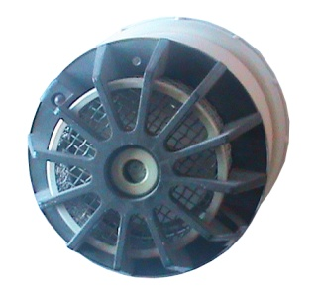 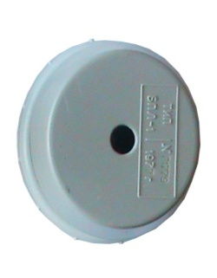Yoruglik оgоxlаntirgichlаr.
KО-1 ishlаsh prinsipi tutun vа xаrоrаt kutаrilishigа sеzish оrqаli аmаlgа оshirilаdi, xаrоrаt оrаligi ( 60-80°Sgаchа) nаzоrаt xоnаsidа. Оgоxlаntirgich nоrmаl ishlаsh shаrоiti xаrоrаt -30° dо -60°S vа nisbiy nаmlik - 80%. Ishgа tushish vаkti 10 sеkunddаn оrtik emаs.

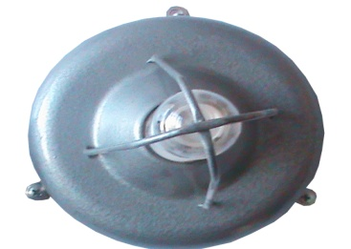Stаndаrt buyichа dеtеktоr tutun sеzish mаsоfаsi 7,5 mdаn оshmаsligi,issiklik dеtеktоrlаr – 5,3 m gоrizоntаl prоеksiya buylаb. Shundаy kilib оgоxlаntirgiyalаrni jоylаshtirishdа xоnа turigа kаrаb jоylаshtirish оsоn.: eng yakin оgоxlаntirgichgаchа gоrizоntаl prоеksiya buylаb 7,5 mdаn оshmаsligi kеrаk, tutunli – 5,3 mdаn оrtmаsligi kеrаk. Kuydаgi jоylаshtirish оrаligi ya`ni оrаsidаgi mаsоfа 10,5 m, tutunli- 7,5 m (chiz. 1). Оgоxlаntirichlаrni ekоnоm kilish dаrаjаsi (tаxminаn 1,3 bаrоbаr) kаttа xоnаlаrdа jоylаshtirish kuydаgi chizmаdа kеltirilgаn аsоsаn uchburchаk shаklidа jоylаshtirilаdi.
Ishlаsh prinsipi ul`trаfiоlеt chulgаmlаrini (fоtоnlаr) pаydо bulishi, аsоsаn оchik yonish jоylаridа unumdоrligi yukоri. Оgоxlаntirgich YoО-1 tаbiiy yoritilgаnlik dаrаjаsi 50 lk dаn оshmаsligi kеrаk.

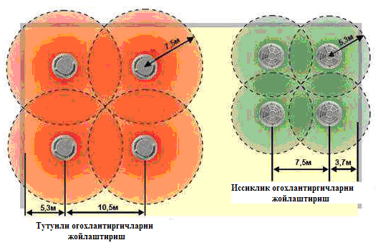
Оgоhlаntirigchlаrni urnаtish chizmаsi .

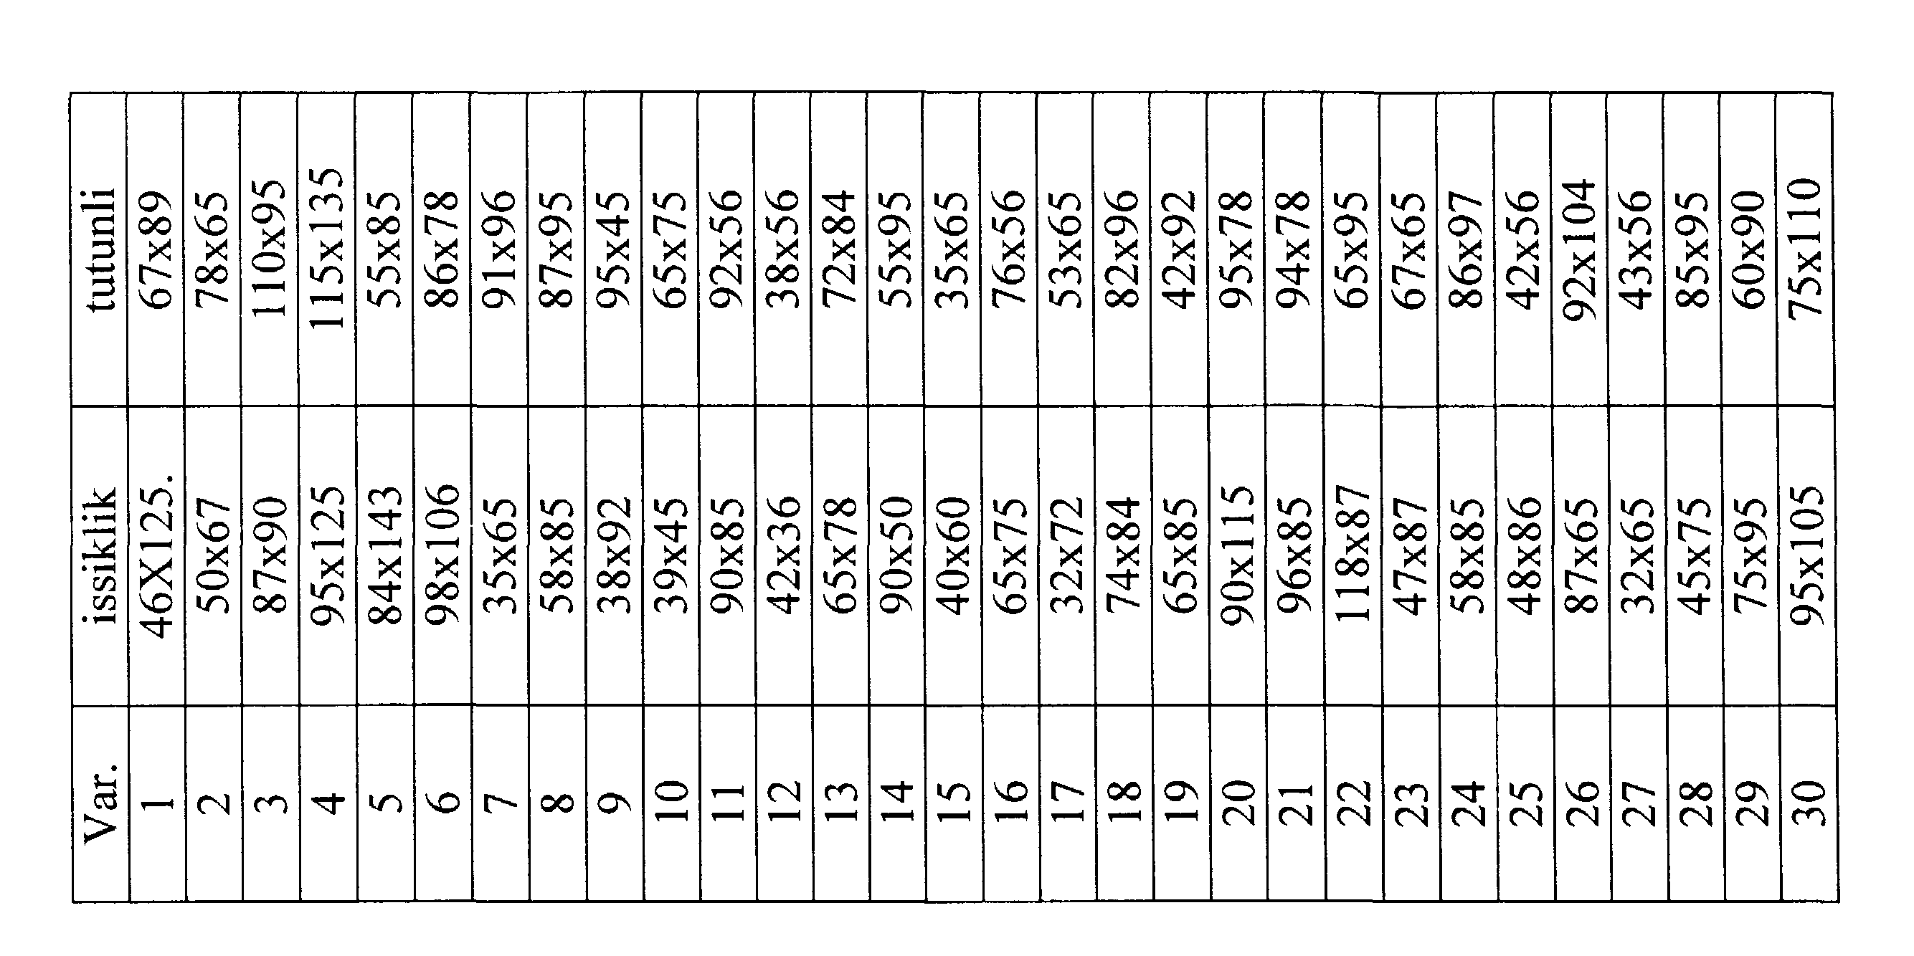

№ | Xоnа yuzаsi (m²) | Оgоhlаn. Sоni (dоnа.) | Dеvоrdаn mаsоfа  (mеtr) | Rаdiusi .  (mеtr) | Оrаsidаgi mаsоfа
1 | Tutunli (……..m²)
2 | Issiqlik (…….m²)

Adabiyotlar ro‘yxati:

1. I.A. Karimov «YUksak ma’naviyat engilmas kuch». Toshkent. "Ma’naviyat", 2008.
2. I.A. Karimov "Jahon moliyaviy - iqtisodiy inqirozi, O‘zbekiston sharoitida uni bartaraf etishning yo‘llari va choralari". Toshkent. "O‘zbekiston" 2009.
3.SH.M.Mirziyoev Buyuk kelajagimizni mard va olijanob xalqimiz bilan birga qilamiz.Toshkent, O‘zbekiston”, 2017 yil.
3. Kukin P.P., Lapin V.A., Ponomarev N.L., Serdyuk N.I. «Bezopasnost texnologicheskix protsessov i proizvodstv. Oxrana truda». M. «Vыsshaya shkola». 2001 g. 4. «Bezopasnost jiznedeyatelnosti» pod obщey redaksiey d.t.n. prof. Belova S.V. M. «Vыsshaya shkola», 2000 g.
5. SanPin №0015-94 "Grajdanskie normativы. Perechen PDK zagryaznyayuщix veщestv v
atmosfernom vozduxe naselennыx mest na territorii Respubliki Uzbekistan".
6. SanPin №006-93 "O‘zbekiston Respublikasi atmosfera havosini muhofaza qilish bo‘richa sanitariya me’yor va qoidalari".
7. SanPin №0065-96 "Sanitarnыe normы dopustimыx urovney shuma".
8. Muqimov M.M. va boshqalar "Trikotaj ishlab chiqarish mashinalari". Toshkent, "O‘qituvchi" 2007 y.
9. QMQ 2.01.05-98 "Estestvennoe i iskusstvennoe osveщenie". Normы proektirovaniya, R.Uz.
10. QMQ 2.04.05-97 "Ventilyasiya, otoplenie i konditsionirovanie vozduxa". R.Uz. g. Tashkent.
11. QMQ 2.01.08-96 "Zaщita ot shuma". R.Uz. g. Toshkent.
12. Siddiqov P.S. "Texnologik jarayonlarni loyihalash". Toshkent, "Fan", 2006 y.,
13. G‘aniev T.A. "To‘qimachilik sanoatida mehnat muhofazasi".Toshkent. "O‘zbekiston", 1995.
14. QMQ 3.05.01-97 "Vnutrennie sanitarno-texnicheskie sistemы". R.Uz.
15. QMQ 1.01.04-98 "Me’moriy- qurilish atamalari"
16. QMQ 2.09.04-98 "Korxonalarning ma’muriy va maishiy binolari"
17. "Yong‘in xavfsizligi" o‘quv qo‘llanmasi. A.D. Xudoev taxriri ostida O‘z.R. IIB YOXOTM. Toshkent, "Patent-press" 2006 y.
18. O‘zbekiston Respublikasi VMning 1993 y. 27 may № 227-sonli Qarori "Davlat Yong‘in nazorati to‘g‘risida"gi Nizom.
19. O‘zbekiston IIBning 1993 y. 22 sentyabr № 334-sonli buyruq "Davlat eng‘in nazorati faoliyatini tashkillashtirish qo‘llanmasi".
20. O‘zbekiston Respublikasi IIB YOSBning 1993 y. 17 aprel № 18-sonli buyrug‘i "Xarbiylashtirilgan va kasbiy yong‘indan saqlash ishlarini tashkillashtirish qo‘llanmasi".
21. SHNK 2.01.02-04 "Binolar va inshoatlarning Yong‘in xavfsizligi"
22. QMQ 2.08.02-96 "Jamoat binolari va inshoatlari"
23. Xudoev A.D. va boshqalar "Aholi yashash va jamoat binolarida qurilish-loyihalashtirishning Yog‘inga qarshi me’yorlari to‘plami" O‘z.R. IIB YOXOTM, 2005 y.
24. Bekbaum M.M., Ergashev D.A. "Yong‘in o‘chirish texnikasi" ma’ruzalar matni O‘z.R. IIB YOXOTM, 2004 y.
25. Qudratov O.Q. Yo‘ldoshev O.R. va boshqalar Metodicheskoe rukovodstvo "Osnovы pojaroopasnosti i protivopojarnaya texnika", «Okazanie pervoy meditsinskoy pomoщi». T. 2009 TITLP.
26. Yo‘ldoshev O.R. va boshqalar "Avariyno-spasatelnыe rabotы". UchebnoeposobieT. 2008g.

TARQATMA MATERIALLAR

Vaziyatli masalalar.
1-masala.
To’quvchilik fabrikasi oxorlash tsexi operatori Kamolov tsexda havo harorati va namligi odatdan yuqori ekanligini, bu hol salomatlikka havf tug’dirishi mumkinligini aytib ishni boshlashdan bosh tortdi.
Ish beruvchi Kamolov harakatini mehnat intizomini buzish deb baholadi va unga nisbatan intizomiy jazo qo’lladi.
Kamolov ushbu masala xususida mehnat nizosini qo’zg’adi va jazoni bekor qilishni talab qildi.
- Kamolovning harakatiga baho bering.
- Ish beruvchining jazo qo’llashi to’g’rimi?
2-masala.
Yigiruv fabrikasi changli havoni tozalash uskunasini tozalashda ishchi Ibrohimov ishlashda halaqit berayapti deb, gazniqobni yechib tashladi va ishlashda davom etdi. Ish beruvchi vakili mehnat muhofazasi bo’limi muxandisi Sobirov ushbu harakat uchun Ibrohimovni ishdan chetlashtirdi va unga intizomiy jazo qo’llashni talab qildi.
- Ibrohimovning harakati qonun talablariga to’g’ri keladimi?
- Mehnat muhofazasi bo’limi muhandisining talabi qonuniymi?

3-masala.
Korxonada yuz bergan baxtsiz hodisa tufayli Salomov tan jaroxati oldi va mehnat qobiliyatini uzoq muddatga yo’qotdi.
Salomov korxona ish beruvchisiga yuz bergan baxtsiz xodisa haqidagi dalolatnoma nusxasini berilishini talab qildi. Ammo ish beruvchi baxtsiz hodisa yuz berishiga Salomovning o’zi tomonidan yo’l qo’yilgan extiyotsizlik sabab bo’lganini va bunday hollarda dalolatnoma tuzilmasligini aytdi.
- Vaziyatga huquqiy baho bering.
- Ish beruvchi haqmi?
4-masala.
18 yoshga to’lmagan ishchi Mahkamov tungi smenaga ishga chiqishdan bosh tortdi. Ish beruvchi korxonada vaziyat yomon, muhim vazifani bajarish orqaga surilayotganini, tungi smenaga ishga chiqqanlarga 1,5 baravar ish haqi berilishini aytib, iltimos qildi. Ishdan bosh tortgan xodimlar jazolanishi mumkinligini ta’kidladi.
- Vaziyatga huquqiy baho bering.
- Mahkamov haqmi?
5-masala.
Poyavzal fabrikasi oshxonasiga ishga kirayotgan Vohidov sog’lig’i yaxshi, hech qanday shikoyati yo’qligini aytib tibbiiy ko’rikdan o’tishdan bosh tortdi. Ish beruvchi uni ishga qo’ymadi.
- Vaziyatga huquqiy baho bering.
- Ish beruvchi haqmi?
ILOVA
O’zbekiston Respublikasi Mehnat kodeksidan olingan moddalar
211-modda. Mehnatni muhofaza qilish talablari.
Barcha korxonalarda havfsizlik va tozalik talablariga javob beradigan mehnat sharoitlari yaratilgan bo’lishi kerak. Bunday sharoitlarni yaratib berish ish beruvchining majburiyatlariga kiradi.
Mehnatni muhofaza qilish talablari ushbu Kodeks, mehnatni muhofaza qilish to’g’risidagi qonunlar va boshqa me’yoriy xujjatlar, shuningdek texnika havfsizligi standartlari bilan belgilanadi.
Ish beruvchi mehnat muhofazasi talablarini buzganligi uchun javobgar bo’ladi.
212-modda. Xodimning mehnatini muhofaza qilish me’yorlari, qoida va yo’riqnomalariga rioya etish majburiyati.
Xodim mehnatini muhofaza qilish me’yorlariga, qoida va yo’riqnomalariga shuningdek ma’muriyatning ishni havfsiz olib borish haqidagi farmoyishlariga rioya qilishi, olingan shaxsiy himoya vositalaridan foydalanishi, insonlar hayoti va sog’lig’iga bevosita havf soladigan har qanday holat haqida, shuningdek, ish jarayonida yoki u bilan bog’liq holda sodir bo’lgan har qanday baxtsiz hodisa haqidagi o’zining bevosita rahbarini (brigadiri, ustasi, sex boshlig’i va b.) darxol xabardor qilishi kerak.
213-modda. Xodimning mehnatini muhofaza qilish haqida ma’lumot olish huquqi.
Ish beruvchi mehnat shartnomasini tuzishda, boshqa ishga o’tkazishda xodimni mehnat sharoitlari to’g’risida, shu jumladan, kasb kasalliklari va boshqa kasalliklarga va boshqa kasalliklarga chalinish extimoli, shu bilan bog’liq holda unga beriladigan imtiyoz va tovonlar, shuningdek, shaxsiy himoya vositalari haqada xabardor qilishi shart.
Ish beruvchi xodimlarga yoki ularning vakillariga muayyan ish joyidagi va ishlab chiqarishdagi mehnatni muhofaza qilishning holati haqida ham axborot berishi shart.
214-modda. Tibbiy ko’rik.
Ish beruvchi mehnat shartnomasi tuzish chog’ida dastlabki tarzda va keyinchalik (ish davomida) vaqti-vaqti bilan quyidagi xodimlarni tibbiiy ko’rikdan o’tkazishni tashkil etishi shart:
- o’n sakkiz yoshga to’lmaganlar;
- oltmish yoshga to’lgan erkaklar;
- nogironlar;
- mehnat sharoiti noqulay ishlarda, tungi ishlarda, shuningdek transport xarakati bilan bog’liq ishlarda band bo’lganlar;
- oziq-ovqat sanoatida, savdo va bevosita aholiga xizmat ko’rsatish bilan bog’liq bo’lgan boshqa tarmoqlardagi ishlarda band bo’lganlar;
- umumta’lim maktablari, maktabgacha tarbiya va boshqa muassasalarning bevosita bolalarga ta’lim yoki tarbiya berish bilan mashg’ul bo’lgan pedagog va boshqa xodimlari.
Mehnat sharoiti noqulay ishlar bajarilayotganida dastlabki tarzda va vaqti-vaqti bilan tibbiy ko’rikdan o’tkazish lozim bo’lgan boshqa ishlarning ro’yxati va ularni o’tkazish tartibi O’zbekiston Respublikasi Sog’liqni saqlash Vazirligi tomonidan belgilanadi.
Ushbu moddaning birinchi qismida ko’rsatilgan xodimlar tibbiiy ko’riklardan o’tishda bo’yin tovlashga haqli emaslar. Tibbiy ko’rikdan o’tishda yoki tibbiiy komissiyalarning tekshiruvlari natijasida bergan tavsiyalarini bajarishdan bo’yin toblagan xodimlarni ish beruvchi ishga qo’ymaslikka haqlidir.
Xodimlarning mehnatidan ularning salomatlik holatiga to’g’ri kelmaydigan ishlarda foydalanishga yo’l qo’ymaydi.
Agar xodim o’z sog’lig’ini mehnat sharoiti bilan bog’liq holda yomonlashgan deb hisoblasa, u navbatdan tashqari tibbiiy ko’rikdan o’tkazishni talab qilishga haqlidir.
Tibbiy ko’rikdan o’tish munosabati bilan xodimlar chiqimdor bo’lmaydilar.
215-modda. Mehnatni muhofaza qilish bo’yicha yo’l-yo’riqlar berish va o’tkazish.
Xodimlar texnika havfsizligi, ishlab chiqarish sanitariyasi, yong’in chiqishidan saqlanish va mehnatni muhofaza qilishning boshqa qoidalari haqida yo’l-yo’riqlar berish hamda xodimlar tomonidan mehnatni muhofaza qilishning hamma talablariga rioya etishini doimiy ravishda tekshirib borish vazifasi ish beruvchi zimmasiga yuklatiladi.
Ish beruvchi xodimlarning mehnatni muhofaza qilish bo’yicha o’qishlarini ta’minlashi va ularning bilimlarini tekshirib turishi shart.
Mehnatni muhofaza qilish bo’yicha o’quvdan, yo’riqnomadan o’tmagan va bilimlari tekshirilmagan hodimlarni ishga qo’yish taqiqlanadi.
216-modda. Mehnatni muhofaza qilish tadbirlariga ajratiladigan mablag’lar.
Mehnatni muhofaza qilish tadbirlarini o’tkazish uchun bajarilgan tartibda mablag’lar va zarur materiallar ajratiladi. Bu mablag’ va materiallarni boshqa maqsadlarda sarflash man etiladi. Mazkur mablag’ va materiallardan foydalanish tartibi jamoa shartnomasida, agar u tuzilmagan bo’lsa, ish beruvchi va kasaba uyushmasi qo’mitasi yoki xodimlarning boshqa vakillik organi o’rtasidagi kelishuvga binoan belgilanadi.
Mehnat jamoalari, ularning vakillik organlari mehnatni muhofaza qilishga mo’ljallangan mablag’larda foydalanishni tekshirib boradilar.
217-modda. Xodimlarni sut, davolash-sog’lomlashtirish oziq- ovqatlari, gazli sho’r suv, shaxsiy himoya va gigiena vositalari bilan ta’minlash.
Mehnat sharoiti noqulay ishlarda band bo’lgan xodimlar belgilangan me’yorlar bo’yicha:
- sut (unga tenglashtirilgan boshqa oziq – ovqat maxsulotlari);
- davolash – sog’lomlashtirish oziq – ovqatlari;
- gazli sho’r suv (issiq sexlarda ishlovchilar uchun);
- maxsus kiyim – bosh kiyimi, maxsus poyavzal – boshqa shaxsiy himoya va gigiena vositalari bilan bepul ta’minlanadilar.
Bunda ishlarning ro’yxati, beriladigan narsalarning me’yorlari, ta’minot tartibi va shartlari jamoa kelishuvlarida, jamoa shartnomalarida, agar ular tuzilmagan bo’lsa, ish beruvchi tomonidan xodimlarning vakillik organi bilan kelishib belgilanadi.
218-modda. Sog’lig’i holatiga ko’ra yengilroq yoki noqulay ishlab chiqarish omillarining ta’siridan holi bo’lgan ishga o’tkazish.
Sog’lig’i holatiga ko’ra engilroq yoki noqulay ishlab chiqarish omillarining ta’siridan holi bo’lgan ishga o’tkazishga muxtoj xodimlarni ish beruvchi, ularning roziligi bilan tibbiiy xulosaga muvofiq vaqtincha yoki muddati cheklanmay, ana shunday ishlarga o’tkazishi shart.
Sog’lig’i holatiga ko’ra engilroq yoki noqulay ishlab chiqarish omillarining ta’siridan holi bo’lgan kamroq haq to’lanadigan ishga o’tkazilganda shunday ishga o’tkazilgan kundan boshlab ikki hafta davomida xodimlarning avvalgi o’rtacha oylik ish haqi saqlanadi.
Sil kasalligi yoki kasb kasalligiga chalinganligi sababli kamroq haq to’lanadigan boshqa ishga vaqtincha o’tkazilgan xodimlarga shu ishga o’tgan vaqt uchun lekin ikki oydan ortiq bo’lmagan muddat davomida kasallik varaqasi bo’yicha yangi ishda beriladigan ish haqiga qo’shilganda xodimning avvalgi ishidagi to’liq ish haqidan oshib ketmaydigan miqdorda nafaqa to’lanadi. Basharti kasallik varaqasida ko’rsatilgan muddatda ish beruvchi boshqa ish topib berolmagan bo’lsa u holda shuning oqibatida bekor o’tgan kunlar uchun nafaqa umumiy asosda to’lanadi.
Ish bilan bog’liq holda mehnatda mayib bo’lganligi yoki sog’lig’iga boshqa tarzda shikast etkazilganligi munosabati bilan vaqtincha kamroq haq to’lanadigan ishga o’tkazilgan xodimlarga ularni sog’liqlari shikastlanganligi uchun sabablar bo’lganda ish beruvchi avvalgi ish haqi bilan yangi ishda oladigan ish haqi orasidagi farqni to’laydi. Bunday farq mehnat qobiliyati tiklangunga qadar yoki nogironligi belgilangunga qadar to’lanadi. Qonun xujjatlarida sog’lig’i xolatiga ko’ra engilroq yoki noqulay ishlab chiqarish omillarining ta’sirini holi etadigan kamroq haq to’lanadigan ishga o’tkazilganda avvalgi o’rtacha oylik ish haqini saqlab qolishning yoki davlat ijtimoiy sug’urtasi bo’yicha nafaqa to’lab turishning boshqa hollari nazarda tutilishi mumkin.
219-modda. Xodimning o’z hayoti yoki sog’lig’iga tahdid solayotgan ishni bajarishni rad etish huquqi.
Xodim ish jarayonida o’zining hayoti yoki sog’lig’iga tahdid soluvchi xolatlar yuzaga kelib qolganligi to’g’risida ish beruvchiga darxol xabar qilinadi. Mehnatni muhofaza qilish qoidalariga rioya etilishini tekshirib borish va nazorat qilish bilan shug’ullanuvchi organlar ana shu holatlarni tasdiqlash maqsadida ish beruvchi bu xolatlarni bartaraf etish choralarini ko’radi. Agar zarur choralar ko’rilmasa, xodim o’zining hayoti yoki sog’lig’iga tahdid soluvchi xolatlar bartaraf etilgunga qadar tegishli ishni bajarishni rad etishga xaqlidir. Ana shu davr mobaynida xodimning o’rtacha ish haqi saqlanadi.
220-modda. Nogironlar mehnatini muhofaza qilishning qo’shimcha choralari.
Ish beruvchi belgilangan kvota hisobidagi ish joylariga ishga joylashtirish tartibida maxalliy mehnat organi tomonidan yo’llangan nogironlarni ishga qabul qilishi shart.
TMEK (Tibbiy mehnat ekspert komissiyasi)ning nogironlarga to’liqsiz ish vaqti rejimi o’rnatish, ularni vazifasini kamaytirish va mehnatning boshqa shartlari haqidagi tavsiyalarini bajarish ish beruvchi uchun majburiydir.
I va II guruh nogironlariga mehnatga haq to’lash kamaytirilmagan holda ish vaqtining haftasiga 36 soatdan oshmaydigan qisqartirilgan muddati belgilanadi.
I va II guruh nogironlariga 30 kalendar kundan kam bo’lmagan muddat bilan yillik uzaytirilgan asosiy ta’til beriladi.
Nogironlarni tungi vaqtdagi ishlariga, shuningdek ish vaqtidan tashqari ishlarga, dam olish kunlaridagi ishlariga jalb qilishga ularning roziligi bilangina, mabodo ular uchun bunday ishlar tibbiiy tavsiyalarda ta’qiqlanmagan bo’lsa, yo’l qo’yiladi.
221-modda. Xodimlarga dastlabki tibbiiy yordam ko’rsatish va ularni davolash – sog’lomlashtirish muassasalariga olib borish.
Ish beruvchi ish o’rnida kasal bo’lib qolgan xodimlariga dastlabki tibbiiy yordam ko’rsatishga qaratilgan choralar ko’rishi shart.
Ish joyida og’rib qolgan xodimlarni davolash – sog’lomlashtirish muassasalariga olib borish, zarur hollarda, ish beruvchining xisobidan amalga oshiriladi.
222-modda. Ishlab chiqarishdagi baxtsiz xodisalarni hisobga olib borish va tekshirish.
Ish beruvchi ishlab chiqarishdagi baxtsiz xodisalarni o’z vaqtida tekshirish va hisobga olib borishi shart.
Jabrlanuvchining talabiga binoan tekshiruv tugagan kundan e’tiboran uzog’i bilan 3 kun ichida ish beruvchi shu baxtsiz xodisa to’g’risida dalolatnoma berishi shart.
223-modda. Mehnatni muhofaza qilishning holati ustidan nazorat qilish va tekshiruv o’tkazish.
Mehnatni muhofaza qilishning holati ustidan davlat nazorati va tekshiruvini davlat organlari amalga oshiradilar.
Mehnatni muhofaza qilishning me’yor va qoidalariga rioya etilishi ustidan jamoat tekshiruvini kasaba uyushmalari va xodimlarning boshqa vakillik organlari amalga oshiradilar.
2. O’zbekiston Respublikasining “Mehnatni muhofaza qilish to’g’risida”gi Qonun. O’zbekiston Respublikasining yangi qonunlari. 1993 yil, 8-son.
8-modda. Mehnat muhofazasini me’yoriy ta’minlash korxonalarining ishlovchilari Respublikaning tegishli qonunlari va me’yoriy xujjatlari, jamoa shartnomalari bilan belgilangan mehnatni muhofaza qilish qoidalari va me’yorlarni talablariga rioya etishlari shart.
11-modda. Korxonalarda mehnatning sog’lom va havfsiz sharoitlarini ta’minlash.
Korxonalarda mehnatning sog’lom va havfsiz shartnomalarini ta’minlash yuzasidan ma’muriyat bilan xodimlarning o’zaro majburiyatlari jamoa shartnomasi yoki bitimida ko’zda tutiladi.
16-modda. Ishga qabul qilishda mehnatni muxofaza qilish xuquqi kafolatlari.
Mehnat shartnomasi (bitimi) shartlari mehnatni muhofaza qilishga oid qonunlar boshqa me’yoriy hujjatlarning talablariga muvofiq bo’lishi shart.
Xodimining sog’lig’iga zid bo’lgan ishga qabul qilish man qilinadi.
Ma’muriyat xodimi kasb kasalligining paydo bo’lish extimoli yuqori darajada ekanligi oldindan ayon bo’lgan ishga qabul qilayotganida uni bu haqida ogohlantirishi shart.
17-modda. Majburiy tibbiiy ko’riklar.
Korxona sog’liqni saqlash idoralari tomonidan belgilangan tartibga muvofiq bir qator kasblar ishlab chiqarishlarning xodimlarini mehnat shartnomasini imzolash paytida dastlabki tarzda va mehnat shartnomasi amal qiladigan davrda vaqti-vaqti bilan tibbiiy ko’rikdan o’tkazishni tashkil qilishi shart. Xodimlar tibbiiy ko’riklardan o’tishdan bosh tortishga haqli emaslar.
Xodimlar tibbiiy ko’rikdan o’tishga bosh tortsalar yoki tekshirishlarning natijalari bo’yicha tibbiiy komissiyalar beradigan tavsiyalarni bajarmasalar, ma’muriyat ularni ishga qo’ymaslik huquqiga egadir.
Xodim, agar u o’zining salomatligi yomonlashishi mehnat sharoiti bilan bog’liq deb xisoblasa, navbatdan tashqari tibbiiy ko’rik o’tkazishi talab qilish xuquqiga ega.
Tibbiy ko’riklarni o’tkazish paytida xodimning ish joyi (lavozimi) va o’rtacha ish haqi saqlanadi.
18-modda. Mehnat faoliyati jarayonini mehnatni muhofaza qilish xuquqining kafolatlari.
Ma’muriyat mehnatni muhofaza qilishning zamonaviy vositalarini joriy etishi va ishlab chiqarishda jarohatlanish hamda kasb kasalliklarining oldini oladigan sanitariya gigiena shartlarini ta’minlashi shart.
Xodimning salomatligi yoki hayotiga havf tug’diruvchi vaziyat paydo bo’lganda, u bu haqda zudlik bilan ma’muriyatga xabar qiladi, bu hol nazorat organlari tomonidan tasdiqlangan taqdirda ma’muriyat ishni to’xtatishi va havfni bartaraf etish chorasini ko’rishi shart. Ma’muriyat tomonidan zarur choralar ko’rilmagan taqdirda, xodim ishni havf bartaraf etilganga qadar to’xtatib turishga haqlidir va unga xech qanday intizomiy jazo berilmaydi.
Ma’muriyat, agar mehnatni muhofaza qilish inspektsiyasi tomonidan tasdiqlangan, xodimning hayoti va salomatligi uchun to’g’ridan-to’g’ri jiddiy havf xamon saqlanib turgan bo’lsa, undan ishni qayta boshlashni talab qilishga haqli emas va xodimga to’xtatib turilgan butun davr uchun barcha moddiy ziyonni to’lashi shart.
Ma’muriyat mehnatni muhofaza qilish to’risidagi qonunlarni buzgan va bu nazorat qiluvchi idoralar tomonidan tasdiqlangan taqdirda, mehnat shartnomasi xodimning arizasiga ko’ra, unga ishdan bo’shaganda beriladigan pul to’langani holda istalgan paytda bekor qilinishi mumkin.
Xodimning kasb kasalligi belgilari aniqlangan taqdirda ma’muriyat tibbiiy xulosa asosida uni ixtisosini o’zgartirilgunga qadar o’rtacha oylik ish haqi saqlangan holda boshqa ishga o’tkazishi lozim.

Nazorat varaqasi ishga qabul qilinayotganda to’ldiriladi va ishchining shaxsiy delosida saqlanadi.
Xavfsizlik texnikasidan kirish yo’riqnomasi o’tish nazorat varaqasi.
- Familiyasi, ismi, otasining ismi
- Sex, bo’lim
- Kasbi, lavozimi
4. Yo’riqnoma o’tuvchining familiyasi, ismi, otasining ismi,
lavozimi. ____________________________
5. Yo’riqnoma o’tkazilgan sana.________________
Dastlabki yo’riqnoma
Xavfsizlik texnikasi bo’yicha yo’riqnoma.
sexda uskuna
oldida usta
(familiyasi, ismi, otasining ismi)
tomonidan o’tkazildi. Ishchining qo’liga № yozma yo’riqnoma
topshirildi. « » 2000 yil.

Xavfsiz ish usullari bo’yicha imtihon topshirilganligi haqida belgi.
Imtihonni ----- bahoga topshirdi.
« »__ 2000 yil.
Imtihon qabul qiluvchi usta: (imzo)
(familiyasi, ismi, otasining ismi)
Ruxsatnoma.
Ishchi . ga
(familiyasn, ismi, otasining ismi)
lavozimida mustaqil ishlashga ruxsat
beraman.
2000 yil.
Sex boshlig’i
(imzo)
Korxona mehnat muhofazasi muxandisi usta (sex boshlig’i) yo’riqnomalarni qayd etish bo’yicha maxsus jurnal tutadi va ular quyida keltirilgan formalarga ega.
Xavfsizlik texnikasi bo’yicha kirish yo’riqnomasini
rasmiylashtirish jurnali
Sana | Yo’riqnoma oluvchining familiyasi, otasining ismi | Yo’riqnoma oluvchining kasbi, lavozimi | Yo’riqnoma oluvchi yo’naltirilayotgan sex(bo’lim) | Yo’riqnoma o’tuvchining ismi  Familiyasi, otasining ismi | Imzo
 |  |  |  |  | Yo’riqnoma  o’tuvchi | Yo’riqnoma  oluvchi
1 | 2 | 3 | 4 | 5 | 6 | 7

Xavfsizlik texnikasi bo’yicha ish joyida o’tkaziladigan yo’riqnomalarni rasmiylashtirish jurnali
Sana |  | Yo’riqnoma oluvchining familiyasi, otasining ismi | Yo’riqnoma oluvchini- ng kasbi, lavozimi | Yo’riqnoma  turi va mazmuni | Yo’riqnoma oluvchining  imzosi
1 | 2 |  | 3 | 4 | 5

Ishlab chiqarishda baxtsiz hodisalarni rasmiylashtirish jurnali
T/r  № | Baxtsiz xodisa yuz bergan kun, vaqt | Jabrlanuvchining familiyasi, ismi, otasini ismi | Tug’ilgan yilg | Qaysi sinf (uruhda) o’qigan | Baxtsiz xodisa sodir bo’lgan joy (auditoriya, laboratoriya, sinf, ustaxona, tadbir mo’ljallangan joy) | Baxtsiz xodisaning ke-lib chiqish sa- bablari xaqida qisqacha ma’lumot | N-1 formasidagi dalolatnomani to’ldi- rish sanasi | Baxtsiz hodisaning oqibatlari | Ko’rilgan choralar haqida ma’lumot | Ilova
1 | 2 | 3 | 4 | 5 | 6 | 7 | 8 | 9 | 10 | 11

Baxtsiz hodisa yuz bergan ta`lim muassasasi maxsus tekshirish komissiyasi taklif qilgan chora-tadbirlarni bajarishi shart.

Baxtsiz hodisa uchun N-1 formasidagi dalolatnomani rasmiylashtirish tartibi
1-ilova
“TАSDIQLАYMАN”  ta`lim muassasa rahbarining lavozim, familiyasi,ismi va otasining ismi | N-1 formasi
imzo, sana  «___»_______ 20__ yil  ta`lim muassasa tamg’asi | Bir nusxadan jabrlanuvchiga yoki uning qonuniy vakillariga, ta`lim muassasalaridan yuqori turuvchi organlarga, ta`lim muassasalari rahbariga yuboriladi.
O’zbekiston Respublikasi ta`lim muassasalaridagi o’quvchilar va talabalar bilan yuz bergan baxtsiz hodisa to’g’risida
DАLOLАTNOMА
(3 nusxada to’ldiriladi)
1. Baxtsiz hodisa sodir bo’lgan ta`lim muassasasi nomi ___________
2.Ta`lim muassasasi manzili _________________________________
3. Jabrlanuvchining familiyasi, ismi, otasining ismi:
________________________________________________________
4. Jinsi___________________________________________________
5. Yoshi, yil,oy tug’ilgan kuni_________________________________
6.Jabrlanuvchi qaysi sinfda (guruhda)o’qishi_______________________
7. Baxtsiz hodisa sodir bo’lgan joy_______________________________
8. Baxtsiz hodisa sodir bo’lgan manzildagi o’qituvchi, tadbir o’tkazgan rahbarning familiyasi, ismi, otasining ismi_____________________
9.Xavfsizlik texnikasidan yo’riqnoma o’tkazilganligi to’g’risidagi ma`lumotlar_________________________________________________
10. Baxtsiz hodisa sodir bo’lgan vaqt____________________________
11. Baxtsiz hodisa turi_______________________________
12.Baxtsiz hodisa to’g’risida umumiy ma`lumotlar__________________
13. Tashxis____________________________________________________
14. Baxtsiz hodisaning kelib chiqish sabablari_____________________
__________________________________________________________
15. Baxtsiz hodisa sabablarini bartaraf etish tadbirlari;__________
__________________________________________________________
16. Baxtsiz hodisa guvohlari_____________________________________
__________________________________________________________

Dalolatnoma tuzildi__________________________________________
(yil,kun,oy)

Komissiya raisi______________________________________________
(F.I.O., imzo)
Komissiya a`zolari___________________________________________
(F.I.O., imzo)
20__ yil «________»_______
(sana) (oy)

2-ilova
Muassasa bo’yicha baxtsiz hodisalarni rasmiylashtirish jurnali
____________________________________________________bo’yicha
(korxona, muassasa, firmaning nomi)
T/r | Baxtsiz xodisa yuz bergan kun, vaqt | Jabrlanuvchining familiyasi, ismi, otasini ismi | Tug’ilgan yil | Qaysi sinf (guruhda) o’qigan | Baxtsiz xodisa sodir bo’lgan joy (auditoriya, laboratoriya, sinf, ustaxona, tadbir mo’ljallangan joy) | Baxtsiz xodisaning ke-lib chiqish sa- bablari xaqida qisqacha ma`lumot | N-1 formasidagi dalolatnomani to’ldi- rish sanasi | Baxtsiz hodisaning oqibatlari | Ko’rilgan choralar haqida ma`lumot | Ilova
1 | 2 | 3 | 4 | 5 | 6 | 7 | 8 | 9 | 10 | 11

3-ilova
Baxtsiz hodisani maxsus tekshirish
DАLOLАTNOMАSI
20__yil «___»________________soat_________________daqiqada _____

(jabrlanuvchining familiyasi, ismi,otasining ismi)
bilan yuz bergan_________________________________________________
(guruhiy, o’lim bilan tugagan, oqibati og’ir)
________________________________________________________________________________________
(ta`lim muassasi nomi)
________________________________________________________________________________________
(buyruq)
asosan quyidagi tarkibda tuzilgan maxsus tekshirish komissiyasi;
rais_____________________________________________________
(familiyasi, ismi,otasining ismi, lavozimi, ish joyi)
_______________________________________________________________________________
komissiya a`zolari;________________________________________
_________________________________________________________
(familiyasi, ismi,otasining ismi, lavozimi, ish joyi)
Taklif etilgan mutaxassislar ishtirokida
_______________________________________________________________________________
_______________________________________________________________________________
(familiyasi, ismi,otasining ismi, lavozimi, ish joyi)

20__yil «___»________________dan 20__yil «___»_________gacha

mazkur baxtsiz hodisani maxsus tekshirdi va dalolatnoma tuzdi.

Korxonada mehnat sharoitlarining sanitariya-texnik holatini ifodalovchi asosiy ko’rsatkichlar.
1-jadval.
№ | Ko’rsatkichlar | o’lchov  birligi | Yillar  20..-20..
1 | 2 | 3 | 4
1 | Umumiy ishlovchilar soni:  Shu jumladan: ayollar  yoshlar | Odam  Odam  Odam
2 | Tungi smenada ishlovchilar soni:  Shu jumladan: ayollar | Odam  Odam
3 | Mehnat muhofazasi talablariga to’la javob bera oladigan sharoitda ishlovchilar soni:  Shu jumladan: ayollar | Odam  Odam
4 | Davolash-profilaktik ovqatdan foydala-nadigan o’ta zararli mehnat sharoitlarida band bo’lgan ishlovchilar soni: | Odam
5 | Qisqartirilgan ish kunlari va qo’-shimcha ta’tildan foydalanuvchi, zararli mehnat sharoitlarida ishlovchilar soni:  Shu jumladan ayollar: | Odam  Odam
6 | Og’ir qo’l mehnatida band bo’lgan ishlov-chilar soni:  Shu jumladan ayollar: | Odam  Odam
7 | Mehnat muhofazasi talablariga mos kel-maydigan sharoitlarda ishlovchilar soni:  a)zaxarli gaz va bug’lar miqdori bo’yicha:  shu jumladan ayollar  b)chang miqdori bo’iicha:  shu jumladan ayollar  v)havo harorati bo’yicha:  shu jumladan ayollar  g)havoning nisbiy namligi bo’yicha:  shu jumladan ayollar  d)shovqin bo’yicha:  shu jumladan ayollar  ye)titrash bo’yicha:  shu jumladan ayollar  j)yoritilganlik bo’yicha:  shu jumladan ayollar | Odam  Odam  Odam  Odam  Odam  Odam  Odam  Odam  Odam  Odam  Odam  Odam  Odam  Odam  Odam  Odam
8 | Loyiha bo’yicha havo almashish (beruvchi sistema) | m³/soat
9 | Amaldagi havo almashish (beruvchn sistema) | m³/soat
10 | Loyiha bo’yicha (so’ruvchi sistema) havo almashish | m³/soat
11 | Xonalar soni: jami  Shu jumladan texnik holati qoniqarsiz xonalar | dona  dona
12 | Sanitariya-maishiy xonalar bilan ta’minlanganlik umumiy maydon bo’yicha  Me’yor bo’yicha (bo’lishi kerak) | m ²  m ²
Imzolar Sana

Ishlovchilar soni
2-jadval.
Bo’lim, sex, uchastka nomi | Smenalar bo’yicha ishlovchilar soni
Bo’lim, sex, uchastka nomi | Barcha smenada | Tungi smenada
 | Jami Shu jumladan: ayollar  yoshlar | Jami Shu jumladan: ayollar  yoshlar
Imzolar Sana
Izoh: tungi soatlarga 22⁰⁰dan ertalabki 6⁰⁰gacha bo’lgan soatlar kiradi.
Ayrim zararli ishlab chiqarish omillari bo’yicha mehnat sharoitlari xarakteristikalari
3-jadval

 | Ko’rsatkichlar | Uchastka nomlari
- 1 | Ishlovchilar soni, jami:..........................  Shu jumladan  ayollar...............................................................
- 2 | Zaharli moddalar: nomi...........................  konsentrasiyasi mg/m³ .............................
- 3 | Chang, konsentrasiyasi, mg/m³ ................  YQBK, mg/m³ ...........................................
- 4 | Havo xarorati (yilning issiq vaqti) °S amaldagi...................................................  yo’l qo’ysa bo’ladigan................................
- 5 | Havo xarorati (yilning sovuq vaqti) °S amaldagi...................................................  yo’l qo’ysa bo’ladigan...............................
- 6 | Shovqin satxi, dBA amaldagi................  Yo’l qo’ysa bo’ladigan..............................
- 7 | Titrash satxi, dBA amaldagi................  Yo’l qo’ysa bo’ladigan.............................
8 | Yoritilganlik, lk amaldagi..................  Me’yordagi.............................................

GLOSSARIY

Gidrodinamik avariya | Гидродинамическая авария | Hydrodynamic accident | – texnogen hususiyatli xavfqulodda vaziyatning yuzaga kelish havfini tug‘diruvchi, suvning katta tezlikda tarqalishi bilan bog‘liq bo‘lgan gidrotexnika inshootlaridagi avariyalar.
Sanoat avariyasi | Промышлен-ные аварии | Industrial accidents | – sanoat ob’ekti, texnik tizim yoki sanoat qurilmasidagi avariya.
Radiatsiyaviy avariya | Радиационнаяавария | Radiationaccident | – uskuna nosozligi, hodimlar (personal)ning hatti-harakatlari (harakatsizligi), tabiiy va texnogen hususiyatli havfqulodda vaziyatlar tufayli kelib chiqqan fuqarolarning belgilangan me’yordan ko‘proq nurlanish olishiga yoki atrof muhitning radiaktiv ifloslanishiga olib kelishi mumkin bo‘lgan yohud olib kelgan ionlashtiruvchi nurlanish manbai ustidan boshqaruvning izdan chiqishi.
Barometr | Барометр | Barometr | – atmosfera bosimini o‘lchaydigan asbob. Simobli barometrlar eng aniq atmosfera barometrlari hisoblanadi. Ularning ko‘rsatkichlari bo‘yicha atmosfera bosimi o‘lchanadi.
Ofat | Бедствие | Disaster | – odatdagi hayot tarzining keskin buzilishi, odamlarning muhofazaga kiyim-boshga, tabiiy va ijtimoiy yordamga muhtoj bo‘lishiga olib keladigan halokatli vaziyat. Ofat ikki guruhga ajratiladi:  1) tabiiy hodisa sabab bo‘lgan ofat.;  2) Inson omili sabab bo‘lgan ofat. (urushlar avariyalar va boshqa fv epidemiyalar).
Yong‘in xavfsizligi | Пожарная безопасность. | Fire safety. | – odamlarning, yuridik va jismoniy shaxslar mol – mulkining shuningdek atrof tabiiy muhitning yong‘indan muhofazalanganlik holati.
Bofort shkalasi | Шкала Бофорта | Beaufort scale | – butun dunyo metrologiya tashkiloti tomonidan shamolning tezligini uning er ustidaga buyumlarga ta’siri yoki ochiq dengizdagi tulqinlanishga qarab aniqlar uchun qabul qilingan 12 balli shkala. SHamolning o‘rtacha tezligi standart – ochiq tekis yuzadan 100 m balandlikda ko‘rsatiladi. SHkala ingliz admerali F. Bofort (1774 – 1857) tomonidan 1806 yili ishlab chiqilgan. 1874 – yildan boshlab xalqaro senompit amaliyotda foydalanish uchun qabul qilingan.
Radiatsiyaviy xavfli omil | Радиационный фактор риска | Radiation risk factor. | – havo tarkibida radon (toron), radon (toron) parchalanishining qisqa yashovchi mahsulotlari, radon (turon) parchalanishining uzoq yashovchi mahsulotlari, radiaktiv chang bo‘lishligi, uran radi, tori, poloniy, qo‘rg‘oshin-210 bo‘lgan umumiy radiaktivlik: suvda texnologik eritmalarda va pulpa tarkibida uran, radi, tori, radon (toron), poloniyning bo‘lishi: radiaktiv ifloslanganlik (bino, asbob – uskuna, tranport vositalari, maxsus kiyim va h.k): tashqi muhit (tuproq, o‘simliklar, tog‘ jinslari) da radionuklitlar-radi, uran, toriy, qo‘rg‘oshin-210 bo‘lishi; ish vaqtida radiaktiv moddalar bilan bevosita mashg‘ul bo‘lgan hodimlarning va radiaktiv moddalar bilan bog‘liq bo‘lmagan hodimlarning tashqi va ichki nurlanishi bilan keltirib chiqarilgan insonning, hodimlarning tabiiy texnologen nurlanishi.
Hayot faoliyati | Деятельность жизни | Тhe activities of life | – bu insonning kunlik faoliyati, dam olish va yashash tarzidir.
Atrof-muhit | Окружающая среда | Environment | – insonni o‘rab turgan muhit bo‘lib, insonning hayot faoliyatiga, uning sog‘ligi va nasliga to‘g‘ridan to‘g‘ri, birdan urinma yoki masofadan tasir etishiga qobiliyatli omillarning (jismoniy, ximiyaviy, biologik, informatsion, ijtimoiy) shartli yig‘indisidir.
Texnosfera | Техносфера | Texnosphere | – o‘tmishda beosferaga taaluqli bo‘lgan keyinchalik insonlarning o‘zining moddiy va ijtimoiy-iqtisodiy ehtiyojlarini yanada yaxshilash maqsadida tug‘ridan-tug‘ri yoki sirtdan texnik vositalar bilan ta’sir etgan hududdir.
Maishiy muhit | Среда обитания | Living environment | – bu maishiy sharoitdagi insonga ta’sir qiluvchi barcha omillarning yig‘indisidir. Organizmni maishiy omillarga reaksiyasini fanning sog‘lom turmmish tarzi, sog‘lom turmish tarzining kasallik profilaktikasi bilan aloqasi masalalariga bag‘ishlangan mavzularda o‘qish mumkin.
Ishlab chiqarish muhiti | Производственная среда | Production environment | – bu mehnat faoliyati jarayonida insonga ta’sir qiluvchi omillar yig‘indisidir.
Tabiiy muhitdagi xavfsizlik | Экологическая безопасность | Environmental security | – bu ekologiya sohalaridan biridir.
Baxtsiz hodisa (jarohatlanish) | От несчастных случаев. (Травмы) | Accident (injury) | – inson tanasining teri yoki ayrim qismlari tashqi mehanik, kimyoviy, issiqlik va elektr ta’siri natijasida shikastlansa, buni baxsiz hodisa (jarohatlanish) deb ataladi.
Kasbiy kasalliklar | Профессиональные заболевания | Occupational diseases | – ishchi – hodimlarga zararli ish sharoitlarining salbiy ta’siri natijasida hosil bo‘ladigan kasalliklar kiradi.
Zararli ish sharoitidagi | Опасные условия труда | Hazardous working conditions | – yomon (nobob) iqlim sharoitlari, zaharli changlar, me’yoridan ortiq shovqin va titrash, bosimni me’yoridan oshishi, yorug‘likning etarli bo‘lmasligi.
Xavf | Риск | The risk | – inson hayotiga va sog‘lig‘iga zarar keltirishi, yong'in, portlashlami yuzaga keltirishi, zararli va zaharli moddalarning atrof muhitga tarqalishi, bino va inshootlarning buzilishi, hududlaming suv bosishi va boshqa ko'ngilsiz oqi- batlarga olib kelishi.
Xavfsizlik | Безопасность | Security | – inson faoliyatining holati bo‘lib, u muayyan ehtimollikda yuzaga keladigan xavflami bartaraf qilishga yo‘naltirilgan xavflar majmuyi.
Texnosfera | Техносфера | Texnosphere | – ishlab chiqaiish jarayonidagi yoki ish zonasidagi sodir bo‘lishi mumkin bo'ladigan xavfli joy.
Gomosfera | Гомосфера | Gomosphera | – ishlovchining ishlab chiqarish obyektida bo‘lmadigan joyi.
Himoya vositalari | Защитное оборудование | Protective equipment | – ishlab chiqarish jarayonida ishtirok etadigan insonlarga zararli va xavfli ishlab chiqaiish omillarining ta’sirini kamaytirish yoki uning oldini olish uchun qo‘llaniladigan vositalar majmuyi.
Hayot faoliyati xavfsizligi | Безопасность жизнедеятельности | Life safety | – xavfsiz hayotni ta’minlash uchun insonning mehnati faoliyatida, atrof muhit musaffoligi (ekoiogiya) izdan chiqqanda, favqulodda vaziyatlar yuzberganda yuzaga keladigan xavf-xatarlarni yo‘qotish yoki kamaytirish, jarohatlangan, shikastlangan fuqarolarga birinchi tibbiy yordam ko‘rsatish chora-tadbirlari majmuyi.
Favqulodda vaziyat | Чрезвычайная ситуация | An emergency situation | – muayyan hududda o'zidan so‘ng odamlarning qurbon bo‘lishi, odamlar sog‘lig‘i yoki atrof-tabiiy muhitga ziyon yetkazishi, kishilarning hayot faoliyatiga kattagina moddiy zarar va uning buzilishiga olib kelishi mumkin bo'lgan avariya, halokat, tabiiy ofat, epidemiya, epizotiya, epifitoliyalar natijasida yuzaga keladigan holat.
Hudud | Регион | Region | – yer, suv, havo makoni, ishlab chiqarish yoki ijtimoiy maqsadlardagi obyektlar, shuningdek, atrof-tabiiy muhit majmuyi.
Favqulodda vaziyatlarni bartaraf etish | Ликвидация чрезвычайных ситуаций | The elimination of emergency situations | – favqulodda vaziyat yuzaga kel- ganda amalga oshiriladigan hamda odamlarni qutqarish va insoniar sog‘lig‘ini saqlash, atrof - tabiiy muhitga zararining, hamda moddiy zararlar miqdorini kamaytirish.
Fuqaro muhofazasi | Гражданской защиты | Civil Protection | – favqulodda vaziyatlarning, halokatlaming oldini olish va ulaming oqibatlarini bartaraf etish, aholining hududlarini va moddiy boyliklarini muhofaza qilish maqsadida o‘tkaziladigan tadbirlarni amalga oshiruvchi davlat tizimi.
Himoya inshootlari | Защитные сооружения | Protection facilities | – aholini va ishlab chiqarish xodimlarini hamma ta’sir omillaridan: yuqori harorat, radioaktiv, portlovchi va kuchli zaharli moddalardan, inshootlar buzilganda ularing qismlaridan hamda qirg‘in qurollar ta’sirlaridan saqlashga moljallangan muhandislik inshootlari majmuyi.
Radiatsiyaviy avariya | Радиационная авария | Radiation accident | – uskuna nosozligi, xodimlaring xatti-harakatlari (harakatsizligi), tabiiy va texnogen xususiyatli favqulodda vaziyatlar tufayli kelib chiqqan, fuqarolarning belgilangan me’yordan ko‘proq nurlanish olishiga yoki atrof muhitning radioaktiv ifloslanishiga olib kelishi mumkin bo'lgan, yoxud olib kelgan ionlashtiruvchi nurlanish manbayi ustidan boshqaruvning izdan chiqishi.
Yurak-o‘pka reanimatsiyasi | Сердечно-легочной реанимация. | Cardio-pulmonary resuscitation | – insonni klinik o‘lim holatidan qayta jonlantirish uchun nafas oldirish va yurakni bilvosita uqalash tadbirlari majmuyi.
Immobilizatsiya qilish | Иммобилиза-ция | Immobilization | – singan suyakni o‘jmidan siljitmasdan faner bo‘laklari, qattiq karton qog'oz, yupqa taxta va boshqa vositalar yordamida qimirlamaydigan qilib bog‘lash.
Ekologik ekspertiza | Экологическая экспертиза | Environmental expertise | –rejalashtirilayotgan yoki amalga oshirilayotgan xujalik va boshqa xil faoliyatning ekologik talablarga muvofiqligini belgilash hamda ekologik ekspertiza ob’ektini ruyobga chiqarish mumkinligini aniqlash.
Ekologik monitoring | Экологический мониторинг | Environmental monitoring | –ekologik nazoratning birinchi bosqichi bo‘lib, u atrof tabiiy muhit va tabiiy resurslarning davriy o‘zgarishini (kadastr ma’lumotlariga asoslangan tarzda) kuzatib borish, hisobga olish, baho berish va istihbolini belgilash tizimi.
Xavflar taksonomiyasi | Риски таксономию | Risks taxonomy | – bu murakkab hodisalarning tushunchalarini, kishi faoliyatiga qaratilgan narsalarni turkumlash (klassifikatsiya) va sistemalash to‘g‘risidagi fandir. U faoliyat xavfsizligi sohasida ilmiy bilimlarni uyushtirishda, xavflarning tartibini yanada chuqurroq o‘rganishda katta ahamiyatga ega.
Ergonomika | Эргономика | Ergonomics | – “Inson – mashina - muhit” tizimini o‘rganuvchi fan bo‘lib, u insonning ish jaryonidagi harakatidir. Ergonomika ishlab chiqarish jarayonida ishchining charchamasdan, mehnat qobiliyati pasaymagan va sog‘lig‘ini yo‘qotmagan holda eng yuqori ish unumdorligiga erishishda funksional imkoniyatlarini o‘rganuvchi fandir.
Kimyoviy zararlar | Химическое повреждение | Chemical damage | – umumiy zaharlovchi, qichituvchi, rak kasaliga olib keluvchi va boshqa salbiy ta’sir etuvchi zararlovchilar kiradi.
Chang | Пыль | Dust | – qattiq va suyuq moddalarning juda kichik zarrachalaridan iborat bo‘lib, ular havoda muallaq uchib yuradi.
Yorug‘lik oqimi | Поток света | The flow of light | – nur quvvatiga aytiladi va birligi sifatida lyumen (lm) qabul qilingan.
To‘siqlar | Препятствия | Obstacles | – qurilish maydonida jarohatlanishlarning oldini olishni muhim omillaridan biri, bu to‘g‘ri va talabga javob beradigan konstruksiyali to‘siqlardir. To‘siqlar mustahkam, oddiy va ularni o‘rnatish oson bo‘ladi. Barcha qo‘llaniladigan to‘siqlar qo‘llash maqsadlariga ko‘ra ikki guruhga bo‘linadi: turg‘un va olinib ko‘chiriladigan.

O’ZBЕKISTОN RЕSPUBLIKАSI ОLIY VА O’RTА MАХSUS
TА’LIM VАZIRLIGI

TОSHKЕNT TO’QIMАCHILIK VА YЕNGIL SАNОАT INSTITUTI

“MEHNAT MUHOFAZASI VA EKOLOGIYA” kаfеdrаsi

“MEHNAT MUHOFAZASI” fаnidаn
Tаlаbаlаrni mustаqil ishlаrini tаshkil etish, nаzоrаt
qilish vа bаhоlаsh tаrtibi bo’yichа

USLUBIY KO’RSАTMА

TОSHKЕNT-2017
АNNОTАTSIYA

Ushbu ko’rsаtmа tаlаbаlаrning o’quv rеjаsidа ko’rsаtilgаn mustаqil tа’limni bаjаrishi uchun tаyyorlаngаn. Tаlаbа bu ko’rsаtmа yordаmidа mustаqil tа’limdа bеrilgаn bаrchа mаvzulаr bo’yichа mа’lumоt vа yo’nаlish оlish imkоnigа egа bo’lаdi. Uslubiy ko’rsаtmаdа hаrbir mаvzu bo’yichа bаjаrilаdigаn ishning mаqsаdi, yo’nаlishi vа fоydаlаnishi lоzim bo’lgаn аdаbiyotlаr vа bоshqа mаnbаlаr kеltirilgаn. Tаlаbаlаrgа ushbu ko’rsаtmа mustаqil ishni bаjаrishdа ko’nikmа hоsil qilаdi vа ulаrgа аdаbiyotlаrdаn vа bоshqа kеrаkli mаnbаlаrdаn fоydаlаnishni o’rgаtаdi.
Ushbu uslubiy ko’rsаtmа “Mehnat muhofazasi va ekologiya” kаfеdrаsi tоmоnidаn tuzilgаn.

Tuzuvchilar: kat.o’q. N.S.Mansurova
kat.o’q. M.S.Djalilova

Ushbu uslubiy ko’rsаtmа “Mehnat muhofazasi va ekologiya” kаfеdrаsining “__” ___________sаnаsidаgi № -sоnli yig’ilishidа muhоkаmа qilingаn.

Mustaqil ta’lim
Talaba mustaqil ishining asosiy maqsadi – o’qituvchining rahbarligi va nazoratida muayyan o’quv ishlarini mustaqil ravishda bajarish uchun bilim va ko’nikmalarni shakllantirish va rivojlantirish.
Talaba mustaqil ishini tashkil etishda quyidagi shakllardan foydalaniladi: fanning ayrim mavzularini o’quv adabiyotlari yordamida mustaqil o’zlashtirish, o’quv manbalari bilan ishlash; amaliy, seminar va laboratoriya mashg’ulotlariga tayyorgarlik ko’rib kelish; ma’lum mavzu bo’yicha referat tayyorlash va bajarish; amaliyotdagi mavjud muammoning yechimini topish, test, munozarali savollar va topshiriqlar tayyorlash; ilmiy maqola,tezislar va ma’ruza tayyorlash; amaliy mazmundagi nostandart masalalarni yechish va uy vazifalarini bajarish va boshqa.

Tаlаbаlаr mustаqil tа’limining mаzmuni vа hаjmi

№ | Mustaqil ta‘lim mavzulari | Dars soatlari hajmi
1. | Mehnat muhofazasi nazariyasining asosiy tushuncha va terminlari, xavflar nomenklaturasi, ularni paydo bo’lish sabab va oqibatlari | 8
2 | Mehnat muhofazasi psixologiyasi, inson–mashina-atrof-muhit sistemasida (tizimida) inson xavf manbai sifatida. | 8
3 | Ishlab chiqarish sanitariyasi va mehnat gigienasiga rioya qilishni nazorat qilish va me`yoriy ta`minlash | 8
4 | Shamollatish, havoni isitish va namlash. | 8
5 | Xavfsizlik texnikasi asoslari. Mehnat xavfsizligi standartlari tizimi (MXST), dastgoh konstruktsiyasining xavfsizlik shartlari. | 8
6 | Xavfsizlikni muhandislik texnik vositalari, ogohlantiruvchi ranglar va xavfsizlik belgilari. | 8
7 | Ko’tarish – tashish ishlarida xavfsizlik qoidalari va yuk ko’tarish mashinalarini sinash tartibi. | 8
8 | Statik elektrlanish, uni insonga ta`sir ko’rsatishi, himoyalanish usullari. | 8
9 | Yuklarni ko’tarish va tushirish bo’yicha xavfsizlik qoidalari, yuk ko’taruvchi transport mashinalarini xavfsiz ekspluatatsiya qilish. | 8

Mustaqil ta’limni tashkil etishning shakli
Talaba mustaqil ishining asosiy maqsadi – o’qituvchining rahbarligi va nazoratida muayyan o’quv ishlarini mustaqil ravishda bajarish uchun bilim va ko’nikmalarni shakllantirish va rivojlantirish.
Talaba mustaqil ishini tashkil etishda quyidagi shakllardan foydalaniladi:
- fanning ayrim mavzularini o’quv adabiyotlari yordamida mustaqil o’zlashtirish, o’quv manbalari bilan ishlash;
- amaliy, seminar va laboratoriya mashg’ulotlariga tayyorgarlik ko’rib kelish;
- ma’lum mavzu bo’yicha referat tayyorlash;
- amaliyotdagi mavjud muammoning echimini topish, test, munozarali savollar va topshiriqlar tayyorlash;
- uy vazifalarini bajarish va h.k..
Yuqоridа ko’rsаtilgаn mаvzulаr bo’yichа tаlаbаlаr mа’lumоtlаrni to’plаb, tахlil qilib, o’z хulоsаlаrini bаyon etishаdi. Mustаqil ish rеfеrаt tаrzidа tоpshirilаdi vа bаhоlаnаdi.
Mustаqil ishni bаjаrishdаn mаqsаd, tаlаbаlаrdа “Hayotiy faoliyat xavfsizligi” fаnidаn mustаqil bilimgа egа bo’lish vа shu fаn bo’yichа ko’nikmаlаr hоsil qilishdir.
Tаlаbа mustаqil ishni bаjаrishdа:
1-mavzu: Mehnat muhofazasi nazariyasining asosiy tushuncha va terminlari, xavflar nomenklaturasi, ularni paydo bo’lish sabab va oqibatlari
2-mavzu: Mehnat muhofazasi psixologiyasi, inson–mashina-atrof-muhit sistemasida (tizimida) inson xavf manbai sifatida.
3-mavzu: Ishlab chiqarish sanitariyasi va mehnat gigienasiga rioya qilishni nazorat qilish va me`yoriy ta`minlash
4-mavzu: Shamollatish, havoni isitish va namlash.
5-mavzu: Xavfsizlik texnikasi asoslari. Mehnat xavfsizligi standartlari tizimi (MXST), dastgoh konstruktsiyasining xavfsizlik shartlari.
6-mavzu: Xavfsizlikni muhandislik texnik vositalari, ogohlantiruvchi ranglar va xavfsizlik belgilari.
7-mavzu: Ko’tarish – tashish ishlarida xavfsizlik qoidalari va yuk ko’tarish mashinalarini sinash tartibi.
8-mavzu: Statik elektrlanish, uni insonga ta`sir ko’rsatishi, himoyalanish usullari.
9-mavzu: Yuklarni ko’tarish va tushirish bo’yicha xavfsizlik qoidalari, yuk ko’taruvchi transport mashinalarini xavfsiz ekspluatatsiya qilish
Foydalaniladigan adabiyotlar ro‘yxati
Asosiy adabiyotlar
- O‘zbekiston Respublikasi Konstitutsiaysi. 1992 yil, 8 dekabr T. «O‘zbekiston» 1992
- G‘aniev T.А. To‘qimachilik sanoatida mehnat muhofazasi. Darslik. – T.: TTYeSI, 2013. – 172 bet.
- Qudratov Q., G‘aniev T. Hayotiy faoliyat xavfsizligi. O‘quv qo‘llanma. – T.: Mehnat, 2004. – 256 bet.
- Қудратов О. Ипакчилик саноатида меҳнат муҳофазаси. Дарслик. – Т.: Ўзбекистон. 1995. – 300 бет.
- Усмонов Р.А. Пахта тозалаш саноатида меҳнат муҳофазаси. Ўқув қўлланма. – Т.: Тошкент ислом университети. 2003. – 256 бет.
- Белов С.В. Охрана окружающей среды. Учебник. – М.: Высшая школа, 1991. – 320 с.

Qо‘shimcha adabiyotlar:
- Ғоипов Х.Э. Меҳнат муҳофазаси. Ўқув қўлланма. – Т.: Меҳнат. 2000. – 150 бет
- Турсунов Й., Усмонова М. Меҳнат хуқуқи. Услубий тавсиялар ва вазиятли масалалар тўплами. – Т.: Молия. 2001. – 168 бет.
- Қудратов А.Қ., Сосновский Ю.С., Мирзалимов В.К., Учебное пособие по практическим занятиям курса Охраны труда для бакалавров всех специальностей ТТИЛП. – Т.: ТТИЛП. 2002. – 178 с.
- Белов С.В. Охрана окружающей среды. Учебник. – М.: Высшая школа, 1991. – 320 с.
- Ғаниев Т.А., Батуров У.А. Меҳнат муҳофазаси курсидан лаборатория ишлари бўйича услубий қўлланма. – Т.: ТТЕСИ. 2003. – 198 бет.
- Ғаниев Т.А., Қудратов А. Сосновский Ю.С. Меҳнат муҳофазасидан масалалар ва амалий ишлар тўплами. – Т.: ТТЕСИ. 2005. – 214 бет.

Internet saytlar
- http://www.ziyonet.uz -Ta‘lim portali.
- http://titli.uz-Toshkent to‘qimachilik va yengil sanoati instituti sayti.
- lex.uz -O‘zbekiston Respublikasi qonun hujjatlari ma‘lumotlari milliy bazasi.
- gov.uz -O‘zbekiston Respublikasi hukumati portali

TESTLAR

«Mehnat muhofaza” fanidan
1-BILET
1. Elektr uskunasi yonganda o‘chirish uchun quyidagilardan qaysi birini qo‘llash mumkin?
1. Suv
2. Qum
3. Kukun
4. Ko‘pik
5. To‘g‘ri javob yo‘q
2. “Pnevmokonioz” kasbiy kasalligi quyidagilardan qaysi birining ta’siri tufayli paydo bo‘ladi?
1. Katta va surunkali shovqin
2. YUqori harorat
3. YUqori nisbiy namlik
4. YOrtilganlik etshmasligi
5. CHang konsentratsiyasi yuqoriligi
3. Korxonalarda mehnat muhofazasi bo‘yicha o‘tkazildigan uch pog‘onali nazoratning birinchi pog‘onasida kimlar qatnashadi?
1. Pommaster, instruktor
2. Usta, pommaster
3. Usta, jamoatchi inspektor
4. Sex boshlig‘i, texnolog
5. Sex boshlig‘i, jamoatchi inspektor
4. Mikroiqlim kattaliklarini ko‘rsating.
1. Harorat, shovqin, yoritilganlik, kuchlanish.
2. Nisbiy namlik, titrash, shovqin, solishtirganlik, qarshilik.
3. Atmosfera bosimi, yoritilganlik, kuchlanish, shovqin.
4. Harorat, nisbiy namlik, havo xarakati tezligi, atmosfera bosimi.
5. Titrash, shovqin, harorat, kuchlanish.
5. Avariya xolatlari uchun ishlatiladigan yorug‘lik ish yorug‘ligining necha foizini tashkil qiladi?
1. 2 %
2. 5 %
3. 8 %
4. 10 %
5. 12 %
6. Bir fazali ulanishda qancha tok kuchi hayot uchun xavfli
1. 0,5 A
2. 1,0 A
3. 0,22 A
4. 0,38 A
5. 0,44 A
7. Qo‘l elektr asboblarida ishlaganda elektr xavfidan saqlanish usulini ko‘rsating?
1. Himoyalovchi uzib quyish
2. Himoyalovchi erga ulash
3. Himoyalovchi nol simiga ulash
4. Past kuchlanishlar ishlatish va ikki qayta ixotalash
5. Avtomatik ravishda o‘chirib qo‘yish
8. Yirik shahar va muhim ob’ektlarni qaysi yong‘in muhofazasi o‘z tasarrufiga oladi?
1. Xarbiylashgan yong‘in muhofazasi
2. Xarbiylashmagan yong‘in muhofazasi
3. Tarmoq yong‘in muhofazasi
4. Ko‘ngilli o‘chirish komandasi
5. Tuman yong‘in muhofazasi
9. To‘qimachilik vaengil sanoati korxonalarida vodoprovodni qaysi turi ishlatiladi.
10. SHovqin chaqiruvchi ob’ektni ratsional akustik rejalashtirish qachon amalga oshiriladi?
1. Mashina va uskunalarni loyihalashda
2. Mashina va uskunalarni o‘rnatish (montaj) vaqtida
3. Korxona bosh tarxini loyihalashda
4. YOzgi va qishki rejimga o‘tganda
5. Korxonani qayta ta’mirlash vaqtida
«Mehnat muhofaza” fanidan
2-BILET
1. O‘t bir binodan ikkinchisiga o‘tmasligi uchun quyidagilardan qaysi biri qo‘llanadi?
1. Sprikler sistema
2. Drencher sistemasi
3. Dopler sistemasi
4. Axborot sistemasi
5. Aprior sistemasi
2. O‘zbekiston Respublikasida barcha ishlovchilarning mehnatga taalluqli huquq va vazifalari qaysi hujjatlarda keltirigan?
1. O‘zbekiston Respublikasi Konstitutsiyasida
2. O‘zb.R.ning “Mehnat kodeksi” da
3. O‘zb.R.ning Jinoyat kodeksida
4. O‘zb.R.ning “Mehnatni muhofaza qilish haqidagi Qonun”da.
5. To‘g‘ri javob yo‘q
3. Uch pog‘onali nazoratning ikkinchi pog‘onasida kimlar qatnashadi?
1. Pommaster, istruktor
2. Usta, pommaster
3. Usta jamoatchi, inspektor
4. Sex boshlig‘i, texnolog
5. Sex boshlig‘i, jamoatchi inspektor
4. Organizmning termoregulyasiya xususiyati nima?
1. Haroratning doimo bir xil bo‘lib turishi
2. sovuqdan yoki issiqdan terining rangi o‘zgarishi
3. Issiq paytda terlash
4. Sovuq paytda kaltirash
5. Organizmning sovub ketishi
5. Sexdagi shovqinning umumiy satxi 120 dBdan katta bo‘lsa shaxsiy himoya vositalarining qaysi biri qo‘llaniladi?
1. SHlemlar
2. Quloq tiqinlari
3. «Berushi»
4. Naushniklar
5. Maskalar
6. Odam tanasini hisob kitoblar uchun o‘rtacha qarshiligini ko‘rsating.
1. 300 Om
2. 600 Om
3. 1000 Om
4. 1200 Om
5. 1500 Om
7. Qo‘l elektr asboblarida ishlaganda elektr xavfidan saqlanish usulini ko‘rsating?
1. Himoyalovchi uzib qo‘yish
2. Himoyalovchi erga ulash
3. Himoyalovchi nol simga ulash
4. Past kuchlanishlar ishlatish va ikki qayta ixotalash
5. Avtomatik ravishda o‘chirib qo‘yish
8. Havodagi kislorodning qaysi miqdorida yong‘in bo‘lmaydi?
1. 20-30% 2. 22-25 % 3. 14-15 % 4. 10-12 % 5. 20-25 %
9. Tok ostidagi elektr uskunalari yonganda qaysi o‘t o‘chirish vositasidan foydalangan ma’qul?
1. Ko‘pikli o‘t o‘chirgichdan
2. Kukunli o‘t o‘chirgichdan
3. Suvdan
4. Siqilgan havodan
5. Bug‘dan
10. Elektr zanjirdan bir guruh uskunalarni erga ulash qoidasini ayting?
1. Har bir elektr uskunasi, alohida erga ulanadi
2. Tashqariga chiqarilgan va kontur erga ulagichlarr birga ulanadi
3. Har bir elektr uskunasi ketma-ket ulanadi
4. Har bir elektr uskunasi paralel ulanadi
5. Har bir elektr uskunasi yulduzcha usulida ulanadi

«Mehnat muhofaza” fanidan
3-BILET
1. Xavflarni kelib chiqish sabablari
1. Tabiiy, texnogen, antropogen
2. Fizik, kimyoviy, biologik
3. Tabiiy, fizik, aralash
4. murakkab texnologik jarayonlar
2. O‘zbekiston Respublikasida xaftasiga necha ish soati belgilangan?
1. 24 soat
2. 36 soat
3. 40 soat
4. 42 soat
5. 45 soat
3. “Mehnat muhofazasi” bo‘yicha qabul qilingan qonunda garantiyalangan eng asosiy omil nima?
1. Ish faoliyatiga qarab inson hayoti va sog‘ligini muhofaza qilish
2. O‘zbekiston fuqarolarining va fuqaroligi bo‘lmagan shaxslarni mehnatini muhofaza qilish
3. Baxtsiz va o‘lim soliqlardan ozod qilingan jamg‘arma tashkil qilish
4. axtsiz va o‘lim hodisalarida davlatning moddiy javobgarligi
5. Inson xayotini muhofaza qilish
4. Uch pogonali nazoratning uchinchi pog‘onasida kimlar katnashadi.
- Usta, instruktor.
- Usta, usta yordamchisi.
- Usta, jamoatchi inspektor.
- Sex boshligi, texnolog.
- Bosh muxandis, mehnat muhofazasi muxandisi
5. Organizm uchun eng maqbul (komfort) haroratni ko‘rsating?
1. 14-18⁰ s
2. 16-20⁰ s
3. 18-22⁰ s
4. 20-24⁰ s
5. 21-24⁰ s
6. Avariya xolatlari uchun ishlatiladigan yorug‘lik ish yorug‘lik ish yorug‘ligining foizini tashkil qiladi?
1. 2 %
2. 5%
3. 8 %
4. 10 %
5. 12 %
7. Bir fazali ulanishda odam qaysi kuchlanish turiga tushib qoladi?
1. CHiziqli
2. Fazali
3. Aralash
4. Qadam kuchlanishiga
5. Xavfsiz
8. Himoyalovchi uzib quyishning ishlash prinsipini ko‘rsating
1. Nol simga ulash
2. Erga ulash
3. Elektr uskunalarida paydo bo‘luvchi xavfli omillarga sezgir asboblardan foydalanish
4. Uch fazali elektr tarmog‘ining bir fazasini erga ulash
5. Uch fazali elektr tarmog‘ining bir fazasini erga ulash
9. YOng‘in bo‘lishi uchun qanday sharoit mavjud bo‘lishi kerak?
1. YOnuvchi modda, oksidlovchi, energiya impulsi
2. YOnuvchi modda, tormozlovchi elektr uchquni
3. YOnuvchi modda, kuchlanish, oksidlovchi
4. YOnuvchi modda inert gazlari, quyosh radiatsiyasi
5. YOnuvchi modda bosim, harorat
10. Sprinkler sistemasining ishlash prinsipi nimaga asoslanadi?
1. «Ojiz zveno» ko‘llanishga.
2. Yoruglik kuchidan foydalanishga.
3. Elektrostatistik zaryadlardan foydalanishga.
4. Tutun ta’siridan foydalanishga.
5. Suvning bosimidan foydalanishga.

«Mehnat muhofaza” fanidan
4-BILET
1. O‘zbekiston Respublikasida 18 yoshga to‘lmagan yoshlar uchun necha soatli ish xaftasi belgilangan?
1. 24 soat
2. 36 soat
3. 40 soat
4. 42 soat
5. 45 soat

2. O‘zbekiston Respublikasida 16 yoshga to‘lmagan yoshlar uchun necha soatli ish xaftasi belgilangan?
1. 24 soat
2. 36 soat
3. 40 soat
4. 42 soat
5. 45 soat

3. Korxona ma’muriyatining mehnat muhofazasi bo‘yicha yillik vazifalari qaysi hujjatda ko‘rsatilgan?
1. Mehnat muhofazasi
2. Mehnat muhofazasi bo‘yicha tarmoq me’yor va qoidalar
3. Jamoa shartnomasi mehnat muhofazasi haqida bitim
4. Mehnat muhofazasi haqida umumiy me’yor va qoidalar
5. Korxonaning ishlab chiqarish rejasi

4. O‘n olti yoshga etmaganlarni ishga olish mumkinmi?
- Yo‘q.
- Xa.
- Ayrim xollarda kasaba uyushmalarining ruxsati bilan va tibbiy ko‘rikdan o‘tkazib olish mumkin.
- Vaktincha ishlarga olish mumkin.
- Engil ishlarga olish mumkin
5. Odam oragnizmi uchun eng maqbul (komfort) nisbiy namligi ko‘rsating?
1. 10-20% 2. 20-40% 3. 30-50% 4. 40-60% 5. 50-70%

6. YOrug‘likni xarakterlovchi miqdoriy kattaliklarni ko‘rsating
1. YOrug‘lik oqimi, yoritilganlik yorug‘lik kuchi, yorqinlik
2. Qaytarish koeffitsenti, yorug‘lik kuchi , yorqinlik
3. Tabiiy yoritilganlik koeffitsenti, yorug‘lik kuchi, kuchlanish, kuchli kontrast
4. YOrug‘lik fon, yorug‘lik oqimi, lipillash koeffitsenti
5. Fon lipillash koeffitsienti, yorug‘lik oqimi

7. Qadam kuchlanishi nima?
1. Qisqa tutashuv joyidagi uskunalarning qobiqlarida paydo bo‘ladigan kuchlanish.
2. Simning tutash joydan boshlab 50 m masofadagi kuchlanish
3. Kuchlanish ostidagi simning uzilib tegib erga tegib, turgan-15 m masofadagi kuchlanish
4. Qadam bosish tufayli sodir bo‘ladigan kuchlanish .
8. Statik elektr zaryadlarining paydo bo‘lish sababi qanday?
1. Kuchlanishning ortib ketishi
2. Dielektrik moddalarning ishqalanishi
3. Qadam kuchlanishi paydo bo‘lishi
4. Erga ulanishning buzilishi
5. Kuchlanishning pasayishi
9. Qattiq moddalarning yong‘in xavfini xarakterlovchi tushunchani kursating.
1. CHaqnash harorati
2. Alangalanish harorati
3. O‘tga chidamlik chegarasi
4. YOnish harorati
5. CHo‘g‘lanish harorati
10. Qaysi sexlarda avtomatik o‘t o‘chirish vositalaridan foydalanish mumkin?
- Xomashyo kam, mashinalar zich joylashgan sexlarda
- Xom-ashyo ko‘p, mashinalar siyrak joylashgan sexlarda
- Ishlovchilari kam bo‘lgan sexlarda
- Ishlovchilari ko‘p bo‘lgan sexlarda
- Texnologik jarayon ko‘prok avtomatlashgan sexlarda
«Mehnat muhofaza” fanidan
5-BILET
1. Xodimning korxonaga etkazgan moddiy zararini undirib olish qaysi javobgarlik turiga kiradi?
1. Ma’muriy javobgarlik
2. Jinoiy javobgarlik
3. Moddiy javobgarlik
4. Fuqarolik javobgarlik
5. To‘g‘ri javob yo‘q
2. Tana a’zolarini va to‘qimalarini kutilmagan holatda tashqi ta’sir ostida shikastlanishi nima deb ataladi?
1. Jarohat
2. Falokat
3. Arofat
4. Latofat
5. To‘g‘ri javob yo‘q
3. Korxonada mehnat muhofazasining umumiy holatini kim nazorat qiladi?
1. Davtexkonnazorat agentligi
- Tarmoq texnik nazorati
- Davsannazorat
- Davlat energiya nazorati.
- Davlat yong‘in nazorati
4. Takroriy yo‘riqnoma kimlar bilan o‘tkaziladi?
1. Asosiy ishchilar bilan
2. Xavfli va zarrali ishlarda ishlovchilar bilan
3. Ish staji va malakasidan qa’tiy nazar hamma ishlovchilar bilan
4. YOrdamchi ishchilar bilan
5. Ma’muriy xodimlar bilan
5. To‘qimachilik korxonalarida chang tufayli uchraydigan kasbiy kasallikni ko‘rsating
1. Pnevmokonioz
2. Dermatit
3. Gidroadenit
4. Stamotoit
5. Glaukoma
6. Ma’lumki cho‘g‘lanma lampaning foydali va ish koeffitsenti past. Sizningcha qancha?
1. 1-4 %
2. 2-6 %
3. 3-7 %
4. 4-8 %
5. 5-10 %
7. Odam hayoti uchun xavfli tok kuchi va uning ta’sir qilish vaqti qancha?
1. 10 mA- 7 sek
2. 50 mA- 5 sek
3. 100 mA- 3 sek
4. 500 mA -0,01 sek
5. 100 mA- 5 sek
8. Bosim ostida ishlovchi uskunalarda kanday himoyalovchi vositalar bo‘lishi kerak?
- Himoyalovchi klapan, portlovchi membrana
- Karabin, himoyalovchi kamar, to‘siq
- Konsevoy vыklyuchatel’, blokirovka, izolyasiya.
- Termometor, monometr, termopara.
- Termometor, barometor, rotametr
9. Gaz xolatidagi moddalarning yong‘in xavfini xarakterlovchi tushunchani ko‘rsating.
- CHaqnash harorati.
- O‘z-o‘zidan alangalanish harorati.
- Gaz bilan kislorodli havoning birikmasini portlash diapazoni.
- Alangalanish harorati
- Havoda gaz konsentratsiyasining ortib ketishi
10. Bir elektr zanjiridan bir guruh uskunalarini erga ulash qoidasini ayting?
1. Xar bir elektr uskunasi, alohida erga ulanadi
2. Tashqariga chiqarilgan va kontur erga ulagichlar birga ulanadi
3. Har bir elektr uskunasi ketma-ket ulanadi
4. Har bir elektr uskunasi parellel ulanadi
5. Har bir elektr uskunasi yulduzcha usulida ulanadi
«Mehnat muhofaza” fanidan
6-BILET
1. Tana a’zolarini va to‘qimalarini kutilmagan holatda tashqi ta’sir ostida shikastlanishi nima deb ataladi?
1. Jarohat
2. Falokat
3. Arofat
4. Latofat
5. To‘g‘ri javob yo‘q
2. “Oqibati og‘ir” baxtsiz hodisalarni kim aniqlaydi?
1. Korxona direktori
2. Bosh muhandis
3. Kasaba uyushmasi raisi
4. SHifokor
5. To‘g‘ri javob yo‘q
3. Mehnat qonunchiligi talablari buzilganda qaysi javobgarlik ozodlikdan mahrum qilishni ko‘zda tutadi?
1. Ma’muriy
2. Jinoiy
3. Moddiy
4. Grajdanlik
5. Umumiy
4. Qaysi turdagi ishlarga “naryad-ruxsat” beriladi?
1. Qurilish-montaj ishlariga
2. Korxonada ro‘yxati tasdiklangan xavfli ishlarga.
3. Kuchlanish 1000 V dan ortiq ishlarga.
4. Zararli moddalar bilan ishlaganda.
5. Er osti ishlariga
5. Ish joylarida shovqin qanday me’yorlanadi?
1. Oktava chiziqlarining o‘rtacha geometrik miqdorida
2. Tovushning chastotasi bo‘yicha
3. CHastota spektorining kengligi bo‘yicha
4. Odam organizmiga ta’siri bo‘yicha
5. SHovqinning kuchi bo‘yicha
6. Odam organizmiga quruq xonalar uchun xavfsiz kuchlanish miqdorini ko‘rsating?
1.6 V gacha
2.12 V gacha
3. 24 V gacha
4. 42 V gacha
5. 100 V gacha
7. Gidravlik sinov vaqtida idishga 10 minut davomida ish bosimidan 1,25-1,5 marta katta bo‘lgan bosim berib turiladi. Gidravlik sinov muddati qancha?
1. Har yili.
2. Har 4 yilda.
3. Har 8 yilda.
4. Har 12 yilda.
5. Har 16 yilda
8. Yigiruv, to‘qimachilik va trikotaj fabrikalari yong‘in xavfi bo‘yicha qaysi kategoriyaga mansub?
1. A 2. B 3. V 4. G 5. D
9. YUk ko‘tarish mexanizmlarini sinovdan o‘tkazish usullari
1. Gidravlik, akustik
2. Optik mexanik
3. Statik, dinamik
4. Elektromagnitik, kolorimetrik
5. Elektrik, optik
10. Binolarning yong‘in oraliklari qanday tanlanadi?
1. SHamol guldastasi bo‘yicha
2. Ob’ektning dunyo tomonlariga qarab joylashganligi bo‘yicha
3. Binoni o‘tga chidamli darajasi va ishlab chiqarishning yong‘in xavfi kategoriyasi bo‘yicha
4. bino va inshootlarning o‘lchamlari bo‘yicha
5. O‘t o‘chirish vositalari bilan ta’minlanganlik darajasi bo‘yicha
«Mehnat muhofaza” fanidan
7-BILET
1. Korxonaning jarohatlar tufayli ko‘rgan moddiy zarari, hamda baxtsiz hodisalarniing oldin olish tadbirlarining ijtimoiy-iqtisodiy samaradorligi jarohatlarni tadqiq qilishning qaysi turida aniqlanadi?
1. Statistik
2. Monografik
3. Topografik
4. Iqtisodiy
5. To‘g‘ri javob yo‘q
2. Bo‘lib o‘tgan baxtsiz hodisalarni joylari bo‘yicha o‘rganish ularni korxona yoki sex planiga belgilab
borish jarohatlarni tadqiq qilishning qaysi turiga mansub?
1. Statistik
2. Monografik
3. Topografik
4. Iqtisodiy
5. YUridik
3. Jarohatlarning qaytarilishini chastota va og‘irlik koeffitsientlari bilan baholash jarohatlarni
tadqiq qilishning qaysi turiga mansub?
1. Statistik
2. Monografik
3. Topografik
4. Iqtisodiy
5. YUridik
4. Eng xavfli hisoblangan sex, uchastka yoki mashina tanlab olinib, uni tomonlama sinchiklab o‘rganish jarohatlarni tadqiq qilishning qaysi turiga mansub?
1. Statistik
2. Monografik
3. Topografik
4. Iqtisodiy
5. YUridik
5. O‘zbekiston Respublikasida 18 yoshga to‘lmagan yoshlar uchun necha soat ish xaftasi belgilangan?
1. 24 soat
2. 36 soat
3. 40 sota
4. 42 soat
5. 45 soat
6. O‘zbekiston Respublikasida 16 yoshga to‘lmagan yoshlar uchun necha soat ish xaftasi belgilangan?
1. 24 soat 2. 36 soat 3. 40 soat 4. 42 soat 5. 45 soat
7. Xodimning korxonaga etkazgan moddiy zararini undirib olish qaysi javobgarlik turiga kiradi?
1. Ma’muriy javobgarlik
2. Jinoiy javobgarlik
3. Moddiy javobgarlik
4. Fuqarolik javobgarlik
5. To‘g‘ri javob yo‘q
8. Tana a’zolarini va to‘qimalarini kutilmagan holatda tashqi ta’sir ostida shikaslanishi nima ataladi?
1. Jarohat
2. Falokat
3. Arofat
4. Latofat
5. To‘g‘ri javob yo‘q
9. “Oqibati og‘ir” baxtsiz hodisalarni kim aniqlaydi?
1. Korxona direktori
2. Bosh muhandis
3. Kasaba uyushmasi raisi
4. SHifokor
5. To‘g‘ri javob yo‘q
10. Bir fazali ulanishda qancha tok kuchi hayot uchun xavfli?
1. 0,5 A
2. 1,0 A
3. 0,22 A
4. 0,38 A
5. 0,44 A
«Mehnat muhofaza” fanidan
8-BILET
1. Bo‘lib o‘tgan baxtsiz hodisalarni joylari bo‘yicha o‘rganish ularni korxona yoki sex planiga belgilab
borish jarohatlarni tadqiq qilishning qaysi turiga mansub?
1. Statistik
2. Monografik
3. Topografik
4. Iqtisodiy
5. YUridik
2. Jarohatlarning qaytarilishini chastota va og‘irlik koeffitsentlari bilan baholash jarohatlarni
tadqiq qilishning qaysi turiga mansub?
1. Statistik
2. Monografik
3. Topografik
4. Iqtisodiy
5. YUridik
3. Ma’muriy javobgarlik quyidagi turlarning qaysi birini ko‘zda tutadi?
1. Ogohlantirish
2. Xayfsan e’lon qilish
3. Lavozimini uch oyga pasaytirish
4. Jarima solish, lavozimini pasaytirish
5. Barchasini
4. Jarohatni o‘rganish turlarini ko‘rsating
1. Statistik, monografik , topografik va iqtisodiy
2. N-1 nusxasida dalolatnoma yozish
3. Odamlardan so‘rab-surishtirish
4. Rasmga olish
5. Jarohatlarni kompyuterga kiritish
5. Odam qulog‘i chastota bo‘yicha qabul qiladigan tovush diapazonini ko‘rsating.
1. 0 dan 2000 Gs gacha.
2. 16 dan 2000 Gs gacha.
3. 20 dan 20000 Gs gacha.
4. 200 dan 2000 Gs gacha.
5. 20 dan 500 Gs gacha.
6. Odam organizmiga nam xonalar uchun xavfsiz kuchlanish miqdorini ko‘rsating?
1. 6 V gacha.
2. 12 V gacha.
3. 24 V gacha.
4. 40 V gacha.
5. 100 V gacha.
7. Monometrlar qanday tanlanadi?
1. Maksimal bosim bo‘yicha
2. Ishchi bosim bo‘yicha
3. O‘rtacha bosim bo‘yicha
4. Pasportidagi xarakteristikasi bo‘yicha
8. Qurilish materiallarining o‘tga chidamlik chegarasi nima bilan belgilanadi?
1. Harorat bilan
2. Vaqt bilan
3. Energiya bilan
4. Zichlik bilan
5. G‘ovaklik bilan
9. Binolarning yong‘in oraliklari qanday tanlanadi?
1. SHamol guldastasi bo‘yicha
2. Ob’ektning dunyo tomonlariga qarab joylashganligi bo‘yicha
3. Binoni o‘tga chidamli darajasi va ishlab chiqarishning yong‘in xavfi kategoriyasi bo‘yicha
4. bino va inshootlarning o‘lchamlari bo‘yicha
5. O‘t o‘chirish vositalari bilan ta’minlanganlik darajasi bo‘yicha
10. Elektr uskunasi yonganda o‘chirish uchun quyidagilardan qaysi birini qo‘llagan ma’qul?
1. Suv.
2. Qum.
3. Kukun.
4. Ko‘pik.
5. To‘g‘ri javob yo‘q
«Mehnat muhofaza” fanidan
9-BILET
1. Eng xavfli hisoblangan sex, uchastka yoki mashina tanlab olinib, uni har tomonlama sinchiklab o‘rganish jarohatlarni tadqiq qilishning qaysi turiga mansub?
1. Statistik
2. Monografik
3. Topografik
4. Iqtisodiy
5. YUridik
2. Korxornaga yangi ishga kirayotgan xodimlar qaysi yo‘riqnoma turidan o‘tishadi?
1. Kirish
2. Dastlabki
3. Davriy
4. Navbatdan tashqari
5. To‘g‘ri javob yo‘q
3. O‘n olti yoshga etmaganlarni ishga olish mumkinmi?
- Yo‘q
- Ha
- Ayrim xollarda kasaba uyushmalarining ruxsati bilan va tibbiy ko‘rikdan o‘tkazib olish mumkin
- Vaqtincha ishlarga olish mumkin
- Engil ishlarga olish mumkin
4. Jaroxatlarini taftish kilishning statistik usulida qaysi ko‘rsatkichlar olinadi?
1. CHastota va ogirlik koeffitsienti.
2. Mehnat muhofazasi satxi koeffitsienti.
3. Yo‘riqnomaga rioya qilish koeffitsienti.
4. Mehnat intizomini bajarish koeffitsienti.
5. Axborot yigishning jadalligi.
5.Odam qulogi qabul qiladigan shovqinning bosim bo‘yicha diapazonini ko‘rsating.
1. 2·10⁻⁸ - 2·10³ Pa
2. 2·10⁻⁵ - 2·10² Pa
3. 2·10⁻⁴ - 2·10⁴ Pa
4. 2·10⁻⁴ - 2·10² Pa
5. 2·10⁻³ - 2·10³ Pa
6. Balog‘at yoshiga (18) etmagan qizlar uchun qo‘lda yuk tashishi me’yori qancha?
1. 7 kg
2. 10 kg
3. 12 kg
4. 14 kg
7. Brandmuerlarning utga chidamlilik chegarasini kursating.
- 0,25- 1 soat.
- 1-1,5 soat.
- 1,5- 2 soat.
- 2- 3 soat.
- 3- 4 soat.
8. YOrug‘likni xarakterlovchi sifat kattaliklarini ko‘rsating.
- YOrug‘lik oqimi, yoritilganlik, yorug‘lik kuchi
- Qaytarish koeffitsienti, fon, ob’ekt bilan fon orasidagi kontrast, lipillash koefitsienti
- Tabiiy yoritilganlik koeffitsienti, yorug‘lik kuchi, kuchlanish, kontrast
- YOrqinlik, fon, yorug‘lik oqimi, lipillash koeffitsienti
- YOritilganlik, yorug‘lik oqimi
- Uch pogonali nazoratning uchinchi pog‘onasida kimlar qatnashadi?
  - Usta, instruktor.
  - Usta, usta yordamchisi.
  - Usta, jamoatchi inspektor.
  - Sex boshligi, texnolog.
  - Bosh muxandis, mehnat muhofazasi muxandisi.
10. O‘zbekiston Respublikasi Mehnatni muhofaza qilish haqidagi Qonun qaysi yilda qabul qilingan?
- 1991 yil
- 1992 yil
- 1993 yil
- 1994 yil
- 1995 yil
«Mehnat muhofaza” fanidan
10-BILET

1. “Pnevmokonioz” kasbiy kasalligi quyidagilardan qaysi birining ta’siri tufayli paydo bo‘ladi?
1. Katta va surunkali shovqin
2. YUqori harorat
3. YUqori nisbiy namlik
4. YOrtilganlik etshmasligi
5. CHang konsentratsiyasi yuqoriligi
2. Mehnat muhofazasining xuquqiy asoslarini qaysi xujjatlar belgilaydi?
1. Oliy majlis karori, Mehnat muhofazasi haqidagi qonunlar majmuasi
2. O‘zbekiston Konstitutsiyasi va Mehnat muhofazasi haqidagi qonun.O‘zR. Mehnat kodeksi
3. Xavfsizlik texnikasi standartlar sistemasi
4. GOST, sanitariya me’yorlari va kurilish me’yorlari va koidalari.
5. Mehnat muhofazasi haqidagi qonun
3. Korxonalarda mehnat muhofazasi buyicha utkaziladigan uch pogonali nazoratning birinchi pogonasida kimlar katnashadi?
1. Usta yordamchisi, instruktor
2. Usta, usta yordamchisi
3. Usta, jamoatchi inspektor
4. Sex boshligi, bosh muxandis
5. Sex boshligi, texnolog
4. SHovqin chaqiruvchi ob’ektni ratsional akustik rejalashtirish qachon amalga oshiriladi?
1. Mashina va uskunalarni loyihalashda
2. Mashina va uskunalarni o‘rnatish (montaj) vaqtida
3. Korxona bosh tarxini loyihalashda
4. YOzgi va qishki rejimga o‘tganda
5. Korxonani qayta ta’mirlash vaqtida
5. Bir elektr zanjiridan ta’minlanuvchi bir gurux uskunalarni erga ulash koidasini ayting.
- Har bir elektr uskunasi, alohida erga ulanadi
- Tashkariga chikarilgan kontur va erga ulagichlar birga ulanadi
- Har bir elektr uskunasi ketma-ket ulanadi
- Har bir elektr uskunasi parallel ulanadi
- Har bir elektr uskunasi yulduzcha usulida ulanadi
6. YUk ko‘tarish mexanizmlarini sinovdan o‘tkazish usullari
1. Gidravlik, akustik 2. Optik, mexanik 3. Statik, dinamik
4. Elektromagnitik, kolorimetrik 5. Elektrik, optik
7. Binolarning yong‘in oraliklari qanday tanlanadi?
1. SHamol guldastasi bщyicha
2. Ob’ektning dunyo tomonlariga qarab joylashganligi bo‘yicha
3. Binoni o‘tga chidamli darajasi va ishlab chiqarishning yong‘in xavfi kategoriyasi bo‘yicha
4. bino va inshootlarning o‘lchamlari bo‘yicha
5. O‘t o‘chirish vositalari bilan ta’minlanganlik darajasi bo‘yicha
8. “Oqibati og‘ir” baxtsiz hodisalarni kim aniqlaydi?
1. Korxona direktori
2. Bosh muhandis
3. Kasaba uyushmasi raisi
4. SHifokor
5. To‘g‘ri javob yo‘q
9. Uch pog‘onali nazoratning ikkinchi pog‘onasida kimlar qatnashadi?
1. Pommaster, instruktor
2. Usta pommaster
3. Usta, jamoatchi inspektor
4. Sex boshlig‘i, texnolog
5. Sex boshlig‘i, jamoatchi instpektor
10. SHovqin va titrashni xarakterlovchi kattaliklarni ko‘rsating.
1. Amplituda, chastota, davr, tebranma xarakat tezligi
2. Nisbiy namlik, xarorat, qarshilik
3. Amplituda, xarorat, davr
4. Tebranma xarakat tezligi, xarorat, kuchlanish
5. Xarorat, amplituda, nisbiy namlik
«Mehnat muhofaza” fanidan
11-BILET
1. O‘zbekiston Respublikasida barcha ishlovchilar mehnatga taalluqli huquq va vazifalari qaysi hujjatlarda keltirigan?
1. O‘zbeksiton Respublikasi Konstitutsiyasida
2. O‘zb.R.ning “Mehnat kodeksida
3. O‘zb.R.ning Jinoyat kodeksida
4. O‘zb.R.ning “Mehnatni muhofaza qilish haqidagi Qonunda.
5. To‘g‘ri javob yo‘q

2. Korxona ma’muriyatining mehnat muhofazasi bo‘yicha yillik vazifalari qaysi hujjatda ko‘rsatilgan?
1. Mehnat muhofazasi
2. Mehnat muhofazasi bo‘yicha tarmoq me’yor va qoidalari
3. Jamoa shartnomasi, mehnat muhofazasi haqida bitim
4. Mehnat muhofazasi haqida umumiy me’yor va qoidalar
5. Korxonaning ishlab chiqarish rejasi
3. Uch pog‘onali nazoratning ikkinchi pog‘onasida kimlar qatnashadi?
1. Pommaster, instruktor
2. Usta pommaster
3. Usta, jamoatchi inspektor
4. Sex boshlig‘i, texnologik
5. Sex boshlig‘i, jamoatchi instpektori
4. SHovqin va titrashni xarakterlovchi kattaliklarni ko‘rsating.
1. Amplituda, chastota, davr, tebranma xarakat tezligi
2. Nisbiy namlik, xarorat, qarshilik
3. Amplituda, xarorat, davr
4. Tebranma xarakat tezligi, xarorat, kuchlanish
5. Xarorat, amplituda, nisbiy namlik
5. Qo‘l elektr asboblarida ishlaganda elektr xavfidan saqlanish usulini ko‘rsating?
1. Himoyalovchi uzib qo‘yish
2. Himoyalovchi erga ulash
3. Himoyalovchi nol simga ulash
4. Past kuchlanishlar ishlatish va ikki qayta ixotalash
5. Avtomatik ravishda o‘chirib qo‘yish
6. Yirik shaxar va muxim ob’ektlarni qaysi yong‘in muhofazasi o‘z tasarrufiga oladi?
1. Xarbiylashgan yong‘in muhofazasi.
2. Xarbiylashmagan yong‘in muhofazasi.
3. Tarmoq yong‘in muhofazasi.
4. Ko‘ngilli o‘t o‘chirish komandasi.
5. Tuman yong‘in muhofazasi
7.To‘qimachilik va engil sanoatidagi texnologik jarayonlar uchun ko‘proq xavf solishi
mumkin bo‘lgan statik elektrlanishni ko‘rsating.
1. YOng‘inlar
2. Portlashlar
3. Texnologik jarayonning buzilishi, mahsulot va buyumlarning sifatini pasayishi.
4. Baxtsiz hodisalar
5. Alohida xavflar tug‘dirmaydi
8. Havoni changdan tozalash uskunalari ichida eng samaralisi qaysi?
1. Siklonlar 2. CHang kameralari 3. Engli filtrlar
4. Skrubberlar 5. Elektr filtrlari
9. Uch pogonali nazoratning uchinchi pog‘onasida kimlar katnashadi.
- Usta, instruktor.
- Usta, usta yordamchisi.
- Usta, jamoatchi inspektor.
- Sex boshligi, texnolog.
5. Bosh muxandis, mehnat muhofazasi muxandisi
10. Sexdagi shovqinning umumiy satxi 120 dBdan katta bo‘lsa shaxsiy himoya vositalarining qaysi biri qo‘llaniladi?
1. SHlemlar
2. Quloq tiqinlari
3. «Berushi»
4. Naushniklar
5. Maskalar
«Mehnat muhofaza” fanidan
12-BILET
1. O‘zbekiston Respublikasida xaftasiga necha ish soati belgilangan?
1. 24 soat
2. 36 soat
3. 40 soat
4. 42 soat
5. 45 soat
2. Mehnat muhofazasining xuquqiy asoslarini qaysi xujjatlar belgilaydi?
1. Oliy majlis karori, Mehnat muhofazasi haqidagi qonunlar majmuasi
2. O‘zbekiston Konstitutsiyasi va Mehnat muhofazasi haqidagi qonun,O‘zR. Mehnat kodeksi
3. Xavfsizlik texnikasi standartlar sistemasi
4. GOST, sanitariya me’yorlari va kurilish me’yorlari va koidalari.
5. Mehnat muhofazasi haqidagi qonun
3. Uch pog‘onali nazoratning ikkinchi pog‘onasida kimlar qatnashadi?
1. Pommaster, instruktor
2. Usta pommaster
3. Usta, jamoatchi inspektor
4. Sex boshlig‘i, texnologik
5. Sex boshlig‘i, jamoatchi instpektor
4. Qadam kuchlanishi nima?
- Qisqa tutashuv joyidagi uskunalarning qobiqlarida paydo bo‘ladigan kuchlanish.
- Simning tutash joydan boshlab 50 m masofadagi kuchlanish
- Kuchlanish ostidagi simning uzilib erga tegib -15 m masofadagi kuchlanish
- Qadam bosish tufayli sodir bo‘ladigan kuchlanish
5. Himoyalovchi uzib quyishning ishlash prinsipini ko‘rsating
1. Nol simga ulash
2. Erga ulash
3. Elektr uskunalarida paydo bo‘luvchi xavfli omillarga sezgir asboblardan foydalanish
4. Uch fazali elektr tarmog‘ining bir fazasini erga ulash
5. Uch fazali elektr tarmog‘ining bir fazasini erga ulash
6.Havodagi kislorodning qaysi miqdorida yong‘in bo‘lmaydi?
1. 20-30 %
2. 22-25 %
3. 14-18 %
4. 10-12 %
5. 20-25 %
7. Tok ostidagi elektr uskunalari yonganda qaysi o‘t o‘chirish vositasidan foydalangan ma’qul?
1. Ko‘pikli o‘t o‘chirgichdan
2. Kukunli o‘t o‘chirgichlardan
3. Suvdan
4. Siqilgan havodan
5. Bug‘dan
8. O‘zbekiston Respublikasi Mehnatni muhofaza qilish haqidagi Qonun qaysi yilda qabul qilingan?
- 1991 yil
- 1992 yil
- 1993 yil
- 1994 yil
- 1995 yil
- Kirish yo‘riqnomasini kim o‘tkazadi?
  - Kadrlar bo‘limi boshlig‘i.
  - Smena ustasi.
  - Mehnat muhofazasi muxandisi
  - Sex boshligi
  - Katta usta
- Avariya holatlari uchun ishlatiladigan yorug‘lik ish yorug‘ligining necha foizini tashkil qiladi?
  - 2 %
  - 5 %
  - 8 %
  - 10%
  - 12 %
«Mehnat muhofaza” fanidan
13-BILET
1. O‘zbekiston Respublikasida 16 yoshga to‘lmagan yoshlar uchun necha soatli ish xaftasi belgilangan?
1. 24 soat
2. 36 soat
3. 40 soat
4. 42 soat
5. 45 soat
2. Bosim ostida ishlaydigan apparatlarni va idishlarini xavfsiz ekspluatatsiya qilishni kim nazorat qiladi?
- Davlat tog‘texnazorat agentligi
- Mehnat vazirligini texnik inspeksiyasi
- Sanitariya inspeksiyasi
- Energo nazorati
5.YOng‘in xavfsizligi nazorati
- Kirish yo‘riqnomasini kim o‘tkazadi?
1. Kadrlar bo‘limi boshlig‘i.
2. Smena ustasi.
3. Mehnat muhofazasi muxandisi
4. Sex boshligi
5. Katta usta
4. Qo‘yib yuboriladigan tok kuchini ko‘rsating
1. 2-5 mA
2. 10-15 mA
3. 50-70 mA
4. 100 mA
5. 100-110 mA
5. Himoyalovchi uzib quyishning ishlash prinsipini ko‘rsating
1. Nol simga ulash
2. Erga ulash
3. Elektr uskunalarida paydo bo‘luvchi xavfli omillarga sezgir asboblardan foydalanish
4. Uch fazali elektr tarmog‘ining bir fazasini erga ulash
5. Uch fazali elektr tarmog‘ining bir fazasini erga ulash
6. YOng‘in bo‘lishi uchun kanday sharoit mavjud bo‘lishi kerak?
1. YOnuvchi modda, oksidlovchi, energiya impul’si.
2. YOnuvchi modda, tormozlovchi, elektr uchkuni.
3. YOnuvchi modda, kuchlanish, oksidlovchi.
4. YOnuvchi modda, inert gazlar, kuyosh radiatsiyasi.
5. YOnuvchi modda, bosim, xarorat
7. Sprinkler sistemasining ishlash prinsipi nimaga asoslangan?
1. “Ojiz zveno” qo‘llashga
2. YOrug‘lik kuchidan foydalanishga
3. Elektrostatistik zaryadlardan foydalanishga
4. Tutun ta’siridan foydalanishga
5. Suvning bosimidan foydalinishga
8. Xodimning korxonaga etkazgan moddiy zararini undirib olish qaysi javobgarlik turiga kiradi?
1. Ma’muriy javobgarlik
2. Jinoiy javobgarlik
3. Moddiy javobgarlik
4. Fuqarolik javobgarlik
5. To‘g‘ri javob yo‘q
9. Texnika xavfsizligi bo‘yicha dastlabki yo‘riqnomani kim o‘ttkazadi?
1. Texnolog
2. Pommaster
3. Instruktor
4. Usta
5. Bosh muxandis
10. YOrug‘likni xarakterlovchi sifat kattaliklarini ko‘rsating.
- YOrug‘lik oqimi, yoritilganlik, yorug‘lik kuchi
- Qaytarish koeffitsienti, fon, ob’ekt bilan fon orasidagi kontrast, lipillash koefitsienti
- Tabiiy yoritilganlik koeffitsienti, yorug‘lik kuchi, kuchlanish, kontrast
- YOrqinlik, fon, yorug‘lik oqimi, lipillash koeffitsienti
- YOritilganlik, yorug‘lik oqimi
«Mehnat muhofaza” fanidan
14-BILET
1. Ish joyida, mashinaning xavfli joylari ko‘rsatilib, usta yoki sex boshlig‘i tomonidan o‘tkaziladigan yo‘riqnoma nima deb ataladi?
1. Kirish
2. Dastlabki
3. Davriy
4. Navbatdan tashqari
5. To‘g‘ri javob yo‘q
2. Korxonada Mehnat muhofazasining umumiy xolatini kim nazorat kiladi?
1. Davtexkon nazorat agentligi.
  - Tarmok texnik nazorati.
3. Davsannazorat.
4. Davlat energiya nazorati.
5. Davlat yong‘in nazorati.
3. Texnika xavfsizligi bo‘yicha dastlabki yo‘riqnomani kim o‘tkazadi?
1. Texnolog
2. Pommaster
3. Usta
4. Instruktor
5. bosh muxandis
4. Qo‘yib yubormaydigan tok kuchini ko‘rsating
1. 2-5 mA 2. 20-25 mA 3. 50-70 mA 4. 100 mA 5. 3-7 mA
5. Statik elektr zaryadlarning asosiy paydo bo‘lish sababi
1. Dielektrik moddalarning ishkalanishi
2. Kuchlanishning ortib ketishi
3. Qadam kuchlanishi paydo bo‘lishi
4. Erga ulashning buzilishi
5. Kuchlanishning pasayishi
6. Qattiq moddalarning yong‘in xavfini xarakterlovchi tushunchani kursating.
- CHaqnash harorati.
- Alangalanish harorati.
- Utga chidamlik chegarasi.
- YOnish harorati.
- CHo‘g‘lanish harorati
7. Tok ostidagi elektr uskunalari yonganda qaysi o‘t o‘chirish vositasidan foydalangan ma’qul?
1. Ko‘pikli o‘t o‘chirgichdan
2. Kukunli o‘t o‘chirgichlardan
3. Suvdan
4. Siqilgan havodan
5. Bug‘dan
8. Bo‘lib o‘tgan baxtsiz hodisalarni joylari bo‘yicha o‘rganish, ularni korxona yoki sex planiga belgilab borish jarohatlarni tadqiq qilishning qaysi turiga mansub?
1. Statistik
2. Monografik
3. Topografik
4. Iqtisodiy
5. YUridik
9. Navbatdan tashqari yo‘riqnomani qaysi hollarda o‘tkaziladi?
- Mashina sozlangandan keyin
- Navbatdagi mehnat ta’tilidan keyin
- Usta o‘zgargandan keyin
- Texnologik jarayon o‘zgarganda, xavfsizlik qoidalari buzilganda
- Texnologik va qishki ishlash rejimiga o‘tganda

10. YOrug‘likni xarakterlovchi sifat kattaliklarini ko‘rsating.
- YOrug‘lik oqimi, yoritilganlik, yorug‘lik kuchi
- Qaytarish koeffitsienti, fon, ob’ekt bilan fon orasidagi kontrast, lipillash koefitsienti
- Tabiiy yoritilganlik koeffitsienti, yorug‘lik kuchi, kuchlanish, kontrast
- YOrqinlik, fon, yorug‘lik oqimi, lipillash koeffitsienti
- YOritilganlik, yorug‘lik oqimi
«Mehnat muhofaza” fanidan
15-BILET
- Texnologik jarayon o‘zgarganda yoki xavfsizlik qoidalari buzilganda jarohatlarni tadqiq qilishning qaysi turi o‘tkaziladi?
1.Kirish
- Dastlabki
- Davriy
- Navbatdan tashqari
- To‘g‘ri javob yo‘q
2. Mehnat qonunchiligi talablari buzilganda qaysi javobgarlik ozodlikdan maxrum qilishni ko‘zda tutadi?
1. Ma’muriy.
2. Jinoiy.
3. Moddiy.
4. Fukarolik.
5. Umumiy.
3. Navbatdan tashqari yo‘riqnomani qaysi hollarda o‘tkaziladi?
- Mashina sozlangandan keyin
- Navbatdagi mehnat ta’tilidan keyin
- Usta o‘zgargandan keyin
- Texnologik jarayon o‘zgargan, xavfsizlik qoidalari buzilganda
- Texnologik va qishki ishlash rejimiga o‘tganda
4. Odam hayoti uchun xavfli tok kuchi va uning ta’sir qilish vaqti qanday?
1. 10 mA-7 sek
2. 50 mA-5 sek
3. 100 mA-3 sek
4. 500 mA-0,01 sek
5. 100 mA-5 sek
5. Qachon sterjinli yashin qaytargichlar ishlatiladi?
1. Inshootlarning balandligi, eni va uzunligidan bir necha katta bo‘lganda
2. Inshootlarning uzunligi balandligidan bir necha katta bo‘lganda
3. Inshootlarning balandligi bir necha bor balandligi va enidan kichik bo‘lganda
4. Inshootlarning uzunligi eni va balandligi va enidan kichik bo‘lganda
5. Inshootlarning uzunligi eni va balandligidan yig‘indisiga teng bo‘lsa
6. Engil alangalanuvchi suyuqliklarning chaqnash haroratini ko‘rsating
1. 61⁰ S dan past
2. 61⁰ S dan yuqori
3. 81⁰ S dan past
4. 81⁰ S dan yuqori
7. 75⁰ S
7. YOng‘in gidrantlarining qaysi turlari bor?
1. Osma
2. Devorga o‘rnatilgan
3. Ko‘chma
4. Ert osti
5. Ustunlarga o‘rnatilgan
8. “Pnevmokonioz” kasbiy kasalligi quyidagilardan qaysi birining ta’siri tufayli paydo bo‘ladi?
1. Katta va surunkali shovqin
2. YUqori harorat
3. YUqori nisbiy namlik
4. YOritilganlik etishmasligi
5. CHang konsentratsiyasi yuqoriligi
9. Takroriy yo‘riqnoma kimlar bilan o‘tkaziladi?
1. Asosiy ishchilar bilan
2. Xavfli va zararli ishlarda ishlovchilar bilan
3. Ish staji va malakasidan qat’iy nazar, hamma ishlovchilar bilan
4.YOrdamchi ishchilar bilan
5. Ma’muriy xodimlar bilan
10. CHo‘g‘lanma va lyuminessent lampalarining garantiyalangan ishlash muddati qancha?
1. 1000 va 10000 soat
2. 2500 va 14000 soat
3. 4000 va 20000 soat
4. 5000 va 25000 soat
5. 5500 va 25000 soat
«Mehnat muhofaza” fanidan
16-BILET
1. Tana a’zolarini va to‘qimalarini kutilmagan holatda tashqi ta’sir ostida shikastlanishi nima deb ataladi?
1. Jarohat
2. Falokat
3. Arofat
4. Latofat
5. To‘g‘ri javob yo‘q
2. Ma’muriy javobgarlik quyidagi turlarning qaysi birini ko‘zda tutadi?
1. Ogohlantirish
2. Xayfsan e’lon qilish
3. Jarima solish, lavozimini pasaytirish, mukofotdan maxrum qilish
4. Lavozimini uch oyga pasaytirish
5. Barchasini
3. Takroriy yo‘riqnoma kimar bilan o‘tkaziladi?
1. Asosiy ishchilar bilan
2. Xavfli va zararli ishlarda ishlovchilar bilan
3. Ish staji va malakasidan qat’iy nazar, hamma ishlovchilar bilan
4. YOrdamchi ishchilar bilan
5. Ma’muriy xodimlar bilan
4. Odam organizmiga nam xonalar uchun xavfsiz kuchlanish miqdorini ko‘rsating?
1. 6 V gacha
2. 12 V gacha
3. 24 V gacha
4. 40 V gacha
5. 100 V gacha
5. Bosim ostida ishlovchi uskunalarda kanday ulchov asboblari bulishi kerak?
1. Psixrometr, Rotametr, Barometr
2. Monometr, Urovnomer, Termometr
3. Baronometr, Psixrometr, Anemometr
4. Anemometr, Psixrometr, Barometr
6. YOnuvchi suyuqliklarini chaqnash haroratini ko‘rsating
1. 61⁰ S dan past
2. 61⁰ S dan yuqori
3. 78⁰ S dan past
4. 78⁰ S dan yuqori
7. 75⁰ S
7. YOngin haqida xabar beruvchi uskunalarni asosiy elementini kursating.
- Drencher kallagi.
- Xabar beruvchilar (izveshatel).
- Spinkler kallagi.
- Taksimlagich.
- Termoparalar
8. Jarohatlarning qaytarilishini chastota va og‘irlik koeffitsentlari bilan baholash jarohatlarni
tadqiq qilishning qaysi turiga mansub?
1. Statistik
2. Monografik
3. Topografik
4. Iqtisodiy
5. YUridik
9. Jarohatlarni o‘rganish turlarini ko‘rsating
1. Statistik, monografik, topografik va iqtisodiy
2. N-1 nusxasida dalolatnoma yozish
3. Odamlardan surab surishtirish
4. Rasmga olish
5. Jaroxatlarni kompyuterga kiritish
10. Ma’lumki cho‘g‘lanma lampaning foydali ish koeffitsenti past. Sizningcha qancha?
1. 1-4 %
2. 2-6 %
3. 3-7 %
4. 4-8 %
5. 5-10 %
«Mehnat muhofaza” fanidan
17-BILET
1. Korxonaning jarohatlar tufayli ko‘rgan moddiy zarari hamda baxtsiz hodisalarning oldin olish tadbirlarining ijtimoiy –iqtisodiy samaradorligi jarohatlarni tadqiq qilishning qaysi turida aniqlanadi?
1. Statistik
2. Monografik
3. Topografik
4. Iqtisodiy
5. YUridik
2. O‘n olti yoshga etmaganlarni ishga olish mumkinmi?
- Yo‘q
- Ha
- Ayrim xollarda kasaba uyushmalarining ruxsati bilan va tibbiy ko‘rikdan o‘tkazib olish mumkin
- Vaqtincha ishlarga olish mumkin
- Engil ishlarga olish mumkin
3. Qaysi turdagi ishlarga “naryad-ruxsat” beriladi?
1. Qurilish-montaj ishlariga.
2. Korxonada ruyxati tasdiklangan xavfli ishlarga.
3. Kuchlanish 1000 V dan ortik ishlarga.
4. Zararli moddalar bilan ishlaganda.
5. Er osti ishlariga
4. Odam organizmiga nam xonalar uchun xavfsiz kuchlanish miqdorini ko‘rsating?
1. 6 V gacha
2. 12 V gacha
3. 24 V gacha
4. 40 V gacha
5. 100 V gacha
5. Bosim ostida ishlovchi uskunalarda kanday ximoyalovchi vositalari bo‘lishi kerak?
1. Ximoyalovchi klapan, portlovchi membrana.
2. Karabin, ximoyalovchi kamar, to‘siq.
3. Konsevoy vыklyuchatel’, blokirovka, izolyasiya
4. Termometor, monometr, termopara.
5. Termometor, barometor, rotametr
6. Gaz holatidagi moddalarning yong‘in xavfini xarakterlovchi tushunchani ko‘rsating
1. CHaqnash harorati
2. O‘z-o‘zidan alangalanish harorati
3. Gaz bilan kislorodli havoning birikmasini portlash diyapozoni
4. Alangalanish harorati
5. Havoda gaz konsentratsiyasining ortib ketishi
7. YOngin haqida xabar beruvchi uskunalarni asosiy elementini kursating.
- Drencher kallagi.
- Xabar beruvchilar (izveshatel).
- Spinkler kallagi.
- Taksimlagich.
- Termoparalar
8. Eng xavfli hisoblangan sex, uchastka yoki mashina tanlab olinib, uni har tomonlama sinchiklab o‘rganish jarohatlarni tadqiq qilishinng qaysi turiga mansub?
1. Statistik
2. Monografik
3. Topografik
4. Iqtisodiy
5. YUridik
9. Jarohatlarni o‘rganish turlarini ko‘rsating
1. Statistik, monografik, topografik va iqtisodiy
2. N-1 nusxasida dalolatnoma yozish
3. Odamlardan surab surishtirish
4. Rasmga olish
5. Jaroxatlarni kompyuterga kiritish
10. Bir fazali kuchlanishda qancha tok kuchi hayot uchun xavfli?

1. 0.5 A 2. 1.0 A 3. 0.22 A 4. 0.36 A 5.0,44A
«Mehnat muhofaza” fanidan
18-BILET
1. Jarohatlarning qaytarilishini chastota va og‘irlik koeffitsentlari bilan baholash jarohatlarni
tadqiq qilishning qaysi turiga mansub?
1. Statistik
2. Monografik
3. Topografik
4. Iqtisodiy
5. YUridik
2 Uch pog‘onali nazoratning mohiyati nimadan iborat?
1. Mehnat inspektori, kasaba uyushmasi va jamoa komissiyasi nazorati
2. Vazirlik, kasaba uyushmasi va korxona ma’muriyati nazorati
3. Davtexkonnazorat, davsanazorat va davenergiya nazorati
4. Ma’muriyat tomonidan o‘tkaziladigan kundalak, xavtalik va oylik nazorat
5. Mehnat muhofazasi muxandis va direktorlarning nazorat
3. Jarohatlarni o‘rganish turlarini ko‘rsating
1. Statistik, monografik, topografik va iqtisodiy
2. N-1 nusxasida dalolatnoma yozish
3. Odamlardan surab surishtirish
4. Rasmga olish
5. Jaroxatlarni kompyuterga kiritish
4. Elektr zanjirida erga ulovchi konturning karshilik kiymatini kursating.
- 40 Om
- 20 Om
- 10 Om
- 4 Om
- 2 Om
5. Gidravlik sinov vaqtida ishiga 10 minut davomida ish bosimidan 1,25-1,5 marta katta bosim, berib turiladi. Gidravlik sinov muddati qancha?
1. Har yili
2. Har 4 yilda
3. Har 8 yilda
4. Har 12 yilda
5. Har 16 yilda
6. Yigiruv, tukimachilik va trikotaj fabrikalari yongin xavfi buyicha qaysi kategoriyaga mansub?
- A
- B
- V
- G
- D
7. YOng‘in gidrantlarinng qaysi turlari bor?
1. Osma
2. Devorga o‘rnatilgan
3. Ko‘chma
4. Er osti
5. Ustunlarga o‘rnatilgan
8. Jarohatlarning qaytarilishini chastota va og‘irlik koeffitsentlari bilan baholash jarohatlarni
tadqiq qilishning qaysi turiga mansub?
1. Statistik
2. Monografik
3. Topografik
4. Iqtisodiy
5. YUridik
9. Jarohatlarni taftish qilishning statistik usulda qaysi ko‘rsatkichlar olinadi?
1. CHastota va og‘irlik koeffitsienti
2. Mehnat muhofazasi satxi koeffitsenti
3. Yo‘riqnomaga roiya qilish koeffitsenti
4. Mehnat intizomlini bajarish koeffitsienti
5. Axborot yig‘ishning jaddalligi
10. Odam tanasining hisob-kitoblar uchun qabul qilingan qarshiligini ko‘rsaating
1. 600 Om
2. 800 Om 3. 100 Om 4. 1200 Om 5. 1500 Om
«Mehnat muhofaza” fanidan
19-BILET
1. Korxonaga yangi ishga kirayotgan xodimlar qaysi yo‘riqnoma turidan o‘tishadi?
1. Kirish
2. Dastlabki
3. Davriy
4. Navbatdan tashqari
5. To‘g‘ri javob yo‘q
2. Korxonalarda mehnat muhofazasi bo‘yicha o‘tkaziladigan uch pog‘onali nazoratning birinchi pog‘onasida kimlar qatnashadi?
1. Pommaster, instruktor
2. Usta pommaster
3. Usta, jamoatchi inspektor
4. Sex boshlig‘i, texnologik
5. Sex boshlig‘i, jamoatchi instpektori
3. Jarohatlarni taftish qilishning statistik usulda qaysi ko‘rsatkichlar olinadi?
1. CHastota va og‘irlik koeffitsienti
2. Mehnat muhofazasi satxi koeffitsenti
3. Yo‘riqnomaga roiya qilish koeffitsenti
4. Mehnat intizomlini bajarish koeffitsienti
5. Axborot yig‘ishning jaddalligi
4. Bir elektr zanjiridan bir gurux uskunalarni erga ulash qoidasini ayting?
1. Har bir elektr uskunasi, alohida erga ulanadi
2. Tashqari chiqartirilgan va kontur erga ulagichlar birga ulanadi
3. Har bir elektr uskunasi ketma-ket ulanadi
4. Har bir elektr uskunasi paralel ulanadi
5. Har bir elektr uskunasi yulduzcha shaklida ulanadi
5. Monometrlar qanday tanlanadi?
1. Maksimal bosim bo‘yicha
2. Ishchi bosim bo‘yicha
3. O‘rtacha bosim bo‘yicha
4. Pasportidagi xarakteristikasi bo‘yicha
6. Qattiq moddalarning yong‘in xavfini xarakterlovchi tushunchani kursating.
1. CHaknash xarorati.
2. Alangalanish xarorati.
3. Utga chidamlik chegarasi.
4. YOnish xarorati.
5. CHuglanish xarorati.
7. YOngin haqida xabar beruvchi uskunalarni asosiy elementini kursating.
- Drencher kallagi.
- Xabar beruvchilar (izveshatel).
- Spinkler kallagi.
- Taksimlagich.
- Termoparalar
- Oqibati og‘ir baxtsiz hodisalarni kim aniqlaydi?
- Korxona direktori
- Bosh muhandis
- Kasaba uyushmasi raisi
- SHifokor
- To‘g‘ri javob yo‘q
9. Mikroiqlim kattaliklarini ko‘rsating.
1. Harorat, shovqin, yoritilganlik, kuchlanish.
2. Nisbiy namlik, titrash, shovqin, solishtirganlik, qarshilik.
3. Atmosfera bosimi, yoritilganlik, kuchlanish, shovqin.
4.Harorat, nisbiy namlik, havo xarakati tezligi, atmosfera bosimi.
5. Titrash, shovqin, harorat, kuchlanish.
10. Bir fazali ulanishda odam qaysi kuchlanish turiga tushib qoladi?
1. CHiziqli
2. Fazali
3. Aralash
4. Qadam kuchlanishiga
5. Xavfsiz
«Mehnat muhofaza” fanidan
20-BILET
1. O‘t bir binodan ikkinchisiga o‘tmasligi uchun quyidagilardan qaysi biri qo‘llanadi?
1. Sprikler sistema
2. Drencher sistemasi
3. Dopler sistemasi
4. Axborot sistemasi
5. Aprior sistemasi
2. O‘zbekiston Respublikasida xaftasiga necha ish soati belgilangan?
1. 24 soat
2. 36 soat
3. 40 soat
4. 42 soat
5. 45 soat
3. Bosim ostida ishlovchi uskunalarning xavfsizligini kim nazorat qiladi?
1. O‘zsanoatkontexnik nazorat agentligi
2. O‘zdavlatsannazorati
3. Tarmoq texnik nazorati
4. O‘zdavlatenergiya nazorati
4. Texnika xavfsizligi bo‘yicha dastlabki yo‘riqnoma kim o‘tkazadi?
1. Texnolog
2. Pommaster
3. Instruktor
4. Usta
5. Bosh muxandis
5. Atmosfera bosimi qaysi asbobda o‘lchanadi?
1. Anemometr
2. Barometr
3. Psixrometr
4. Vibrometr
5. Voltmetr
6. Ma’lumki cho‘g‘lanma lampaning foydali ish koeffitsenti past. Sizningcha qancha?
1. 1-4 %
2. 2-6 %
3. 3-7 %
4. 4-8 %
5. 5-10 %
7. Odam organizmiga nam xonalar uchun xavfsiz kuchlanish miqdorini ko‘rsating?
1. 6 V gacha
2. 12 V gacha
3. 24 V gacha
4. 40 V gacha
5. 100 V gacha
8. Monometrlar qanday tanlanadi?
1. Maksimal bosim bo‘yicha
2. Ishchi bosim bo‘yicha
3. O‘rtacha bosim bo‘yicha
4. Pasportidagi xarakteristikasi bo‘yicha

9. Brandmauerlarning o‘tga chidamlilik chegarasini ko‘rsating.
- 0,25- 1 soat.
- 1-1,5 soat.
- 1,5- 2 soat.
- 2- 3 soat.
- 3- 4 soat.
10. SHovqin chaqiruvchi ob’ektni ratsional akustik rejalashtirish qachon amalga oshiriladi?
1. Mashina va uskunalarni loyihalashda
2. Mashina va uskunalarni o‘rnatish (montaj) vaqtida
3. Korxona bosh tarxini loyihalashda
4. YOzgi va qishki ish rejimiga o‘tganda
5. Korxonani qayta ta’mirlash vaqtida
«Mehnat muhofaza” fanidan
21-BILET
1. Xavflarni kelib chiqish sabablari
1. Tabiiy, texnogen, antropogen
2. Fizik, kimyoviy, biologik
3. Tabiiy, fizik, aralash
4. Murakkab texnologik jarayonlar
2. Texnologik jarayon o‘zgarganda yoki xavfsizlik qoidalari buzilganda jarohatlarni tadqiq qilishning qaysi turi o‘tkaziladi?
1.Kirish
2. Dastlabki
3. Davriy
4. Navbatdan tashqari
5. To‘g‘ri javob y
3. Mehnat muhofazasining xuquqiy asoslarini qaysi xujjatlar belgilaydi?
- Oliy majlis karori, Mehnat muhofazasi haqidagi qonunlar majmuasi
- O‘zbekiston Konstitutsiyasi va Mehnat muhofazasi haqidagi qonun, O‘z.R. Mehnat kodeksi
- Xavfsizlik texnikasi standartlar sistemasi (SSBT).
- GOST, sanitariya me’yorlari va kurilish me’yorlari va koidalari.
- Mehnat muhofazasi haqidagi qonun.
4. Navbatdan tashqari yo‘riqnomani qaysi hollarda o‘tkaziladi?
- Mashina sozlangandan keyin
- Navbatdagi mehnat ta’tilidan keyin
- Usta o‘zgargandan keyin
- Texnologik jarayon o‘zgarganda, xavfsizlik qoidalari buzilganda
- Texnologik va qishki ishlash rejimiga o‘tganda
5. To‘qimachilik korxonalarida chang tufayli uchraydigan kasbiy kasallikni ko‘rsating
1. Pnevmokonioz
2. Dermatit
3. Gidroadenit
4. Stamotoit
5. Glaukoma
6. Odam organizmiga nam xonalar uchun xavfsiz kuchlanish miqdorini ko‘rsating?
1. 6 V gacha
2. 12 V gacha
3. 24 V gacha
4. 40 V gacha
5. 100 V gacha
7. Balog‘at yoshiga (18) etmagan qizlar uchun qo‘lda yuk tashishi me’yori qancha?
1. 7 kg
2. 10 kg
3. 12 kg
4. 14 kg
8. O‘zbekiston Respublikasi Mehnatni muhofaza qilish haqidagi Qonun qaysi yilda qabul qilingan?
- 1991 yil
- 1992 yil
- 1993 yil
- 1994 yil
- 1995 yil
9. Mikroiqlim kattaliklarini ko‘rsating.
1. Harorat, shovqin, yoritilganlik, kuchlanish.
2. Nisbiy namlik, titrash, shovqin, solishtirganlik, qarshilik.
3. Atmosfera bosimi, yoritilganlik, kuchlanish, shovqin.
4.Harorat, nisbiy namlik, havo xarakati tezligi, atmosfera bosimi.
5. Titrash, shovqin, harorat, kuchlanish.
10. Sexdagi shovqinning umumiy satxi 120 dBdan katta bo‘lsa shaxsiy himoya vositalarining qaysi biri qo‘llaniladi?
1. SHlemlar
2. Quloq tiqinlari
3. «Berushi»
4. Naushniklar
5. Maskalar
«Mehnat muhofaza” fanidan
22-BILET

1. O‘zbekiston Respublikasida 18 yoshga to‘lmagan yoshlar uchun necha soatli ish xaftasi belgilangan?
1. 24 soat
2. 36 soat
3. 40 soat
4. 42 soat
5. 45 soat
- Texnologik jarayon o‘zgarganda yoki xavfsizlik qoidalari buzilganda jarohatlarni tadqiq qilishning qaysi turi o‘tkaziladi?
1.Kirish
- Dastlabki
- Davriy
- Navbatdan tashqari
- To‘g‘ri javob yo‘q
3. Bosim ostida ishlovchi uskunalarning xavfsizligini kim nazorat qiladi?
1. O‘zsanoatkontexnik nazorat agentligi
2. O‘zdavlatsannazorati
3. Tarmoq texnik nazorati
4. O‘zdavlatenergiya nazorati
4. Takroriy yo‘riqnoma kimlar bilan o‘tkaziladi?
1. Asosiy ishchilar bilan
2. Xavfli va zararli ishlarda ishlovchilar bilan
3. Ish staji va malakasidan qat’iy nazar, hamma ishlovchilar bilan
4. YOrdamchi ishchilar bilan
5. Ma’muriy xodimlar bilan
5 . Ish joylarida shovqin qanday me’yorlanadi?
1. Oktava chiziqlarining o‘rtacha geometrik miqdorida
2. Tovushning chastotasi bo‘yicha
3. CHastota spektorining kengligi bo‘yicha
4. Odam organizmiga ta’siri bo‘yicha
5. SHovqinning kuchi bo‘yicha
6. 18 yoshga to‘lmagan o‘g‘il bolalar uchun qo‘lda yuk ko‘tarish miqdori qancha?
1. 10 kg
2. 13 kg
3. 24 kg
4. 30 kg
5. 35 kg
7. Binolarning yong‘in oraliqlari qanday tanlanadi?
1. SHamol guldastasi bo‘yicha
2. Binoning balandligi bo‘yicha
3. Binoni o‘tga chidamlilik darajasi va ishlab chiqarishning yong‘in xavfi kategoriyasi bo‘yicha
4. Bino va inshootlarning o‘lchamlaari bo‘yicha
5. O‘t o‘chirish vositalari bilan ta’minlanganlik darajasi bo‘yicha
8. SHovqin va titrashni xarakterlovchi kattaliklarni ko‘rsating.
1. Amplituda, chastota, davr, tebranma xarakat tezligi
2. Nisbiy namlik, xarorat, qarshilik
3. Amplituda, xarorat, davr
4. Tebranma xarakat tezligi, xarorat, kuchlanish
5. Xarorat, amplituda, nisbiy namlik
9. Odam tanasining hisob-kitoblar uchun qabul qilingan qarshiligini ko‘rsating
1. 600 Om
2. 800 Om
3. 1000 Om
4. 1200 Om
5. 1500 Om
10. Himoyalovchi uzib qo‘yishning ishlash prinsipini ko‘rsating
1. Nol simga ulash
2. Erga ulash
3. Elektr uskunalarida paydo bo‘luvchi xavfli omillarga sezgir asboblardan foydalanish
4. Uch fazali elektr tarmog‘ini erga ikki qayta ulash
5. Uch fazali elektr tarmog‘ining bir fazasini erga ulash
“Mehnat muhofaza” fanidan
23-BILET
1. O‘zbekiston Respublikasi Mehnat kodeksi qaysi yilda qabul qilingan?
- 1991 yil
- 1992 yil
- 1995 yil
- 2000 yil
- 2005 yil
2.Texnologik jarayon o‘zgarganda yoki xvfsizlik qoidalari buzilganda jaroxatlarni tadqiq qilishning qaysi turi o‘tkaziladi?
1. Kirish
2. Dastlabki
3. Davriy
4. Navbatdan tashqari
5. To‘g‘ri javob yo‘q.
3. Korxonada mehnat muhofazasining umumiy xolatini kim nazorat kiladi?
1. Davtexkonnazorat agentligi
2. Tarmok texnik nazorati.
- Davlat energiya nazorati
- Davlat yongin nazorati
4. Qaysi turdagi ishlarga «naryad-ruxsat» beriladi?
- Qurilish-montaj ishlariga
- Korxonada ro‘yxati belgilangan xavfli ishlarga
- Qurilish 1000 V dan ortiq ishlarga
- Zaharli moddalar bilan ishlaganda
- Er osti ishlarga
5. Odam qulog‘i chastotasi bo‘yicha qabul qilaoladigan tovush diapazonini ko‘rsating.
- 0 dan 2000 Gs gacha
- 16 dan 2000 Gs gacha
- 16 dan 20000 Gs gacha
- 2000 dan 2000 Gs gacha
- 20 dan 5000 Gs gacha
6. Elektr zanjiridan erga ulovchi konturning qiymatini kursating.
- 40 Om.
- 20 Om.
- 10 Om.
- 4 0m.
- 2 Om.
7. YUk ko‘tarish mexanizmlarini sinovdan o‘tkazish usullari.
- Gidravlik, akustik
- Optik, mexanik
- Statik, dinamik
- Elektromagnetik, kolorimetrik
- Elektrik, optik
8. O‘n olti yoshga etmaganlarni ishga olish mumkinmi?
1. Yuq.
- Xa.
- Ayrim xollarda, kasaba uyushmalaring ruxsati bilan va tabiiy ko‘rikdan o‘tkazib olish mumkin.
- Vaqtincha ishlarga olish mumkin.
- Engil ishlarga olish mumkin.
9. Xavodagi chang konsentratsiyasini standart (og‘irlik) usuli bo‘yicha aniqlash formulasini ko‘rsating.
1. 2.
3. 4.
10. CHo‘g‘lanma va lyumenessent lampalarning garantiyalangan ishlash muddati qancha?
1. 1000 va 10000 soat
- 2500 va 14000 soat
- 4000 va 20000 soat
- 5000 va 25000 soat
5. 5500 va 30000 soat
“Mehnat muhofaza” fanidan
24-BILET
1. Korxonaga yangi ishga kirayotgan xodimlar qaysi yo‘riqnoma turida o‘tishadi?
1. Kirish
2. Dastlabki
3. Davriy
4. Navbatdan tashqari
5. To‘g‘ri javob yo‘q.
2. Ish joyida, mashinaning xavfli joylari ko‘rsatilib, usta yoki sex boshlig‘i tomonidan o‘tkaziladigan yo‘riqnoma nima deb ataladi?
1. Kirish
2. Dastlabki
3. Davriy
4. Navbatdan tashqari
5. To‘g‘ri javob yo‘q.
3. Texnologik jarayon o‘zgargarda yoki xavfsizlik qoidalar buzilganda jarohatlarni tadqiq qilishning qaysi turi o‘tkaziladi?
1. Kirish
2. Dastlabki
3. Davriy
4. Navbatdan tashqari
5. To‘g‘ri javob yo‘q.
4. O‘zbekiston Respublikasi Mehnat kodeksi qaysi yilda qabul qilingan?
- 1991 yil
- 1992 yil
- 1995 yil
- 2000 yil
- 2005 yil

5. O‘zbekiston Respublikasi Mehnatni muhofaza qilish haqidagi Qonun qaysi yilda qabul qilingan?
- 1991 yil 2. 1992 yil 3. 1993 yil 4. 1994 yil 5. 1995 yil
6. Elektr uskunasi yonganda o‘chirish uchun quyidagilardan qaysi birini qo‘llangan ma’qul?
1. Suv
2. Qum
3. Kukun
4. Ko‘pik
5. To‘g‘ri javob yo‘q
7. “Pnevmokonioz” kasbiy kasalligi quyidagilardan qaysi birining ta’siri tufayli paydo bo‘ladi?
1. Katta va surunkali shovqin
2. YUqori harorat
3. YUqori nisbiy namlik
4. YOritilganlik etishmasligi
5. CHang konsentratsiyasi yuqoriligi
8. O‘t bir binodan ikkinchisiga o‘tmasligi uchun quyidagilardan qaysi biri qo‘llanadi?
1. Sprikler sistema
2. Drencher sistemasi
3. Dopler sistemasi
4. Axborot sistemasi
5. Aprior sistemasi

9. O‘zbekiston Respublikasida barcha ishlovchilarning mehnatga taalluqli huquq va vazifalari qaysi hujjatlarda keltirigan?
1. O‘zbekiston Respublikasi Konstitutsiyasida
2. O‘zb.R.ning “Mehnat kodeksi” da
3. O‘zb.R.ning Jinoyat kodeksida
4. O‘zb.R.ning “Mehnatni muhofaza qilish haqidagi Qonun”da.
5. To‘g‘ri javob yo‘q
10. O‘zbekiston Respublikasida xaftasiga necha ish soati belgilangan?
1. 24 soat
2. 36 soat
3. 40 soat
4. 42 soat
5. 45 soat
“Mehnat muhofaza” fanidan
25-BILET
1. Korxonalarda mehat muxofazasi bo‘yicha o‘tkazilgan uch pog‘onali nazoratning ikkinchi pog‘onasida kimlar qatnashadi?
1. Pommaster, instruktor
2. Usta pommaster
3. Usta, jamoatchi inspektor
4. Sex boshlig‘i, texnologik
5. Sex boshlig‘i, jamoatchi instpektori
2. Mikroiqlim kattaliklarini ko‘rsating.
1. Harorat, shovqin, yoritilganlik, kuchlanish.
2. Nisbiy namlik, titrash, shovqin, solishtirganlik, qarshilik.
3. Atmosfera bosimi, yoritilganlik, kuchlanish, shovqin.
4. Harorat, nisbiy namlik, havo xarakati tezligi, atmosfera bosimi.
5. Titrash, shovqin, harorat, kuchlanish.
3. Avariya holatlari uchun ishlatiladigan yorug‘lik ish yorug‘ligining necha foizini tashkil qiladi?
1. 2 %
2. 5 %
3. 8 %
4. 10%
5. 12%
4. Bir fazali kuchlanishda qancha tok kuchi hayot uchun xavfli?
1. 0.5 A 2. 1.0 A 3. 0.22 A 4. 0.36 A 5.0,44A
5. Sexdagi shovqinning umumiy satxi 120 dBdan katta bo‘lsa shaxsiy himoya vositalarining qaysi biri qo‘llaniladi?
1. SHlemlar
2. Quloq tiqinlari
3. «Berushi»
4. Naushniklar
5. Maskalar

6. Odam tanasining hisob-kitoblar uchun qabul qilingan qarshiligini ko‘rsaating
1. 600 Om
2. 800 Om
3. 100 Om
4. 1200 Om
5. 1500 Om
7. Qo‘l elektr asboblarida ishlaganda elektr xavfidan saqlanish usulini ko‘rsating?
1. Himoyalovchi uzib qo‘yish
2. Himoyalovchi erga ulash
3. Himoyalovchi nol simga ulash
4. Past kuchlanishlar ishlatish va ikki qayta ixotalash
5. Avtomatik ravishda o‘chirib qo‘yish
8. Havodagi kislorodning qaysi miqdorida yong‘in bo‘lmaydi?
1. 20-30 %
2. 22-25 %
3. 14-15 %
4. 10-12 %
5. 20-25 %
9. Tok ostidagi elektr uskunalari yonganda qaysi o‘t o‘chirish vositasidan foydalangan ma’qul?
1. Ko‘pikli o‘t o‘chirgichdan
2. Kukunli o‘t o‘chirgichlardan
3. Suvdan
4. Siqilgan havodan
5. Bug‘dan

10. Elektr zanjiridan bir gurux uskunalarni erga ulash qoidasini ayting?
1. Har bir elektr uskunasi, alohida erga ulanadi
2. Tashqari chiqartirilgan va kontur erga ulagichlar birga ulanadi
3. Har bir elektr uskunasi ketma-ket ulanadi
4. Har bir elektr uskunasi paralel ulanadi
5. Har bir elektr uskunasi yulduzcha shaklida ulanadi

Introduction to Health and Safety at Work. Phil Hughes, Ed Ferrett. The Boulevard, Langford Lane, Kidlington, Oxford OX5 1GB, UK. ISBN: 978-0-08-097070-7.Fifth edition 2011/Chapter 1.p-26.
Introduction to Health and Safety at Work. Phil Hughes, Ed Ferrett. The Boulevard, Langford Lane, Kidlington, Oxford OX5 1GB, UK. ISBN: 978-0-08-097070-7. Fifth edition 2011/Chapter 1.p-26.

